|  |  |
| --- | --- |
| УТВЕРЖДАЮ | УТВЕРЖДАЮ |
| Генеральный директор  ООО «Р.О.С.Т.У - ПРОФ»  ____________________ О.С. Семенов  "____"_______________ 2015 г. | Руководитель Федеральной службы  финансово-бюджетного надзора  ____________________ А.В. Смирнов  "___"__________ 2015 г. |
|  |  |

**АВТОМАТИЗИРОВАННАЯ СИСТЕМА ПЛАНИРОВАНИЯ КОНТРОЛЬНОЙ И НАДЗОРНОЙ ДЕЯТЕЛЬНОСТИ ФЕДЕРАЛЬНОЙ СЛУЖБЫ ФИНАНСОВО-БЮДЖЕТНОГО НАДЗОРА**

**Руководство пользователя**

|  |  |
| --- | --- |
| СОГЛАСОВАНО | СОГЛАСОВАНО |
| Уполномоченное лицо  ООО «Р.О.С.Т.У - ПРОФ»  ____________________  "____"_______________ 2015 г. | Заместитель Руководителя Федеральной службы финансово-бюджетного надзора  ____________________Д.В. Бриль  "___"__________ 2015 г. |
|  |  |

МОСКВА

2015

**Содержание**

1. Введение 5

2. Назначение и условия применения 5

2.1. Назначение 5

3. Описание операций 6

3.1. Планирование контрольной работы 6

3.1.1. Основания для проведения КМ 6

3.1.2. Формирование плана 6

3.1.2.1. Визуальное планирование 7

3.1.2.2. Автоплан 15

3.2. Планы 23

3.3. Объекты контроля 24

3.4. Поручения 29

3.5. Обращения 30

3.6. Мероприятия 31

3.6.1. Общие поля КМ 35

3.6.2. Подготовка к КМ 42

3.6.3. Ввод фактов нарушений 47

3.6.4. Проведение и оформление КМ 55

3.6.5. Продление КМ 56

3.6.6. Встречная проверка 57

3.6.7. Оформление КМ 57

3.6.8. Приостановление КМ 61

3.6.9. Формирование документов 61

3.6.10. Учет принятых мер 75

3.6.11. Получение отчетов по кнопке [Печать] 78

3.6.12. Подписывание документов ЭП 81

3.7. Финансирование 82

3.8. Нарушения 86

3.9. Документы 87

3.10. Карта 87

3.11. Задачи 91

3.12. Курсы валют 91

3.13. Отчеты 92

3.13.1. Анализ проекта плана 94

3.13.2. Отчет по участникам 95

3.13.3. Отчет о выполнении плана 96

3.13.4. План контрольной работы 99

3.13.5. Рейтинг нарушителей 100

3.13.6. Сведения об использовании средств 102

3.13.7. Сведения об использовании средств по объектам 103

3.13.8. Сводный отчет 105

3.13.9. Сводный отчет по мероприятиям 106

3.13.10. Структура выявленных нарушений 108

3.13.11. Список незанятых участников 108

3.13.12. Структура выявленных нарушений (диаграмма) 109

3.13.13. Финансирование по кварталам 109

3.13.14. Эффективность работы 110

3.13.15. Шахматка 111

3.14. Справочники 111

3.14.1. Бюджетная классификация 117

3.14.2. Документы 117

3.14.2.1. Виды документов 117

3.14.2.2. Реквизиты 124

3.14.3. Организации 126

3.14.3.1. Структура 127

3.14.3.2. Организации 133

3.14.3.3. Типы организаций 142

3.14.3.4. Адреса 143

3.14.4. Мероприятия 144

3.14.4.1. Виды ответственности 144

3.14.4.2. Виды проверяемых документов 145

3.14.4.3. Виды работ 145

3.14.4.4. Вопросы программы 146

3.14.4.5. Классификатор нарушений 147

3.14.4.6. Нормативно-правовые акты 150

3.14.4.7. Статьи 151

3.14.4.8. Нормативы 151

3.14.4.9. Основания 152

3.14.4.10. Разделы плана 154

3.14.4.10. Темы 154

3.14.3.11. Показатели 155

3.14.4.12. Формулы контроля 157

3.14.5. Валюта 158

3.14.5.1. Виды валют 158

3.14.6. Прочее 158

3.14.7.6. Статусы 158

3.14.6.2. Уровни ЭП 162

3.14.7. Регламенты 165

3.14.8. Территории 171

3.15. Электронный обмен документами 172

3.15.1. Прием 172

3.15.1.1. Запланированные мероприятия 174

3.15.1.2. Справочники бюджетной классификации 174

3.15.1.3. Прием 174

3.15.1.4. Организации 194

3.15.1.5. Финансирование 194

3.15.2. Передача 195

3.16. Автономная работа 201

3.17. Сервис почтовых сообщений 206

3.18. Формирование файла настроек 210

3.19. Дерево проверяющих 215

4. Администрирование АС 216

4.1. Видеорегистрация 216

4.2. Задачи сервера 218

4.3. Назначение прав доступа 221

4.4. Реквизиты пользователя 223

4.5. Удаление персональных данных 224

4.6. Пул соединений пользователей 225

4.7. Настройки 225

4.7.1. Настройки объектов 226

4.7.2. Прочие настройки 237

4.7.3. Настройка календаря 239

4.7.4.3. Очистка профиля пользователя 240

6. Лист условных обозначений 240

# 1. Введение

В данном документе описаны назначение, условия применения, порядок работы и способы выполнения операций Автоматизированной системе планирования контрольной и надзорной деятельности (далее АС). Данный документ позволяет наиболее полно использовать функциональные возможности описываемой системы автоматизации контрольной деятельности в подразделениях контроля любого уровня. Приведены примеры выполнения основных операций. К работе в АСП допускаются пользователи операционной системы Windows, обладающие навыками работы с текстовыми и табличными редакторами и имеющие общее представление о работе с браузером Internet Explorer.

**Перед началом работы рекомендуется ознакомиться со следующими разделами справочной системы:**

**«Руководство пользователя»;**

**«Руководство программиста».**

# 2. Назначение и условия применения

## 2.1. Назначение

Автоматизированная система планирования контрольной и надзорной деятельности предназначена для автоматизации "полного цикла" контрольно-ревизионной работы - от планирования до получения отчетности, анализа показателей и контроля за реализацией материалов контрольных мероприятий.

АС реализует концепцию единого информационного пространства контрольной деятельности всех контрольных подразделений (органов). АСП построена таким образом, что ее можно использовать в любом контрольном или надзорном органе. Система выполнена в трехзвенной архитектуре и позволяет вести учет всех контрольных мероприятий в единой базе данных.

Система имеет возможность работы в локальной сети, а также удаленно через сервер приложений, через Web-интерфейс(online) или в автономном (offline) режиме, что позволяет оперативно получать доступ к информации и вносить результаты работы, в том числе непосредственно при проведении контрольного мероприятия, что значительно повышает оперативность работы проверяющих специалистов.

**Основные функции**

• Ведение перечня объектов контроля с учетом их подчиненности и правопреемственности;

• Ведение данных по объему финансирования объектов контроля с заданной периодичностью;

• Автоматическое и визуальное планирование контрольных мероприятий с учетом выбранных критериев, контрольных мероприятий других органов контроля, и распределение нагрузки по проверяющим;

• Подготовка контрольного мероприятия;

• Формирование, учет и контроль исполнения документов на всех этапах;

• Анализ информационной базы объекта контроля, ввод и классификация фактов нарушений;

• Экспертиза результатов контрольных мероприятий, контроль устранения замечаний;

• Учет затрат на проведение контрольного мероприятия;

• Оформление результатов контрольного мероприятия;

• Учет комплексных и совместных контрольных мероприятий;

• Настройка регламентов для каждого этапа контрольной работы, контроль исполнения регламентов;

• Учет дел об административных правонарушениях;

• Формирование сводной, аналитической и статистической отчетности о контрольной работе;

• Гибкая настройка всех выходных форм;

• Мониторинг эффективности и результативности контрольной работы;

• Поддержка принятия управленческих решений по улучшению контрольной работы;

• Создание и ведение нормативно-справочной информации, администрирование и сервисные функции;

• Возможность удаленной работы через Интернет в режимах online и offline;

• Защита данных от несанкционированного доступа;

• Поддержка ЭП и безопасного соединения между сервером и рабочими станциями.

# 3. Описание операций

## 3.1. Планирование контрольной работы

В АСП предусмотрен режим составления плана проведения контрольных мероприятий (далее КМ) с учетом данных по объему финансирования (при наличии прав доступа к *финансированию*), характера их использования и штатных возможностей контрольного органа, а также с учетом КМ других контрольных органов, проверяющих те же объекты контроля.

Этот режим предназначен для анализа информации об объектах контроля, их финансировании, проведенных ранее или уже запланированных КМ и отбора на основании этой информации объектов, в которых будут проводиться КМ (занесение информации по этим объектам в план).

### 3.1.1. Основания для проведения КМ

КМ могут быть как запланированными, так и внеплановыми. Запланированные КМ включаются в план, внеплановые КМ проводятся без включения в план при наличии соответствующих оснований:

• поручения вышестоящей организации;

• поручения и обращения других государственных органов;

• обращения граждан и других организаций;

• информация о нарушениях, предоставленная другими организациями (банками, ФТС, ФАС и др.)

• и др.

Перечень возможных оснований для проведения КМ содержится в справочнике *Основания*и может дополняться и корректироваться пользователем.

### 3.1.2. Формирование плана

План формируется на квартал или год. Существует возможность составления плана отдельно по разделу или в целом по всем разделам. Перечень разделов задается в справочнике *Разделы плана*.

**При формировании плана в АСП возможно учитывать:**

• данные по объектам контроля и их финансированию;

• централизованные задания и поручения вышестоящей организации;

• результаты проведенных КМ;

• требуемую периодичность проведения КМ;

• планы и результаты проведенных КМ других контрольных органов;

• занятость проверяющих сотрудников;

• ограничение выделяемых ресурсов для проведения КМ (штатных и финансовых);

• и др.

Возможно *визуальное планирование* и *автоматическое планирование*.

#### 3.1.2.1. Визуальное планирование

В параметре **Раздел** можно выбрать раздел плана либо оставить это поле пустым для составления плана сразу по всем разделам.

Параметр **Подразделения** позволяет ограничить список объектов и запланированных мероприятий по подразделениям, ответственным за проведение КМ. Доступны для выбора только подразделения проверяющей организации, для которой составляется план. Если выбрано одно подразделение, то при создании нового запланированного мероприятия поле **Подразделение** в окне **Запланированные мероприятия** будет заполнено этим значением. При этом список объектов контроля будет ограничен согласно указанным в *справочнике Организации* *подконтрольным территориям и видам экономической деятельности*, которые проверяют данные подразделения.

В параметре **Периодичность** задается требуемая периодичность КМ на одном и том же объекте. Если объект не проверялся более срока, указанного в поле **Периодичность** или вообще не проверялся, эта организация выделяется красным цветом в списке объектов контроля (см. ниже). При этом опционально учитываются также КМ других контрольных органов.

Если отмечен параметр **с финансированием** (он виден только при наличии у пользователя прав доступа к финансированию), то будут показаны только организации, у которых было финансирование со статусом **План** или **Исполнено** в периоде, заданном в параметре **Проверяемый период** вкладки **Общие** (см. ниже), и соответствующие запланированные мероприятия по ним.

Если отмечен параметр **Скрыть моложе**, то не показываются организации, начало периода действия которых не превышает срок, заданный в поле **Периодичность** относительно планируемого периода.

Видимость параметра **Проверяющая**, а также списка доступных для выбора проверяющих организаций зависит от *настройки* **Показывать мероприятия** объекта **ДОКУМЕНТЫ-Планирование.**

В левой верхней части окна отображается список организаций (объектов контроля), дата окончания действия которых больше или равна года начала проверяемого периода, а дата начала действия не превышает год окончания периода проведения. Объекты контроля могут иметь следующие цветовые обозначения (при этом учитываются также КМ правопредшественников):

Красный - объект не проверялся дольше указанной в параметре **Периодичность** периодичности проверок или не проверялся вообще;

Зеленый - объект запланирован к проверке;

Желто-оранжевый - подготовка к проверке объекта закончена;

Серый - объект проверен.

Группа колонок **Профинансировано** содержит колонки **План** и **Исполнено,** в которых отображается сумма финансирования выбранной организации за проверяемый период со статусом План и Исполнено соответственно.

Группа колонок **Нарушено** содержит колонки **N**, **N-1** и **N-2**, где **N** - год, на который составляется план, содержащие суммы выявленных нарушений за соответствующий год.

В группе колонок **Период проведения последнего КМ** отображаются данные о периоде проведения последнего КМ по выбранному объекту контроля.

В группе колонок **Планируемый период** отображается планируемый период проведения запланированного КМ за период, указанный в параметре **План на**.

В колонке **Проверить до** указывается дата, к которой желательно проверить указанный объект контроля. Это значение рассчитывается суммированием даты окончания проведения последнего КМ и срока, указанного в параметре **Периодичность**.

В колонке **Статус** отображается статус объектов, соответствующий цветовым обозначениям (см. выше).

В группе колонок **Создано** отображается имя пользователя, создавшего запись и дата внесения данных.

В группе колонок **Изменено** отображается имя пользователя, изменившего запись и дата внесения последних изменений.

В правой верхней части окна отображается дополнительная информация по текущему объекту контроля в списке слева. Она содержит две вкладки: **Мероприятия** (видимость мероприятий зависит от *настройки* **Показывать мероприятия** объекта **ДОКУМЕНТЫ-Планирование**) и **Финансирование** (видна только при наличии прав доступа к *финансированию*). При необходимости область дополнительной информации можно скрыть/

Во вкладке **Мероприятия** отображается список проведенных и запланированных КМ по текущему объекту и его правопредшественнику (независимо от периода проведения и проверяющей организации) с указанием периода проведения, проверяемого периода, суммы или количества выявленных нарушений (в зависимости от доступа к *финансированию*), проверяющей организации, кода и наименования подразделения руководителя проведенного КМ, вида работы, темы КМ и наименования объекта контроля:

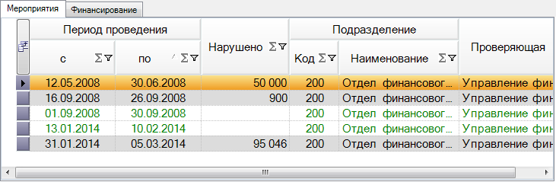

КМ в этом списке выделены цветом:

Желтый фон - мероприятия со статусом "Подготовлено";

Серый фон - мероприятия со статусом "Проведено";

Серый шрифт - мероприятия со статусом "Черновик";

Зеленый шрифт - запланированные мероприятия.

Двойным щелчком мыши на соответствующей записи можно открыть КМ в режиме просмотра.

Во вкладке **Финансирование** (отображается только при наличии прав доступа к *финансированию*) отображается финансирование по организации:

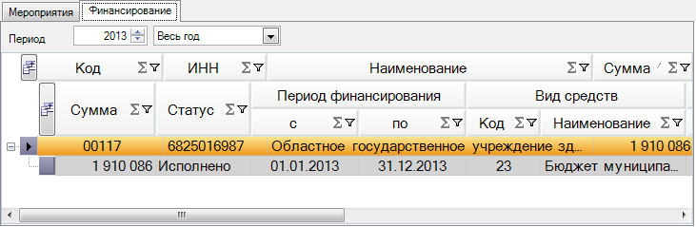

Факты финансирования в списке выделены цветом фона:

Белый - не проверено;

Серый - проверено;

Зеленый- запланировано;

По кнопке  **Общие** панели инструментов задается проверяемый период и отображаются основные показатели текущего состояния плана в количественном и суммовом выражении:

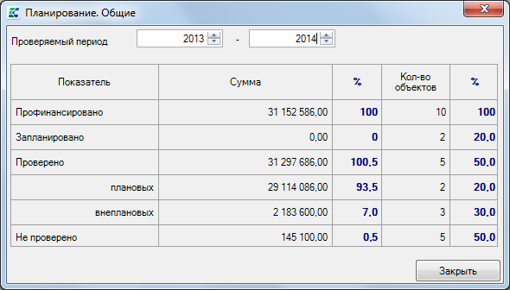

По кнопке  **Ресурсы** панели инструментов отображается информация о ресурсах проверяющей организации, которые можно задействовать для выполнения текущего плана:

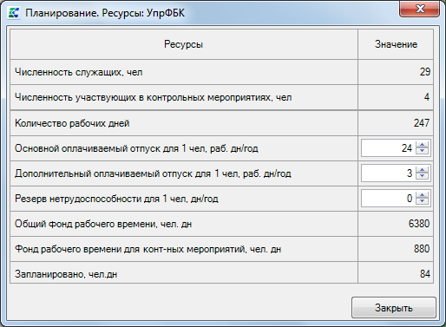

Колонка **Привлечено** отображается только в том случае, если выполняются следующие условия: выбрана головная проверяющая организация, имеющая подчиненные проверяющие, при этом в проекте плана есть запланированные КМ, в которых в качестве проверяющих, помимо головной, отобраны подчиненные проверяющие организации и участники, являющиеся сотрудниками этих организаций.

В нижней части окна **Планирование** на диаграмме Ганта (временной шкале) отображаются запланированные КМ в виде прямоугольников с длиной, соответствующей продолжительности КМ, и в месте, соответствующем периоду его проведения.

Цвет отрезка зависит от статуса запланированного мероприятия:

Для запланированных мероприятий со статусом "утверждено" используется подсветка:

Зеленый - запланировано;

Желтый - подготовлено;

Серый - проведено.

Для запланированных мероприятий со статусом "проект" используется подсветка по яркости бледнее, чем для "утвержденных":

Зеленый - запланировано;

Желтый - подготовлено;

Серый - проведено;

Красный - отклонено.

Синий - текущее запланированное мероприятие.

Диаграмму Ганта можно представить в 2-х видах: по запланированным мероприятиям (кнопка  **Запланированные мероприятия**)или по исполнителям (кнопка ** Исполнители**) - как показано на рисунке выше.

В случае отображения по запланированным мероприятиям в таблице слева от диаграммы Ганта отображается соответствующий список запланированных мероприятий с наименованием объектов контроля, длительности КМ, даты начала и окончания КМ, участниками, темой, статусом запланированного мероприятия и др.

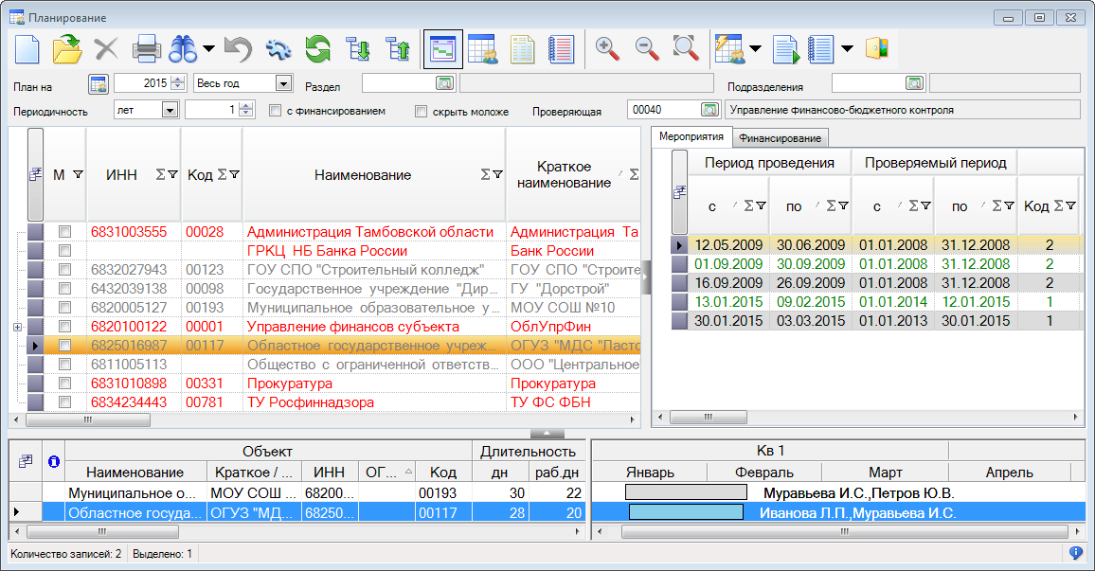

В случае отображения по исполнителям КМ может быть представлено в виде нескольких отрезков - если в нем участвуют несколько сотрудников. На отрезке отображается наименование объекта проверки (или список наименований объектов - если несколько).

В таблице слева от диаграммы Ганта отображается список сотрудников проверяющей организации. В нижней части диаграммы этого вида расположена шкала занятости. Если выбрать участника в списке сотрудников проверяющей организации слева от диаграммы, то на шкале занятости показывается степень его загруженности в планируемом периоде.

Если срок проведения КМ уже наступил, а оно еще не создано в разделеНавигатора **ДОКУМЕНТЫ -** **Мероприятия**, либо оно создано но у него не завершен*регламент* *Подготовка*, наименование объекта на визуальной шкале выделяется красным шрифтом.

На данном виде диаграммы изменить даты начала и окончания периодов участия сотрудников в планируемом мероприятии можно, перетаскивая мышью соответственно левую и правую границы отрезка на диаграмме, либо весь отрезок.

**Добавление КМ в план**

1) В верхнем списке окна планирования отметить объект или несколько объектов (для комплексного КМ);

2) Если выбран вид диаграммы **Исполнители**, то в списке сотрудников слева от диаграммы выбрать участника (или выделить нескольких участников с помощью клавиш <**Ctrl**> или <**Shift**>);

3) нажать кнопку **Создать** на панели инструментов; откроется окно ввода запланированного мероприятия. При этом, поле **Планируемый период** (а также периоды участия сотрудников для диаграммы по исполнителям) заполнятся с учетом длительности, заданной в *настройке* **Длительность, раб. дн** раздела Навигатора **ДОКУМЕНТЫ-Мероприятия**, занятости участников в других КМ и периодов их отсутствия, заданных в *справочнике сотрудников**.*

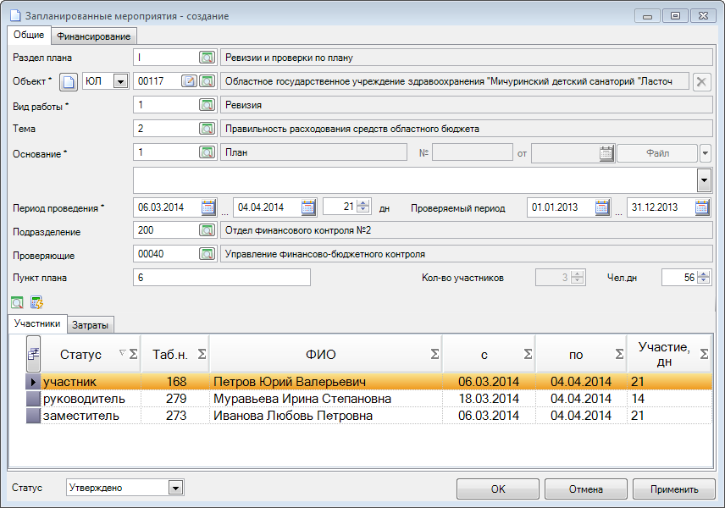

|  |  |
| --- | --- |
|  |  |
|  | Существует возможность в окне ввода запланированного мероприятия выбрать неограниченное количество объектов контроля с различными типами по кнопке **[Выбрать]** |
|  |  |

4) Во вкладке **Общие** заполнить поля:

**Раздел плана** (ограничивается только теми разделами плана, к которым привязаны плановые *основания*, т.е. в данной привязке раздела к основанию не установлен флажок **Внеплановый**),

**Объект** (обязательность заполнения зависит от настройки *Обязательность заполнения* объекта **ДОКУМЕНТЫ-Планирование-Вкладка общие-Объект**; в списке выбора объекта организации-правопредшественники и объекты, *период действия* которых не попадает в запланированный период выделяются серым цветом).

**Вид работы** (доступны для выбора только те *виды работ*, на которые уполномочены все сотрудники, входящие в состав группы),

**Тема**,

**Вид КМ** (если в *справочнике Темы* заполнено поле Краткое наименование, то автоматически заполняется краткое наименование выбранной темы),

**Основание** (список оснований в поле **Основание** ограничивается основаниями, привязанными к выбранному разделу плана, а если раздел плана не выбран, то значениями из *настройки* **Плановое основание** справочника оснований)**,**

К основанию запланированного КМ можно прикрепить документ-основание, реквизиты которого вводятся в поля **№** и **от**, расположенные справа от поля **Основание**. Если к *основанию* привязан *вид документа*, включенного в один из *регламентов,* привязанных к *настройкам* **Планирование** (для плановых оснований) и **Прием обращений** (для внеплановых), то это поля доступны для ввода, а также активна кнопка **[Файл]**. По команде **Создать** из выпадающего списка справа от кнопки **[Файл]** можно создать документ. По команде **Документ** можно его отредактировать, в том числе изменить вид документа на другой привязанных к текущему основанию. По команде **Выбрать** можно прикрепить электронный образ документа. При этом если документ-основание не соответствует регламенту, то он помечается предупреждающим значком  со всплывающей подсказкой.

**Период проведения** позволяет указать планируемый период проведения мероприятия.

**Подразделение** (доступны для выбора только подразделения выбранной проверяющей организации; при сохранении запланированного мероприятия в случае, если выбраны участники и не указано подразделение, данное поле будет заполнено подразделением руководителя или подразделениями участников из организации, которой принадлежит проект плана данного запланированного мероприятия),

**Пункт плана** и др.

**Проверяющие -** позволяет указать другие проверяющие организации для совместных мероприятий, а также распределить объекты по проверяющим организациям для совместных комплексных мероприятий с несколькими объектами. При этом есть возможность перенести запланированное КМ из одного проекта плана в другой, если в списке планирования в общем параметре **Проверяющие** отобрать несколько организаций, а в окне выбора отобрать организацию, соответствующую нужному проекту плана.

Поле **Кол-во участников** доступно для ввода, если участники не выбраны, в противном случае оно заполняется количеством выбранных участников.

Поле **Чел.дн** рассчитываетсяавтоматически из периодов участия всех участников, а при их отсутствии заполняется исходя из *настройки* **Зависимость чел.дн от финансирования**.

Во вкладке **Участники** есть возможность указать предполагаемых участников планируемого КМ.

Во вкладке **Затраты** (при наличии у пользователя доступа к справочнику *Нормативы*) можно указать предполагаемые затраты на проведение КМ, в частности командировочные расходы.

Поле **Статус** отображает статус запланированного мероприятия. Возможные значения статуса - "Проект", "Утверждено", "Отклонено". Запланированные мероприятия со статусом "Утверждено" закрыты для редактирования.

5) Во вкладке **Финансирование** (при наличии у пользователя доступа к *финансированию*) необходимо отметить проверяемое в данном КМ финансирование.

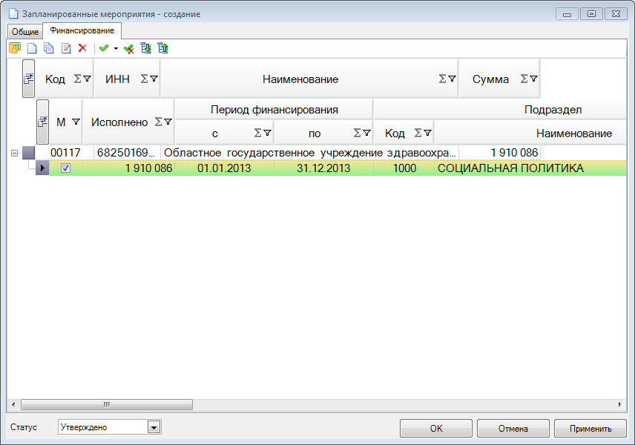

В списке показывается только то финансирование, которое попадает в проверяемый период. Записи в списке выделены цветом:

Белый **-** не проверено

Серый **-** проверено;

Зеленый **-** запланировано к проверке;

По кнопке ** Финансирование по объекту** можно получить полную информацию о *финансировании* по проверяемому объекту контроля.

По кнопке **Создать** можно вручную *добавить факт финансирования*. При этом он отмечается как проверяемый, если попадает в проверяемый период.

6) сохранить КМ.

При сохранении КМ, проводится проверка на возможность участия выбранных сотрудников в КМ, в случае, если объект проверки уже запланирован к проведению КМ в данном периоде или участники КМ в данном периоде участвуют в других КМ, выводится предупреждающее сообщение.

**Редактирование запланированного КМ**

Открыть запланированное мероприятие на редактирование можно двойным щелчком мыши на соответствующем элементе диаграммы, либо на соответствующей строке левой части диаграммы. Для редактирования текущего (выделенного синим) запланированного КМ нужно нажать кнопку **Редактировать**.

#### 3.1.2.2. Автоплан

В системе предусмотрено автоматическое планирование с учетом совокупности критериев:

• подлежащий проверке объем финансирования (в абсолютном выражении или в процентном отношении к общему объему) в разрезе бюджетной классификации;

• подлежащее проверке количество бюджетополучателей (заданное или в процентах к общему);

• требуемая периодичность проверок;

• объекты контроля, в которых были выявлены нарушения в предыдущих контрольных мероприятиях;

• лимит ресурсов проверяющей организации (штатных и финансовых);

• проведенные контрольные мероприятия других контролирующих органов территории;

• другие.

При автоматическом планировании учитывается общая настройка *Зависимость чел.дн от финансирования*: количество участников группы определяется исходя из запланированного к проверке финансирования в мероприятии.

**Режим "Автоплан"**

Режим **"Автоплан"** вызываетсяиз пункта **Документы-Планирование** в **Навигаторе** с помощью кнопки  **Автоматическое планирование** панели инструментов. В появившемся окне нужно задать параметры отбора объектов в план.

В параметр **Проверяемый период** необходимо внести даты начала и окончания периода, подлежащего проверке.

Если отмечен параметр **Учесть контрольные мероприятия других проверяющих организаций**, то по выбранным параметрам будут учтены КМ других проверяющих организаций (подразделений).

Отмеченный параметр **Исключить проверяемые и запланированные к проверке объекты** позволяет исключить проверяемые и запланированные к проверке объекты. Кроме того, в параметре **с основаниями** можно задать основания исключаемых КМ.

Отмеченный параметр **Исключить объекты с полностью проверенным финансированием** позволяет исключить объекты без финансирования, с уже полностью проверенным или запланированным финансированием.

Если отмечен параметр **Добавлять пустые объекты**, то в случае, если для какой-либо проверяющей организации не определен объект по заданным параметрам, будет возможность добавить в план пустые объекты. Видимость данного параметра зависит от настройки *Обязательность заполнения* объекта **ДОКУМЕНТЫ-Планирование-Вкладка общие-Объект**.

Если в левой части окна выбрать **"Все параметры"**, то для выбора будут предоставлены все возможные параметры отбора, разбитые на группы: "Финансирование", "Объекты контроля", "Предыдущие мероприятия", "Ресурсы", "Значения для заполнения". При этом в окне параметров автоплана группы параметров с непустыми параметрами выделяются зеленым цветом:

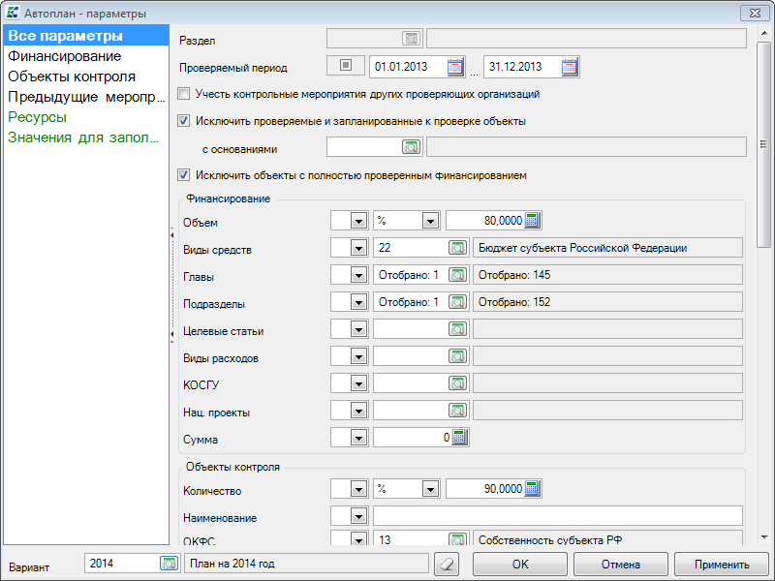

**Группа параметров "Финансирование"**

Параметры данной группы предназначены для отбора в план объектов контроля, данные о финансировании которых отвечают заданным параметрам.

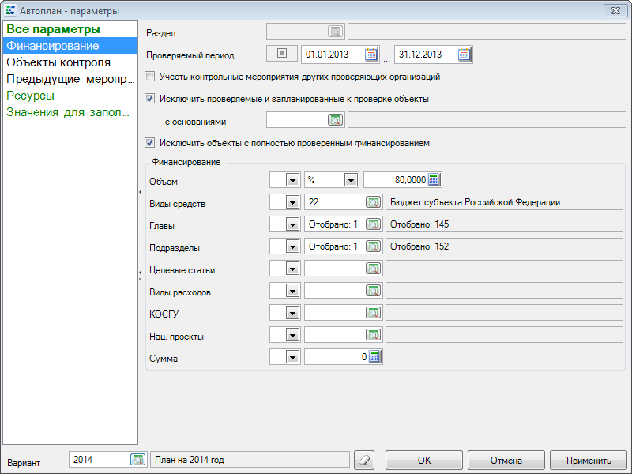

В параметре **Объем** вносится заложенный к проверкеобъем финансирования. Объем финансирования можно задать в рублях, с указанием конкретной суммы или в процентном соотношении к общему объему финансирования, подлежащего проверке. Параметры **Виды средств**, **Главы**, **Подразделы**, **Целевые статьи**, **Виды расходов**, **КОСГУ**, **Национальные проекты** заполняются выбором из соответствующих *справочников бюджетной классификации*, открывающихся по кнопке ****, расположенной справа от поля ввода значения.

Если параметр **Сумма** заполнен, то в план будут включены только те объекты, сумма финансирования которых не меньше указанной, иначе этот параметр не участвует при отборе объектов в план.

**Группа параметров "Объекты контроля"**

Параметры данной группы предназначены для отбора в план объектов контроля по их реквизитам.

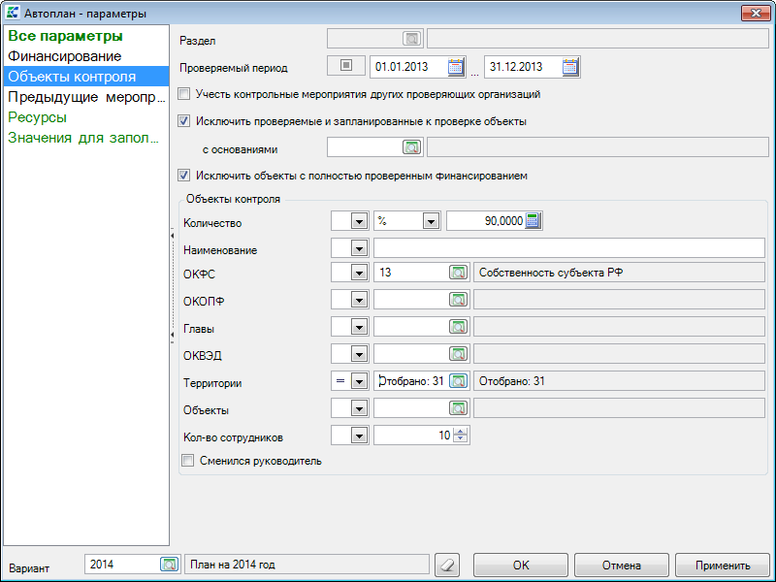

Количество объектов можно указать в % к общему количеству объектов, подлежащих контролю или в числовом выражении. Можно установить фильтр по полю **Наименование**, указав часть, общую для нескольких объектов: часть наименования организации либо точное наименование. Можно отобрать объекты по параметрам **ОКФС**, **ОКВЭД**, **ОКОПФ**, **Главы**, **Территории**, **Объекты** (заполняются выбором из соответствующих справочников).

Если параметр **Кол-во сотрудников** заполнен, то в план будут включены только те объекты, количество сотрудников у которых - не меньше указанного, иначе этот параметр не участвует при отборе объектов в план.

Если отмечен параметр **Сменился руководитель**,то в проект плана попадут только те объекты, у которых в проверяемом периоде менялся руководитель.

|  |  |
| --- | --- |
|  |  |
|  | Если в списке **Планирование** в списке объектов контроля выделено несколько записей, то в окнах фильтра или автопланирования они отберутся в параметре **Объект**, если по этому параметру еще не задано какое-либо условие (при этом не должен быть отобран вариант параметров автопланирования). Для того, чтобы показать их в окне автопланирования, необходимо отметить выделенные строки флагами (можно с помощью клавиши **<Space>**) |

**Группа параметров "Предыдущие мероприятия"**

Параметры данной группы предназначены для учета результатов КМ предыдущих периодов.

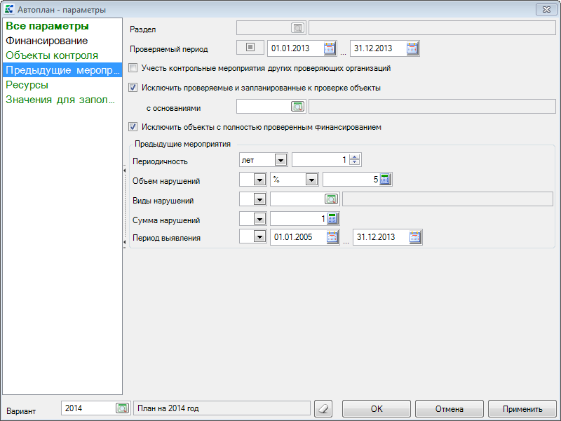

Периодичность проверок задается в параметре **Периодичность** и может быть выражена в годах, месяцах или днях. Объем нарушений можно задать как в процентном соотношении к общему объему проверенных средств, так и в рублях. Параметр **Виды нарушений** заполняется выбором видов нарушений из классификатора нарушений.

Если параметр **Сумма нарушений** заполнен, то в план будут включены только те объекты, сумма нарушений в которых не меньше указанной, иначе этот параметр не участвует при отборе объектов в план.

**Группа параметров "Ресурсы"**

Данная группа параметров позволяет учесть ресурсы проверяющей организации.

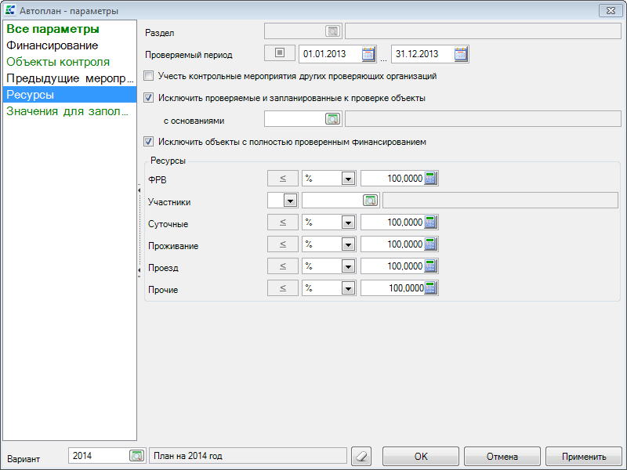

В параметре **ФРВ** задается доступный фонд рабочего времени для участия в КМ - в человеко-днях или % к общему объему рабочего времени. В поле **Участники** из справочника *Сотрудники* отбираются специалисты, которые будут участвовать в КМ. Параметры **Суточные**, **Проживание**, **Проезд**, **Прочие** заполняются в рублях или в % к общему объему финансирования проверяющей организации по статьям бюджетной классификации, привязанным к соответствующим нормативам в *справочнике**.*

**Группа параметров "Значения для заполнения"**

Данная группа содержит параметры, относящиеся к КМ.

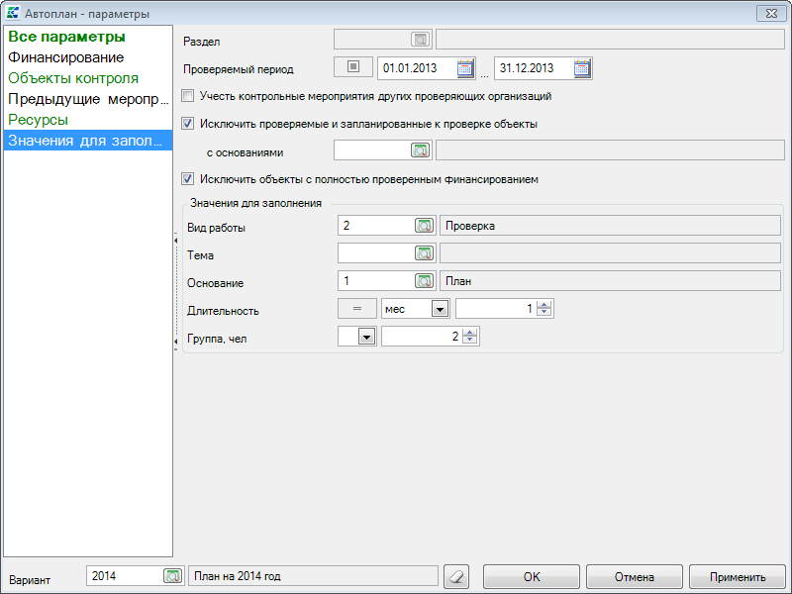

Параметры **Вид работы**, **Тема**, **Основание** заполняются выбором из соответствующих справочников. В параметр **Длительность** вносится стандартная продолжительность КМ - в годах, месяцах или днях. В параметре **Группа, чел** можно указать желаемое количество участников в группе - максимум или точно. Если заполнить параметры **Реквизиты**, то в запланированных КМ автоматически заполнится поле **Значение** соответствующих реквизитов.

**Варианты плана**

Выбранные параметры плана можно сохранить в варианте автоплана. Для этого нужно добавить новый вариант с помощью кнопки  поля **Вариант**, задать необходимые параметры, а затем нажать кнопку [**Сохранить]**.



В дальнейшем можно добавить вариант, подобный уже существующему, при этом текущие значения параметров сохраняются во вновь добавленном варианте.

После нажатия кнопки **[ОК]** АСП автоматически формирует план по заданным критериям, и в результате появляется окно с показателями автоплана и информацией о том, сможем ли мы достичь требуемого. Если по каким-либо показателям это невозможно (о чем будет сигнализировать красный цвет значения соответствующего показателя), рекомендуется по кнопке **[Отмена]** вернуться в окно **Автоплан-параметры** и откорректировать значения параметров.

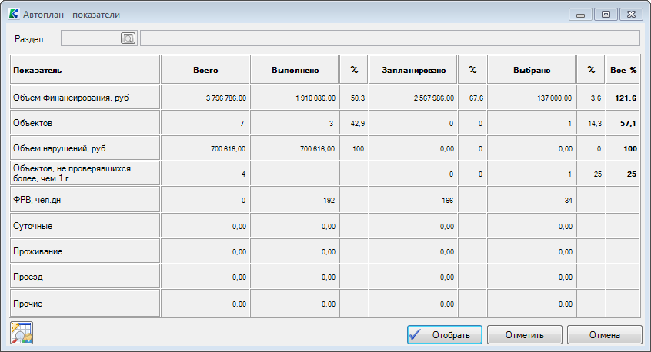

Результаты автопланирования можно просмотреть с помощью кнопки ** Просмотреть результаты автопланирования (**которая присутствует как в самом окне, так и в панели инструментов окна *Планирование* для просмотра результатов последнего автопланирования).

Если результаты автопланирования нас устраивают, то в окне **Автоплан- показатели** нужно нажать кнопку **[Отобрать]** для полного автоматического формирования плана или кнопку **[Отметить]** - для того, чтобы отобранные объекты автоматически отметились в окне *Планирование* для последующего ручного добавления их в план.

В окне **Просмотр результатов автопланирования** результат можно представить в 2-х видах: по объектам (кнопка  **Запланированные мероприятия**)или по исполнителям (кнопка ** Исполнители**) - как на рисунке:

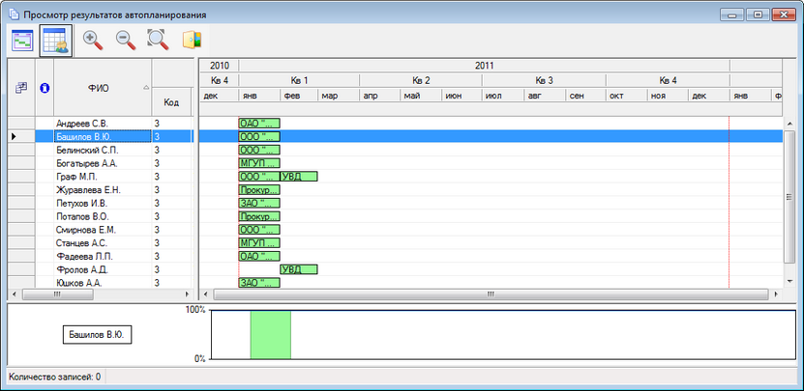

КМ может быть представлено в виде отрезка или нескольких отрезков - если в нем участвуют несколько сотрудников. На отрезке отображается наименование объекта проверки или список наименований объектов - если проверяется несколько объектов. В нижней части окна этого вида расположена шкала занятости. Если выбрать участника в списке сотрудников проверяющей организации, то в этом окне показывается информация о его загруженности: занят, перегружен, свободен.

## 3.2. Планы

Для возможности просмотра плана контрольных мероприятий по планируемым периодам проведения в разрезе проверяющих организаций и статусов предназначен раздел Навигатора **ДОКУМЕНТЫ-Планы**.

Добавление проекта плана осуществляется по кнопке ** Создать** на панели инструментов над списком проектов плана:

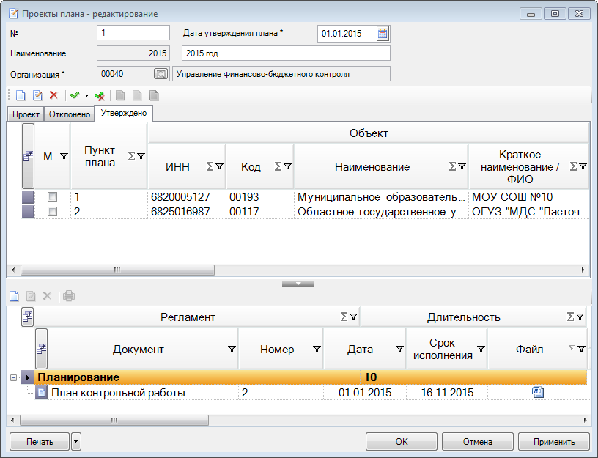

Поле **№** содержит номер приказа, которым утвержден План.

Поле **Дата утвеждения плана** содержит дату приказа, которым утвержден План.

В группе полей **Наименование** указывается год, на который создается план. Если в окне создания/редактирования Плана уже есть введенные запланированные КМ данное поле становится неактивным для изменения.

Поле **Организация** по умолчанию заполняется организацией текущего пользователя.

Во вкладках **Предложение**, **Проект**, **Отклонено**, **Утверждено** (набор вкладок зависит от маршрута, который настроен в справочнике *Статусы* для объекта **Планирование**) отражается список запланированных КМ, находящихся на соответствующем статусе.

Для добавления/просмотра/редактирования запланированных КМ необходимо выделить соответствующую вкладку.

По кнопке ** Создать** на панели инструментов соответствующей вкладки открывается окно создания Запланированного КМ с присвоением соответствующего значения статуса.

По кнопке ** Редактировать** на панели инструментов соответствующей вкладки есть возможность отредактировать запланированное КМ. Нельзя отредактировать запланированное КМ со статусом "Утверждено".

По кнопке  **Удалить** на панели инструментов соответствующей вкладки есть возможность удалить запланированное КМ. Нельзя удалить запланированное КМ со статусом "Утверждено".

Для перевода запланированных КМ из одного статуса в другой согласно настроенному *маршруту* на панели инструментов присутствуют кнопки:

Кнопка ****для перевода запланированнных КМ в статус "Проект".

Кнопка ****для перевода запланированнных КМ в статус "Утверждено".

Кнопка ****для перевода запланированнных КМ в статус "Отклонено".

По кнопке [**Печать]** в нижней части формируются отчеты, которые отобраны в настройке "Отчеты" объекта Документы - Планы - Печать.

## 3.3. Объекты контроля

Раздел Навигатора **ДОКУМЕНТЫ-Объекты контроля** предназначен для просмотра консолидированной информации по объектам контроля, ранжирования их по приоритету включения в план.

В общем параметре **Год** указывается год КАКОЙ

В параметре **Периодичность** задается требуемая периодичность КМ на одном и том же объекте. Если объект не проверялся более срока, указанного в поле **Периодичность**, или вообще не проверялся, а также если срок истечения трудового контракта с руководителем объекта наступает в выбранном году, то в верхней части окна в списке объектов контроля данный объект подсвечивается красным цветом.

В верхней части окна **Объекты контроля** отображается список объектов контроля, дата окончания действия которых больше или равна года начала проверяемого периода, а дата начала действия не превышает год окончания периода проведения. Объекты контроля могут иметь следующие цветовые обозначения:

Красный - объект не проверялся дольше указанной в параметре **Периодичность** периодичности проверок или не проверялся вообще;

Зеленый - объект запланирован к проверке;

Желто-оранжевый - подготовка к проверке объекта закончена;

Серый - объект проверен.

В нижней части окна **Объекты контроля** во вкладке **Мероприятия** отображается список проведенных и запланированных КМ по текущему объекту контроля, выделенному в списке сверху, с указанием периода проведения, проверяемого периода, проверяющей организации, кода и наименования подразделения, вида работы, суммы выявленных нарушений, темы КМ и наименования объекта контроля:

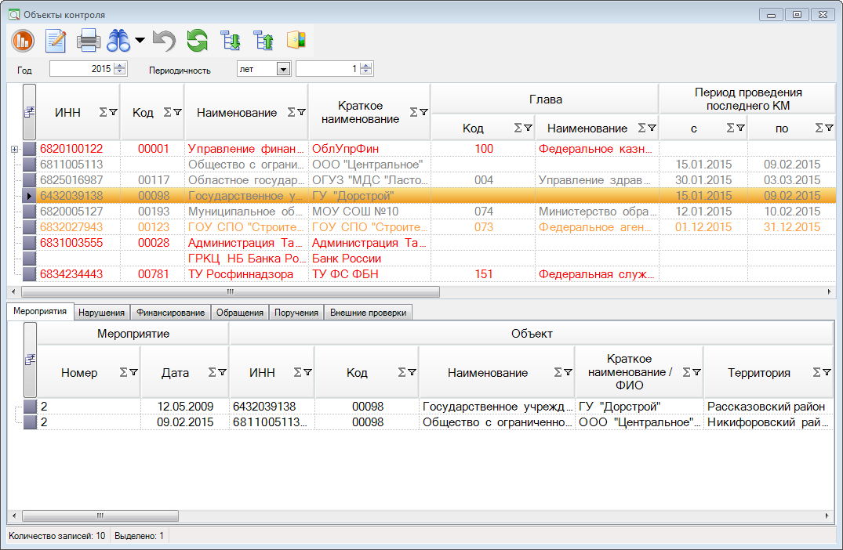

В нижней части окна **Объекты контроля** во вкладке **Нарушения** отображается перечень выявленных нарушений по текущему объекту контроля, выделенному в списке сверху, с указанием номера и даты КМ, наименования объекта контроля, вида выявленных нарушений, их суммы и характера:

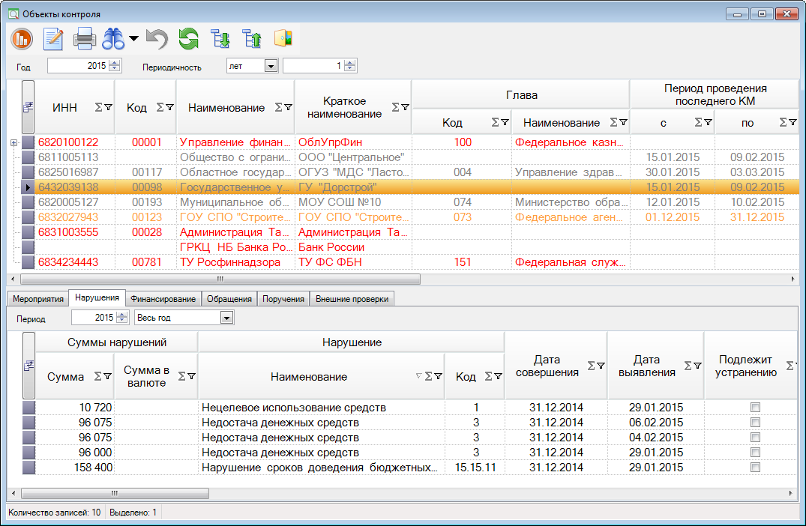

В нижней части окна **Объекты контроля** во вкладке **Финансирование** отображается (только при наличии прав доступа к *финансированию*) финансирование по текущему объекту контроля, выделенному в списке сверху, с указанием периода финансирования, кодов бюджетной классификации, финансирующей организации, суммы и статуса финансирования:

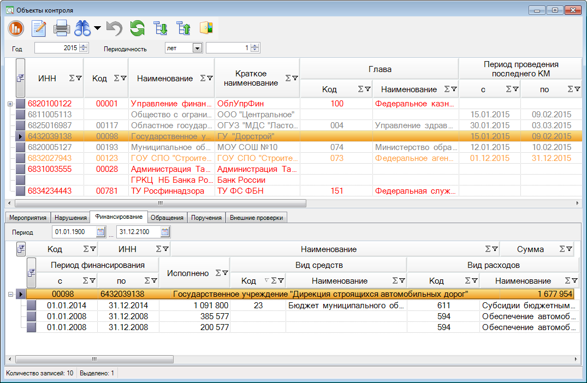

В нижней части окна **Объекты контроля** во вкладке **Обращения** отображается перечень обращений граждан и организаций по текущему объекту контроля, выделенному в списке сверху, с указанием их номера, даты, сведений о заявителе, и рекомендаций для включения/невключения в план.

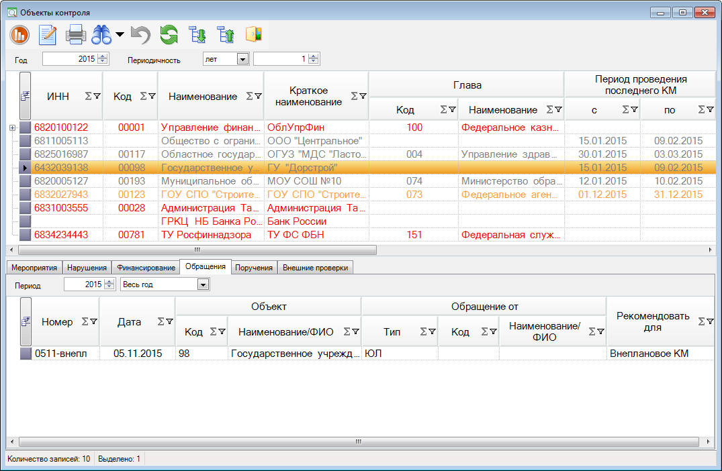

В нижней части окна **Объекты контроля** во вкладке **Поручения** отображается список поручений руководителя контрольно-надзорного органа и его заместителей по текущему объекту контроля, выделенному в списке сверху, с указанием их номера, даты, сотруднике, от которого получено поручение и рекомендаций для включения/невключения в план:

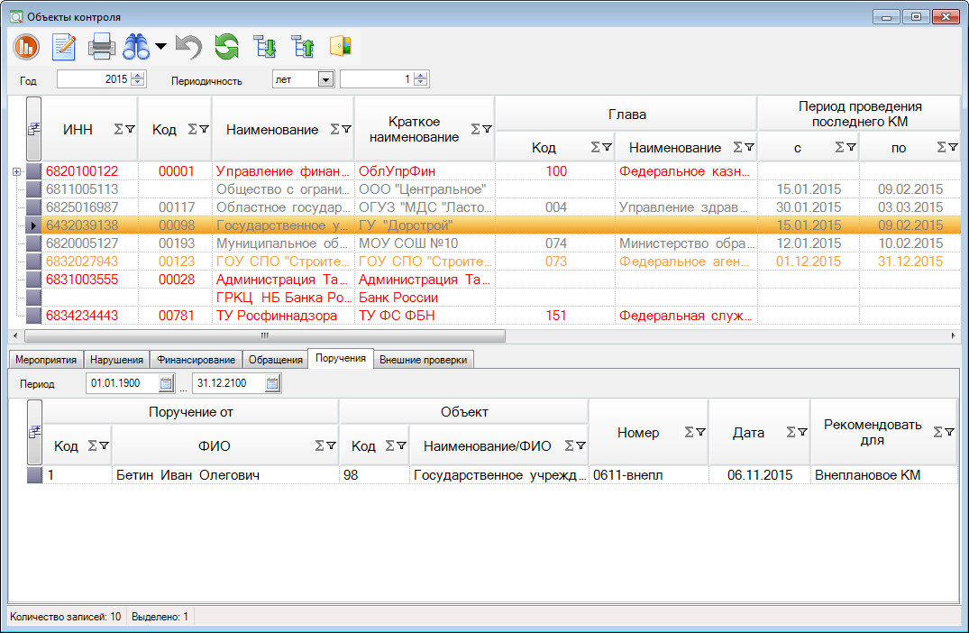

В нижней части окна **Объекты контроля** во вкладке **Внешние проверки** отображается информация по проверкам, осуществленным внешними контролирующими и надзорными органами, по текущему объекту контроля, выделенному в списке сверху с указанием наименования объекта контроля, проверяющей организации, вида и формы, темы и основания КМ, периода проведения, проверяемого периода.

По кнопке  **Ранжирование** на панели инструментов окна списка **Объекты контроля** открывается окно **Ранжирование** для выбора и настройки показателей, по которым будет осуществляться сортировка объектов контроля.

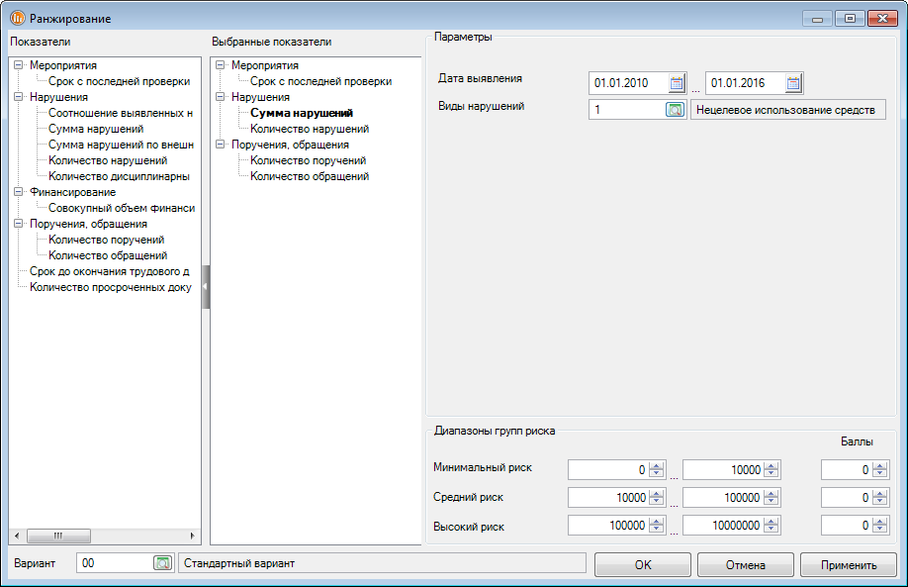

Из левой части окна, в которой находится список всех возможных для отбора показателей, перетаскиванием с помощью мыши в центр окна отбирается перечень показателей для ранжирования.

В правой части окна для каждого из выбранных показателей отображаются параметры для заполнения. В правой нижней части окна задаются диапазоны групп риска: минимальный, средний, высокий и баллы, начисляемые в каждой группе риска.

По кнопке **[ОК]** сохраняетсявведенный набор значений параметров в варианте, отобранном в поле **Вариант** в нижней части окна **Ранжирование**, и список организаций в окне списка **Объекты контроля** сортируется с учетом полученных баллов.

## 3.4. Поручения

Для учета поручений руководителя контрольно-надзорного органа и его заместителей предназначен раздел Навигатора **ДОКУМЕНТЫ-Поручения.** Поручения являются основанием для рекомендации проведения плановых или внеплановых контрольных мероприятий.

Добавление поручений осуществляется по кнопке **Создать** на панели инструментов над списком поручений. Для добавления поручения, подобного уже существующему, нужно выбрать запись в списке поручений и нажать кнопку ** Создать подобную**.

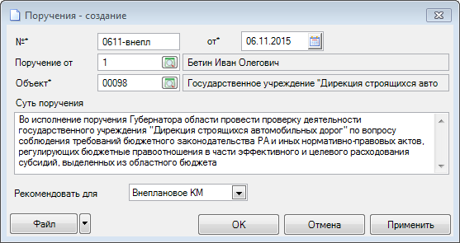

Поле **Номер** содержит номер поручения.

Поле **от** содержит дату поручения, автоматически заполняется текущей датой с возможностью изменения.

Поле **Поручение от** содержит сотрудника, от которого получено поручение.

В поле **Рекомендовать для** существует возможность указать одно из значений выпадающего списка: «планового КМ», «внепланового КМ», пустое значение.

В поле **Объект** вводится объект контроля.

Поле **Суть обращения** содержит описание поручения.

По кнопке **[Файл]** предусмотрена возможность прикрепления электронного образа поручения.

## 3.5. Обращения

Для учета обращений граждан и организаций предназначен раздел Навигатора **ДОКУМЕНТЫ-Обращения.** Обращения являются основанием для рекомендации проведения плановых или внеплановых контрольных мероприятий.

Добавление обращений осуществляется по кнопке **Создать** на панели инструментов над списком обращений. Для добавления обращения, подобного уже существующему, нужно выбрать запись в списке обращений и нажать кнопку ** Создать подобную**.

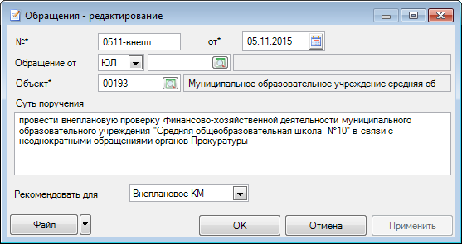

Поле **Номер** содержит номер обращения.

Поле **от** содержит дату обращения, автоматически заполняется текущей датой с возможностью изменения.

Поле **Обращение от** содержит сведения о заявителе, от которого получено обращение. Сначала необходимо выбрать тип:

• "ЮЛ" - юридическое лицо,

• "ИП" - индивидуальный предприниматель,

• "ФЛ" - физическое лицо.

В поле **Рекомендовать для** существует возможность указать одно из значений выпадающего списка: «планового КМ», «внепланового КМ», пустое значение.

В поле **Объект** вводится объект контроля.

Поле **Суть обращения** содержит описание обращения.

По кнопке **[Файл]** предусмотрена возможность прикрепления электронного образа обращения.

## 3.6. Мероприятия

|  |  |
| --- | --- |
|  | Видимость пользователем КМ в окне списка **Мероприятий** настраивается с помощью *назначения прав доступа*. Существует возможность ограничить просмотр КМ по проверяющей, по структурному подразделению и т. д. |
|  |  |

Для учета результатов КМ предназначен раздел Навигатора **ДОКУМЕНТЫ-Мероприятия.**

В окне **Мероприятия** отображается список КМ. В области общих параметров можно задать следующие ограничения.

В параметре **Период проведения** можно задать ограничение по периоду проведения КМ.

Если заполнен параметр **Раздел плана**, то отображаются только КМ, относящиеся к выбранному разделу.

Параметр **Проверяемый период** отображается только при наличии прав доступа к полям **Проверяемый период** вкладки*Общие*окна **Мероприятие** и ограничивает список по проверяемому периоду.

Если отмечен параметр **Документы**, то для каждого КМ добавляются подчиненные записи его задач и документов.

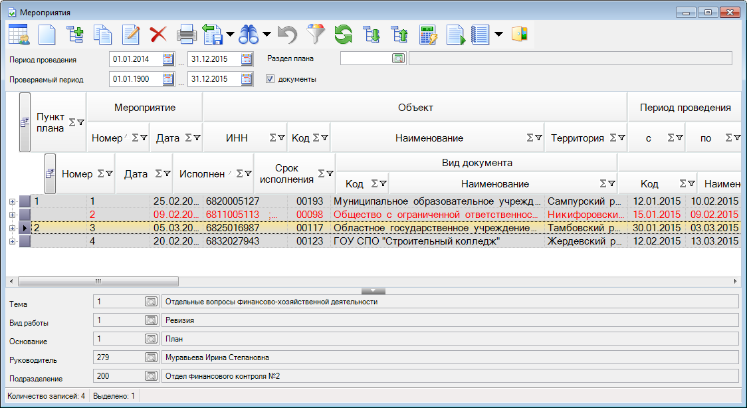

В области дополнительной информации отображаются значения наиболее важных полей КМ: **Тема**, **Вид работы**, **Основание**, **Руководитель группы**, **Подразделение** руководителя группы.

КМ в списке могут быть выделены цветом в зависимости от состояния выполнения *задач* по данному КМ:

Серый шрифт **-** черновик (если не создано ни одной задачи ни одного *регламента*илиесли есть созданные задачи одного из регламентов **Подготовка, Проведение, Оформление**, но ни одна из них не *завершена*);

Желто-оранжевый фон - подготовлено (если *завершена* задача регламента **Подготовка**);

Серый фон - проведено (если *завершена* задача регламента **Проведение**);

Темно-серый фон - мероприятия, у которых во вкладке **Общие** отмечено *поле Закрыл*;

Красный шрифт - мероприятия, у которых есть просроченные документы и задачи (при этом подчиненные просроченные документы и задачи также подсвечиваются красным шрифтом).

Существует возможность выделять цветом строки списка КМ при помощи соответствующей *настройки* объекта **Документы-Мероприятия**.

Ввод внепланового мероприятия начинается нажатием кнопки  **Создать** панели инструментов списка**.**

Ввод внепланового мероприятия начинается нажатием кнопки ** Создать из плана** панели инструментов списка**.**

При создании КМ **из плана** открывается окно со списком запланированных мероприятий на период, указанный в параметрах **Период проведения** окна списка мероприятий:

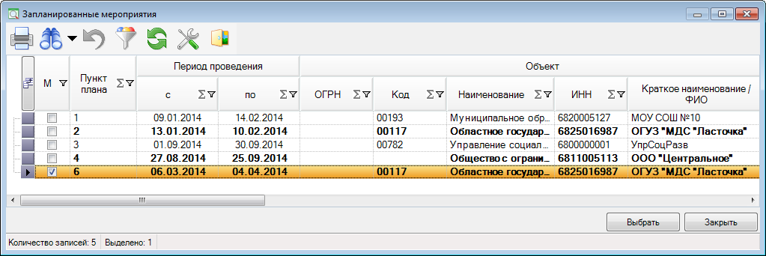

При этом список запланированных мероприятий зависит от *настройки* **Показывать мероприятия** объекта **Документы-Мероприятия**.

Можно привязать нескольких мероприятий к одному запланированному. В списке выбора запланированные КМ, не привязанные ни к одному мероприятию, отображаются **жирным** шрифтом.

При добавлении мероприятия из плана, в случае, если в запланированном мероприятии выбрано несколько объектов контроля, то при отметке/разметке одного из объектов в списке выбора отмечаются/размечаются и остальные объекты из этого запланированного мероприятия.

Если в году, включающем в себя выбранный период проведения в плане есть только одно запланированное мероприятие, по которому еще не было создано КМ, то сразу открывается окно ввода КМ (без выбора запланированного).

При добавлении мероприятия из плана, в случае, если в запланированном мероприятии выбрана тема, автоматически заполняется перечень вопросов типовой программы для данной темы. Также, в случае, если в запланированном мероприятии выбрано подразделение, но не указан ни один участник, руководитель подразделения добавляется в качестве участника со статусом **руководитель**.

Вернемся к кнопкам панели инструментов списка мероприятий.

Кнопка **Создать мероприятие по проверке устранения нарушений** создает подчиненное КМ по проверке устранения нарушений, выявленных в текущем КМ. При этом поля **Вид работы** и **Основание** по умолчанию заполняются значениями, заданными в *настройках* **Устранение нарушений** соответствующего справочника. Вложенность проверок устранения нарушений не ограничена.

Кнопка ** Создать подобную** создаёт КМ, подобное имеющемуся. После этого действия необходимо откорректировать отличия во всех вкладках окна редактирования КМ. При изменении объекта контроля, в случае если исходный и новый объект - единственные в мероприятии, изменяется содержимое поля **Объект** во всех документах мероприятия, факты нарушений привязываются к новому объекту контроля.

Кнопка **Редактировать** позволяет редактировать существующее КМ.

Кнопка ** Пересчитать показатели** на панели инструментов окна списка позволяет пересчитать *показатели* КМ по формулам в текущем мероприятии или во всех видимых мероприятиях в списке. Для пересчета в текущем мероприятии на вопрос "Пересчитать показатели?" нужно выбрать **[Да]**, для пересчета во всех видимых - **[Все]**.

|  |  |
| --- | --- |
|  |  |
|  | В окне списка **Мероприятий** существует возможность пересчета показателей по нескольким выделенным строкам. Для выделения записей можно использовать клавиши **<Ctrl>** или **<Shift>**. Для пересчета показателей выделенных мероприятий на вопрос "Пересчитать показатели?" нужно выбрать **[Да]**. |

**Состав колонок списка КМ**

Колонка **Дело** отображает номер дела, если оно было выбрано в одном из документов при редактировании КМ.

Колонка **Статус** отображает статус КМ: проведено, подготовлено, доработка, черновик.

Колонка **Закрыл** отображает закрыто КМ или нет.

Колонка **Чел.дн** рассчитывается по периодам участия членов контрольной группы.

Колонка **Пункт плана** отображает пункт плана для КМ, имеющих плановое основание, в случае, если данное поле заполнено в **Планировании**.

Группа колонок **Объект,** содержащая колонки **ИНН**, **Код, Наименование, Краткое наименование/ФИО, Территория** и **Тип,** отображает данные о проверяемом объекте.

Группа колонок **Суммы,** содержащая колонки **Затраты, Профинансировано, Проверено,** отображает данные о соответствующих наименованиям колонок суммах**.** В колонке **Суммы-Нарушено** в зависимости от прав доступа к объекту **ДОКУМЕНТЫ-Финансирование** выводится либо сумма, либо количество фактов нарушений.

Группа колонок **Тема,** содержащая колонки **Код** и **Наименование,** отображает данные о теме КМ.

Группа колонок **Подразделение,** содержащая колонки **Код** и **Наименование,** отображает данные о подразделении руководителя группы

Группа колонок **Проверяющая**, содержащая колонки **Код** и **Наименование,** отображает данные о проверяющей организации, проводившей данное КМ.

Группа колонок **Глава**, содержащая колонки **Код** и **Наименование**, отображает данные о ведомственной принадлежности проверяемого объекта.

Группа колонок **Основание**, содержащая колонки **Код** и **Наименование**, отображает данные об основании проведения КМ.

Колонка **Дополнительное основание** отображает дополнительное основание КМ.

Группа колонок **Документ-основание**, содержащая колонки **Номер**, **Дата** и **Вид**, отображает данные о документе-основании.

Колонка **Нарушения** содержит значок нарушения  для КМ с выявленными нарушениями и не имеющих заведённых документов в регламенте **Принятые меры**. Если при этом у пользователя есть права доступа на поле **Подлежит устранению** окна ввода факта нарушения, то в колонке **Нарушения** значок будет отображаться только для КМ с выявленными нарушениями, подлежащими устранению, не имеющих заведённых документов в регламенте **Принятые меры**.

В колонке **Владелец** отображается имя пользователя, создавшего запись.

Колонка **План** для КМ, имеющих плановое основание (одно из значений *настройки* **Плановое основание** справочника оснований), содержит кнопку со значком плана ****. Если при этом КМ не привязано к запланированному мероприятию, то значок не активен (серый). По нажатию на эту кнопку можно соответственно отредактировать запланированное мероприятие, к которому привязано текущее КМ или привязать мероприятие к одному из существующих подходящих запланированных мероприятий (с тем же объектом и с планируемым периодом, пересекающимся с периодом проведения мероприятия), а если подходящих нет, то создать новое запланированное мероприятие.

Существует возможность дополнять состав колонок списка КМ колонками *показателей*и *реквизитов*при помощи соответствующих *настроек* объекта **Документы-Мероприятия**. В заголовках колонок реквизитов отображается их наименования, а в заголовках колонок показателей - в зависимости от *настройки* **Заголовок колонки показателя**.

### 3.6.1. Общие поля КМ

|  |  |
| --- | --- |
|  |  |
|  | Существует возможность *настройки прав доступа* пользователя к полям ввода мероприятия. Она доступна администратору АСП через пункт контекстного меню **Права доступа** объекта навигатора **ДОКУМЕНТЫ-Мероприятия.** |
|  |  |
|  |  |
|  | При попытке перейти между вкладками вновь создаваемого КМ, если оно еще не было сохранено, появляется запрос: "Сохранить мероприятие?" Рекомендуется выбрать вариант [ОК]. При этом КМ сохраняется в базу данных, а окно редактирования КМ остается открытым для внесения дальнейших изменений. |
|  |  |

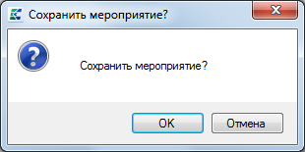

Во вкладке **Общие** вводятся общие поля КМ.

При добавлении мероприятия из плана поля **Объект**, **Вид работы**, **Основание**, **Дополнительное основание**, **Пункт плана**, **Период проведения**, **Проверяемый период**, состав ревизионной группы, затраты, заполняются автоматически из запланированного мероприятия (в том объеме, в каком они были заполнены на этапе планирования), затем дополняются и уточняются.

|  |  |
| --- | --- |
|  |  |
|  | Существует возможность при изменении основного объекта в мероприятии, если есть привязанное запланированное мероприятие, изменить объект в запланированном мероприятии, отвязать запланированное мероприятие или пропустить (в этом случае в объект в мероприятии будет отличаться от объекта в привязанном запланированном мероприятии) |
|  |  |

При добавлении внепланового КМ указанные выше поля, как правило, необходимо ввести вручную.

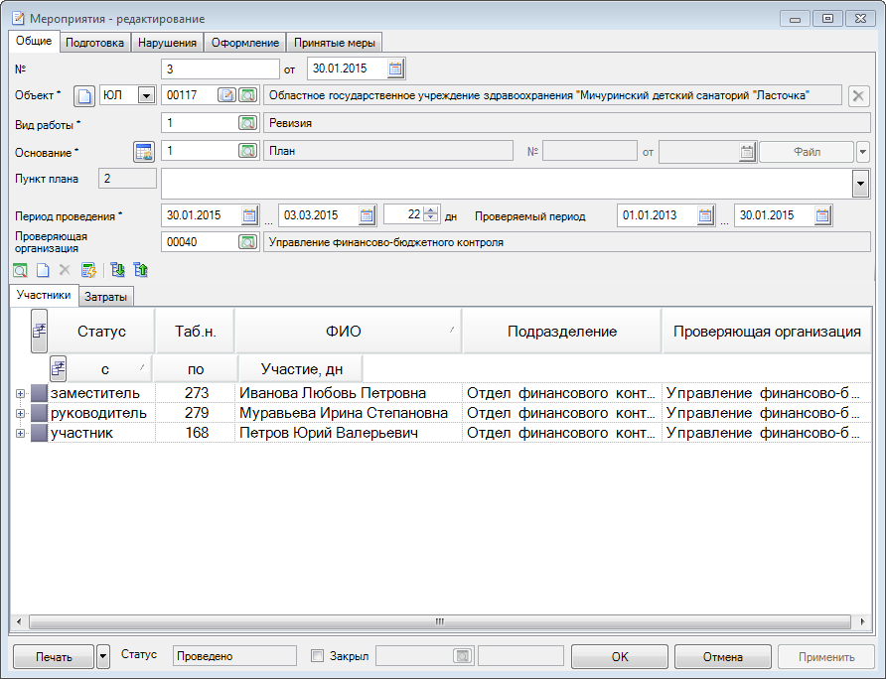

В поле **№** заносится номер КМ (автоматически - если настроена *автонумерация*). Если в поле **№** указать номер уже существующего КМ,появляется предупреждающее сообщение. При этом, если в настройке *Уникальность в пределах года* выбрано значение "Да", то мероприятие с таким номером будет невозможно сохранить. Если предлагаемый автонумерацией номер будет изменен вручную, АСП предложит сменить текущий номер автонумерации, чтобы при создании следующего мероприятия был предложен следующий после того, на который изменили. Текущий номер также можно исправить в *настройке*.

В поле **от** вводится дата отчета о КМ либо дата дела (если АСП используется исключительно для учета дел об административных правонарушениях, рекомендуется заносить дату постановления по делу). Обязательность заполнения этого поля определяется *настройкой*. При этом, если дата не попадает в рабочий период, заданный в *настройке*, то справа от данного поля выводится информационный значок  со всплывающей подсказкой.

В поле **Объект** вводится объект контроля. Сначала необходимо выбрать тип объекта контроля:

• "ЮЛ" - юридическое лицо,

• "ИП" - индивидуальный предприниматель (доступен, если задана *общая настройка* **Индивидуальный предприниматель** в справочнике *Типы организаций*),

• "ДЛ" - должностное лицо,

• "ФЛ" - физическое лицо,

• "НПА" - нормативно-правовой акт,

•  "Зем" - кадастровый квартал.

• "СП" - структурное подразделение.

Затем нужно выбрать сам объект в зависимости от выбранного типа:

• "ЮЛ" - организацию;

• "ДЛ", "ИП" - организацию, затем сотрудника;

• "ФЛ" – физическое лицо.

Для поиска организации или сотрудника (физического лица) в справочнике введите в поле ввода часть наименования или фамилии, имени, отчества соответственно и нажмите клавишу **<Enter>**:

 ,



или

**.**

• "СП" – структурное подразделение проверяющей организации.

Если в соответствующем справочнике будет найдена единственная запись, она подставится в поле. Если несколько – появится список выбора из найденных. Если не будет найдено ни одной – появится сообщение «Запись не найдена!» и затем - список выбора из всех записей справочника (его также можно вызвать сразу по кнопке  справа от поля ввода). В списке выбора объекта в случае, если выбранный объект уже запланирован к проверке, он выделяется зелёным цветом, организации-правопредшественники и объекты, *период действия* которых не попадает в период проведения КМ - серым цветом.

При необходимости можно указать один или несколько (в случае комплексной ревизии) объектов контроля с различными типами по кнопке **[Выбрать].**

|  |  |
| --- | --- |
|  |  |
|  | В поле выбора объекта контроля, если оно не заполнено, сразу по кнопке  **Создать** справа от поля ввода можно добавить новую запись, которая после создания автоматически отберётся в поле **Объект**.  Если в поле выбора объекта контроля отобрано одно значение, сразу по кнопке  **Редактировать** справа от поля ввода можно изменить отобранную запись. Если в качестве объектов контроля отобрано несколько объектов с разными типами, то доступна кнопка  **Удалить**. |
|  |  |

В списке организаций (объектов контроля) отображаются только те организации, дата окончания действия которых больше или равна году начала проверяемого периода, а дата начала действия не превышает год окончания периода проведения.

Если нужного объекта в списке нет, можно добавить новую запись, нажав на кнопку в панели инструментов **Создать** или **Создать подобную**.

Необходимо убедиться, что у выбранного объекта установлен флаг **Основной** (кроме объектов *встречной проверки*):

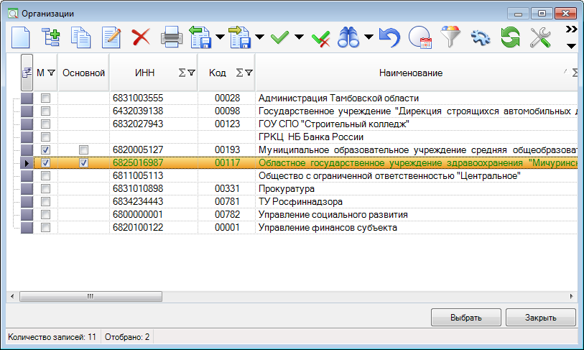

После нажатия на кнопку **[Выбрать]** в случае, если выбранный объект уже проверяется в этот же период, АСП выдает предупреждающее сообщение. Если объект уже запланирован к проверке в выбранном периоде проведения, и выбрано плановое основание, АСП предложит привязать КМ к запланированному (или перепривязать, если уже привязано к неподходящему запланированному).

При изменении основного объекта в КМ, которое привязано к запланированному мероприятию, АСП предлагает изменить объект проверки в запланированном мероприятии.

При выборе объекта контроля из справочника существует возможность выбрать реквизиты объекта контроля, если заданы *настройки* у соответствующего справочника (*Организаций* или *Сотрудников*), и для выбранных объектов контроля *заведены значения реквизитов* в справочнике.

Поле **Вид работы** определяет вид КМ и выбирается из справочника *Виды работ*.

|  |  |
| --- | --- |
|  |  |
|  | Выбор **вида работы** ограничивает составсотрудников, отображаемых по кнопке  **Выбрать**, допущенными к данному виду работы. |
|  |  |

Поле **Основание** определяет основание проведения КМ. Основание может быть *плановым* и внеплановым и выбирается из справочника *Основания**.* При вводе внепланового мероприятия и выборе планового основания, а также при смене внепланового основания на плановое слева от поля **Основание** появляется кнопка ** ,** выполняющая те же функции, что и кнопка в колонке **План** *списка мероприятий*: добавление мероприятия в план или привязки подходящего, если оно есть в плане (с тем же объектом и с планируемым периодом, пересекающимся с периодом проведения вводимого мероприятия). При этом над кнопкой появляется всплывающая подсказка, информирующая о возможности привязки подходящего запланированного мероприятия или создания нового (подсказка также появляется при изменении объекта контроля). При нажатии правой кнопкой мыши на кнопку появляется контекстное меню:



Команда "Отвязать запланированное мероприятие" позволяет отвязать привязанное к КМ запланированное мероприятие.

Команда "Изменить объект в запланированном мероприятии" позволяет при изменении основного объекта проверки в КМ, которое привязано к запланированному мероприятию, изменить объект проверки и в запланированном мероприятии.

К основанию КМ можно прикрепить документ-основание, реквизиты которого вводятся в поля **№** и **от**, расположенные справа от поля **Основание**. Если к *основанию* привязан *вид документа*, включенного в один из *регламентов* привязанных к *настройкам* **Планирование** (для плановых оснований) и **Прием обращений** (для внеплановых), то это поля доступны для ввода, а также активна кнопка **[Файл]**. По команде **Создать** из выпадающего списка справа от кнопки **[Файл]** можно создать документ. По команде **Документ** можно его отредактировать, в том числе изменить вид документа на другой привязанных к текущему основанию. По команде **Выбрать** можно прикрепить электронный образ документа. При этом, если документ-основание не соответствует регламенту, то он помечается предупреждающим значком  со всплывающей подсказкой.

Ниже поля **Основание** расположено текстовое поле для ввода дополнительного основания. Содержимое этого поля можно в дальнейшем выводить в документах КМ. Существует возможность вызова отдельного окна текстового редактора для ввода значения. Текстовый редактор вызывается из выпадающего списка поля дополнительного основания (пункт **Редактировать**) или по клавише <**Ctrl+E**>.

Для КМ, привязанного к запланированному мероприятию, слева от поля для ввода дополнительного основания отображается поле с пунктом плана.

Поля **Период проведения** содержат даты начала и окончания проведения КМ (с какого по какое число проводилось КМ). При изменении даты начала периода проведения предлагается изменить дату окончания в соответствии со значением в настройке *Длительность, раб.дн*(если оно > 0).

Поля **Проверяемый период** содержат даты начала и окончания проверяемого периода.

При создании нового КМ эти поля заполняются из одноименного общего параметра списка мероприятий с учетом того, что проверяемый период не должен заканчиваться позже периода проведения. Аналогичная проверка выполняется и при изменении периодов.

В поле **Проверяющая организация** можно выбрать другие проверяющие организации, совместно с которыми проводится проверка.

**Состав проверяющей группы**

Участники мероприятия выбираются из справочника во вкладке **Участники** по кнопке **,** по которой открывается список *сотрудников* проверяющей организации, уполномоченных проводить*вид работы*, указанный в поле **Вид работы**.

Если отобран один участник, то по умолчанию его статус заполняется значением "руководитель". Если несколько, то у всех заполняется значением "участник". Изменить статус можно выбором из выпадающего списка в колонке **Статус**. Статус "руководитель**"** может иметь только один участник.

Существует возможность ввода нескольких периодов участия по каждому участнику (на случай, если участвовал с перерывами). В колонке **Участие, дн** напротив каждого периода автоматически рассчитывается количество рабочих дней в периоде. Если у участника мероприятия в справочнике **Сотрудники** заполнена таблица *Отсутствие*, то автоматически заполнятся периоды участия в КМ с учетом времени отсутствия.

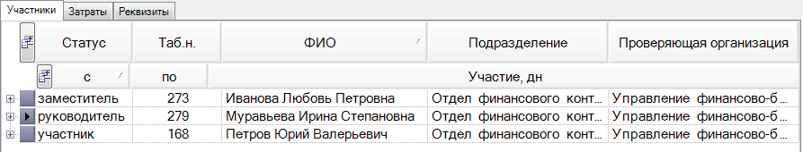

Создать новый период можно по кнопке ** Создать период участия**,расположенной над списком. При изменении периода проведения мероприятия будет предложено соответственно изменить периоды участия.

Если периоды участия одного участника пересекаются между собой, то выводится предупреждающее сообщение. Если периоды участия полностью покрывают период проведения мероприятия, то при попытке создания нового периода участия выдается предупреждающее сообщение с возможностью отмены ввода этого периода участия.

При сохранении КМ проводится проверка на возможность участия членов группы в мероприятии: при отсутствии такой возможности выводится сообщение с указанием причин, по которым сотрудник не может в ней участвовать, например - занят в другом КМ, отсутствует и т.п.

При сохранении КМ в случае, если не выбран руководитель группы, появляется предупреждающее сообщение.

**Затраты на проведение КМ**

Затраты на проведения КМ заполняются автоматически в зависимости от периода проведения, количества участников, выбранных нормативов и их единиц измерения.

Функционал ввода затрат доступен только пользователю, у которого установлен доступ к справочнику *Нормативы***.**

Во вкладке **Затраты** по кнопке  открывается окно справочника **Нормативы**, в котором выбираются виды затрат на данное КМ. Здесь нужно отметить нужные виды затрат и подтвердить выбор нажатием кнопки **[Выбрать]**.

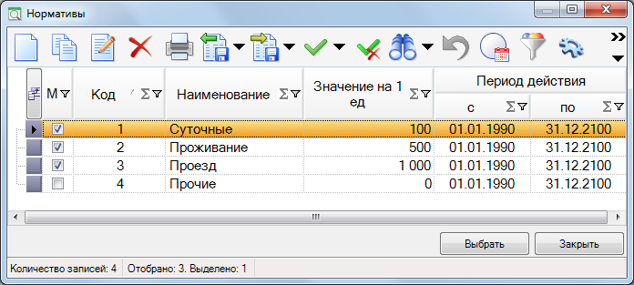

В результате в нижней части вкладки **Общие** окна **Мероприятия** появится список *рассчитанных* затрат по данному КМ. При необходимости значения затрат можно изменить в колонке **Значение** как по участникам, так и в общей сумме.

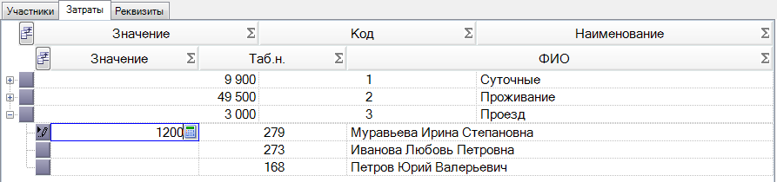

**Реквизиты КМ**

Существует возможность *вводить* в КМ и использовать для вывода в документах и отчетах дополнительные данные - с помощью *реквизитов*. Для этого необходимо выбрать, а при их отсутствии создать и выбрать нужные реквизиты в *настройке* **Реквизиты** объекта **Документы-Мероприятия**. Выбранные таким образом реквизиты доступны для редактирования в во вкладке Реквизиты, расположенной нижней части вкладки **Общие**:

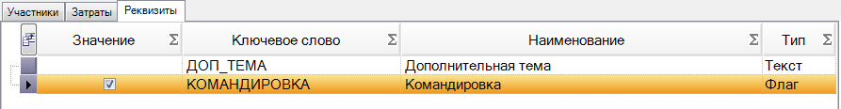

Значения реквизитов необходимо вводить/выбирать в поле **Значение**.

**Статус КМ**

Поле **Статус** отображает текущий статус мероприятия.

Если КМ создать **из плана** и/илив настройке не отобрана организация, то статус может иметь следующие значения в зависимости от *состояния выполнения задач*: "Черновик", "Подготовлено", "Проведено".



**Закрытие КМ**

Если поле **Закрыл** отмечено, мероприятие становится доступным только для чтения. При этом мероприятие доступно для редактирования только для пользователя, указанного в поле **Закрыл**. В поле выбора необходимо указать сотрудника своей проверяющей организации, который закрыл мероприятие. По умолчанию оно заполняется сотрудником, привязанным к текущему пользователю:



При сохранении мероприятия с незаполненным полем **Закрыл** в случае, если задана *настройка* **Автозаполнение** объекта **ДОКУМЕНТЫ-Мероприятия-Закрыл**, то данное поле будет заполнено на основании указанной формулы, например, руководителем группы, при этом формула: {Ревизия.Руководитель.LINK}.

При открытии документа из списка **Мероприятия** и **Документы** в случае, если в КМ поле **Закрыл** отмечено, но у пользователя есть права доступа на данное поле окна ввода мероприятия, выводится предупреждающее сообщение и предлагается выбор - открыть окно ввода документа в режиме просмотра или редактирования. При пересчёте показателей всех мероприятий и при пакетной замене не обрабатываются мероприятия с заполненным полем **Закрыл** и выводится соответствующее предупреждение.

|  |  |
| --- | --- |
|  | При пересчёте показателей всех мероприятий и при пакетной замене не обрабатываются мероприятия с заполненным полем **Закрыл** и выводится соответствующее предупреждение. |
|  |  |
|  | Если дата мероприятия не попадает в период, указанный в *настройке* **Рабочий период**, то его запрещается редактировать, но можно вводить новые документы и показатели с датой, попадающей в рабочий период. При этом также недоступны для редактирования документы и показатели, дата которых не попадает в рабочий период. |

### 3.6.2. Подготовка к КМ

Если в справочнике **Темы** заполнено поле **Краткое наименование**, то автоматически заполняется поле **Вид КМ** кратким наименованием выбранной темы. Если к теме в справочнике привязаны вопросы, то список вопросов типовой программы данной темы заполняется автоматически после ее выбора.

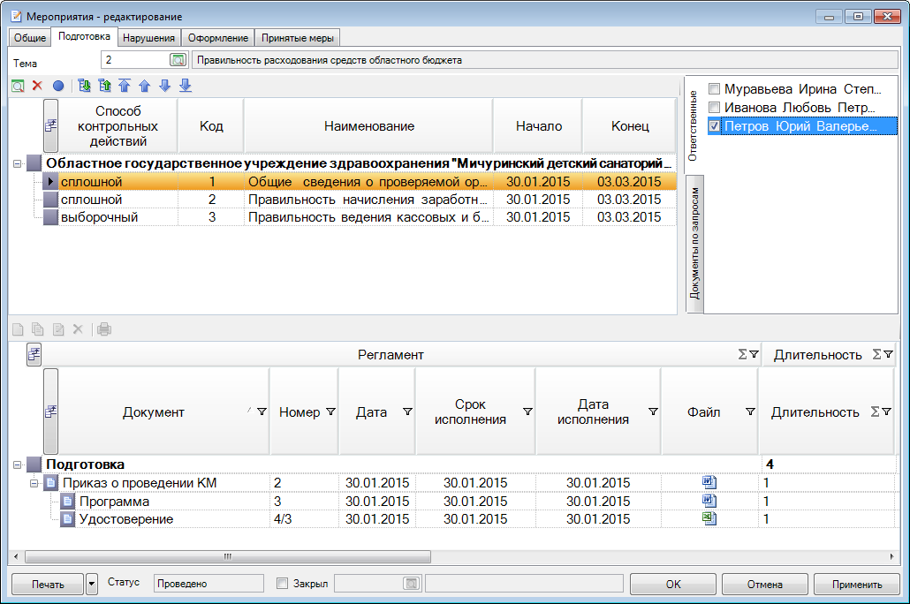

При необходимости перечень вопросов можно изменить с помощью кнопки  **Выбрать**, а также задать порядок следования по кнопкам на панели инструментов **Вниз**, **В конец,  Вверх, В начало.**

Для основного объекта КМ и встречного объекта КМ существует возможность определять разные вопросы программы.

Если изменить ранее выбранную тему, то будет предложено заполнить вопросы из типовой программы новой темы:

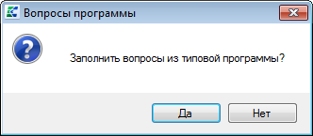

В колонке **Способ контрольных действий** для каждого вопроса можно задать способ: "сплошной" или "выборочный". Для этого нужно в выпадающем списке ячейки колонки выбрать нужный способ.

В колонке **Срок исполнения** для каждого вопроса можно задать срок исполнения. При добавлении нового вопроса его срок исполнения автоматически заполняется периодом проведения мероприятия. При редактировании срока исполнения, если дата начала срока исполнения больше даты окончания, выводится предупреждающее сообщение. При редактировании периода проведения мероприятия, если колонки срока исполнения видимы, выводится сообщение с предложением исправить сроки исполнения вопросов программы так, чтобы они попадали в период проведения мероприятия, если невидимы - перезаполняются без сообщения.

Для каждого вопроса можно задать ответственных исполнителей из числа участников группы. Для этого нужно выбрать вопрос в списке, и во вкладке **Ответственные** справа от списка вопросов отметить сотрудников. Если не отмечено ни одного ответственного, то ответственным по вопросу автоматически назначается в зависимости от *настройки* **Автозаполнение ответственных**.

**Формирование документов подготовки к КМ**

|  |  |
| --- | --- |
|  |  |
|  | В списках документов можно копировать документ или всю цепочку документов по кнопке **Копировать**. Нельзя копировать документы, закрытые другими пользователями, и документы, связанные с документами из Администратор-Д |
|  |  |

При копировании документа откроется окно, в котором будет предложено выбрать значение для копирования: документ или цепочку документов:

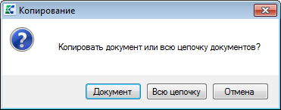

При копировании у нового документа поле "Закрыл" сбрасывается.

В нижней части окна вкладки **Подготовка** окна **Мероприятие** доступны регламенты, выбранные в *настройке* **Подготовка** справочника *Регламенты*.

Обычно подготовка КМ предусматривает *формирование* таких документов, как: "**Приказ о проведении КМ"**, **"Программа КМ"**, **"Удостоверение на право проведения КМ"**, **"Приказ на командировку"**, **"Служебное задание"**, **"Командировочное удостоверение"**.

Как правило, инициирующим документом этого регламента является "**Приказ о проведении КМ"** или подобный документ:

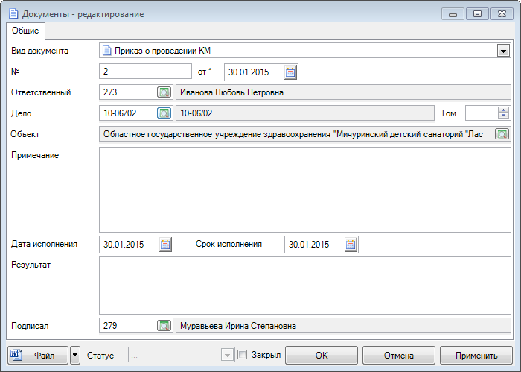

При добавлении следующего документа открывается окно списка следующих доступных для выбора документов в соответствии с регламентом подготовки:

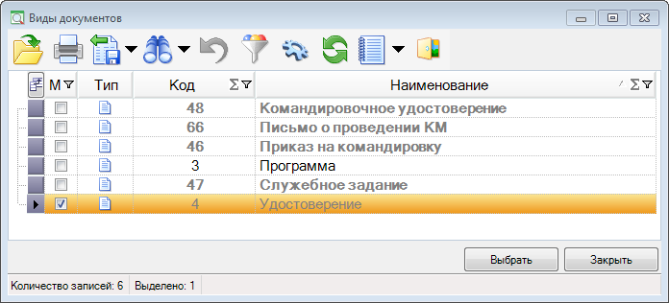

Для документа на право проверки, например, документа **"Удостоверение"**, рекомендуется *открыть* вкладку **Участники:**

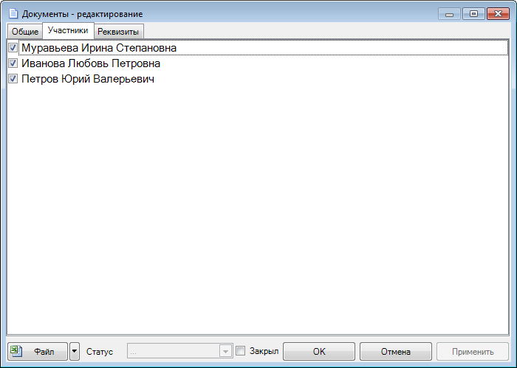

Для периода действия документа на право проверки можно завести дополнительные *реквизиты*:

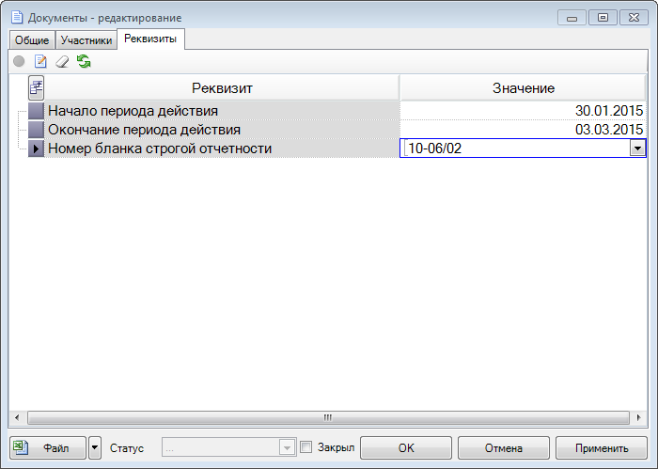

### 3.6.3. Ввод фактов нарушений

На этапе проведения КМ вводятся и классифицируются выявленные факты нарушений в соответствии с единым *классификатором*, позволяющим единообразно трактовать нарушения и проводить в дальнейшем обобщенный и сравнительный анализ их структуры.

Факты нарушений (нарушенная статья, описание, кто выявил, когда выявлено, кто нарушитель и когда совершено нарушение) вводятся в окне **Мероприятия** во вкладке **Нарушения.**

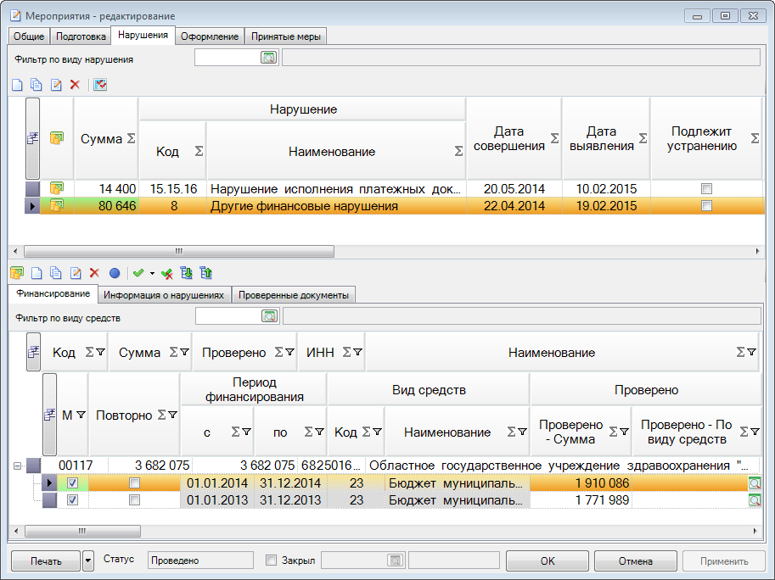

В нижней части окна вкладки **Нарушения** содержится информация о проверяемой организации во вкладках: **Финансирование** (при наличии прав доступа к *финансированию*), **Информация о нарушениях** (при наличии прав доступа к *информации о нарушениях*), **Проверенные документы** (при наличии прав доступа к справочнику *Виды проверяемых документов*).

Во вкладке **Финансирование** отображаются факты финансирования объекта за проверяемый период, имеющие статус "Исполнено".

Факты финансирования, у которых установлен флажок в колонке **М**, считаются проверенными.

По кнопке ** Финансирование по объекту** можно получить полную информацию о *финансировании* попроверяемой организации.

При создании факта финансирования из этой вкладки по кнопке **Создать** факт финансирования отмечается как проверенный.

В случае, если финансирование проверено частично, имеется возможность указать в колонке **Проверено** часть суммы финансирования, которая проверена.

Существует возможность отметки факта финансирования проверенного повторно в колонке **Повторно**.

Параметр **По виду средств** позволяет ограничить список фактов финансирования и фактов нарушений по выбранным видам средств.

Кнопка  **Заполнить проверенные суммы** позволяет заполнить сумму проверенного финансирования (колонка **Проверено**) суммой финансирования (колонка **Сумма**).

При необходимости удалить факт финансирования с отмеченным полем колонки **М**, необходимо разметить это поле, затем нажать кнопку **Применить**, а затем удалить факт финансирования.

Параметр **По виду нарушения** позволяет ограничить список фактов нарушений по выбранным видам нарушений.

Вводфакта нарушения начинается с нажатия кнопки **Создать** панели инструментов, расположенной в верхней части окна вкладки **Нарушения.** Если при этом в нижнем списке была активна запись проверенного финансирования, добавленный факт нарушения будет к нему привязан. Привязать можно и после создания щелчком мыши по ячейке колонки  (привяжется к текущему активному проверенному финансированию), либо перетащив мышью запись факта нарушения на запись нужного проверенного финансирования.

Факт нарушения, привязанный к факту финансирования, имеет значок в колонке ****. При этом при щелчке мышью на записи проверенного финансирования в списке фактов нарушений фон ячеек колонки **Сумма** выделяется зеленым цветом для привязанных фактов нарушений. Аналогично выделяются суммы привязанного проверенного финансирования при щелчке на факте нарушения.

Если в КМ во вкладке **Общие** указано несколько объектов контроля, то при выборе записи финансирования подсвечиваются бледно-красным цветом поля группы колонок **Вид нарушения** у фактов нарушения выбранного объекта. Также при выборе факта нарушения бледно-красным цветом во вкладке **Финансирование** подсвечиваются поля группы колонок **Организация** в строке объекта финансирования, к которому привязан данный факт нарушения.

Eсли задан фильтр **По виду средств** или фильтр **По виду нарушения**, соответствующая группа колонок (**Вид средств** в финансировании и **Нарушение** в фактах нарушений) и текстовое поле перед соответствующим полем выбора из справочника выделяется красным цветом.

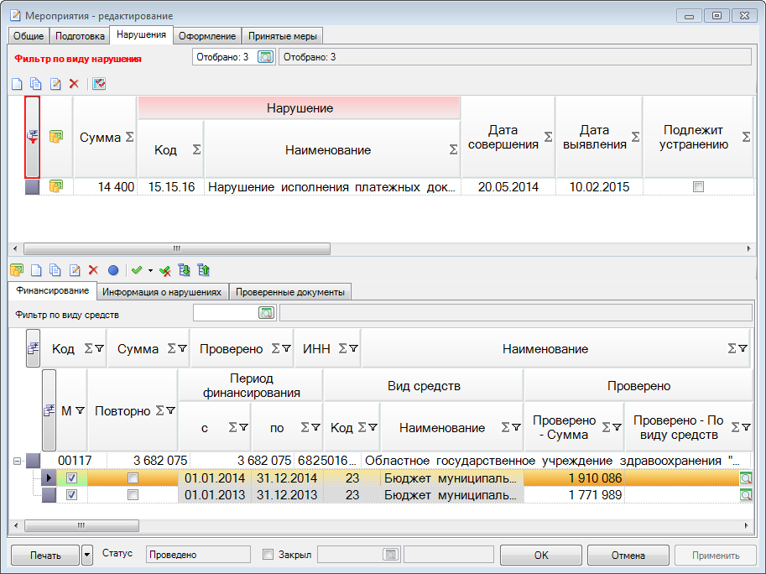

Для того чтобы создать нефинансовое нарушение нужно выделить строку с наименованием проверяемого объекта, а не с суммой финансирования, затем нажать кнопку  **Создать.**

Для отвязки уже созданного факта нарушения от финансирования необходимо щелкнуть мышью по соответствующей ячейке колонки **.**

Во вкладке **Общие** окна **Факт нарушения** вводятся общие поля выявленного нарушения.

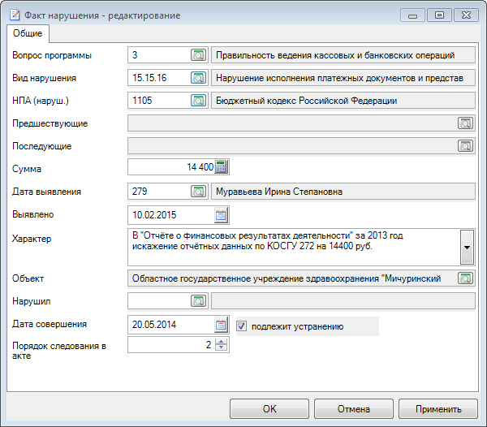

|  |  |
| --- | --- |
|  |  |
|  | Существует возможность *настройки прав доступа* пользователя к полям ввода факта нарушения. Она доступна администратору АСП через пункт контекстного меню **Права доступа** раздела Навигатора **ДОКУМЕНТЫ-Нарушения.** |
|  |  |

В поле **Вопрос программы** можно выбрать вопрос программы, в рамках которого выявлено нарушение.

В поле **Вид нарушения** необходимо выбрать вид выявленного факта нарушения из *Классификатора нарушений**.*

Поля **Предшествующие** и **Последующие** предназначены для отображения соответствующих полей из *Классификатора нарушений**.*

В поле **НПА (наруш.)**, если оно доступно, выбираются НПА или статьи НПА, нарушенные в результате совершения вводимого факта нарушения, из возможных значений, заданных в *Классификаторе нарушений*для данного вида нарушения. При этом в случае, когда в справочнике **Классификатор нарушений** имеется ссылка на документы систем ГАРАНТ и КонсультантПлюс по указанным НПА, то в списке фактов нарушений в колонке **НПА (наруш.)** справа будет доступна кнопка ****, по которой можно просматривать ссылку на документ в одной из справочно-правовых систем.

В поле **Сумма** заносится сумма нарушения в рублях.

В поле **Выявил** выбирается участник мероприятия, который выявил нарушение. Если в КМ один участник, то поле заполняется автоматически.

В поле **Дата выявления** указывается дата выявления нарушения. При создании факта нарушения поле автоматически заполняется текущей датой - если она входит в период проведения КМ, в противном случае - датой окончания проверки. Если введена дата, которая не входит в период проведения мероприятия, то выводится предупреждающее сообщение.

В поле **Характер** вводится описание содержания нарушения для дальнейшего учета в документах оформления КМ. Количество знаков не ограничено. При отмеченном пункте контекстного меню поля "Автодополнение" можно выбрать значение из ранее введенных.

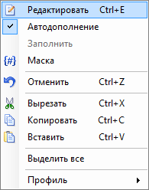

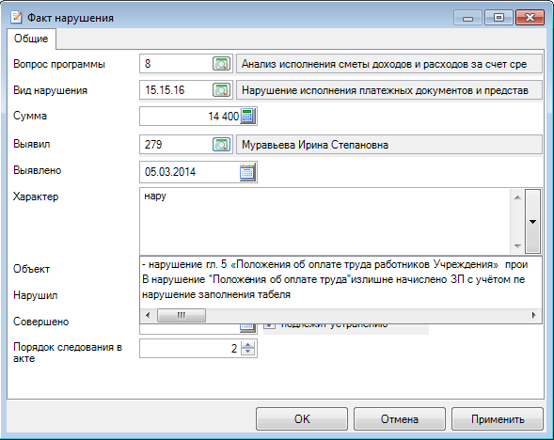

Если этот пункт меню разметить, то по мере изменения текста (ввод с клавиатуры или из буфера обмена) не будут предлагаться другие подходящие ранее введенные значения, а для просмотра этих значений следует нажать кнопку выпадающего списка. Возможно заполнение по *маске*.

При добавлении факта нарушения автоматически заполняется поле **Нарушил**, если объект типа объекта контроля "ДЛ", "ФЛ" или "ИП" с выбранным сотрудником. При необходимости можно выбрать другого сотрудника проверяемого объекта по кнопке ****.

В поле **Объект** для КМ с несколькими объектами необходимо выбрать объект, в котором выявлено нарушение.

В поле **Совершено** указывается дата совершения нарушения. Она не может быть больше текущей даты. Если дата совершения нарушения больше проверяемого периода КМ, но меньше или равна текущей дате, то выводится предупреждающее сообщение и далее предлагается изменить дату либо продолжить сохранение.

Флажок **подлежит устранению** по умолчанию отмечен для фактов нарушений привязанных к финансированию. Отметка в этом поле делает доступными соответствующие функции по устранению нарушений и возмещению ущерба на этапе *принятия мер*.

Поле **Порядок следования в акте** устанавливает последовательность описания нарушений при формировании акта.

Видимость вкладки **Реквизиты** зависит от *настройки***Реквизиты** объекта **ДОКУМЕНТЫ-Нарушения**.

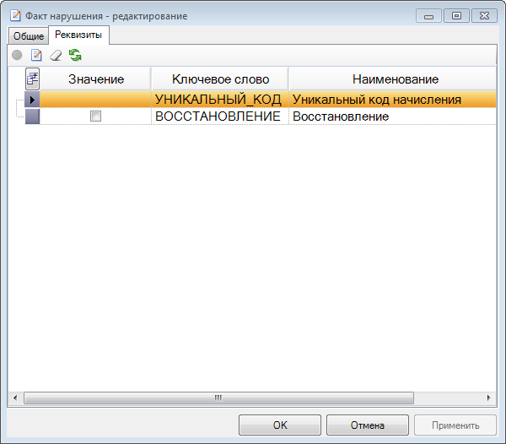

Если в *настройке***Реквизиты** объекта **ДОКУМЕНТЫ-Нарушения** для какого-либо реквизита указана формула автозаполнения, то в окне ввода мероприятия во вкладке **Нарушения** для списка фактов нарушений становится доступна кнопка  **Пересчитать реквизиты нарушений**.

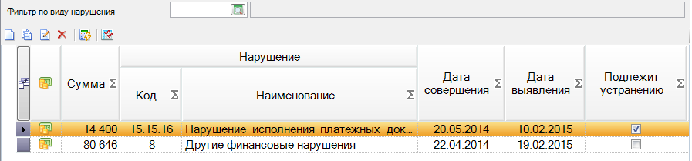

Также при сохранении мероприятия с введёнными фактами нарушений предлагается пересчитать реквизиты нарушений.

К нарушению можно добавить замечание с помощью кнопки  **Создать замечание** панели инструментов списка нарушений. В замечании указываются дата, какие неточности были допущены при квалификации нарушения, а также дается возможность исправить вид нарушения и сумму нарушения с запоминанием первоначальных значений.

**Ввод фактов нарушений в валюте**

Валютные нарушения можно вводить только в мероприятиях с видом работ, заданном в *настройке справочника видов работ* **Валютные,** а также с видом нарушения , заданном в *настройке классификатора нарушений* **Валютные.**

В поле **в валюте** отображается код валюты, выбранный из справочника*Виды валют**.* справа от этого поля вводится cумма в валюте.

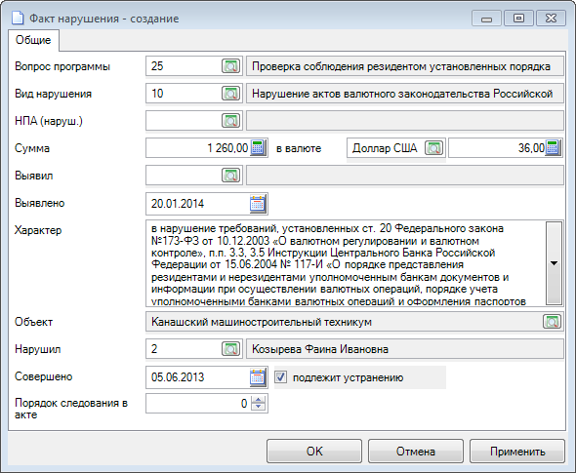

При вводе суммы в валюте автоматически рассчитывается или предлагается к пересчету сумма в выбранной валюте по *курсу* на дату нарушения. При вводе суммы в рублях аналогично делается расчет суммы в валюте.

### 3.6.4. Проведение и оформление КМ

Во вкладке **Оформление** доступны для *ввода* документы регламентов, выбранные в *настройках* **Проведение**, **Оформление** справочника *Регламенты*.

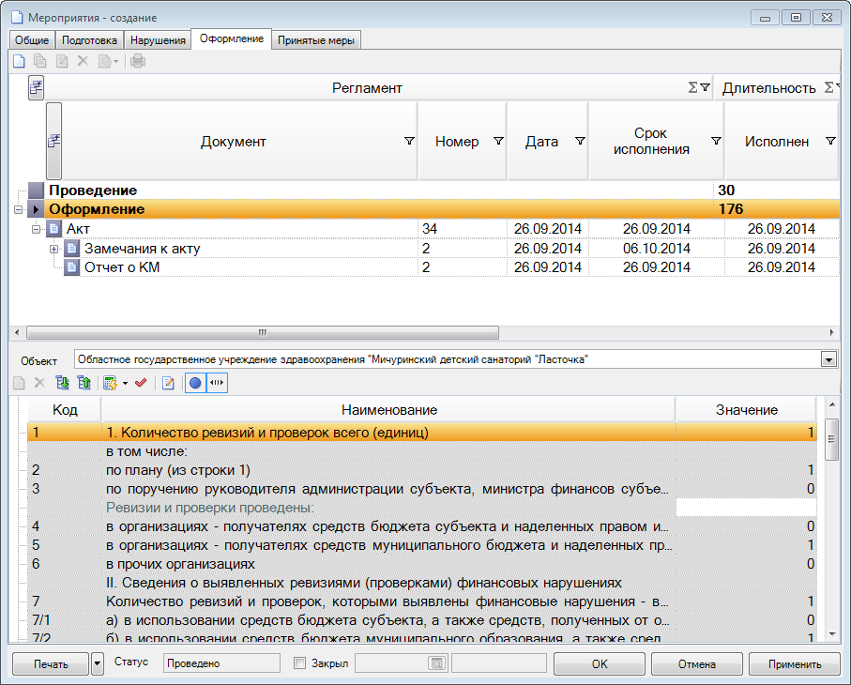

В ходе проведения КМ возможно получение, например, документов **Справка по отдельным вопросам**, **Промежуточный акт,** документов о *продлении* и *приостановлении* КМ, документов по *встречной проверке*. При формировании документов регламента **Проведение** система проверяет, входит ли дата документа в период проведения КМ. Допускается сохранение документов регламента **Проведение** с датой, не попадающей в период проведения мероприятия. При этом появляется предупреждающее сообщение.

На этапе *оформления* вводятся акт и другие документы, а также формируются отчетные показатели КМ.

### 3.6.5. Продление КМ

В случае необходимости продления КМ обычно нужно оформить **Докладную записку** **о необходимости продления КМ**, а затем **Приказ о продлении КМ.** Необходимо также откорректировать дату окончания проведения КМ во вкладке *Общие*.

**Продление документа на право проверки**

Для продления нужно открыть *документ на право проверки* и изменить его реквизиты НАЧАЛО_ДЕЙСТВИЯ, КОНЕЦ_ДЕЙСТВИЯ.

### 

### 3.6.6. Встречная проверка

Если в процессе проведения КМ возникает необходимость проведения встречной проверки, то необходимо сделать следующее:

1)Во вкладке*Общие* в поле **Объект** необходимо помимо основного объекта КМ отметить объект встречной проверки и убедиться, что у объекта встречной проверки снят флажок **Основной**:

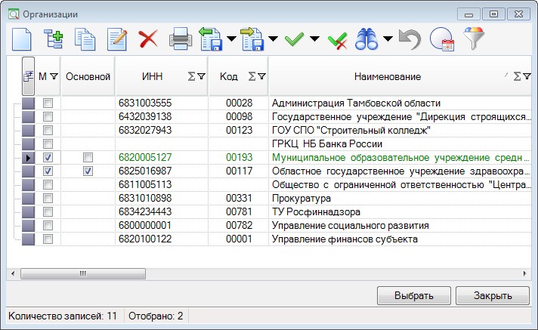

2) При *формировании документов* по встречной проверке (например, акта встречной проверки) в окне **Документ** в поле **Объект** необходимо выбирать объект встречной проверки.

### 3.6.7. Оформление КМ

Регламент **Оформление** позволяет *заводить* документы, которыми оформляется КМ, такие как **"Акт"** и **"Отчет о КМ"**.

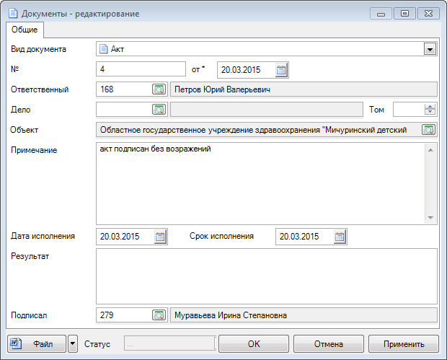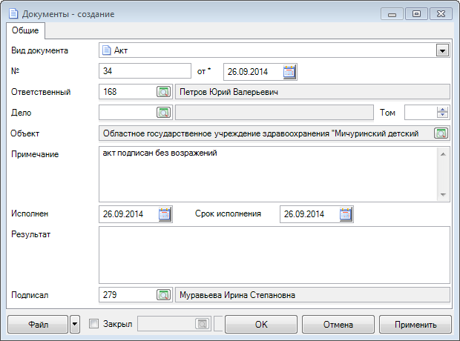

После введения акта возможно *формирование* последующих документов (**"Возражение по акту"**, **"Замечание к акту"** и т.п.).

**Формирование показателей КМ**

Показатели служат для хранения и контроля отчетных значений КМ и используются для формирования *отчета о КМ*, а также сводной и аналитической *отчетности* о КД. Коды, наименования, последовательность, типы, формулы расчета и способы автозаполнения настраиваются в справочнике *показателей*.

Если активна кнопка ** Скрыть пустые**, то отображаются только показатели с непустым значением. Последнее выбранное положение кнопки запоминается в профиле пользователя.

Если активна кнопка  **Включить автоподбор ширины колонок**, то ширина колонок в таблице показателей подбирается автоматически.

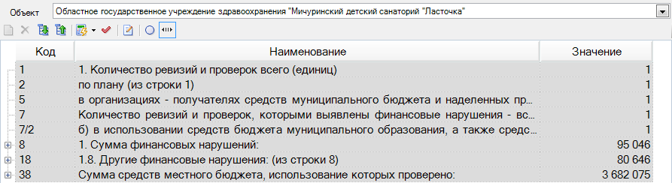

Если у записи показателя в справочнике *Показатели* в поле **Формула** отсутствует формула, и у него нет подчиненных показателей, то наименование данного показателя выделяется в списке серым шрифтом и его значение необходимо вводить вручную в поле значение.

|  |  |
| --- | --- |
|  | Если в КМ несколько объектов, то значения показателей вводятся отдельно для каждого объекта. Текущий объект выбирается в поле **Объект** в верху вкладки **Оформление.** Оно автоматически заполняется основным объектом, если он в мероприятии один. Если очистить поле, то будут показаны для просмотра итоговые значения показателей по всем объектам. |

**Разноска показателя по участникам**

Разбить значение показателя по участникам можно только у показателей с установленным флажком **По участникам** в справочнике *Показатели**.*

Если при этом в поле **Автозаполнение** выбран вариант "Все руководителю группы" то у этого показателя будет одна вложенная запись с руководителем группы, иначе - вложенные записи со всеми участниками.

**Разноска показателя по датам**

Разбить значение показателя по датам можно только у показателей с установленным флажком **Можно вводить позже**. У таких показателей при наличии непустых значений будут вложенные записи с датами для включения в тот или иной отчетный период. Для добавления значения показателя с новой датой, необходимо встать на строку показателя и нажать кнопку ** Создать**.

Показатели можно пересчитать в любой момент по кнопке** Пересчитать показатели** панелиинструментов над списком показателей. По кнопке **Контроль показателей** можно проверить выполнение контрольных соотношений, заданных в *справочнике формул контроля*. Система также опционально предложит пересчитать показатели и проверить их по формулам контроля при нажатии кнопки **[Применить]** или **[ОК]** окна ввода мероприятия.

Существует возможность пересчета показателей с отмеченным флажком **По участникам** с принудительным автозаполнением по выбранному варианту независимо от выбранного в поле **Автозаполнение** в справочнике показателей варианта и от формулы расчета показателя. Для этого необходимо выбрать соответствующий пункт выпадающего меню справа от кнопки **Пересчитать показатели**.

|  |  |
| --- | --- |
|  | В случае, если в КМ несколько объектов, при пересчете показателей в окне ввода мероприятия значения пересчитанных остаются только на выбранном объекте в поле **Объект** в верху вкладки **Оформление**, а при пересчете из списка мероприятий - только на одном из основных объектов |

Cуществует возможность пересчета отдельного показателя если:

- показатель расcчитывается по формуле;

- показатель имеет подчиненные показатели;

- показатель разбивается по датам или участникам.

Для пересчета отдельного показателя нужно выбрать его в списке, нажать на кнопку ** Пересчитать показатели** и в открывшемся окне запроса нажать кнопку **[Текущий]**.

### 3.6.8. Приостановление КМ

В случае необходимости приостановления КМформируется **документ** **о необходимости приостановления КМ,** а после него - **Предписание об устранении причин приостановления КМ** в проверяемую или ее вышестоящую организацию.

### 3.6.9. Формирование документов

Для ввода документов КМ необходимо, чтобы каждому этапу контрольной работы были сопоставлены регламенты работы из справочника *Регламенты*. Это соответствие задается в *настройках* справочника **Регламенты**: **Планирование**, **Прием обращений**, **Подготовка, Проведение, Оформление, Принятые меры**.В этом случае в окне ввода **Мероприятия** во вкладках **Подготовка**, **Оформление**, **Принятые меры** доступны для ввода документы, заданные в указанных выше настройках.

Для ввода инициирующего (у которого нет предыдущего документа) документа регламента необходимо выбрать в списке документов наименование нужного регламента (выделено жирным шрифтом в списке документов) и нажать кнопку ** Создать** на панели инструментов над списком документов:

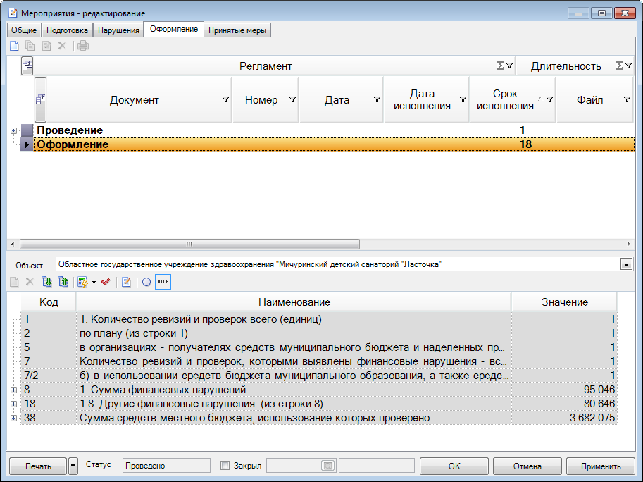

Для ввода следующего документа необходимо выбрать в списке введенный предыдущий и нажать кнопку ** Создать** на панели инструментов над списком документов.

|  |  |
| --- | --- |
|  | Если в *связи между документами регламента* отмечено поле **Требуется исполнение предыдущего**, то формирование следующего документа будет доступно только после того, как у предыдущего будет заполнена дата в поле **Исполнен**. |

В случае, если для текущего этапа регламента возможен ввод нескольких видов документов, то при нажатии на кнопку ** Создать** сначала откроется окно со списком документов регламента, в котором нужно выбрать один документ:

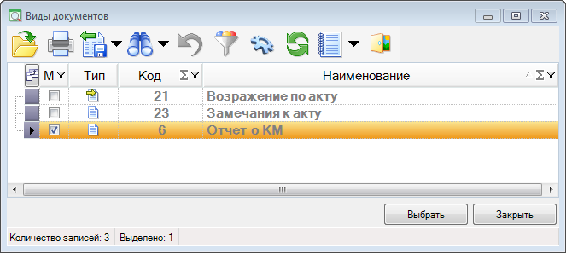

Необязательные незаведенные документы регламента выделены серым шрифтом, а уже созданные необязательные документы - светло-серым шрифтом.

Обязательные незаведенные документы выделены **жирным** шрифтом, а уже созданные обязательные документы - черным шрифтом.

Cозданные документы, у которых не заполнена дата исполнения и срок исполнения не превышает текущую дату, выделяются серым шрифтом:

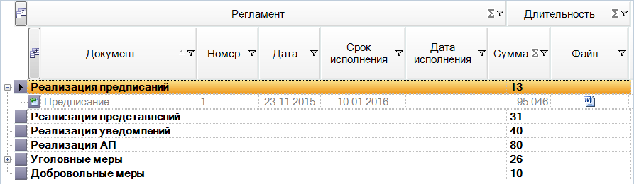

В случае, если у документа в регламенте возможно несколько типов, появится окно выбора типа добавляемого документа.

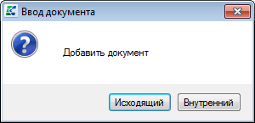

Далее откроется окно ввода документа:



В окне редактирования документа вид документа выделяется красным шрифтом, если для данного документа нет в соответствующем регламенте:

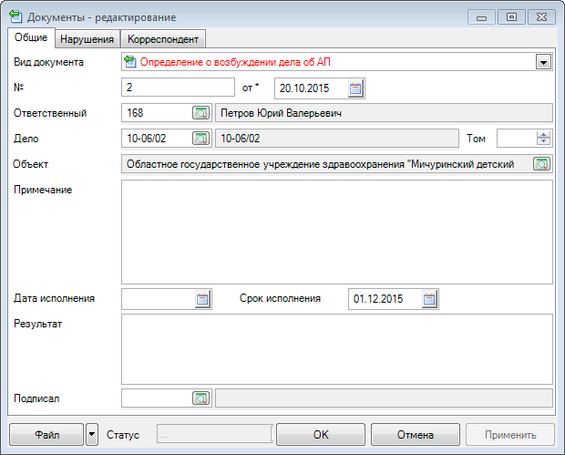

|  |  |
| --- | --- |
|  |  |
|  | Существует возможность *настройки прав доступа* пользователя к полям ввода документа. Она доступна администратору АСП через пункт контекстного меню **Права доступа** раздела Навигатора **ДОКУМЕНТЫ-Документы.** |

**Вкладка Общие**

В поле **Вид документа** существует возможность изменения ранее ошибочно выбранного вида документа на другой допустимый по регламенту на данном этапе. В списке выбора слева от вида документа показывается значок типа:

 - входящий;

****- исходящий;

****- внутренний.

В поле **№** номер документа заполнится автоматически, если в справочнике *Виды документов* для данного вида документа настроена *маска автонумерации*. При сохранении документа в случае, если поле **№** пустое, будет выдано предупреждающее сообщение.

Поле **от** дата документа заполнится автоматически: по маске, заданной в*документе регламента*, а если маска не задана - текущей датой для внутренних и исходящих документов (для входящих остается пустой).

Поле **Ответственный** автоматически заполняется из одноименного поля соответствующего *документа регламента*, а если оно не заполнено - из одноименного поля *регламента*. Если и оно не заполнено, то заполняется текущим пользователем. По кнопке  можно выбрать другого ответственного из числа сотрудников проверяющей организации и сотрудников организации текущего пользователя.

В поле **Дело** выбирается номер дела. При вводе нового документа по мероприятию, в котором уже есть документ с заполненным номером дела, в новый документ автоматически заполняется тот же номер дела.

В поле **Том** вводится номер тома дела в случае, если дело состоит из нескольких томов.

Поле **Объект** заполняется автоматически при создании документа объектом мероприятия. В случае, если у мероприятия несколько объектов можно выбрать только тот объект по которому формируется данный документ (например, при вводе документа по *встречной проверке*).

В поле **Примечание** вводится примечание к документу. Возможно заполнение по *маске*.

В поле **Результат** вводится результат исполнения документа. Возможно заполнение по *маске*.

Поле **Исполнен** содержит дату исполнения документа. При наличии у *документа регламента* отметки **автоисполнение** поле заполняется автоматически. Документы, у которых срок исполнения истек, а поле **Исполнен** пусто, выделяются в списке документов красным шрифтом.

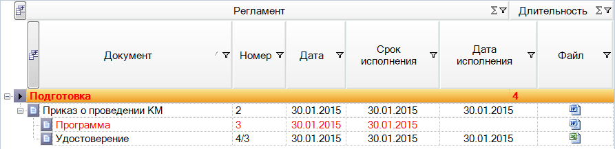

Поле **Подписал** автоматически заполняется из поля **Подписывает** соответствующего *документа регламента**.* При ручном вводе этого поля в случае, если документ внутренний или исходящий, доступны для выбора только сотрудники проверяющей организации и сотрудники организации текущего пользователя, если документ входящий, то сотрудники организации-корреспондента, а если корреспондент не заполнен, то сотрудники объекта контроля. Если введена дата документа, то доступны для выбора только работающие на эту дату сотрудники.

Поле **Закрыл** позволяет указать сотрудника проверяющей организации, который закрыл возможность редактирования данного документа. Если оно заполнено, все поля документа становятся недоступны для редактирования. При этом документ доступен для редактирования только для пользователя, указанного в поле **Закрыл**.

**Вкладка Нарушения**

Вкладка **Нарушения** содержит перечень фактов нарушений, вывленных в данном КМ.

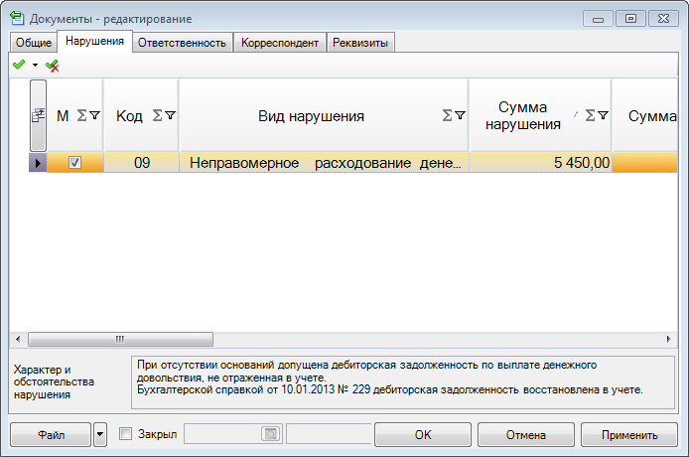

В колонке **M** необходимо отметить те факты нарушений, по которым создан текущий документ.

Можно использовать кнопки ** Отметить все** (с вариантами в выпадающем списке) и ** Разметить все**.

После отметки факта нарушения по умолчанию в поле **Сумма** заполнится вся сумма нарушения. Это может быть сумма:

- на которую направляется документ в соответствующий орган для принятия мер - для исходящих документов (предписания, представления, письма в правоохранительные органы и т.п.),

- которая возмещена - для входящих документов видов, отобранных в *настройке* **Возмещение** справочника *Виды документов*(квитанции, платежные поручения и т.п.),

- по которым приняты меры - для прочих входящих документов (письма и т.п.).

Если нарушение валютное, то можно ввести и сумму в валюте в соответствующей колонке. При пересчете сумм в валюте курс валюты учитывается по дате документа.

В колонке **Возмещено** отображается сумма, возмещенная ранее введенными документами.

В колонке **Нарушил** отображаются информация о сотруднике, совершившем *факт нарушения* (если указан).

**Вкладка Требования**

Вкладка **Требования** предназначена для ввода требований по устранению нарушений и доступна только для исходящих документов регламентов вкладки **Принятые меры**.

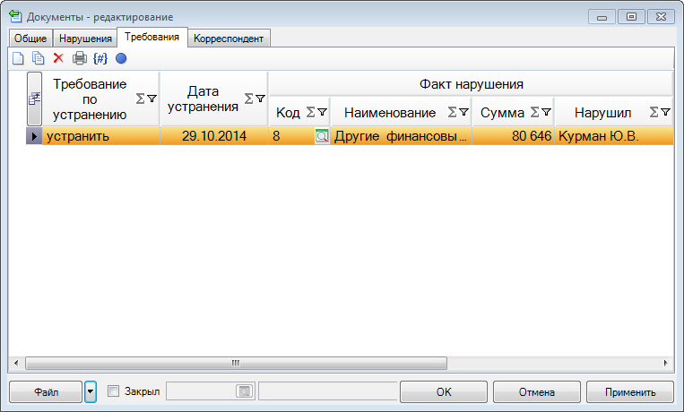

Новое требование добавляется по кнопке ** Создать** на панели инструментов.

По кнопке ** Создать подобную** добавляется требование, подобное уже существующему.

По кнопке  Печать можно получить список требований в формате MS Excel.

По кнопке  **Заполнить из нарушений** возможно автоматическое заполнение списка требований из отмеченных во вкладке **Нарушения** данного документа фактов нарушений.

Для этого предварительно по кнопке  **Маска необходимо задать** маску автозаполнения по *ключевым словам* фактов нарушений с помощью *Редактора формул*. Пример маски: "Устранить {СТРОЧНАЧ({Нарушение.Имя})} ".

В колонке **Требование по устранению** вводится описание, что требуется сделать для устранения того или иного факта нарушения.

В колонку **Срок устранения** вводится дата окончания срока, назначенного проверяющей организацией для исполнения требования.

В колонку **Дата устранения** вводится дата фактического исполнения требования проверенной организацией.

В колонку **Результат** вводится результат устранения требования или причина, по которой устранение невозможно.

В колонку **Примечание** вводится дополнительная информация по требованию.

В колонках **Требования по устранению** и **Результат** можно выбрать значения из ранее введенных: при наведении курсора мыши на правую часть ячейки соответствующей колонки, появляется значок выпадающего списка выбора.

В группе колонок **Факт нарушения** существует возможность выбора из фактов нарушений, привязанных к документу, по кнопке  **Выбрать** в поле **Код**. При выборе одно из фактов нарушений поля **Код**, **Наименование**, **Сумма**, **Нарушил** заполнятся автоматически из соответствующего факта нарушения.

**Вкладка** **Ответственность**

Во вкладке **Ответственность** вводятся записи по назначенным (для исходящих документов, таких как постановление по делу об административном правонарушении) и исполненным(для входящих документов) наказаниям (административным штрафам, арестам, дисциплинарным взысканиям и т.п.).

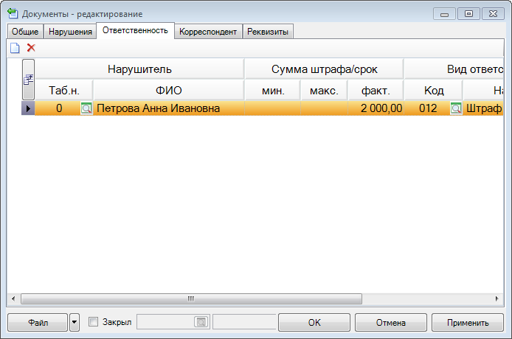

Запись ответственности вводится по кнопке** Создать.**

Колонка **Вид нарушения** заполняется автоматически, если в документе отобран единственный факт нарушения. В противном случае необходимо выбрать из отобранных.

Колонка **Вид ответственности** заполняется автоматически, если для выбранного *вида нарушения* в справочнике задан единственный *вид ответственности**.* В противном случае необходимо выбрать из заданных для выбранного вида нарушений.

В группе колонок **Сумма штрафа/срок** указывается в зависимости от вида документа размер назначенного (например, в постановлении по делу об административном правонарушении) или исполненного (в платежных документах) наказания: штрафа или срока. В случае если выбранного *вида нарушения* в справочнике по выбранному *виду ответственности*заданы минимальное и максимальное значение, то они показываются в соответствующих колонках **мин.** и **макс.** группы, а также предлагается заполнить фактическое значение (колонку **факт.**) одним из них. Колонка **факт.** доступна для редактирования.

В колонке **КБК(дох.)** в случае настроенного *взаимодействия с ПК "Администратор-Д"* автоматически заполнится доходный КБК для последующего автоматического формирования начисления в ПК "Администратор-Д" при сохранении постановления. При необходимости КБК можно изменить.

В группе колонок **Статья НПА** существует возможность выбора статей НПА, привязанных к виду нарушения.

В группе колонок **Факт нарушения** существует возможность выбора из фактов нарушений, привязанных к документу, по кнопке  **Выбрать** в поле **Код**. При выборе одно из фактов нарушений поля **Код**, **Наименование**, **Сумма**, **Нарушил** заполнятся автоматически из соответствующего факта нарушения.

**Вкладка Участники**

Существует возможность сделать доступной вкладку **Участники** для отдельных видов документов, например **"Удостоверение"**, **"Приказ на усиление группы"** и т.п. Ее видимость задается в *настройке* документов **Вкладка Участники - Не показывать для ввода.** В этой вкладкеможно отметить/разметить участников мероприятия, на которых выписан документ.

**Вкладка Корреспондент**

Вкладка **Корреспондент** доступна только для входящих и исходящих документов, которые не отобраны в *настройке* документов **Вкладка Корреспондент - Не показывать для ввода.** Заполняется автоматически в зависимости от значений полей одноименной вкладки соответствующего *документа регламента*или вводится вручную:

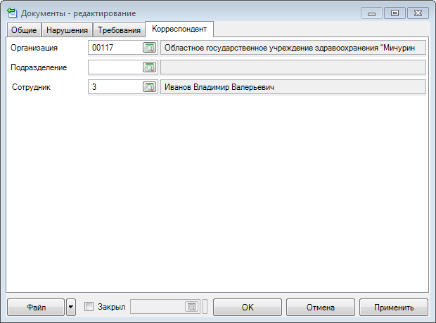

В поле **Организация** по кнопке  можно выбрать организацию-корреспондента. В поле **Подразделение** можно выбрать подразделение выбранной организации, в поле **Сотрудник** - сотрудника выбранного подразделения. В случае, если не заполнено ни одно из этих полей, при сохранении входящего или исходящего документа выдается предупреждающее сообщение.

**Вкладка Реквизиты**

Вкладка **Реквизиты** доступна, если заданы *реквизиты*для соответствующего вида документа.

Возможности ввода значений реквизитовзависят от их типов.

Для реквизитов типа "Текст" существуют следующие возможности.

1. Выбор текстовых реквизитов из ранее введенных значений

2. Вызов отдельного окна текстового редактора для ввода значения реквизита. Текстовый редактор вызывается по правой кнопке мыши (пункт контекстного меню **Редактировать**) или по клавише <**Ctrl+E**>.

Для реквизитов документов типа "Текст" и "Дата" существует возможность автоматического заполнения значения реквизита документа по маске, заданной в справочнике *видов документов*. При создании нового документа соответствующего вида значение реквизита заполнится по заданной маске. В дальнейшем в любой момент можно перезаполнить значение, выбрав пункт контекстного меню **Заполнить** в поле ввода значения реквизита.

По кнопке [Файл] или кнопке  на панели инструментов списков документов для исходящего или внутреннего документа предусмотрено автоматическое формирование файла документа по шаблону, заданному в соответствующем *виде документа*, а для входящего документа - прикрепление его электронного образа.

**Вкладка Email-уведомления**

Вкладка *Email-уведомления*доступна, если у пользователя есть доступ к объекту **Документы-Документы-Вкладка Email-уведомления**. При создании новой записи поля заполняются автоматически в зависимости от значений полей одноименной вкладки соответствующего *документа регламента*или вводятся вручную:

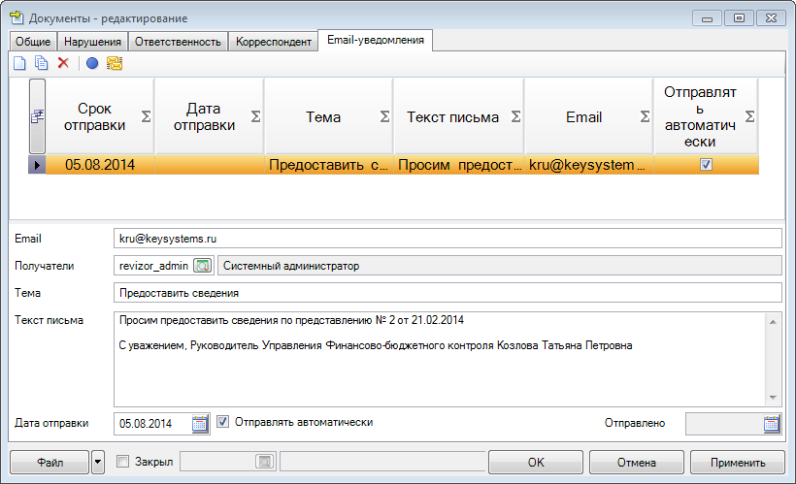

Серым цветом в списке уведомлений показываются отправленные письма.

По кнопке  **Отправить** выполняется отправка письма на заданный адрес/заданным получателям. В случае успешной отправки поле **Отправлено** заполнится текущей датой.

Для возможности автоматической отправки email-уведомлений должен быть выставлен флаг **Отправлять автоматически**. В этом случае письмо можно не отправлять вручную, оно будет отправлено автоматом при входе пользователя в АСП, когда подойдет срок отправки письма. На автоматическую отправку влияют *настройки* объекта **Документы-Документы-Вкладка Email-уведомления**. Автоматическая отправка подготовленных уведомлений происходит в момент входа пользователя в АСП.

Журнал отправки можно просмотреть через *Сервис-Журнал событий-Служебные события*.

Список всех отправленных/подготовленных email-уведомлений можно просмотреть через пункт главного меню **Сервис-Email-уведомления**:

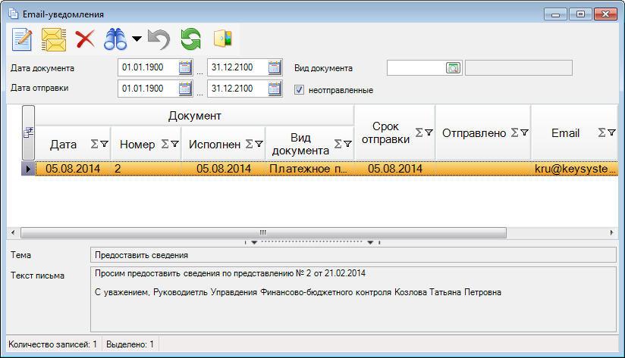

В списке доступны функции поиска, фильтрации, отправки и удаление неотправленных писем. Для возможности отправки писем на заданные адреса, должна быть заполнены настройка *Сервис сообщений-SMTP сервер* и в пункте главного меню **Настройки-Реквизиты пользователя** должны быть заполнены поля группы **Email пользователя**:

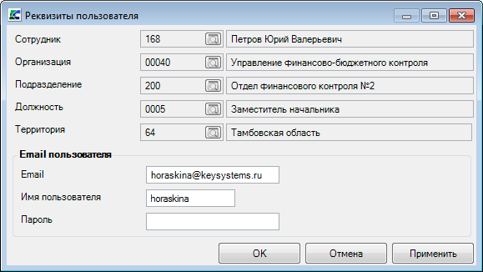

Для отправки писем получателям (пользователям БД) также должен быть настроен *cервис сообщений*.

### 3.6.10. Учет принятых мер

Формирование документов по принятым по результатам КМ мерам (Протоколов и Постановлений по административным делам, Предписаний, Представлений и др.) происходит во вкладке **Принятые меры**. Здесь доступен ввод документов по регламентам, отобранным в *настройке* **Принятые меры** справочника *Регламенты*.

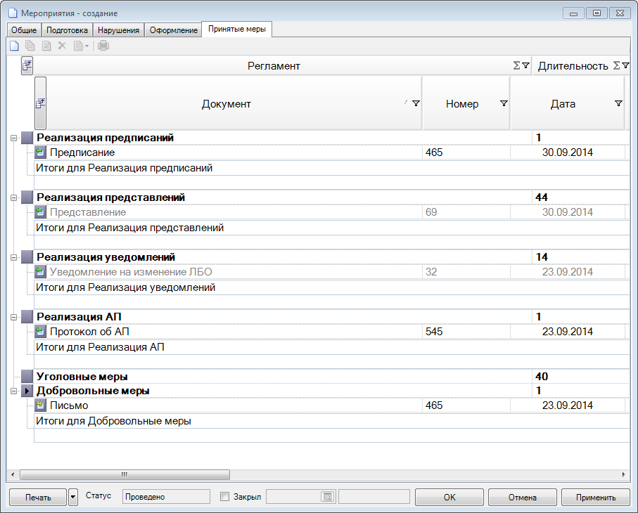

*Формирование* документов по принятым мерам начинается с создания документа выбранного регламента по кнопке **Создать**. Сначала необходимо заполнить *общие поля*.

Для документов по принятым мерам могут быть доступны дополнительные вкладки: **Нарушения**, **Требования** и **Ответственность.** Существует возможность сделать доступными эти вкладки для отдельных видов документов:в соответствующих вкладкам *настройках* документа **Не показывать для ввода.**

Во вкладке **Нарушения** в колонке **M** необходимо отметить те *факты нарушений*, по которым создан текущий документ:



Вкладка*Требования*предназначена для ввода требований по устранению нарушений и доступна только для исходящих документов регламентов вкладки **Принятые меры** (таких, как предписания и представления):



Во вкладке *Ответственность* вводятся записи по назначенным (для исходящих документов, таких как постановление по делу об административном правонарушении) и исполненным(для входящих документов) наказаниям (административным штрафам, арестам, дисциплинарным взысканиям и т.п.).



При создании следующего документа регламента, в него автоматически переносятся записи ответственности из предшествующего документа регламента, если эти виды ответственности выбраны в *настройке* **Штрафные санкции** справочника **Виды ответственности**.

Необходимо также заполнить вкладки*Корреспондент*,*Реквизиты* и *Email-уведомления**.*

Если настроено *взаимодействие с ПК "Администратор-Д"*, то доступны следующие возможности:

• При печати постановления и бланка квитанции ПД-4 КБК, реквизиты получателя штрафа (банк, БИК, счет и т.д) заполняются автоматически из ПК "Администратор-Д" в зависимости от вида нарушения (статьи КоАП) и ОКАТО *территории* проверяющей организации.

• В момент ввода в АСП постановления с наказанием в виде штрафа в ПК "Администратор-Д" автоматически формируется начисление на дату исполнения постановления.

• При удалении постановления одновременно удаляется и соответствующее начисление в базе данных "Администратор-Д", и по результату удаления выводится информационное сообщение.

• При поступлении платежного документа в ПК "Администратор-Д" специалист по администрированию доходов привязывает этот документ (платежное поручение или квитанцию) к ранее созданному начислению по штрафу. И в этот момент в АСП автоматически отражается по постановлению платежный документ и заполняется дата исполнения постановления.

### 

### 3.6.11. Получение отчетов по кнопке [Печать]

Из окна редактирования **Мероприятия** по кнопке **[Печать]** возможно получение отчетов, в которых есть параметр **Мероприятия.Мероприятия,** и которые отобраны в *настройке* **Отчеты** объекта **Документы-Мероприятия-Печать**.

Для получения отчета его необходимо выбрать из выпадающего меню справа от кнопки **[Печать].** При нажатии на саму кнопку **[Печать]** будет получен последний выбранный отчет.

Например, для получения отчета **"Сведения об использовании средств",** необходимо добавить ему параметр **Мероприятия.Мероприятия**:

1. Открыть *Редактор отчетов* через пункт главного меню **Сервис - Редактирование отчетов**. Далее по кнопке ** Открыть** на панели инструментов откроется окно **Список отчетов**:

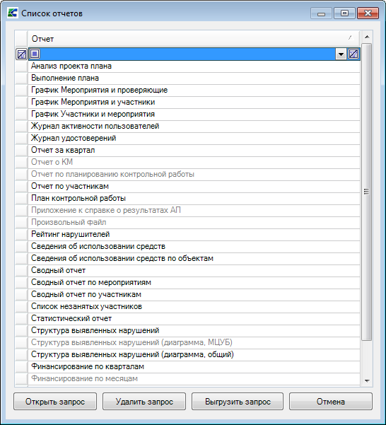

В списке выбрать необходимый отчет (в данном случае "Сведения об использовании средств") и нажать на кнопку **[Открыть запрос]**.

2. Добавить отбор "Мероприятия".

Для этого из группы элемента *дерева доступных запросов* перетащить отбор "Мероприятия" в *дерево пользовательских запросов*:

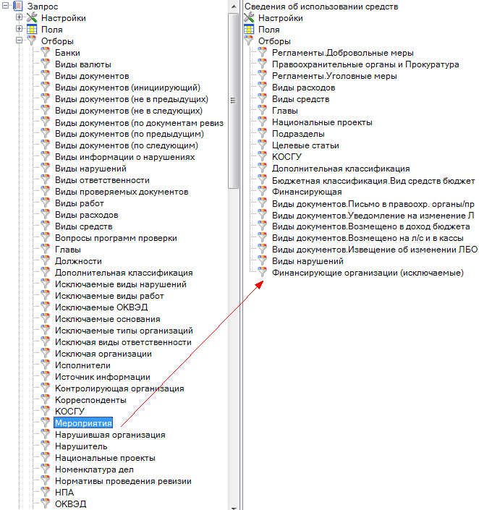

После добавления отбора "Мероприятия" в дерево пользовательских запросов необходимо указать поля, связанные с этим отбором. Для этого щелчком правой кнопки мыши в поле *Связанные поля* вызвать контекстное меню и выбрать пункт "Связать поля":

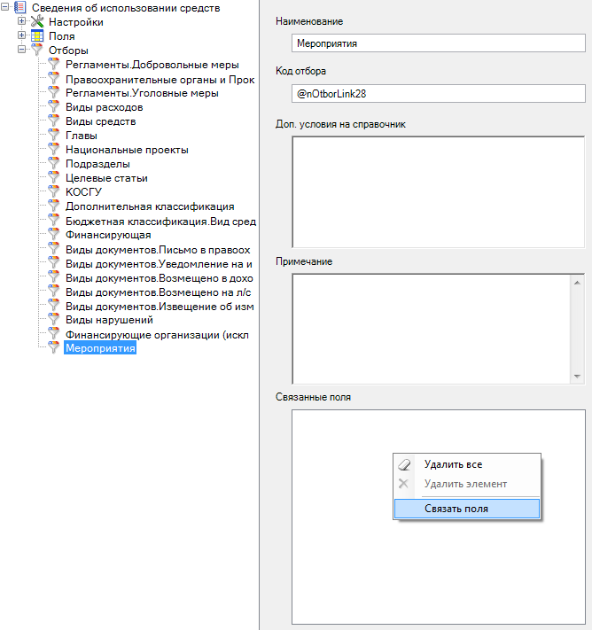

В открывшемся окне необходимо отобрать поля, которые будут ограничивать данный отбор, и нажать кнопку **[ОК]**:

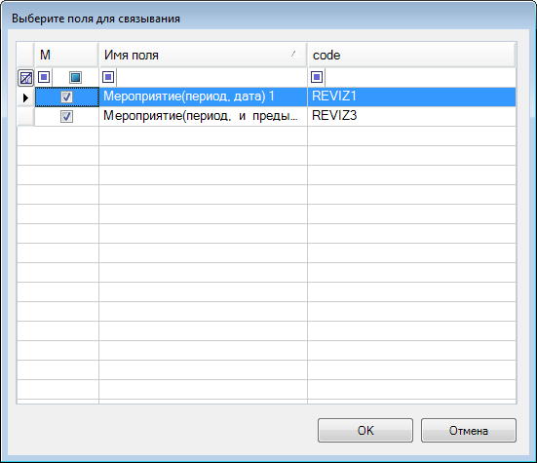

Затем сохранить изменения по кнопке  **Сохранить**.

Теперь после отбора данного отчета в *настройке*его можно будет получать по кнопке **[Печать]** в окне редактирования мероприятия. При этом параметр отбора мероприятий будет скрыт.

|  |  |
| --- | --- |
|  | Для корректного формирования отчетности в параметрах безопасности браузера для надежных узлов должно быть выставлено: **Загрузка - Автоматические запросы на загрузку файлов - Включить Разное - Блокировать всплывающие окна - Отключить**. |

### 3.6.12. Подписывание документов ЭП

В АСП есть возможность подписывать документы ЭП,если включена*настройка Настройки - ЭП - Использовать ЭП*. Если значение в настройке выставлено в "Да", то на панели инструментов в окне редактирования мероприятия во вкладках, в которых осуществляется ввод документов, и в окне списка документов объекта **Навигатора** **ДОКУМЕНТЫ-Документы** появится кнопка  **Электронная подпись**. Справа от кнопки **[Электронная подпись]** находится кнопка выпадающего меню:

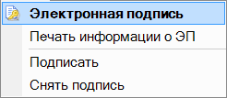

Команда "Электронная подпись" позволяет просматривать информацию об ЭП, наложенных на документ.

Команда "Печать информации о ЭП" позволяет выводить информацию об ЭП для последующего сохранения в форматах файлов MS Office.

Команда "Подписать" позволяет подписать выбранный документ ЭП.

Команда "Снять подпись" позволяет удалить ЭП с документа.

Для получения информации об ЭП необходимо *настроить сервер ключей*. Если сервер ключей не найден, то при получении информации об ЭП будет сообщение о невозможности соединения с центром сертификации.

## 3.7. Финансирование

Данные по объему финансирования проверяемых организаций используются только для финансового контроля при наличии прав доступа к разделу Навигатора **ДОКУМЕНТЫ - Финансирование**. Их можно вносить в АСП двумя способами:

• *принимать*;

• вводить вручную (в том числе при *планировании* или и в процессе *ввода фактов нарушений*).

Статус суммы финансирования может иметь следующие значения: "Проект", "План", "Исполнено".

В списке **Финансирование** отображаются организации, соответствующие *подконтрольным территориям* и *территории* организации пользователя.

Для просмотра принятого финансирования или его ручного ввода необходимо открыть список, выбрав раздел Навигатора **ДОКУМЕНТЫ-Финансирование**. В списке на верхнем уровне показывается организация - объект финансирования, а на нижнем - суммы в разрезе бюджетной классификации.

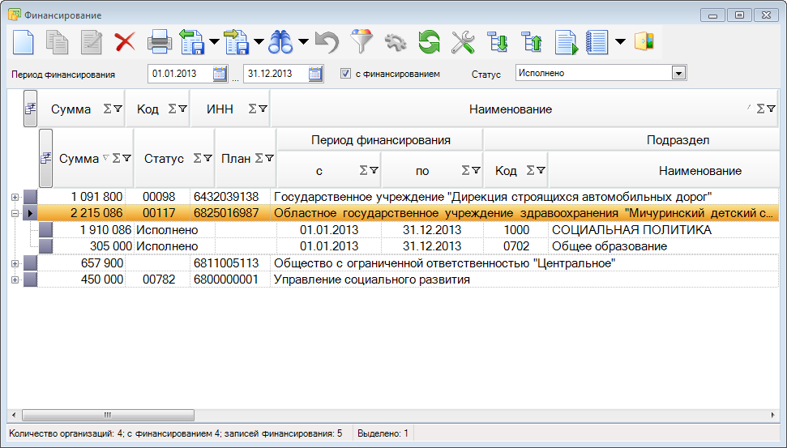

Параметр **Период финансирования** предназначен для отбора организаций по периоду, в котором имел место факт финансирования.

Отмеченный параметр **с финансированием** позволяет отобрать только те организации, у которых в заданном периоде было финансирование.

Параметр **Статус** позволяет отобрать финансирование с определенным статусом или несколькими статусами: "Проект", "План" или "Исполнено".

|  |  |
| --- | --- |
|  |  |
|  | Проверяется только финансирование со статусом "Исполнено". |
|  |  |

**Добавление факта финансирования**

Для добавления факта финансирования нужно выбрать запись организации на верхнем уровне списка и нажать кнопку **Создать**. Для добавления факта финансирования, подобного уже существующему, нужно выбрать запись суммы на нижнем уровне и нажать кнопку ** Создать подобную**.

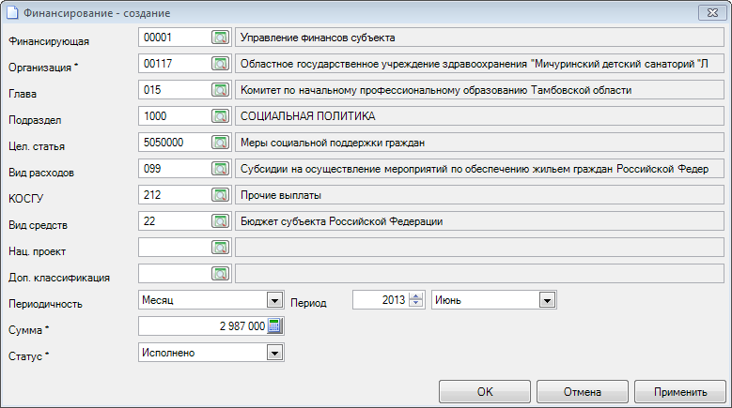

В поле **Финансирующая** выбирается организация с типом *"Финансирующая"*, которая осуществляет добавляемый факт финансирования в случае, если финансирование проходит через организацию, отличную от заданной в *справочнике*.

Поле **Организация** автоматически заполняется наименованием той организации, по которой добавляется факт финансирования. В этом поле можно выбрать другую организацию, но только в пределах подконтрольной территории проверяющей организации пользователя.

Поля **Подраздел**, **Глава**, **Цел.статья**, **КОСГУ**, **Вид расходов**, **Вид средств, Нац. проект, Доп.классификация** заполняются в соответствии с бюджетной классификацией факта финансирования. При выборе значений из справочников БК список ограничивается по периоду, заданному в поле **Период** (см. ниже).

В поле **Периодичность** выбирается длительность периода вводимого финансирования: "Месяц" или "Квартал".

Поле **Период** задает год и период года вводимого финансирования. Период выбирается из выпадающего списка, расположенного справа от года:

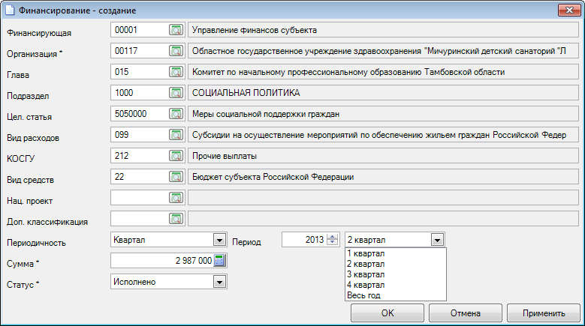

В зависимости от значения поля **Периодичность** можно выбрать либо месяц, либо квартал, а также "Весь год" - в случае, когда не требуется разбивка годовой сумму финансирования по кварталам или месяцам.

В поле **Сумма** вводится итоговая cумма финансирования за заданный выше период. Можно вводить нулевую сумму, например, когда проверяются такие средства, как имущество. Такие виды средств рекомендуется отобрать в *настройке* **Имущество** справочника **Бюджетная классификация - Виды средств**, чтобы при сохранении факта финансирования с нулевой суммой для них не выдавалось предупреждающее сообщение.

В поле **Статус** выбирается статус факта финансирования (см. выше):

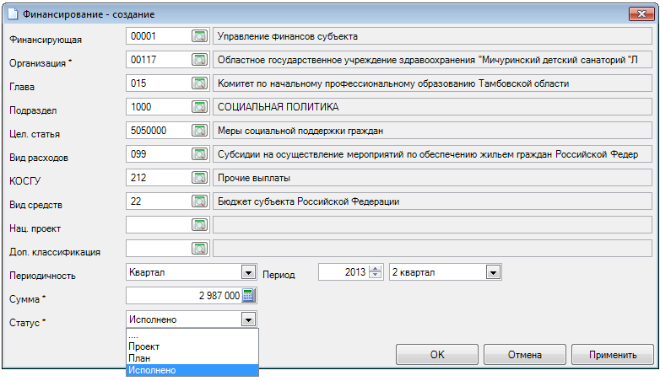

**Финансирование со статусом "План"**

Сумма финансирования со статусом "План" в окне ввода запланированного мероприятия во вкладке **Финансирование** и в окне ввода мероприятия во вкладке **Финансирование** вкладки **Нарушения** выводится в колонке **План** для факта финансирования со статусом "Исполнено" при условии совпадения финансирующей организации и бюджетной классификации.

**Удаление факта финансирования**

Вернемся к списку финансирования. Помимо возможности удаления одной или всех записей фактов финансирования существует возможность удаления всех фактов финансирования у одной организации. Для последнего необходимо выделить в списке на верхнем уровне запись организации, нажать кнопку  **Удалить** и в появившемся окне запроса выбрать вариант **[По организации]**.

Для удаления одного факта финансирования, нужно выделить в списке на нижнем уровне запись факта финансирования, нажать кнопку **Удалить** и в появившемся окне запроса выбрать вариант **[Да]**.

## 3.8. Нарушения

Для просмотра списка всех выявленных фактов нарушений необходимо выбрать раздел Навигатора **ДОКУМЕНТЫ-Нарушения.** В окне **Нарушения** факты нарушений доступны для *редактирования* при наличии у пользователя соответствующих прав.

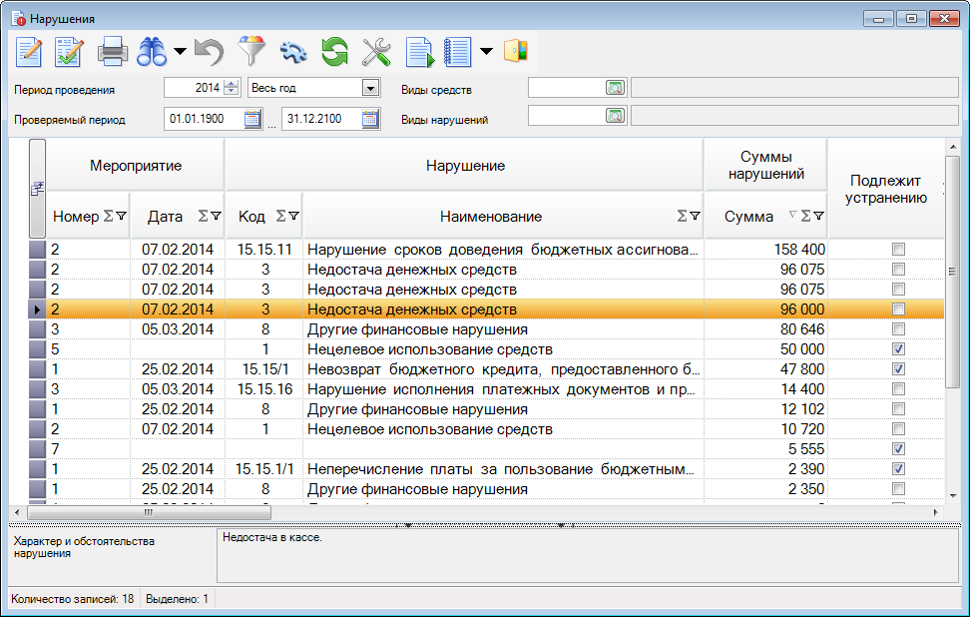

Параметр **Период проведения** позволяет ограничить список нарушений по периоду проведения КМ, в котором они были выявлены.

Параметр **Проверяемый период** отображается только при наличии *прав доступа* к полю **Проверяемый период** вкладки *Общие* окна ввода мероприятия и ограничивает список по нарушениям, выявленным в КМ с соответствующими проверяемыми периодами.

Параметр **Виды средств** отображается только при наличии у пользователя прав доступа к полю **Сумма** окна ввода факта нарушения.

## 3.9. Документы

Для просмотра списка всех документов мероприятий необходимо выбрать раздел Навигатора **ДОКУМЕНТЫ-Документы**.

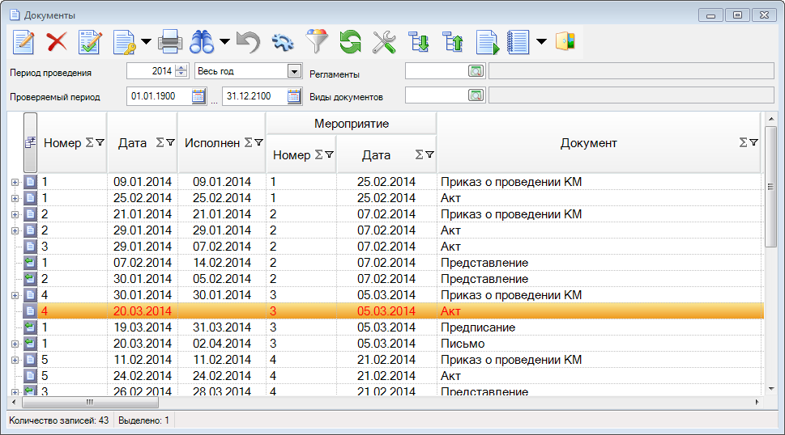

Параметр **Период проведения** позволяет ограничить список документов по периоду проведения КМ, в котором они были созданы.

Параметр **Проверяемый период** отображается только при наличии *прав доступа* к полю **Проверяемый период** вкладки *Общие* окна ввода мероприятия и ограничивает список по документам КМ с соответствующими проверяемыми периодами.

Параметр **Регламенты** ограничивает список документов по регламентам, в рамках которого они были созданы.

Параметр **Виды документов** позволяет ограничить список по видам документов.

Отмеченный параметр **просроченные** позволяет отобразить только просроченные документы.

Документы, у которых срок исполнения истек, а поле **Исполнен** пусто, выделяются красным шрифтом.

## 3.10. Карта

Для просмотра интерактивной карты подконтрольной территории необходимо выбрать раздел Навигатора **ДОКУМЕНТЫ - Карта**, где наглядно отображаются требуемые показатели КД подконтрольной территории (например, субъекта РФ) в разрезе подчиненных территорий (например, районов и городов).

|  |  |
| --- | --- |
|  |  |
|  | Для функционирования данного режима необходимо правильно заполнить ОКАТО для *подконтрольных* и подчиненных им *территорий*. |
|  |  |

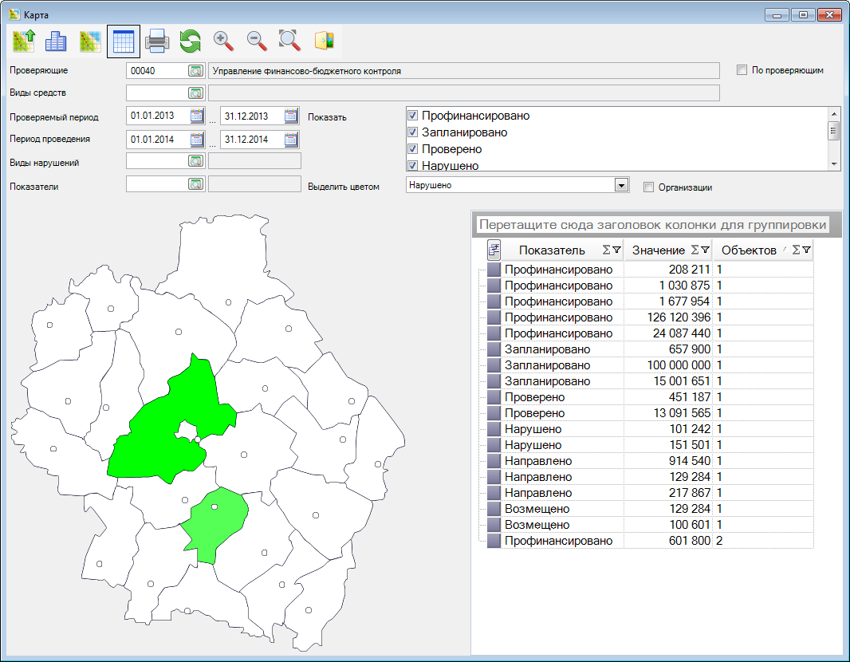

При наведении курсора мыши на подчиненную территорию на экране появляется всплывающая таблица со значениями выбранных (см. ниже) показателей:

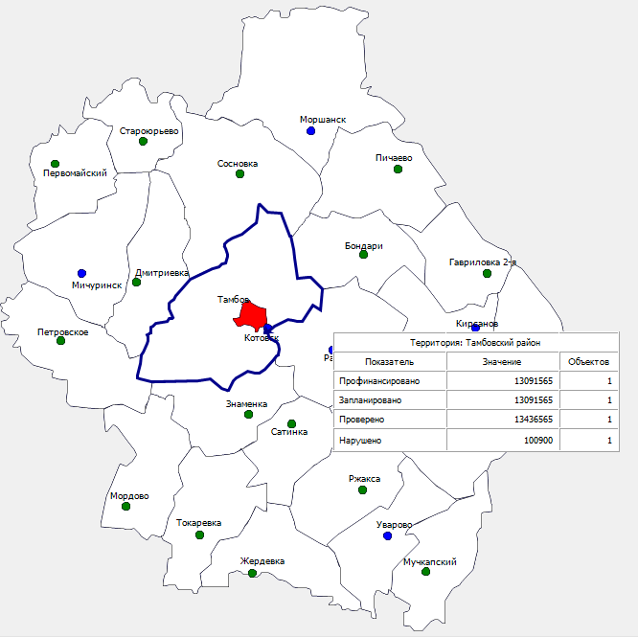

Города и населенные пункты закрашиваются цветом:

красный - столица субъекта;

синий – города подчинения уровня субъекта;

зеленый – районные центры.

|  |  |
| --- | --- |
|  |  |
|  | Города выделяются цветом только в том случае, если в общем параметре **Выделить цветом** ничего не выбрано. |
|  |  |

Кнопка ** На уровень выше** позволяет перейти от текущего уровня к следующему уровню карты, например, от карты территории к карте России. Переход на уровень ниже осуществляется щелчком мыши на подчиненной территории на карте. Текущая территория карты запоминается в *профиле* пользователя для последующего открытия окна.

Кнопка **Показать города** панели инструментов позволяет отобразить/скрыть названия населенных пунктов на карте.

Кнопка  **Показать районы/Показать субъекты** позволяет отобразить/скрыть названия районов/субъектов на карте.

Кнопка  **Показать таблицу** выводит/скрывает таблицу значений отобранных показателей справа от карты.

С помощью колеса мыши можно прокручивать карту по вертикали, по горизонтали (при нажатой клавише <**Shift>)** иизменять масштаб карты (при нажатой клавише <**Ctrl>**).

Параметр **Проверяющие** позволяет отобрать проверяющие организации, чьи показатели интересуют.

Если отмечен параметр **По проверяющим,** то в таблице справа от карты показатели группируются по проверяющим организациям, а при наведении курсора мыши на одну из подконтрольных территорий на карте показывается всплывающая таблица со значениями показателей в целом по проверяющей организации. Если параметр **По проверяющим** не отмечен, то в таблице справа от карты показатели группируются по подчиненным территориям, на которых расположены проверяемые объекты, а при наведении курсора мыши на одну из подчиненных территорий на карте показывается всплывающая таблица со значениями показателей по проверенным объектам, расположенным на данной территории.

Параметр **Период проведения** позволяет ограничить данные КМ по периоду их проведения КМ.

Параметр **Проверяемый период** отображается только при наличии *прав доступа* к полю **Проверяемый период** вкладки *Общие* окна ввода мероприятия и показывает данные КМ только с соответствующими проверяемыми периодами.

Параметр **Виды нарушений** позволяет ограничить отображаемую информацию о нарушениях по видам нарушений.

В параметре **Показатели** отбираются требуемые показатели из *справочника*для отображения в таблице справа от карты и во всплывающей таблице при наведении курсора мыши на подчиненную территорию.

В параметре **Показать** отбираются общепринятые показатели КД для отображения в таблицах совместно с отобранными показателями из справочника.

|  |  |
| --- | --- |
|  |  |
|  | В таблицах показываются только ненулевые значения показателей. |
|  |  |

В параметре **Выделить цветом** можно выбрать один из показателей, отобранных в параметрах **Показатели** или **Показать**, по значению которого подчиненные территории будут закрашены зеленым цветом в зависимости от значения выбранного показателя для данной территории: чем больше значение, тем интенсивнее заливка.

Если отмечен параметр **Организации**, то для выделения цветом используется количество объектов (из колонки **Объектов** в таблицах с данными). Если параметр не отмечен, используется значение показателя (из колонки **Значение** таблиц с данными).

## 3.11. Задачи

Для просмотра списка задач необходимо выбрать раздел Навигатора **ДОКУМЕНТЫ - Задачи.** Редактирование выбранной задачи вызывается двойным кликом левой кнопки мыши на диаграмме, при этом в открывшемся окне ввода мероприятия становится активным соответствующий регламент.

В окне **Задачи** возможны три вида отображения списка задач по кнопкам на панели инструментов: ** Задачи**,  **Исполнители**,  **Календарь**.

В зависимости от состояния выполнения задачи они выделены цветом:

Зеленый - текущие;

Серый - выполненные;

Красный - просроченные.

Серо- красный - задачи, завершённые позднее срока исполнения. Срок исполнения задачи вычисляется от даты начала задачи с учётом длительности регламента.

В режиме диаграммы с помощью кнопки **Создать** можно добавить новый документ в любую задачу.

Общий параметр **Проверяющие** позволяет ограничить список отображаемых задач по проверяющим организациям.

Общий параметр **Подразделения** позволяет ограничить список отображаемых задач по подразделениям проверяющей организации.

Общий параметр **Виды докум.** позволяет ограничить список отображаемых задач по видам документов.

Общие параметры **№** и **от** позволяют ограничить список задач по номеру и дате документа.

Общий параметр **Просроченные** позволяет ограничить список только теми незавершенными задачами, срок выполнения которых уже наступил.

При входе в АСП (а также периодически через заданный интервал времени) для пользователя, у которого есть текущие задачи, в правом нижнем углу показывается значок помощника, нажав на который, можно увидеть сообщение "Есть текущие задачи" со ссылкой для перехода в раздел Навигатора **ДОКУМЕНТЫ - Задачи**. Отображение помощника настраивается в окне регистрации АСП во вкладке **Дополнительно** в категории **Помощник**.

## 3.12. Курсы валют

Для хранения истории изменения курсов валют, содержащихся в справочнике *Виды валют*, предназначен раздел Навигатора **ДОКУМЕНТЫ - Курсы валют**. При *вводе сумм нарушений в валюте* и *информации о валютном нарушении* учитывается курс на дату совершения нарушения.

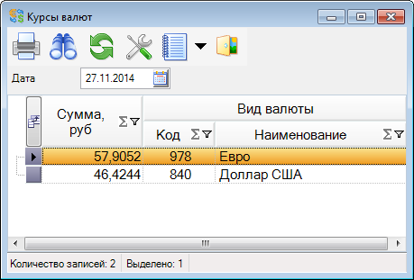

Для ввода курса валют на определенную дату нужно в параметре **Дата** выбрать дату. Переход к предыдущей/следующей дате с введенным курсом выполняется с помощью клавиш <⬇>/<⬆>.

После выбора даты в поле колонки **Сумма, руб** напротив нужной валюты введите ее курс в рублях (учитывается 4 знака после запятой). Суммы в этой колонке показываются всегда в рублях с 4 знаками после запятой независимо от значения *настроек***Настройки - Пользовательские - Суммы в** и **Настройки - Пользовательские - Количество знаков после запятой**.

## 3.13. Отчеты

На основе данных, введенных по отдельным КМ, формируется сводная отчетность. Все отчеты - настраиваемые, возможен вывод отчетов в форматах MS Excel, htm и Open Office.

Отчеты формируются в разделе Навигатора **ОТЧЕТЫ**, который содержит подразделы:

**МОИ ОТЧЕТЫ** - для хранения отчетов пользователя (они недоступны другим пользователям);

**ОБЩИЕ ОТЧЕТЫ** -здесь хранятся встроенные отчеты, доступные для просмотра либо редактирования, при наличии соответствующих прав, другим пользователям АС.

**Сохраненные отчеты** - для просмотра и добавления отчетов на сервер.

В системе заложены следующие общие отчеты:

• *Анализ проекта плана*

• *Отчет о выполнении плана*

• *Отчет по ревизорам*

• *Отчет по ревизорам(диаграмма)*

• *План контрольной работы*

• *Сведения об использовании средств*

• *Сведения об использовании средств по объектам*

• *Сводный отчет*

• *Сводный отчет по проверкам*

• *Список незанятых ревизоров*

• *Структура выявленных нарушений*

• *Финансирование по кварталам*

• *Эффективность работы*

Для формирования отчета необходимо нажать кнопку  **Печать** на панели инструментов в окне параметров соответствующего отчета.

Пункт выпадающего меню **Печать во внутреннем редакторе / Печать во внешнем приложении** рядом с кнопкой **Печать** предназначен для формирования отчета в инверсном режиме. Наименование пункта **Печать во внутреннем редакторе / Печать во внешнем приложении** зависит от значения параметра «**Просмотр отчётов во внешнем приложении** (Excel, OpenOffice и пр.)**»** из пункта **Параметры** в разделе **Настройки Главного меню**: если в параметре **Просмотр отчётов во внешнем приложении** (Excel, OpenOffice и пр.**)** выбрано значение «Да», тогда подпункт у кнопки  **Печать** будет называться **Печать во внутреннем редакторе**, если выбрано значение «Нет» - то пункт выпадающего меню у кнопки  **Печать** будет называться **Печать во внешнем приложении**.

Для создания собственных отчетных форм пользователя предназначен *Редактор отчетов***.** С помощью него можно создавать и редактировать шаблоны отчетов.

В окне выбора параметров отчета существует возможность выбора шаблона, если отчету сопоставлено несколько шаблонов.

В некоторых отчетах существует возможность пользовательской группировки и сортировки данных отчета через параметр ** Группировка и сортировка полей** окна параметров отчета. Возможность реализована для отчетов **"Список незанятых участников"**, **"Структура выявленных нарушений (диаграмма)"** и **"Отчет по участникам",** а также, если таковые присутствуют, для отчетов **"Количество протоколов (диаграмма)"** и **"Диаграмма по АП"**. Группировка и сортировка полей на форме параметров отчетов сохраняется в пределах варианта.

Кнопка  **Выгрузка структуры настроек и отборов отчета** предназначена для передачи стуктуры отчета в виде текстового файла (.txt), который можно затем выслать разработчикам.

Для прикрепления к отчету описание в виде файла предназначена кнопка **Описание отчета**. По команде **Создать** из выпадающего списка справа от кнопки можно создать описание. По команде Открыть описание можно редактировать. По команде **Выбрать** можно прикрепить электронный образ (отсканированную копию) описания. Если ранее к отчету не был прикреплен файл с описанием, то при нажатии на кнопку **Описание отчета** создается пустой файл, в противном случае откроется файл с описанием отчета.

Существует возможность создания в Навигаторе вариантов стандартного отчета с выбранным набором параметров. Для этого нужно выполнить команду "Добавить вариант параметров" контекстного меню соответствующего пункта Навигатора, и выбрать вариант отчета. Новый отчет добавляется в дерево отчетов.

|  |  |
| --- | --- |
|  |  |
|  | Для каждого из отчетов существует стандартный вариант, доступный для редактирования только администратору АСП. По умолчанию параметры отчета заполняются параметрами стандартного варианта. По кнопке **По умолчанию**  или если вариант не отобран, параметры отчета заполняются параметрами стандартного варианта.  Администратору АСП доступны для просмотра варианты, созданные на пользователя. |
|  |  |

|  |  |
| --- | --- |
|  |  |
|  | Кнопка **Создать**  в поле выбора варианта доступна в случае, если вариант не отобран. |
|  |  |

### 3.13.1. Анализ проекта плана

Отчет **"Анализ проекта плана"** позволяет оценить хранящийся в системе проект плана в разрезе настраиваемых показателей. Его также можно получить с помощью кнопки ** Автоматическое планирование** панели инструментов окнараздела **Документы-Планирование** в Навигаторе:

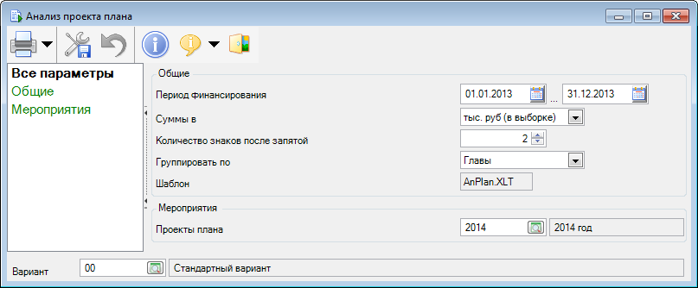

Для формирования отчета необходимо нажать кнопку  **Печать** на панели инструментов.

Параметры **Период финансирования** служат для ограничения данных в отчете по периоду финансирования.

Параметр **Суммы в** служит для выбора единиц измерения сумм (руб., тыс.руб)

Параметр **Количество знаков после запятой** позволяет указать количество знаков после запятой, для суммовых значений.

Параметр **Шаблон** доступен только для чтения в случае, если у отчета только один шаблон.

Параметр **Группировать по** позволяет выбрать уровень бюджетной классификации, по которому необходимо сгруппировать данные.

Параметр **Проверяющие** позволяет выбрать проверяющие организации. Если оставить его пустым - в отчет попадут данные по проверяющей организации пользователя и по организациям, которые ей подчинены.

Параметр **Проекты плана** позволяет выбрать проект, анализ которого нужно сделать. Если оставить поле пустым, то анализ проводится по всем запланированным КМ, которые охватывают заданный период финансирования.

### 3.13.2. Отчет по участникам

Отчет **"Отчет по участникам"** позволяет формировать отчет о работе проверяющих специалистов в разрезе настраиваемых показателей.

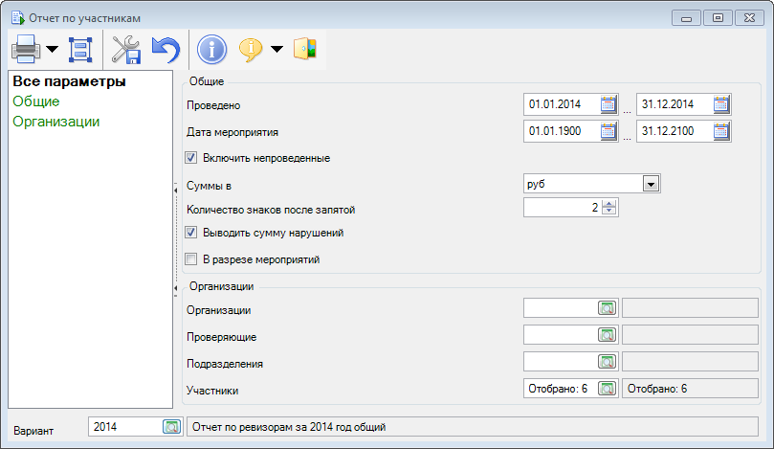

Параметр **Проведено** позволяет ограничить результат отчета по периоду проведения КМ.

Параметры **Дата мероприятия** позволяют отобрать данные только по тем КМ, дата которых входит в указанный.

Если отмечен параметр **Включить не проведенные** позволяет включить в отчет мероприятия, статус которых меньше чем "Проведено", дата окончания которых меньше даты начала заданного периода. Серым будут выделены мероприятия, статус которых меньше, чем "Проведено" и дата окончания участия сотрудника в мероприятии меньше даты окончания заданного периода.

Параметр **Суммы в** служит для выбора единиц измерения сумм (руб, тыс.руб).

Параметр **Количество знаков после запятой** позволяет указать количество знаков после запятой, для суммовых значений.

Если присутствует и отмечен параметр **Выводить сумму нарушений**, то в отчете выводится последней колонка с суммами нарушений.

Если отмечен параметр **В разрезе мероприятий**, то даты участия заполняются из периодов участия - при условии, что в настройка **Проведение** справочника *Регламенты* не пуста.

Параметр **Участники** позволяет ограничить данные отчета по проверяющим специалистам.

Параметр **Подразделения** позволяет отобрать данные только по выбранным подразделениям.

Параметр **Организации** позволяет отобрать объекты проверки.

Параметр **Проверяющие** позволяет отобрать проверяющую организацию.

Для формирования отчета необходимо нажать кнопку  **Печать** на панели инструментов.

По кнопке ** Группировка и сортировка полей** открывается окно в котором можно настроить желаемый порядок группировки и сортировки в отчете, порядок записей в этом окне меняется с помощью кнопок **ВнизВверх**.

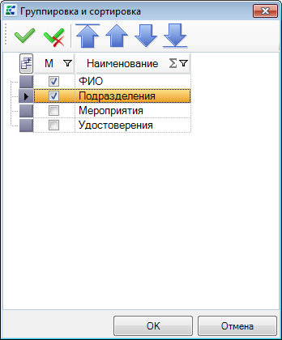

### 3.13.3. Отчет о выполнении плана

Отчет **"Отчет о выполнении плана"** позволяет формировать отчет о ходе контрольной работы на определенную дату (из параметра Дата) в разрезе этапов. Данный отчет на конфигурации для Росфиннадзора соответствует отчету **"Выполнение плана"**. Для формирования отчета необходимо нажать кнопку  **Печать** на панели инструментов.

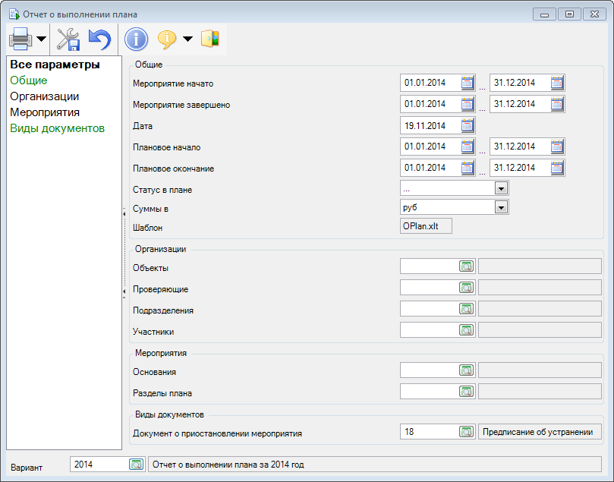

Параметры **Мероприятие начато** позволяют ограничить данные отчета периодом, в который фактически было начато КМ.

Параметры **Мероприятие завершено** позволяют ограничить данные отчета периодом, в который фактически была завершено КМ.

Параметр **Дата** - дата, на которую формируется отчет.

Параметры **Плановое начало** позволяют ограничить данные отчета периодом, в который входит дата планового начала КМ.

Параметры **Плановое окончание** позволяют ограничить данные отчета периодом, в который входит дата планового окончания КМ.

Параметр **Статус в плане** позволяет ограничить данные отчета по запланированным мероприятиям с указанным статусом.

Параметр **Шаблон** доступен только для чтения в случае, если у отчета только один шаблон.

Параметр **Участники** позволяет ограничить данные отчета по выбранным проверяющим специалистам.

Параметр **Подразделения** позволяет ограничить данные отчета по выбранным подразделениям проверяющей организации.

Параметр **Объекты** позволяет ограничить данные отчета по проверяемым объектам.

Параметр **Проверяющие** позволяет выбрать проверяющие организации. Если оставить его пустым - в отчет попадут данные по проверяющей организации пользователя и по организациям, которые ей подчинены.

Параметр **Основания** позволяет ограничить данные отчета по основаниям КМ.

Параметр **Разделы плана** позволяет ограничить данные отчета по разделам плана.

Параметр **Документ о приостановлении мероприятия** позволяет отобрать вид документа, по которому мероприятие считается *приостановленным*, если этот документ не исполнен на дату получения отчета.

На формах параметров отчетов для отборов, в которых возможна сортировка теперь отображается кнопка с иконкой сортировки рядом с кнопкой выбора из справочника. При этом по кнопке выполняется действие, аналогичное действию по пункту контекстного меню "Сортировать"

Если на форме параметров присутствует группа параметров **Виды нарушений**, то существует возможность задать порядок вывода колонок данных по видам нарушений, заданных в параметре **Другие нарушения**. Это можно сделать по кнопке  на форме параметров рядом с кнопкой выбора из справочника или щелчком правой кнопки мыши на поле этого параметра вызвать контекстное меню и выбрать пункт **Сортировать**.

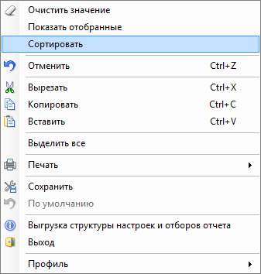

В появившемся окне *Классификатора нарушений* с помощью кнопок  необходимо расположить виды нарушений в нужном порядке.

Мероприятия попадают в группы по следующим признакам:

В группу **«Завершенные мероприятия»** попадают мероприятия с заполненным номером мероприятия, статус которых «Проведено» или «Оформлено» и при этом дата окончания мероприятия меньше даты, на которую получаем отчет (из параметра **Дата**).

В группу **«Мероприятия в процессе проведения»** попадают мероприятия с заполненным номером мероприятия, статус которых «Подготовлено» «Проведено» или «Оформлено» и период проведения мероприятия попадает в указанный период.

В группу **«Мероприятия приостановленные»** попадают мероприятия, для заведен документ о приостановлении ревизии, при этом не исполнен на дату формирования отчета. Этот документ должен быть указан в окне параметров отчетов в параметре **Виды документов.Документ о приостановлении мероприятия.** Документ о приостановлении мероприятия заводится в регламенте **Проведение** во вкладке **Оформление** (окно создания мероприятия).

В группу **«Плановые мероприятия по периоду»** попадают все остальные мероприятия за указанный период, не попавшие в другие группы, в том числе запланированные, но не проведенные на дату формирования отчета.

**«Всего мероприятий по плану (за период)»** - количество всех мероприятий из всех перечисленных групп.

**«Завершенные мероприятия»** - количество мероприятий из группы «Завершенные мероприятия».

**«Мероприятия в процессе проведения»** - количество мероприятий из группы «Мероприятия в процессе проведения».

**«Процент выполнения плана (по завершенным мероприятиям)»** = **«Завершенные мероприятия» / «Всего мероприятий по плану (за период)»** в процентном выражении.

**«Процент выполнения плана (по завершенным и текущим мероприятиям)» = («Завершенные мероприятия» + «Мероприятия в процессе проведения») / «Всего мероприятий по плану (за период)»** в процентном выражении.

**«Сдано актов»** - количество мероприятий с заполненными актами.

### 3.13.4. План контрольной работы

Отчет **"План контрольной работы"** позволяет формировать план контрольной работы в разрезе настраиваемых показателей.

позволяет формировать отчет о ходе контрольной работы на определенную дату (из параметра **Дата**) в разрезе этапов. Данный отчет на конфигурации для Росфиннадзора соответствует отчету **"Выполнение плана"**. Для формирования отчета необходимо нажать кнопку  **Печать** на панели инструментов.

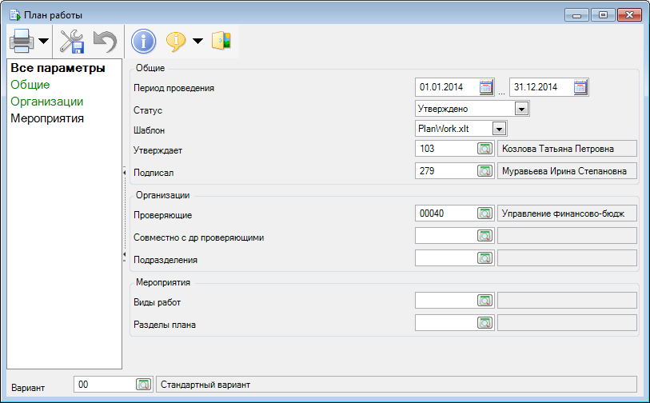

Параметры **Период проведения** позволяют отобрать данные только по тем КМ, период проведения которых входит в указанный.

Параметр **Статус** позволяет отобрать запланированные мероприятия с соответствующим статусом.

Параметр **Шаблон** доступен только для чтения в случае, если у отчета только один шаблон.

Параметр **Утверждает** позволяет отобрать сотрудника, утверждающего план.

Параметр **Подписал** позволяет отобрать сотрудника, подписывающего план.

Параметры группы **Организации** позволяет выбрать проверяющие организации.

Параметр **Совместно с другими проверяющими** позволяет выбрать проверяющие организации, совместно с которыми проводится КМ.

Параметры группы **Подразделения** позволяет выбрать подразделения проверяющей организации.

Параметр **Виды работ** позволяет ограничить данные отчета по виду работ.

Параметр **Разделы плана** позволяет ограничить данные отчета по разделам плана.

### 3.13.5. Рейтинг нарушителей

Отчет **"Рейтинг нарушителей"** позволяет формировать отчет об объектах контроля, у которых обнаружены нарушения в порядке убывания суммы нарушений. В отчет попадают только те отчеты, в которых есть проверенные факты финансирования. Для формирования отчета необходимо нажать кнопку  **Печать** на панели инструментов.

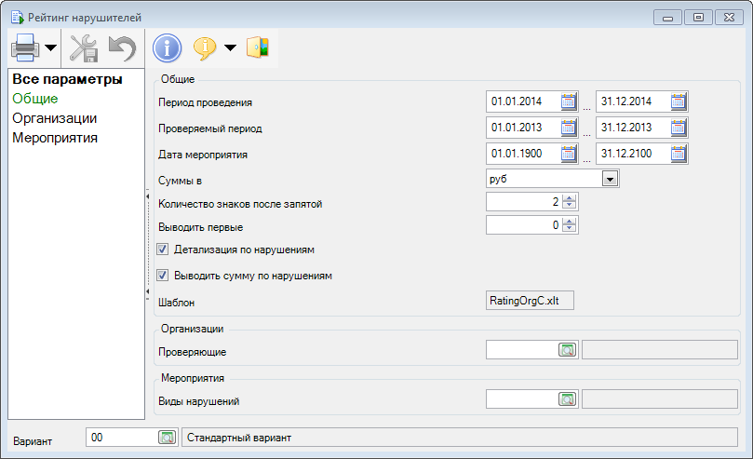

Параметры **Период проведения** позволяют отобрать для отчета данные только по тем КМ, период проведения которых входит в указанный.

Параметры **Проверяемый период** ограничить данные отчета по проверяемому периоду.

Параметры **Дата мероприятия** позволяют отобрать данные только по тем КМ, дата которых входит в указанный.

Параметр **Суммы в** служит для выбора единиц измерения сумм (руб., тыс.руб)

Параметр **Количество знаков после запятой** позволяет указать количество знаков после запятой, для суммовых значений.

В параметре **Выводить первые** можно указать количество объектов, которые нужно первыми выводить в отчете. В первую очередь выводятся объекты, где сумма нарушений больше. По умолчанию поле заполнено нулевым значением, в этом случае выводятся все объекты, по которым есть нарушения.

Если установлен параметр **Детализация по нарушениям**, в отчете выводятся виды нарушений и суммы по этим видам нарушений в разрезе объектов.

Если установлен параметр **Выводить сумму по нарушениям** то в последней колонке отчета будет выведена сумма нарушений.

Параметр **Шаблон** доступен только для чтения в случае, если у отчета только один шаблон.

Параметр **Проверяющие** позволяет выбрать проверяющие организации. Если оставить его пустым - в отчет попадут данные по проверяющей организации пользователя и по организациям, которые ей подчинены.

Параметр **Виды нарушений** позволяетограничить перечень видов нарушений, учитываемых в отчете.

### 3.13.6. Сведения об использовании средств

Отчет **"Сведения об использовании средств"** позволяет получать информацию об использовании и восстановлении проверяемых средств по итогам КД. Для формирования отчета необходимо нажать кнопку  **Печать** на панели инструментов.

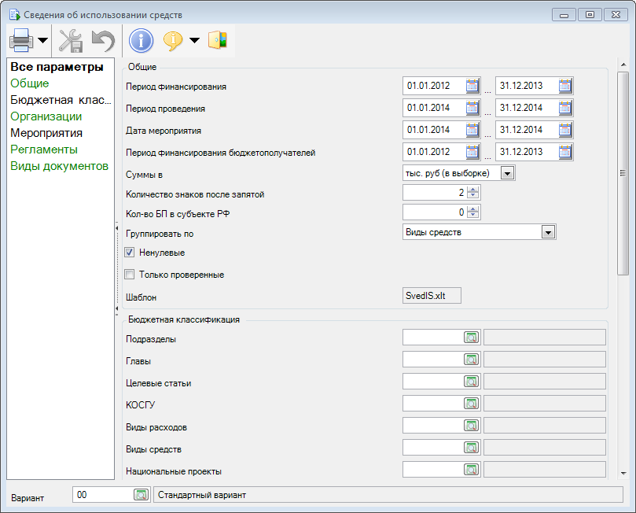

Параметры **Период финансирования** служат для ограничения данных, получаемых в отчете, по периоду финансирования.

Параметры **Период проведения** позволяют отобрать данные только по тем КМ, период проведения которых входит в указанный.

Параметры **Дата мероприятия** позволяют отобрать данные только по тем КМ, дата которых входит в указанный.

Параметры **Период финансирования бюджетополучателей** служат для ограничения данных, получаемых в отчете, по периоду финансирования бюджетополучателей в случае, когда не задано значение в параметре **Кол-во БП в субъекте РФ**.

Параметр **Суммы в** служит для выбора единиц измерения сумм (руб, тыс.руб)

Параметр **Количество знаков после запятой** позволяет указать количество знаков после запятой для суммовых значений.

Параметр **Кол-во БП в субъекте РФ** позволяет задать количество бюджетополучателей в отчете.

Параметр **Группировать по** позволяет выбрать уровень бюджетной классификации, по которому должны быть сгруппированы данные.

Параметр **Ненулевые** позволяет выбрать вид отчета: если он отмечен, то в отчете будут содержаться только строки по показателям, значения которых не равны нулю, иначе - все.

Параметр **Только проверенные** позволяет получить данные только по проверенным суммам финансирования.

Параметр **Шаблон** доступен только для чтения в случае, если у отчета только один шаблон.

Параметры группы **Бюджетная классификация** позволяют ограничить данные в отчете по выбранным значениям справочников бюджетной классификации.

Параметр **Вид средств бюджетополучателей** позволяет ограничить бюджетополучателей по видам средств.

Параметр **Финансирующая** позволяет ограничить данные отчета по финансирующей организации.

Параметр **Виды нарушений** позволяетограничить перечень видов нарушений, учитываемых в отчете.

Параметр **Мероприятия** позволяют ограничить данные отчета по выбранным КМ.

Параметры группы **Регламенты** позволяют сопоставить выбранным видам регламентов записи справочника *Регламенты*.

Параметры группы **Документы** позволяют ограничить данные в отчете по способу возмещения по выявленным фактам нарушений.

### 3.13.7. Сведения об использовании средств по объектам

Отчет **"Сведения об использовании средств по объектам"** позволяет получать информацию об использовании и восстановлении проверяемых средств по итогам КД в разрезе проверяемых объектов. Для формирования отчета необходимо нажать кнопку  **Печать** на панели инструментов.

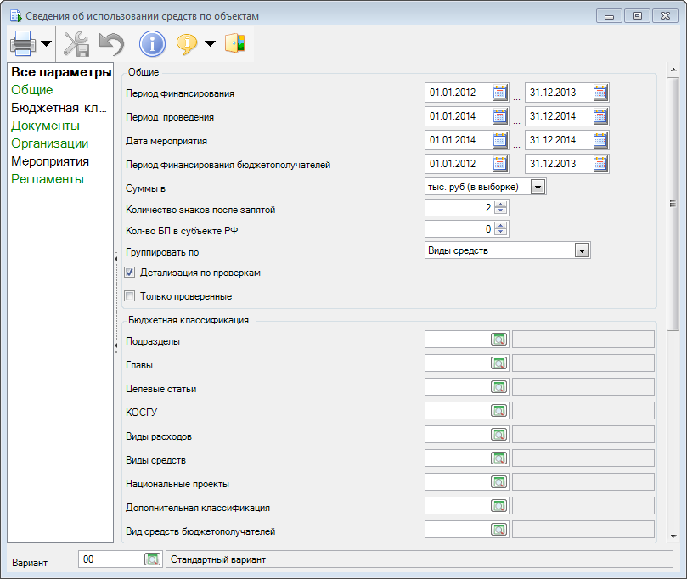

Параметры **Период финансирования** служат для ограничения данных, получаемых в отчете, по периоду финансирования.

Параметры **Период проведения** позволяют отобрать данные только по тем КМ, период проведения которых входит в указанный.

Параметры **Дата мероприятия** позволяют отобрать данные только по тем КМ, дата которых входит в указанный.

Параметры **Период финансирования бюджетополучателей** служат для ограничения данных, получаемых в отчете, по периоду финансирования бюджетополучателей в случае, когда не задано значение в параметре **Кол-во БП в субъекте РФ**.

Параметр **Суммы в** служит для выбора единиц измерения сумм (руб, тыс.руб)

Параметр **Количество знаков после запятой** позволяет указать количество знаков после запятой для суммовых значений.

Параметр **Кол-во БП в субъекте РФ** позволяет задать количество бюджетополучателей в отчете.

Параметр **Группировать по** позволяет выбрать уровень бюджетной классификации, по которому должны быть сгруппированы данные.

Параметр **Детализация по проверкам** служитдля вывода отчета в разрезе проверок.

Параметр **Только проверенные** позволяет получить данные только по проверенным суммам финансирования.

Параметры группы **Бюджетная классификация** позволяют ограничить данные в отчете по выбранным значениям справочников бюджетной классификации.

Параметр **Вид средств бюджетополучателей** позволяет ограничить бюджетополучателей по видам средств.

Параметры группы **Документы** позволяют ограничить данные в отчете по способу возмещения средств объектами по выявленным фактам нарушений.

Параметр **Финансирующая** позволяет ограничить данные отчета по финансирующей организации.

Параметр **Объекты** позволяет данные отчета по объектам проверки.

Параметр **Виды нарушений** позволяет ограничить данные отчета по видам нарушений.

Параметры группы **Регламенты** позволяют сопоставить выбранным видам регламентов записи справочника *Регламенты*.

### 3.13.8. Сводный отчет

Отчет **"Сводный отчет"** позволяет формировать отчет о результатах работы проверяющей организации за определенный период времени по введенным в КМ значениям записей справочника  *"Показатели"*. Для формирования отчета необходимо нажать кнопку  **Печать** на панели инструментов.

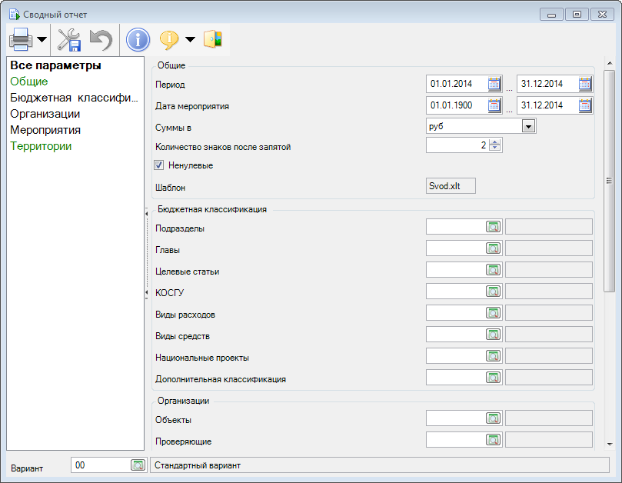

Параметры **Период** позволяют отобрать данные только по тем КМ, период проведения которых входит в указанный.

Параметры **Дата мероприятия** позволяют отобрать данные только по тем КМ, дата которых входит в указанный.

Параметр **Суммы в** служит для выбора единиц измерения сумм (руб., тыс.руб).

Параметр **Количество знаков после запятой** позволяет указать количество знаков после запятой, для суммовых значений.

Параметр **Ненулевые** позволяет выбрать вид отчета: если он отмечен, то в отчете будут содержаться только строки по показателям, значения которых не равны нулю, иначе - все.

Параметр **Шаблон** доступен только для чтения в случае, если у отчета только один шаблон.

Группа параметров **Реквизиты мероприятия** присутствует только тогда, когда выбраны значения в соответствующей настройке объекта **Документы-Мероприятия**.

Наименования параметров этойгруппы соответствуют наименованиям отобранных в настройке реквизитов и позволяют ограничить данные в отчете по значениям этих реквизитов.

Параметры группы **Бюджетная классификация** позволяют ограничить данные в отчете по выбранным значениям справочников бюджетной классификации.

Параметры группы **Организации** позволяют ограничить данные отчета по проверяемым объектам и по участникам.

Параметр **Проверяющие** позволяет выбрать проверяющие организации. Если оставить его пустым - в отчет попадут данные по проверяющей организации пользователя и по организациям, которые ей подчинены.

Параметр **Подразделения** позволяет ограничить данные отчета по подразделению участников. Справа от него по выпадающему списку можно выбрать следующие значения, определяющие способ получения отчета по подразделению:

- "по руководителю": в отчет по выбранному подразделению попадут значения показателей из тех мероприятий, в которых руководителем являлся сотрудник выбранного подразделения;

- "по участникам": в отчет по выбранному подразделению попадут значения показателей из тех мероприятий, в которых принимали участие сотрудники выбранного подразделения;

- "по показателям": в отчет по выбранному подразделению попадут значения его сотрудников из показателей разбитых по участникам, и значения показателей, не разбитых по участникам, из всех мероприятий.

Если отметить несколько значений флагами, то при формировании отчета по подразделению будет учитываться, чтобы выполнялось каждое условие. Если не отмечен ни один из флажков, то по умолчанию подразделение определяется по подразделению руководителя мероприятия.

Параметры группы **Мероприятия** позволяют ограничить данные отчета по параметрам КМ.

Параметр **Территории** позволяет ограничить данные отчета по проверяемым территориям.

### 3.13.9. Сводный отчет по мероприятиям

Отчет **"Сводный отчет по мероприятиям"** позволяет формировать отчет о результатах работы проверяющей организации за определенный период времени по записям *справочника показателей*. Для формирования отчета необходимо нажать кнопку  **Печать** на панели инструментов.

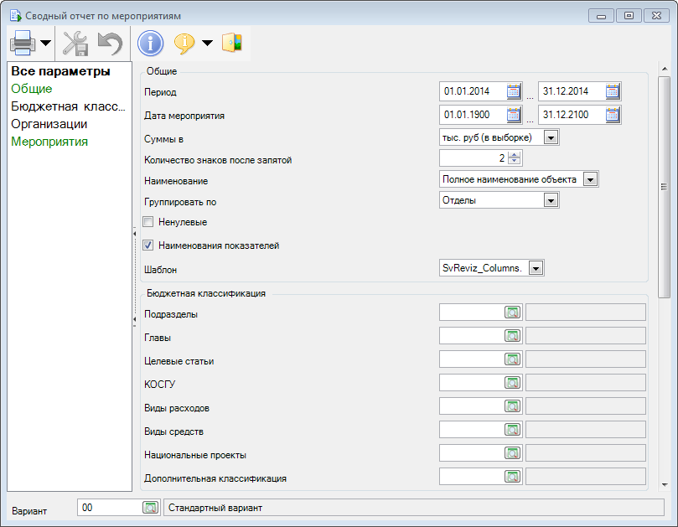

Параметры **Период проведения** позволяют отобрать данные только по тем КМ, период проведения которых входит в указанный.

Параметр **Ненулевые** позволяет выбрать вид отчета: если он отмечен, то в отчете будут содержаться только строки по показателям, значения которых не равны нулю, иначе - все.

Если отмечен параметр **Наименования показателей**, то в заголовках колонок, кроме кодов показателей, будут выведены и их наименования.

Параметр **ВЫЕЗДНАЯ** позволяет ограничить данные отчета по реквизиту **ВЫЕЗДНАЯ** окна ввода мероприятия.

Параметры группы **Организации** позволяют ограничить данные отчета по проверяемым объектам и по участникам.

Параметр **Подразделения** позволяет ограничить данные отчета по подразделению участников. Справа от него по выпадающему списку можно выбрать следующие значения, определяющие способ получения отчета по подразделению:

- "по руководителю": в отчет по выбранному подразделению попадут значения показателей из тех мероприятий, в которых руководителем являлся сотрудник выбранного подразделения;

- "по участникам": в отчет по выбранному подразделению попадут значения показателей из тех мероприятий, в которых принимали участие сотрудники выбранного подразделения;

- "по показателям": в отчет по выбранному подразделению попадут значения его сотрудников из показателей разбитых по участникам, и значения показателей, не разбитых по участникам, из всех мероприятий.

Если отметить несколько значений флагами, то при формировании отчета по подразделению будет учитываться, чтобы выполнялось каждое условие. Если не отмечен ни один из флажков, то по умолчанию подразделение определяется по подразделению руководителя мероприятия.

Параметры группы **Мероприятия** позволяют ограничить данные отчета по параметрам КМ.

Параметр **Территории** позволяет ограничить данные отчета по проверяемым территориям.

### 3.13.10. Структура выявленных нарушений

Отчет **"Структура выявленных нарушений"** позволяет получить информацию о структуре выявленных нарушений в виде трехуровневой таблицы, содержащей суммы по выбранным видам нарушений. Для формирования отчета необходимо нажать кнопку  **Печать** на панели инструментов.

Параметры **Период** позволяют отобрать данные только по тем КМ, период проведения которых входит в указанный.

Параметры **Дата мероприятия** позволяют отобрать данные только по тем КМ, дата которых входит в указанный.

Параметр **Суммы в** служит для выбора единиц измерения сумм (руб., тыс.руб).

Если отмечен параметр **Ненулевые** то в отчете будут выводиться только нарушения, по которым указаны суммы нарушений.

Параметр **Виды нарушений** определяет виды нарушений, которые должны быть отражены в отчете. Если виды нарушений не выбраны - в отчете выводятся нарушения трех верхних уровней *классификатора нарушений*. Иначе - в отчете выводятся нижний уровень из выбранных видов нарушений, и нарушения следующих двух верхних уровней *классификатора нарушений*.

### 3.13.11. Список незанятых участников

Отчет **"Список незанятых участников"** позволяет получить информацию о периодах, в которые сотрудники проверяющей организации не заняты в КМ, помимо периодов отсутствия.

Для формирования отчета необходимо нажать кнопку  **Печать** на панели инструментов.

Параметры **Период** позволяют отобрать данные по сотрудникам проверяющей организации только за указанный период.

Параметр **Группировать** позволяет сгруппировать данные в отчете по выбранному параметру.

Параметры группы **Организации** позволяют ограничить данные отчета по сотрудникам проверяющей организации и подразделениям.

По кнопке ** Группировка и сортировка полей** открывается окно в котором можно настроить желаемый порядок группировки и сортировки в отчете, порядок записей в этом окне меняется с помощью кнопок **ВнизВверх**.

### 3.13.12. Структура выявленных нарушений (диаграмма)

Отчет **"Структура выявленных нарушений (диаграмма)"** позволяет получить информацию о структуре выявленных нарушений в виде таблицы и в виде диаграммы.

Для формирования отчета необходимо нажать кнопку  **Печать** на панели инструментов.

Параметры **Период проведения** позволяют отобрать данные только по тем КМ, период проведения которых входит в указанный.

Параметры **Проверенный период** позволяют отобрать данные только по тем КМ, период проведения которых входит в указанный.

Параметры **Дата мероприятия** позволяют отобрать данные только по тем КМ, дата которых входит в указанный.

Параметр **Данные по нарушениям** позволяет выбрать способ отображения данных на диаграмме и в таблице - сумма по нарушениям или количество нарушений.

Параметр **Суммы в** служит для выбора единиц измерения сумм (руб., тыс.руб).

Параметр **Подпись вида нарушения** позволяет выбрать способ отображения подписи для видов нарушений на диаграмме и в таблице данных - код или наименование.

Параметры группы **"Бюджетная классификация"** позволяют ограничить данные в отчете по выбранным значениям справочников бюджетной классификации.

Параметр **Участники** позволяет ограничить данные отчета по проверяющим специалистам.

Параметр **Подразделения** позволяет отобрать данные только по выбранным подразделениям.

Параметр **Организации** позволяет отобрать объекты проверки.

Параметры группы **Мероприятия** позволяют ограничить данные отчета по параметрам КМ.

Параметр **Виды нарушений** определяет виды нарушений, которые должны быть отражены в отчете. Если это поле пусто, то выводится общая сумма нарушений по видам нарушений - записям верхнего уровня *классификатора нарушений*.

### 3.13.13. Финансирование по кварталам

Отчет **"Финансирование по кварталам"** позволяет получить данные о поквартальном финансировании объектов. Для формирования отчета необходимо нажать кнопку  **Печать** на панели инструментов.

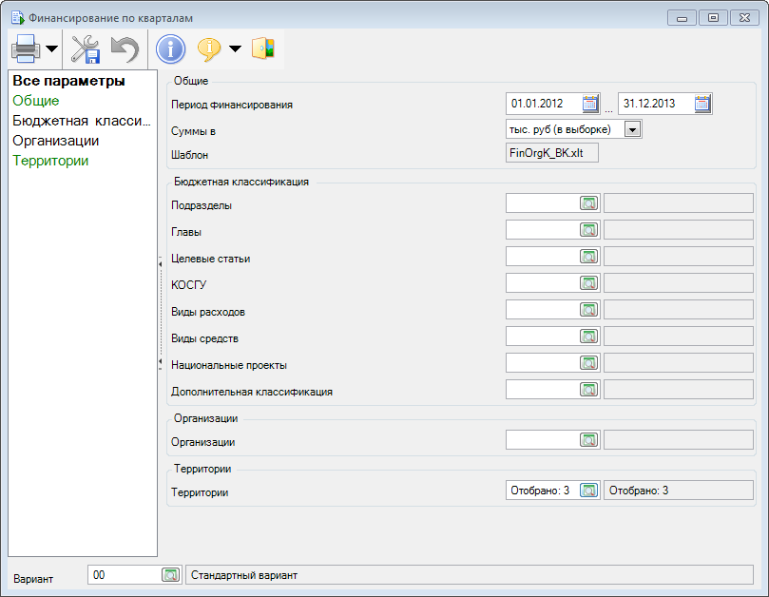

Параметры **Период финансирования** служат для ограничения данных в отчете по периоду финансирования.

Параметр **Суммы в** служит для выбора единиц измерения сумм (руб, тыс.руб).

Параметр **Шаблон** доступен только для чтения в случае, если у отчета только один шаблон.

Параметры группы **Бюджетная классификация** позволяют ограничить данные в отчете по выбранным значениям справочников бюджетной классификации.

Параметр **Организации** позволяет ограничить данные в отчете по финансируемым объектам.

Параметр **Территории** позволяет ограничить данные в отчете по выбранным территориям.

### 3.13.14. Эффективность работы

Отчет **"Эффективность работы"** позволяет оценить эффективность работы на одну единицу затрат.

Для формирования отчета необходимо нажать кнопку  **Печать** на панели инструментов.

Параметры **Период проведения** позволяют отобрать данные только по тем КМ, период проведения которых входит в указанный.

Параметры **Проверенный период** позволяют отобрать данные только по тем КМ, период проведения которых входит в указанный.

Параметр **Организации** позволяет ограничить данные в отчете по объектам проверки.

Параметр **Территории** позволяет ограничить данные в отчете по заданным территориям.

В результирующем отчете отражен показатель "Возмещено на 1 руб. затрат", отображающий сумму возмещений по выявленным нарушениям.

### 3.13.15. Шахматка

Отчет **"Шахматка"** позволяет сформировать отчет для анализа рабочего времени. Для формирования отчета необходимо нажать кнопку  **Печать** на панели инструментов.

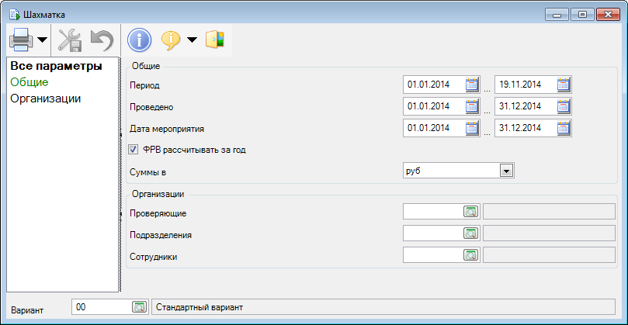

Параметры **Период** позволяют отобрать данные по сотрудникам проверяющей организации только за указанный период.

Параметры **Проведено** позволяет ограничить результат отчета по периоду проведения КМ.

Параметры **Дата мероприятия** позволяют отобрать данные только по тем КМ, дата которых входит в указанный.

При установленном параметре **ФРВ рассчитывать за год** значения в колонках ФРВ рассчитываются за год, иначе - за указанный период.

Параметр **Проверяющие** позволяет отобрать проверяющую организацию.

Параметр **Подразделения** позволяет отобрать данные только по выбранным подразделениям.

Параметр **Сотрудники** позволяет ограничить данные отчета по сотрудникам.

## 3.14. Справочники

Справочники в АСП представляют собой линейные или иерархические списки, доступные пользователю для редактирования.

Часть справочников поставляется уже заполненными, в дальнейшем они дополняются и корректируются пользователем по мере необходимости.

В большинстве справочников предусмотрена возможность хранения периода действия записи.

В окнах списка для справочников, записи которых имеют период действия, по кнопке на панели инструментов существует возможность показа записей, действующих на текущую дату.

**Добавление записи в справочник**

Для добавления новой записи в справочник можно использовать кнопку **Создать,** либо добавить подобную уже существующей записи с помощью кнопки  **Создать подобную**, а затем отредактировать ее.

Для добавления подчиненной записи в иерархическом справочнике служит кнопка **Создать подчиненную**.

Если справочник уже содержит запись с кодом, идентичным коду добавляемой записи, либо при отсутствии кода у новой записи ее поле **Наименование** совпадает с наименованием уже существующей записи, то появляется предупреждающее сообщение:

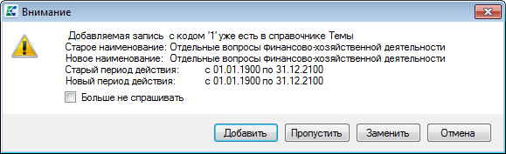

В отдельных справочниках проверка идентичности происходит и по другим полям.

Пользователь может выбрать следующие действия для новой записи:

• добавить новую запись (кнопка **[Добавить]**);

• обновить реквизиты уже существующих записей в справочнике (кнопка **[Заменить]**);

• оставить запись без изменения (кнопка **[Пропустить]**);

При выборе варианта **[Заменить]** даты периода действия заменяются.

После добавления записи в справочник, если данные не удалось передать на сервер, такая запись подсвечивается зеленым цветом.

В некоторых справочниках запрещено добавлять запись с уже имеющимся кодом, при попытке добавить такую запись появляется предупреждающее сообщение:

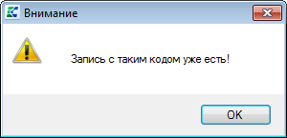

**Замена записи справочника**

В АСП возможно заменять одну запись справочника другой, уже существующей записью этого же справочника, с возможностью удаления заменяемой.

Для замены записи справочника нужно выбрать пункт меню **Сервис-Замена записи справочника**. В результате откроется окно **Замена записи справочника**.

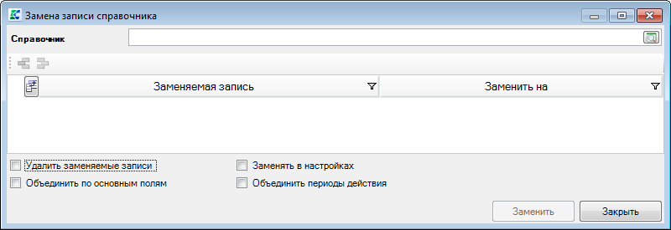

В поле **Справочник** нужно выбрать справочник из открывающегося по кнопке  списка справочников.

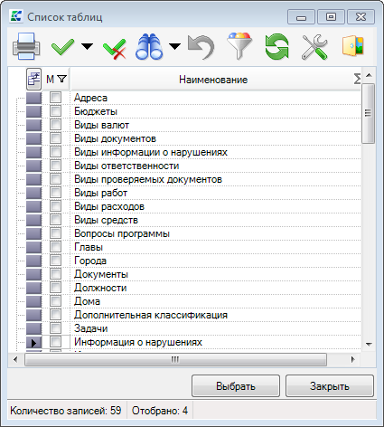

В колонках **Заменяемая запись** и **Заменить на** нужно выбрать соответственно заменяемую запись, и запись на которую заменяем.

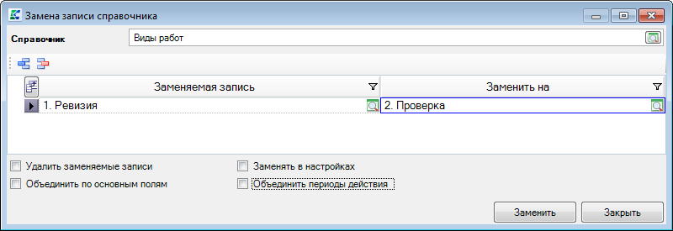

Кнопка  позволяет добавить строку для замены по нескольким наборам записей.

Кнопка  позволяет удалить строку.

Если параметр **Удалить заменяемую запись** установлен, то заменяемая запись будет удалена из справочника. При этом по умолчанию устанавливается параметр **Заменять в настройках**.

Параметр **Объединить по основным полям** позволяет копировать значения по непустым полям в соответствующие записи для объединения.

Параметр **Объединить периоды действия** позволяет объединить периоды действия заменяемой и заменяющей записей.

Параметр **Заменять в настройках** позволяет изменять значения в зависимых настройках.

При замене записи справочника в строке состояния отображается индикатор выполнения операции.

**Объединение записей справочника**

В окне справочника есть возможность объединения записей с одинаковым (непустым) кодом либо наименованием в одну запись с объединением периода действия.

Для объединения записей необходимо нажать кнопку  **Пакетная замена**. В окне параметров пакетной замены в поле **Реквизит** выбрать необходимый реквизит для объединения - Код или Наименование, и отметить режим **Объединение.**

**Удаление записей из справочника**

В окне справочника можно удалить как одну запись, так и все, либо с помощью фильтра отобрать группу записей для удаления.

Для удаления записи справочника нужно выделить удаляемую запись и нажать кнопку ** Удалить**. При этом появится окно запроса подтверждения удаления:

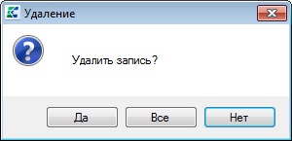

Если выбрать вариант **[Да]** будет удалена выделенная запись, при выборе варианта **[Все]** будут удалены все записи, отображаемые в данный момент в окне справочника, вариант **[Нет]** отменяет удаление.

При удалении записей из справочника, в случае, если существуют записи АС, которые связаны с удаляемой, выдается сообщение о невозможности удаления:

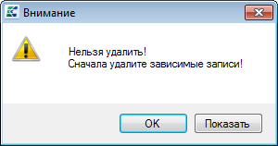

По кнопке **[Показать]** можно открытьокно связей удаляемой записи справочника.

В данной ситуации рекомендуется использовать алгоритм замены записи справочника, описанный выше, либо отказаться от удаления. Для выяснения зависимости связей записи необходимо обратится к разработчику.

Для удаления группы записей нужно отобрать эти записи с помощью фильтра а затем нажать кнопку ** Удалить** панели инструментов окна справочника и в появившемся окне запроса подтверждения удаления выбрать вариант **[Все]**.

|  |  |
| --- | --- |
|  |  |
|  | В списках иерархических справочников существует возможность изменения порядка как у текущей записи, так и у выделенной группы записей. Для выделения записей можно использовать клавиши **<Ctrl>**, **<Shift>.** Изменение уровня записи выполняется с помощью кнопок , панели инструментов списка. |
|  |  |

**Прием справочников**

Прием справочников возможен по команде **Прием** выпадающего списка кнопки ** Загрузить**. Протокол приема можно настроить по команде **Настройка** этого же списка.

Прием справочников возможен также в пункте **ЭЛЕКТРОННЫЙ ОБМЕН ДОКУМЕНТАМИ - ПРИЕМ -** *Конвертер* в **Навигаторе**. Формат принимаемых файлов можно настроить с помощью команды **Настройка** контекстного меню объекта.



Пользователь может выбрать следующие действия для новой записи:

• добавить новую запись (кнопка **[Добавить]**);

• обновить реквизиты уже существующих записей в справочнике (кнопка **[Заменить]**);

• оставить запись без изменения (кнопка **[Пропустить]**);

При выборе варианта **[Заменить]** даты периода действия заменяются.

Параметр **Больше не спрашивать** позволяет определить действие пользователя при появлении соответствующих окон запроса при приеме.

**Выгрузка справочников**

В АСП возможна выгрузка данных справочника в XML–файл по кнопке  **Выгрузить**. В результате откроется окно **Настройка передачи данных**:

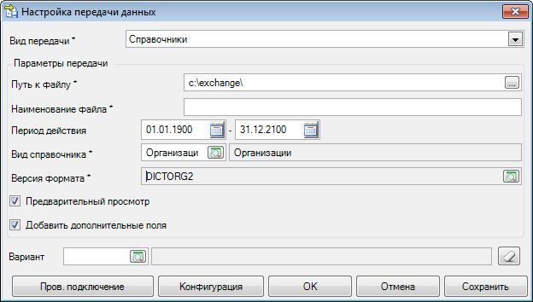

При этом все основные поля заполнены, необходимо заполнить только поле **Наименование файла**.

### 3.14.1. Бюджетная классификация

АСП содержит следующие справочники БК:

• Подразделы;

• Главы;

• Целевые статьи;

• КОСГУ;

• Виды расходов;

• Виды средств;

в эту же группу могут быть включены справочники

• Национальные проекты;

• Дополнительная классификация;

Справочники поставляются уже заполненными, доступны пользователю для редактирования.

Записи каждого справочника БК содержат идентичные наборы полей.

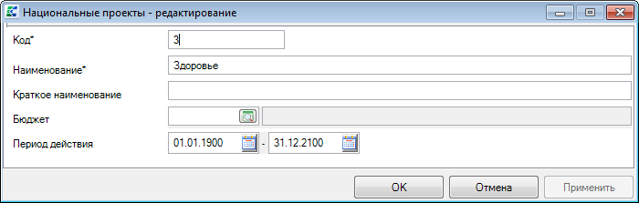

Поле **Код** содержит код БК.

Поле **Наименование** содержит полное наименование записи справочника.

Поле **Краткое наименование** содержит краткое наименование записи.

Поле **Бюджет** предназначено для разграничения справочников по *бюджетам*различных уровней.

Поля **Период действия с**, **Период действия по** содержат даты начала действия и окончания действия записи соответственно. Таким образом, в АСП может храниться БК за несколько лет, для разных проверяемых периодов.

### 3.14.2. Документы

#### 3.14.2.1. Виды документов

Справочник **Виды документов** содержит справочник видов документов, участвующих в процессе КД.

Во вкладке **Общие** содержатся общие параметры записи справочника.

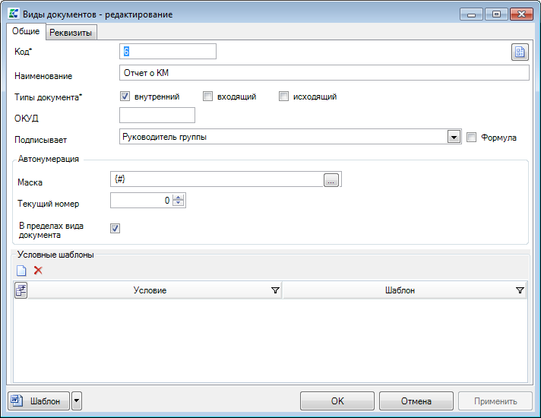

Поле **Код** содержит код вида документа.

По кнопке существует возможность задания правил контроля сохранения документов с заданным видом. При этом если правила контроля уже настроены, значок на кнопке с красными флагами, иначе без красных флагов.

Поле **Наименование** содержит наименование документа.

Поля **Типы документа** определяют тип документа:

**внутренний** - для использования только внутри проверяющей организации,

**входящий** - полученный от другой организации или физического лица,

**исходящий** - адресованный другой организации или физическому лицу   
Для новой записи справочника по умолчанию отмечается только флажок **внутренний**.

При изменении типа документа в справочнике видов документов выдается предупреждающее сообщение о необходимости изменения типа в *документах регламента*, если отредактированный вид документа в регламентах встречается со старым типом.

Поле **ОКУД** содержит код документа по Общероссийскому классификатору управленческой документации.

Поле **Подписывает** позволяет настроить автозаполнение поля **Подписал** у документа данного вида. Возможные значения:

"Руководитель" - если есть руководитель группы, то руководитель организации, которой принадлежит руководитель группы, иначе руководитель организации текущего пользователя;

"Заместитель" - если есть руководитель группы, то заместитель руководителя организации, которой принадлежит руководитель группы, иначе заместитель руководителя организации текущего пользователя;

"Руководитель подразделения" - если есть руководитель группы, то руководитель подразделения, которому принадлежит руководитель группы, иначе руководитель подразделения текущего пользователя;

"Руководитель группы" - руководитель группы, проводящей КМ.

Для корректного автозаполнения руководителя организации, заместитель руководителя организации, руководителя подразделения, необходимо заполнить соответствующие *настройки* **Руководитель, Заместитель, Руководитель подразделения** справочника должностей.

Если отмечено поле **Формула**, то можно задать формулу для автозаполнения подписавшего с помощью *редактора формул*, который открывается по кнопке  справа в поле **Подписывает**.

|  |  |
| --- | --- |
|  |  |
|  | Например, для вывода в поле **Подписал** формы ввода документа руководителя подразделения организации текущего пользователя возможно использовать **{Пользователь.Подразделение.Руководитель.LINK}** |
|  |  |

Поля группы **Автонумерация** позволяют настроить автоматическую нумерацию документов:

Поле **Маска** содержит текст с *ключевыми словами*, вместо которых при добавлении документа будут подставляться значения, и в результате будет получен номер добавляемого документа. Ключевое слово {#} обозначает позицию следующего номера в пределах *маски*. При добавлении нового вида документа маска автонумерации по умолчанию заполняется значением "{#}".

В поле **Текущий номер** можно внести текущий номер автонумерации, который при добавлении следующего документа будет увеличиваться на 1 и подставляться вместо ключевого слова {#} в маску .

Если отмечено поле **В пределах вида документа**, то нумерация происходит только в пределах документов данного вида, в противном случае - нумерация будет сквозная - в пределах документов всех видов, за исключением тех, у которых отмечено указанное поле.

Вкладка **Реквизиты** предназначена для отбора дополнительных *реквизитов*для данного вида документа.

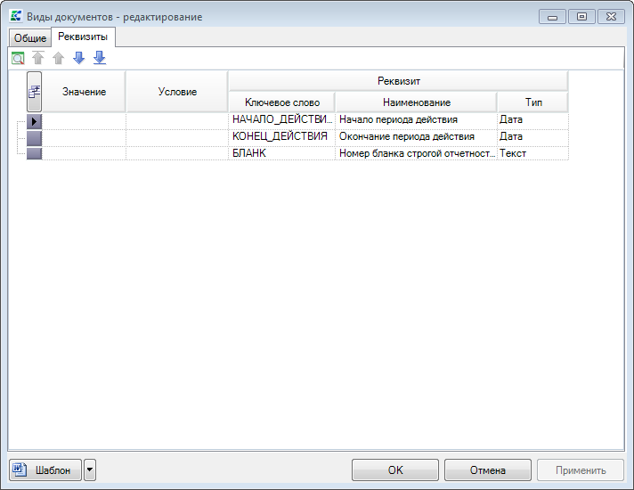

В колонке **Значение** можно задать значение реквизита по умолчанию для вновь создаваемого документа данного вида.

Для реквизитов типа "Текст" и "Дата" существует возможность задать маску для автоматического заполнения значения реквизита по умолчанию. Для ввода маски через *Редактор формул* нужно выбрать пункт контекстного меню **Маска**. Контекстное меню вызывается по правой кнопке мыши на соответствующей ячейке колонки **Значение**.

Пример маски реквизита "Уникальный код начисления" типа "Текст": {Подразделение}{ПРАВСТР(ТЕКСТ(ГОД({Ревизия.Документ[=7].Дата})),2)}{Ревизия.Документ[=7].Номер}.

Пример маски реквизита "Обжаловать до" типа "Дата": ДОБАВИТЬДНИ({Документ.Дата}, 10)

Вкладка **Корреспондент** доступна только для документов с типом **входящий** или **исходящий.** Здесь настраивается автозаполнение одноименной вкладки во вновь добавляемом документе данного вида: кому будут направляться документы данного вида (для исходящих) или от кого будут поступать документы данного вида:

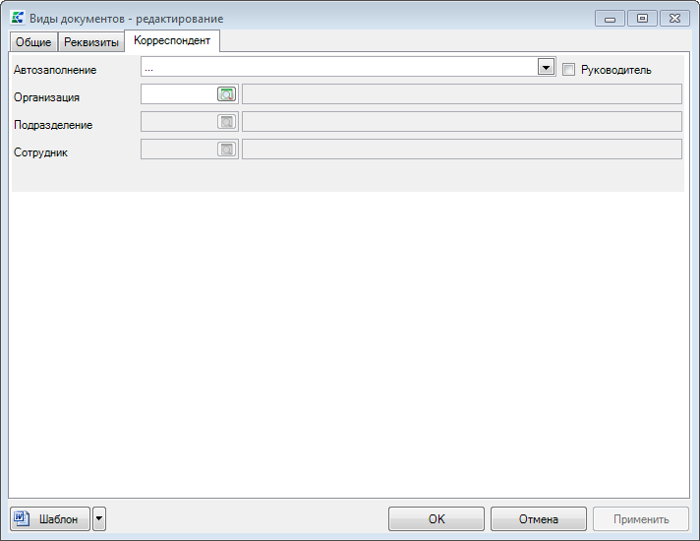

Автозаполнение можно переопределить в *документе регламента*.

Поле **Автозаполнение** позволяет настроить автоматическое заполнение организации-корреспондента на выбор:

"Отправитель" - организация-корреспондент предыдущего документа,

"Объект" - объект контроля,

"Вышестоящая объекта" - организация, вышестоящая объекту контроля,

"Финансирующая объект" - организация,*финансирующая* объект контроля,

"Банк объекта" - кредитная организация, в котором открыт *счет* у объекта контроля.

Если отмечено поле **Руководитель**, то во вновь создаваемом документе сотрудник-корреспондент будет заполнен руководителем организации-корреспондента.

Если поле **Автозаполнение** не задано, то можно задать конкретные значения корреспондента для автозаполнения в полях **Организация**, **Подразделение** и **Сотрудник**.

По кнопке **[Шаблон]** можно создать шаблон документа для его последующего автоматического формирования

Справа от кнопки **[Шаблон]** находится кнопка выпадающего меню:

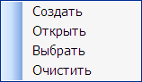

Команда "Создать" вызывает окно создания нового документа Microsoft Word (то же самое можно сделать по самой кнопке **[Шаблон]**, если шаблон еще не создан).

Команда "Открыть" открывает окно уже имеющегося шаблона (то же самое можно сделать по самой кнопке **[Шаблон]**, если шаблон уже создан, о чем будет говорить значок слева в кнопке, соответствующий типу файла шаблона). В качестве шаблонов можно использовать документы Microsoft Word и Microsoft Excel.

Команда "Выбрать" позволяет выбрать заранее подготовленный файл шаблона. Если шаблон до этого уже был создан, то появится окно запроса подтверждения удаления текущего шаблона:

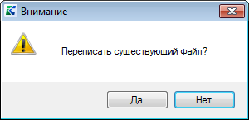

Команда "Очистить" удаляет текущий шаблон.

В шаблоне указываются*ключевые слова* в местах, где они должны быть заменены на соответствующие значения в момент формирования документа по шаблону:

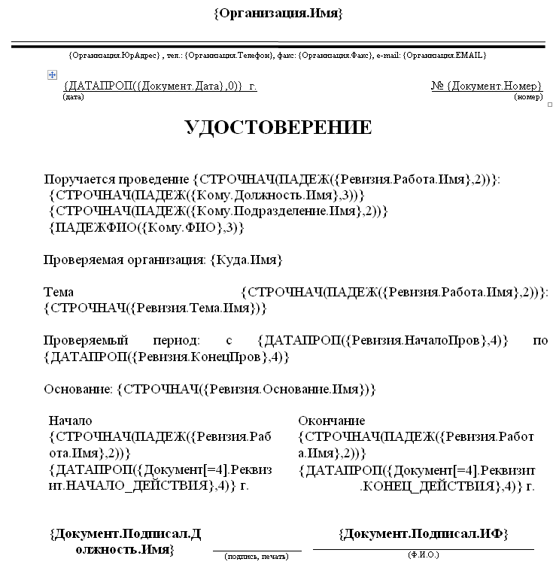

Существует возможность создания нескольких шаблонов для одного вида документа. Для каждого шаблона можно задать условие, при выполнении которого этот шаблон будет использован для формирования документа. Условие задается в группе **Условные шаблоны**.

**Пример.** Задание условия для случая, когда *тип объекта контроля* - "ЮЛ".

Условие добавляется по кнопке  **Добавить условный шаблон**. Далее по кнопке  справа в колонке **Условие** необходимо открыть редактор формул и ввести значение {Объект.ЮЛ}:

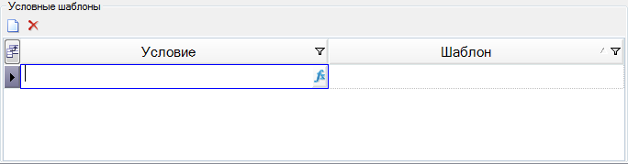

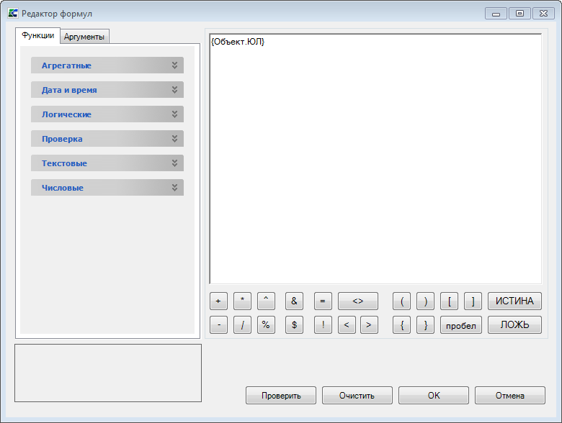

Справа от кнопки **[Шаблон]** находится кнопка раскрывающегося меню, где можно создать новый, открыть на редактирование прикрепленный шаблон или прикрепить уже готовый шаблон документа:

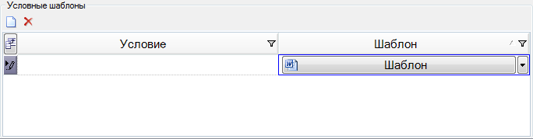

#### 3.14.2.2. Реквизиты

Реквизиты позволяют пользователю расширять структуру данных основных объектов АС, задавать тип расширенных данных, а также задавать *ключевые слова* для вывода расширенных данных в шаблонах документов, формулах показателей и в других случаях*.*

Окно ввода записи в справочник имеет следующий вид:

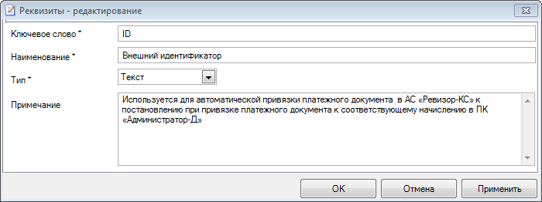.

Поле **Ключевое слово** обязательно для заполнения. Рекомендуется вводить большими русскими или английскими буквами со знаком подчеркивания в качестве разделителя слов. Например: "ДАТА_ВРУЧЕНИЯ".

Поле **Наименование** содержит наименование реквизита. Если требуется пояснение, в каких единицах вводится или показывается информация, то рекомендуется указывать через запятую единицу измерения в соответствии с ОКЕИ. Например: "Площадь проверки, га".

Поле **Тип** определяет тип реквизита и соответственно формат *ввода его значения*.

Тип "Сумма" рекомендуется выбирать только для значений, вводимых в рублях.

Существует возможность выбора значения из справочника. Для этого необходимо задать тип реквизита "Справочник" и выбрать нужный справочник.

|  |  |
| --- | --- |
|  | Существует возможность для реквизита с типом "Справочник" задать **условие фильтра** с использованием ключевых слов, ограничивающее список выбора значения при вводе. Можно использовать *ключевые слова* - поля таблицы выбранного справочника без указания префикса. Например, для реквизита ПРЕДСТАВИТЕЛЬ (справочник сотрудников) можно ограничить выбор только сотрудниками объекта контроля, указав при этом в условии фильтра: "{Организация}={Объект}". |
|  |  |

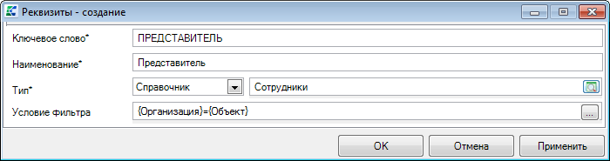

Для типа реквизита "Список" необходимо ввести список возможных значений.

Для возможности создания документа или прикрепления его электронного образа необходимо выбрать тип реквизита "Файл".

В реквизитах типа "Сумма", "Количество" и "Справочник" есть возможность автоматического заполнения значения реквизита по маске, заданной в соответствующем справочнике или настройке в качестве значения по умолчанию. Для ввода маски через *Редактор формул* нужно выбрать пункт контекстного меню "Маска". Контекстное меню вызывается по правой кнопке мыши на поле ввода значения реквизита по умолчанию в справочнике или настройке:

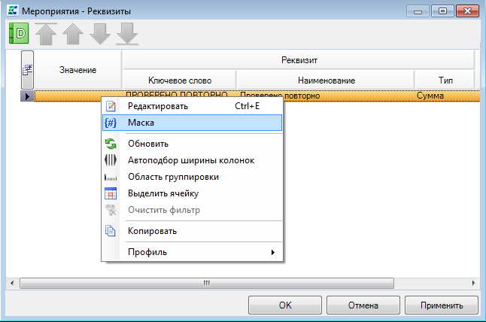

При создании нового факта нарушения, документа, мероприятия или информации о нарушении значение соответствующего вида реквизита заполнится по маске. В дальнейшем в любой момент можно перезаполнить значение, выбрав пункт контекстного меню "Заполнить" в поле ввода значения реквизита. Пример маски реквизита нарушения "Возмещено в доход бюджета": {СУМ({СуммаДок[{Документ}=33,34]})}.

Поле **Примечание** предназначено для ввода комментария к текущему реквизиту.

### 3.14.3. Организации

В разделе Навигатора **СПРАВОЧНИКИ-Организации** содержатся справочники, необходимые для описания структуры организаций, участвующих в процессе КД.

#### 3.14.3.1. Структура

##### 3.14.3.1.1. Сотрудники

Одноуровневый справочник **Сотрудники** предназначен для хранения информации о сотрудниках организаций и физических лицах. Содержит *пользовательские данные*.

Во вкладке **Общие** хранится персональная информация о физическом лице.

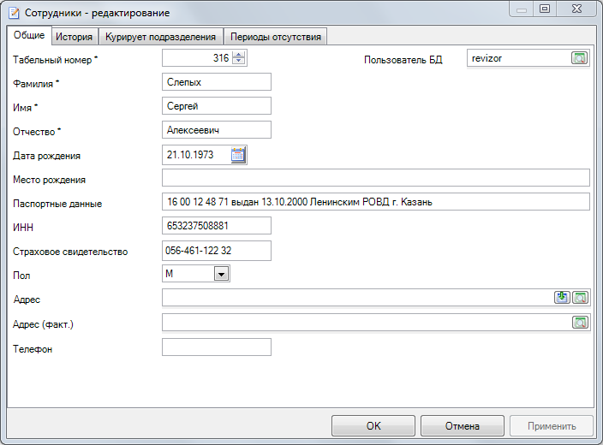

Поле **Табельный номер** содержит уникальный для организации табельный номер сотрудника.

Поле **Пользователь БД** заполняется только для сотрудников проверяющей организации, которые работают в АС. При сохранении записи проверяется наличие привязки пользователя БД к другому сотруднику. Для пользователей, не привязанных к сотрудникам проверяющей организации, доступ к основным режимам АСП ограничен. При этом в списке пользователи и группы могут иметь следующие цветовые обозначения:

серый - помечаются пользователи, привязанные к другим сотрудникам,

черный - помечаются пользователи, непривязанные к сотрудникам.

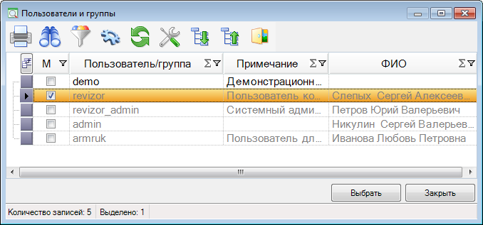

Поля **Фамилия**, **Имя**, **Отчество** обязательны для заполнения.

Поле даты **Дата рождения** предназначено для хранения даты рождения сотрудника.

Поля **Паспортные данные**, **ИНН** предназначены для ввода данных в текстовом формате.

Поле **Страховое свидетельство** преназначено для ввода номера страхового свидетельства, включая алгоритм проверки на корректность значения номера страхового свидетельства: если введены все 11 чисел и контрольная сумма по числам некорректна, то при попытке перехода на другой параметр окна система выдаст предупреждающее сообщение.

Поле **Пол** может принимать одно из двух значений: "М" - мужской, "Ж" - женский.

Поля **Адрес** и **Адрес(факт.)** позволяют указать юридический и фактический адрес соответственно. С помощью кнопки  можно скопировать содержимое поля **Адрес** в поле **Адрес(факт.)**. Существует возможность ручного ввода адресов непосредственно в поле выбора адреса.

Во вкладке **История** хранится история трудовой деятельности сотрудника.

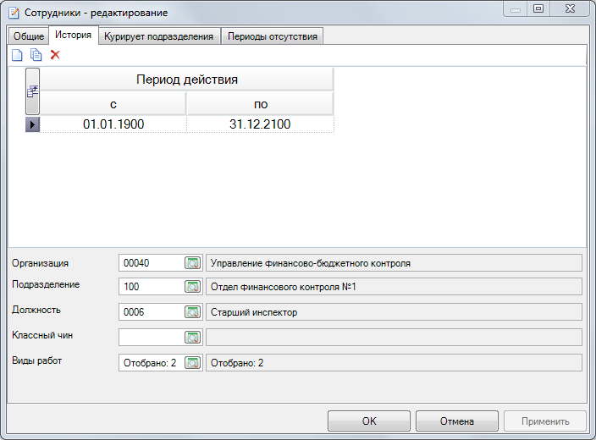

В таблице **Период действия** хранятся записи о месте работы сотрудника в разные периоды. При добавлении новой записи истории период начинается позже записи с максимальной датой окончания.

Записи истории (за исключением тех, у которых отмечен флажок **Совмещение** не могут пересекаться и между ними не может быть пропусков). Если нет записи для основного места работы (со снятым флажком **Совмещение**), выдается предупреждающее сообщение. В случае, если на текущий момент есть несколько записей истории сотрудника, одна из которых основная, а остальные с типом "Совмещение", то при использовании *ключевых слов* в первую очередь выводятся данные по основной записи истории.

В поле **Организация** выбирается организация, сотрудником которой является указанное физическое лицо.

В поле **Подразделение** из привязанных к выбранной *организации* подразделений, выбирается подразделение, в котором работает указанный сотрудник. Здесь же можно добавить подразделение, при этом происходит автоматическое добавление этого подразделения в перечень подразделений организации этого сотрудника.

В поле **Должность** выбирается должность сотрудника из списка должностей, привязанных к выбранной *организации*. Здесь же можно добавить должность, при этом происходит автоматическое добавление этой должности в перечень должностей организации этого сотрудника.

Поле **Классный чин** предназначено для указания *классного чина*сотрудника.

В поле **Виды работ** отбираются те виды работ, на выполнение которых уполномочен данный сотрудник. Поле доступно для выбора только для сотрудников проверяющей организации.

Вкладка **Реквизиты** отображается, если в соответствующей *настройке* справочника сотрудников заданы реквизиты, и позволяет *задать значения реквизитов*, доступные для выбора при выборе сотрудника в качестве *объекта КМ*. Можно добавить несколько значений одноименных реквизитов по кнопке  **Создать подобный** панели инструментов. Можно удалить ранее добавленный одноименный реквизит по кнопке **Удалить** панели инструментов либо клавишей <**Delete**>.

Вкладка **Трудовые договоры** отображается, если для справочника сотрудников заданы соответствующие права доступа, и позволяет указать номера и даты трудовых договоров, а также их периоды действия и прикрепить электронные образы. Можно добавить несколько трудовых договоров по кнопке  **Создать подобный** панели инструментов. Можно удалить ранее добавленный трудовой договор по кнопке **Удалить** панели инструментов либо клавишей <**Delete**>.

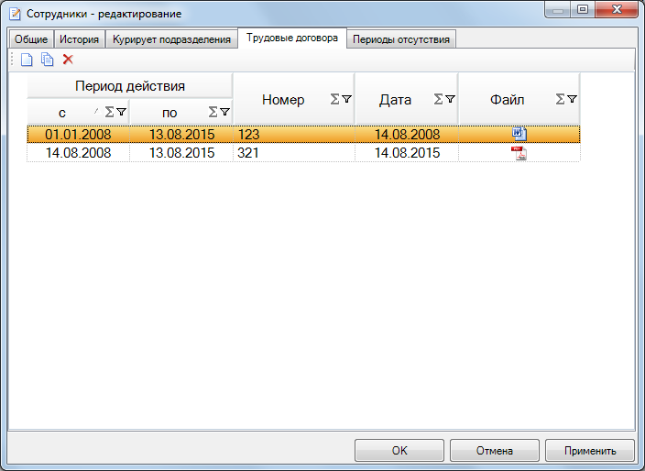

Вкладка **Курирует подразделение** отображается для действующих сотрудников проверяющих организаций. Позволяет отобрать подразделения нашей проверяющей организации.

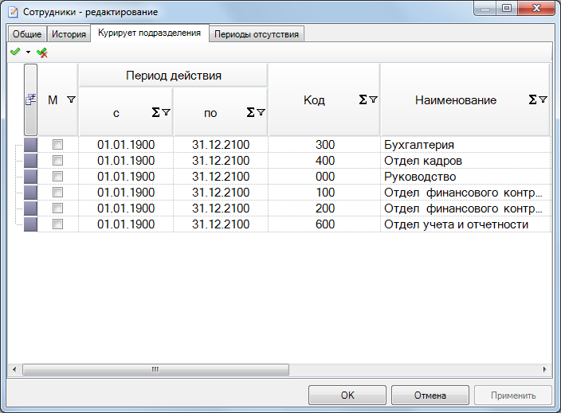

В вкладке **Периоды отсутствия** хранятся периоды отсутствия сотрудника. Период отсутствия сотрудника добавляется с помощью кнопки **Создать** на панели инструментов. Даты начала и окончания периода отсутствия редактируются пользователем. Количество рабочих дней рассчитывается автоматически из периодов отсутствия сотрудника. Причина отсутствия указывается выбором из справочника *Причины отсутствия*.

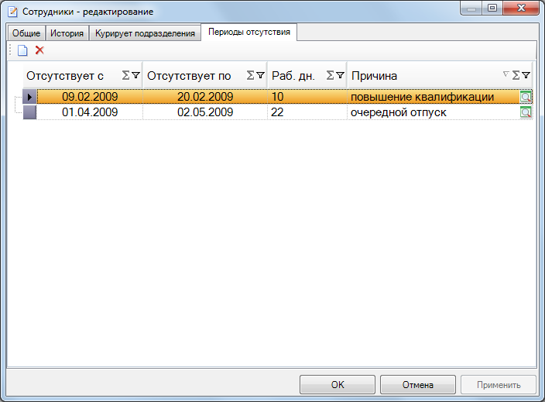

##### 

##### 3.14.3.1.2. Подразделения

Справочник **Подразделения** содержит перечень подразделений организаций. Содержит *пользовательские данные*.

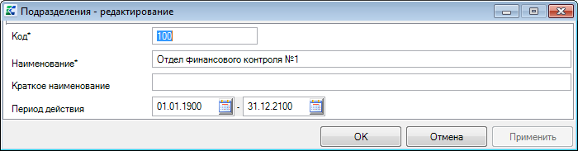

Поле **Код** содержит код подразделения.

Поле **Наименование** содержит наименование отдела.

Поле **Краткое наименование** содержит краткое наименование отдела.

Поля **Период действия** содержат даты начала и окончания действия записи справочника.

##### 3.14.3.1.3. Должности

Справочник **Должности** содержит полный перечень наименований штатных должностей организаций, занесенных в базу данных АС. Содержит *пользовательские данные*.

Доступные поля: **Код**, **Наименование**, **Краткое наименование**, **Период действия с**, **Период действия по**. Для проверяющей организации рекомендуется внести все должности, присутствующие в штатном расписании.

**Настройка видов должностей**

После заполнения данного справочника необходимо *настроить* соответствие видов должностей организации и должностей из данного справочника. При этом для руководителей организаций и руководителей подразделений организации необходимо выбирать разные должности.

##### 3.14.3.1.4. Ранги

Справочник **Ранги** предназначен для хранения перечня рангов, классных чинов, других специальных званий государственных служащих. Заполняется пользователем.

##### 3.14.3.1.5. Причины отсутствия

Справочник **Причины отсутствия** содержит перечень причин отсутствия сотрудников.

Запись справочника содержит поля **Код** и **Наименование**.

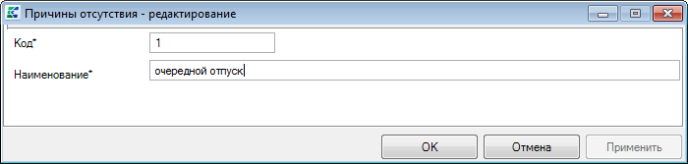

#### 3.14.3.2. Организации

Справочник **Организации** содержит все организации, участвующие в процессах КД: объекты контроля, проверяющие, финансирующие, корреспонденты и т.д. Содержит *пользовательские данные*. Может быть *принят*автоматически.

**Добавление записи в справочник организаций**

Для ручного добавления новой записи можно использовать кнопку **Создать,** либо добавить подобную уже существующей записи с помощью кнопки  **Создать подобную**, а затем внести необходимые изменения.

Для добавления подчиненной организации нужно нажать кнопку  **Создать подчиненную**.

Окно записи справочника кроме вкладок **Общие**, **История**, **ОКВЭД**, **Дополнительно** может содержать вкладки **Реквизиты** (в случае, если заполнена настройка *Реквизиты* этого справочника), **Подконтрольные территории** (только для проверяющих организаций).

Вкладка **Общие** содержит поля для заполнения общей информации по организации:

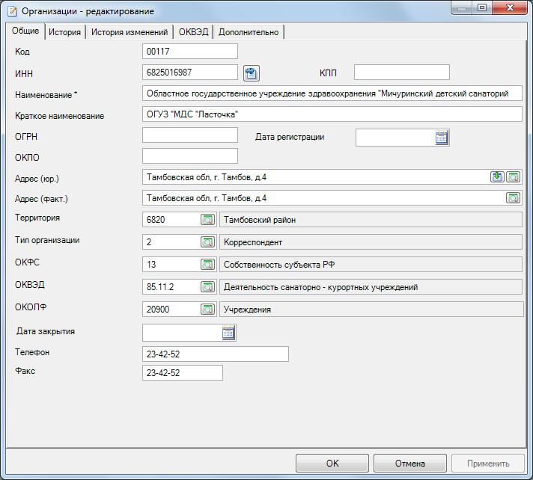

Поле **Код** содержит код организации (код бюджетополучателя либо Регистрационный номер уполномоченного банка (филиала) и т.п.). При создании организации с уже существующим кодом при выборе варианта **[Заменить]**, в случае, если к заменяемой проверяющей организации привязаны контрольные мероприятия, выводится предупреждающее сообщение.

Поле **ИНН** содержит ИНН организации.

Кнопка  **Получить актуальные данные** доступна только для организаций, которые не являются индивидуальными предпринимателями, и для организаций, у которых заполнены значения полей **ИНН** или **ОГРН**. Данная кнопка предназначена для получения актуальной информации по полям **ИНН**, **КПП**, **Наименование**, **Краткое наименование**, **ОГРН** и **ОКВЭД** из открытого источника ​http://egrul.nalog.ru. Если ресурс доступен, то выводится окно **Выбор полей для обновления**, содержащее список полученных актуальных значений полей в колонке **Актуальное значение**. Здесь можно отметить/разметить поля, которые следует обновить, поля у которых текущее значения отличаются от значений полученных из «​http://egrul.nalog.ru» – отмечены по умолчанию.

Поле **КПП** содержит КПП организации.

Поле **Наименование** содержит полное наименование организации (до 1000 символов).

Поле **Краткое наименование** содержит краткое наименование организации (не более 300 символов).

Поля **ОГРН** и **ОКПО** содержат соответственно ОГРН и ОКПО организации.

Поле **Дата регистрации** содержит дату регистрации организации.

Поле **Территория** определяет территорию (субъект РФ, район, город), в которой расположена организация. Для проверяющей организации данная территория является основной подконтрольной. Дополнительные подконтрольные территории можно определить во вкладке **Подконтрольные территории** (см. ниже). При добавлении новой организации в справочник территория заполняется территорией проверяющей организации текущего пользователя.

Поля **Адрес (юр.)** и **Адрес (факт.)** содержат сведения о текущих фактическом и юридическом адресах организации из вкладки **История**.При установке значения в поле **Адрес (юр.) АСП** автоматически выставит значение для поля **Территория**, если найдет соответствие в справочнике*Территорий* по полю ОКАТО в соответствие со значением ОКАТО у города или района или региона по выставленному адресу.

Поле **Тип организации** определяет, к каким типам из справочника *Типы организаций* относится данная организация. При выборе типа будет предложено заполнить типовые **Подразделения** и **Должности**, если они заданы для выбранного типа.

Поле **ОКФС** определяет вид собственности организации.

Поле **ОКВЭД** определяет вид экономической деятельности организации. Если в поле отобрано несколько значений, в данном поле отображаются записи с отмеченным параметром **Основной**. Основной вид деятельности при этом выделяется **жирным шрифтом**:

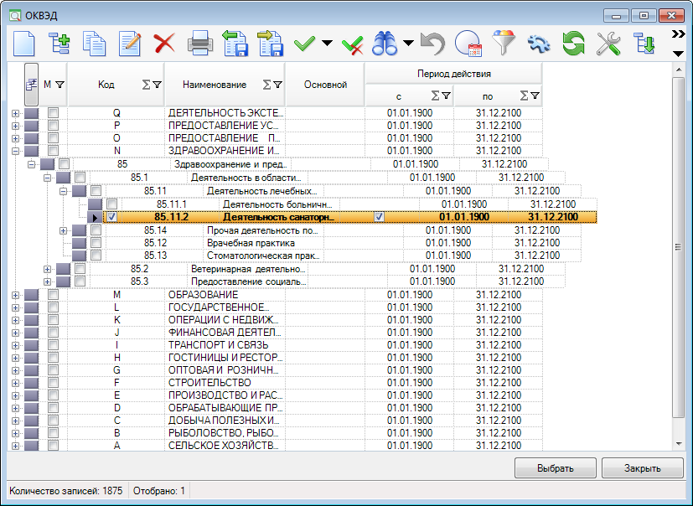

Поле **ОКОПФ** содержит организационно-правовую форму организации.

При установке значения в поле **Дата закрытия** автоматически закрывается текущий период действия с этим значением, если же очистить поле – то дата окончания текущего период выставится в значение "31.12.2100".

Поле **Дата закрытия** содержит дату прекращения деятельности организации.

Вкладка **История** содержит сведения об организации, изменяющиеся во времени.

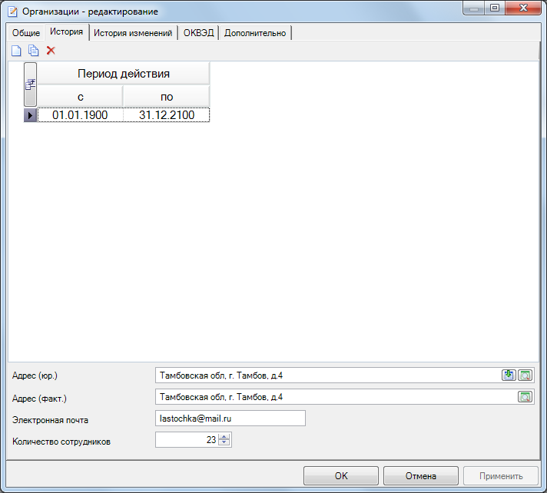

Периоды действия не могут пересекаться и между ними не может быть пропусков. Для каждого периода действия значения полей в нижней части окна вводятся отдельно.

В полях **Адрес (юр.)** и **Адрес (факт.)** по кнопке  из ФИАС выбирается соответственно юридический адрес организации и фактический адрес организации. Существует возможность ручного ввода адресов непосредственно в поле выбора адреса. Кнопка  позволяет скопировать содержимое поля **Адрес (юр.)** в поле **Адрес (факт.)**

Вкладка **История изменений** содержит сведения об изменениях по полям **Наименование,** **Краткое наименование** и **Глава**.Существует возможность установить права доступа на чтение и изменение как самой вкладки **История изменений**, так и кнопок панели инструментов вкладки. При добавлении, редактировании, удалении записей истории изменений происходит контроль: проверка на пересекающиеся периоды, проверка на непрерывность периодов. При редактировании текущего значения поля во вкладке «История изменений» автоматически изменяется значение соответствующего поля во вкладке **Общие** и выводится информационное сообщение: «Выполнено обновление полей в соответствии с историей изменений:......»

Кнопка  **Проверить наличие изменений** предназначена для получения актуальной информации по полям «Наименование» и «Краткое наименование» из истории изменений из открытого источника «​http://egrul.nalog.ru/».

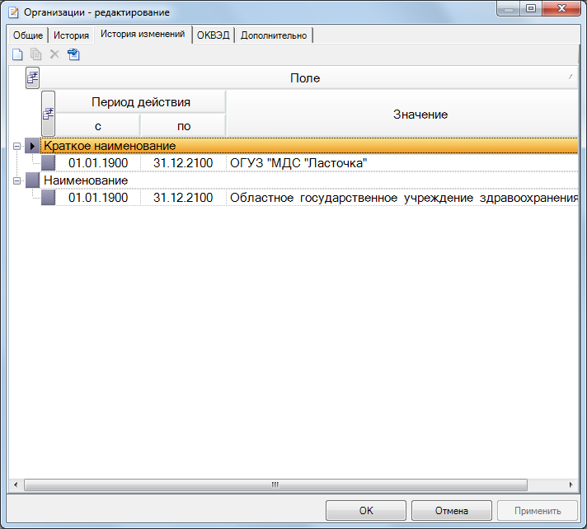

Вкладка **ОКВЭД** содержит перечень записей, отобранных ранее во вкладке **Общие** в поле **ОКВЭД**. При этом вид деятельности с отмеченным параметром **Основной** выделяется **жирным шрифтом**. Для каждой из записей существует возможность задать необходимый период действия.

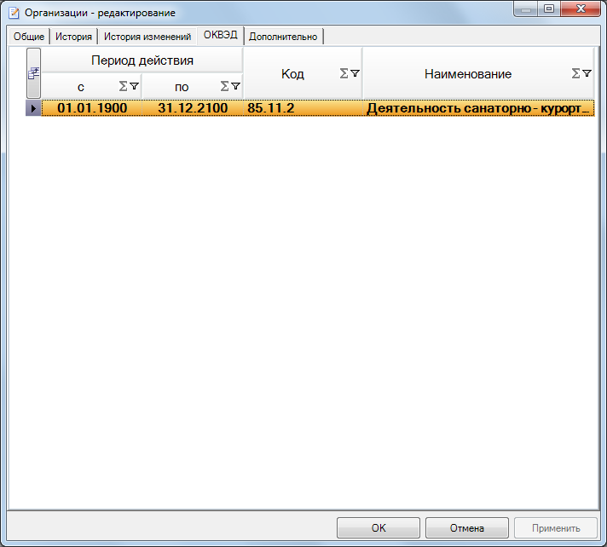

Вкладка **Дополнительно** содержит поля для заполнения дополнительной информации по организации.

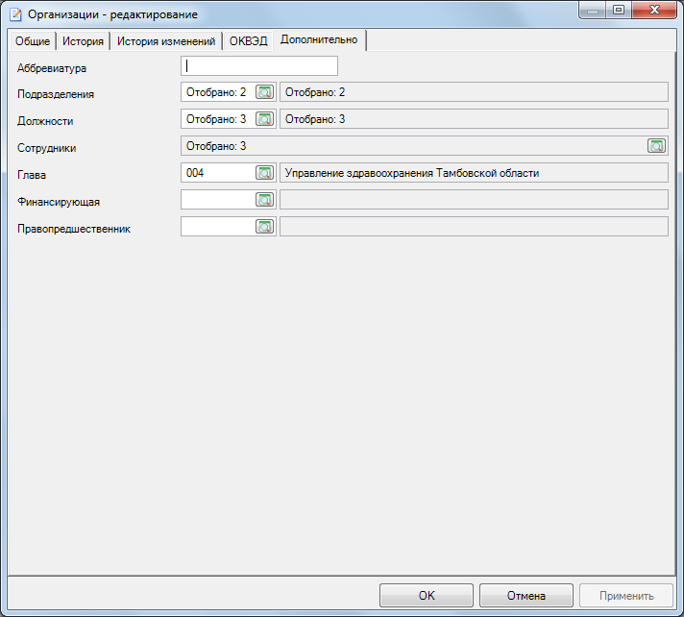

Поле **Аббревиатура** содержит общепринятое сокращенное наименование организации (не более 20 символов).

Поле **Подразделения** содержит перечень структурных подразделений, которые присутствуют в штатном расписании организации. Для корректного заполнения этого поля необходимо чтобы был заполнен справочник *Подразделения*.

В поле **Должности** необходимо отобрать должности, присутствующие в штатном расписании добавляемой организации. Для корректного заполнения этого поля необходимо чтобы был заполнен справочник *Должности*. Для проверяющей организации рекомендуется в этом поле выбирать все должности, присутствующие в штатном расписании этой организации.

Поле **Сотрудники** позволяет выбрать сотрудников создаваемой организации из справочника *Сотрудники*. В окне выбора сотрудников привязанные, но уже уволенные сотрудники выделены серым шрифтом.

Поля **Подразделение**, **Сотрудники**, **Правопредшественник**, **Должности** могут содержать более одного значения.

Поле **Глава** определяет ведомственную принадлежность организации.

В поле **Финансирующая** по кнопке  выбирается организация с *типом* "Финансирующая", через которую проходит финансирование данной организации.

Поле **Правопредшественник** заполняется в том случае, если организация возникла в результате реорганизации других организаций. При этом дата окончания действия правопредшественника должна быть не больше даты начала действия текущей организации. В случае, если поле **Правопредшественник** не пустое, слева от кнопки выбора справочника в этом поле отображается кнопка****, по которой открывается окно с иерархическим списком всех правопредшественников, связанных с организацией. На верхнем уровне непосредственные правопредшественники заданной организации, на вложенных уровнях - правопредшественники организаций-правопредшественников.

Вкладка **Реквизиты** отображается, если в соответствующей *настройке* справочника организаций заданы реквизиты, и позволяет *задать значения реквизитов*, доступные для выбора при выборе организации в качестве *объекта КМ*. Можно добавить несколько значений одноименных реквизитов по кнопке  **Создать подобный** панели инструментов. Можно удалить ранее добавленный одноименный реквизит по кнопке **Удалить** панели инструментов либо клавишей <**Delete**>.

Существует возможность удаления ранее добавленного одноименного реквизита по кнопке **Удалить** панели инструментов либо клавишей <**Delete**>.

Для реквизитов объектов есть возможность задания условия на отображение реквизита. Например, для того, чтобы реквизит отображался только для организаций с типами 23 или 24, необходимо задать условие ИЛИ({Организация.Тип23},{Организация.Тип24}).

**Организация типа Проверяющая**

У организации *типа* **Проверяющая** присутствует вкладка **Подконтрольные территории** и **Подконтрольные ОКВЭД** для задания дополнительных подконтрольных территорий и видов экономической деятельности.

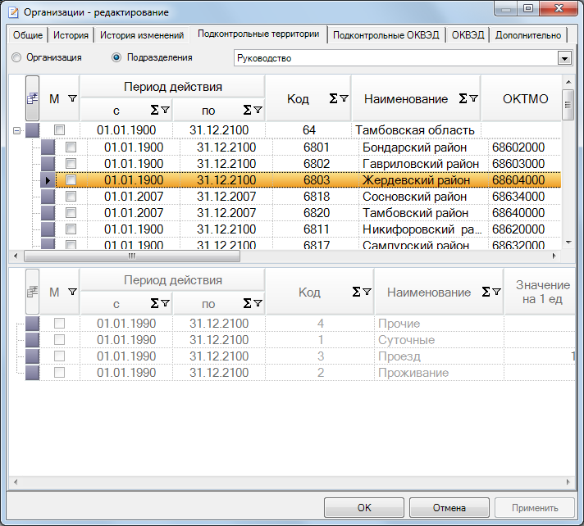

На вкладке **Подконтрольные территории** есть два варианта задания подконтрольных территорий:

• **Организация -** можно выбрать соседние (находящиеся на одном уровне) для территории организации подконтрольные территории.

• **Подразделения** - для каждого из подразделений проверяющей организацииможно выбрать подконтрольные территории, подчиненные территории проверяющей организации.

В дальнейшем *в окне ввода мероприятия* можно будет выбирать объекты контроля, находящиеся на подконтрольных территориях.

В таблице нормативов для каждой подконтрольной территории можно задать нормативы (например, командировочных) для автоматического заполнения при создании мероприятия.

На вкладке **Подконтрольные ОКВЭД** задаются виды экономической деятельности из справочника ОКВЭД, которые проверяют подразделения.

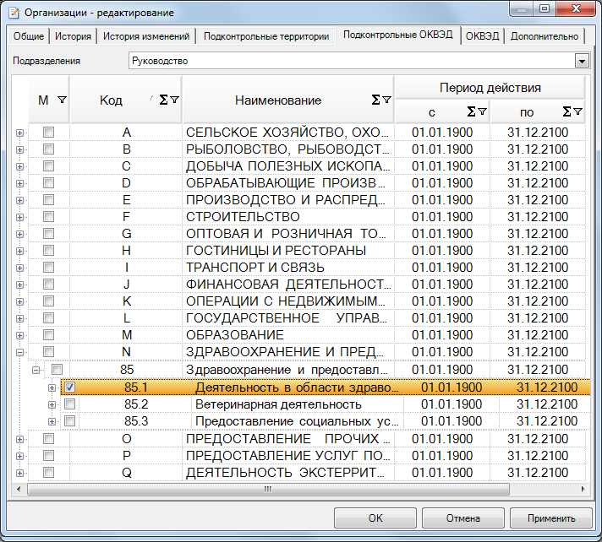

#### 3.14.3.3. Типы организаций

Тип организации определяет ее роль в процессе КД.

.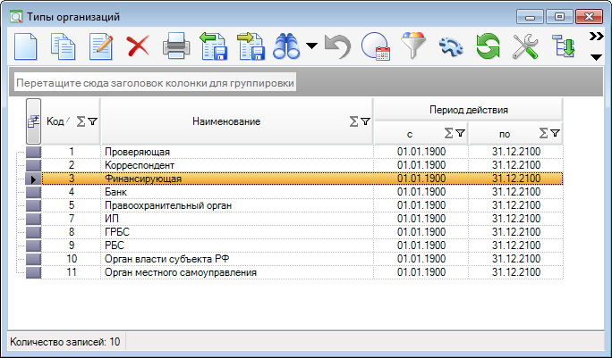

Следующие типы нельзя удалить, и не рекомендуется менять их наименования.

Тип организации **Проверяющая** присваивается организациям, которые проводят КМ.

Тип организации **Корреспондент** присваивается организации, которой направляются, или от которой приходят документы в процессе КД, например, проверяемый объект, вышестоящая объекту, прокуратура, суд.

Тип организации **Финансирующая** присваивается финансирующей организации, например, УФК или финансовый орган субъекта РФ.

Тип организации **Банк** присваивается кредитной организации, в которой открыт счет для организации другого типа.

Остальные типы можно добавлять и редактировать.

Для каждого типа можно указать типовой набор подразделений и должностей в полях **Подразделения** и **Должности** для автозаполнения в *добавляемой организации* с данным типом.

#### 3.14.3.4. Адреса

Справочник **Адреса** содержит адреса физических и юридических лиц в соответствии с ФИАС.

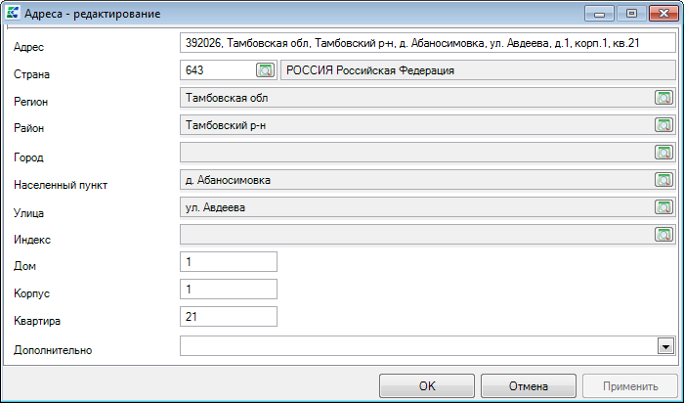

Поля: **Страна**, **Регион**, **Район**, **Город**, **Населенный пункт**, **Улица**, **Индекс** заполняются выбором из классификатора адресов, открывающегося по кнопке **,** расположенной справа от соответствующего поля. Поля: **Дом**, **Корпус**, **Квартира**, **Дополнительно** заполняются пользователем вручную.

Существует возможность заполнения поля **Адрес** вручную.

### 3.14.4. Мероприятия

#### 3.14.4.1. Виды ответственности

Справочник **Виды ответственности** содержит перечень видов ответственности за нарушения. Поставляется заполненным.

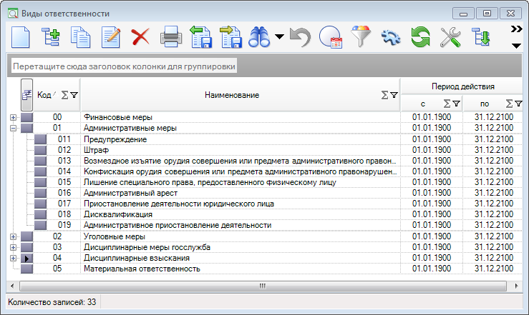

Каждая запись имеет поля **Код**, **Наименование** и **Период действия.**

#### 3.14.4.2. Виды проверяемых документов

Справочник **Виды проверяемых документов** содержит перечень видов документов, исследуемых проверяющими специалистами в ходе КМ.

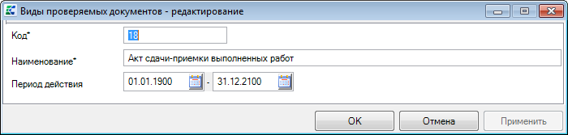

Поле **Код** содержит код вида документа.

Поле **Наименование** содержит наименование вида документа.

Поля **Период действия** содержат даты начала и окончания периода действия записи.

#### 3.14.4.3. Виды работ

Справочник **Виды работ** содержит перечень видов КМ.

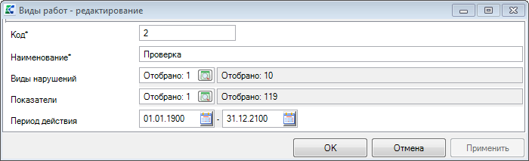

Поле **Код** содержит код вида работ и обязательно для заполнения.

Поле **Наименование** содержит наименование вида работ. Рекомендуется задавать по возможности наиболее общие наименования (например, "Ревизия", "Проверка", "Рассмотрение"), а для указания цели контроля и содержания использовать *тему*.

В поле **Виды нарушений**, к виду работ можно привязать виды нарушений из открывающегося по кнопке  *Классификатора нарушений*. В этом случае при выполнении данного вида работы можно будет вводить факты нарушений только выбранных видов нарушений.

Поле **Показатели** позволяет ограничить для данного вида работ набор показателей из справочника *Показатели**.*

Список видов работ, выполняемых конкретным сотрудником, также может быть ограничен (см. справочник *Сотрудники*).

#### 3.14.4.4. Вопросы программы

Справочник **"Вопросы программы"** содержит иерархический перечень вопросов, которые могут проверяться в рамках КМ. Вопросы программы следует включать в программу КМ в том порядке, в котором они будут рассматриваться в ходе КМ. Вопросы программы можно привязать к теме КМ через справочник *Мероприятия-Темы***.**

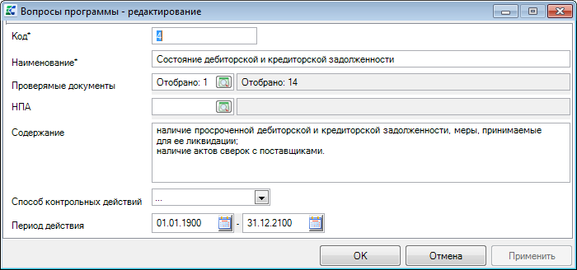

Поле **Код** - содержит код вопроса программы и обязательно для заполнения.

Поле **Наименование** содержит наименование вопроса программы.

В поле **Проверяемые документы** по кнопке  выбирается перечень проверяемых документов из справочника *Виды проверяемых документов**.*

В поле **НПА** по кнопке  к вопросу программы привязывается перечень НПА из справочника *Нормативно-правовые акты*.

Текстовое поле **Содержание** отражает содержание вопроса программы.

Поля **Период действия** содержат даты начала и окончания периода действия вопроса программы. В поле **Способ контрольных действий** указывается способ контрольных действий в рамках данного вопроса программы: сплошной или выборочный.

#### 3.14.4.5. Классификатор нарушений

Справочник **Классификатор нарушений** иерархический, содержит перечень нарушений и недостатков, допускаемых государственными органами, органами местного самоуправления и организациями при получении и использовании государственных (муниципальных) средств, при распоряжении и использовании государственной (муниципальной) собственности, а также нарушения и недостатки, допускаемые юридическими лицами любой организационно-правовой формы, использующими государственные (муниципальные) средства и имущество.

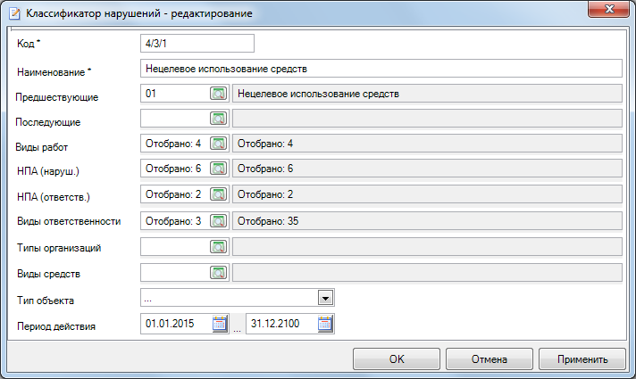

Поле **Код** - обязательно для заполнения и содержит код вида нарушения. Для административных правонарушений рекомендуется вводить номер статьи КоАП, предусматривающей наказание по данному виду нарушения, например: "6.1", "7.2/ч.2".

Поле **Наименование** содержит наименование вида нарушения.

Поле **Предшествующие** содержит наименование предшедствующих видов нарушения для текущей записи.

Поле **Последующие** содержит наименование последующих видов нарушения для текущей записи.

В поле **Виды работ** можно привязать вид нарушения только к определенным *видам работ*. При создании вида нарушений верхнего уровня поле **Виды работ** заполняется всеми существующими *видами работ*. В случае, если виды работ не отобраны, при сохранении выводится предупреждающее сообщение. Если виды работ у нарушения не отобраны, то при *вводе факта нарушения* этот вид нарушения недоступен.

В поле **НПА (наруш.)** по кнопке**** из *справочника НПА* выбираются НПА, нарушаемые в результате совершения данного вида нарушения.

Поле **НПА (ответств.)** по кнопке  выбирается НПА, по которым предусмотрена ответственность за совершение данного вида нарушения.

По кнопке ****, расположенной в нижней части списка выбора НПА, существует возможность указать конкретные статьи и их содержание из *справочника Статьи*.

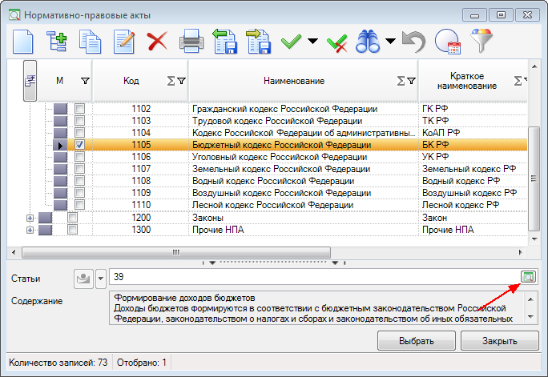

Слева от поля **Статья** по кнопке  или  можно добавить/просматривать ссылки на документы систем ГАРАНТ или КонсультантПлюс. Кнопка видима только в случае наличия проинсталлированной версий систем ГАРАНТ или КонсультантПлюс.

Справа от этой кнопки находится кнопка выпадающего меню:

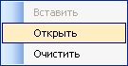

Команда "Вставить" позволяет добавить ссылку.

Команда "Открыть" позволяет просмотреть ссылку в случае, если она привязана (также можно просмотреть кликом по кнопке).

Команда "Очистить" позволяет удалить ссылку.

Если ссылка не добавлена, то кнопка ****/**** серая, если ссылка добавлена – цветная со значком, соответствующим справочно-правовой системе, на которую добавлена ссылка.

Добавить ссылку можно, нажав на кнопку либо по пункту **Вставить** выпадающего меню справа от кнопки. При этом добавление возможно только в том случае, если в буфере обмена имеется ссылка из системы ГАРАНТ или КонстультантПлюс. Для предварительного копирования ссылки в буфер обмена из открытого документа в нужной позиции щелчком правой кнопки мыши нужно вызвать контекстное меню и выбрать пункт: в системе ГАРАНТ - **Создать ссылку на документ**, в системе КонсультантПлюс - **Получить гиперссылку**.

Помимо ссылки на позицию в документе в системе ГАРАНТ можно скопировать в буфер ссылку на предварительно созданную закладку через пункт контекстного меню **Экспорт для интеграции**, вызываемого щелчком правой кнопки мыши на закладке в папке **Мои документы** окна-вкладки **Мои документы**. Этот пункт по умолчанию доступен для некоммерческой версии. Чтобы открыть эту возможность для коммерческой версии, нужно в файле garant.ini найти строку: ;-EnableIntegration=1, удалить точку с запятой и сохранить изменения. При следующем запуске системы ГАРАНТ пункт **Экспорт для интеграции** появится в контекстном меню. Для Клиент-Серверной версии понадобится перезапуск сервера.

В колонках **НПА (наруш.)** и **НПА (ответств.)** списка справочника **Классификатор нарушений** в случае, если есть ссылка на "ГАРАНТ" или "Консультант Плюс", то кнопки со значком видимы. Если ссылок несколько, после нажатия предлагается выбрать **НПА**.

В поле **Виды ответственности** существует возможность выбора *видов ответственности*, предусмотренных за данный вид нарушения, с указанием минимального и максимального наказания (штрафа или срока) по каждому виду ответственности в зависимости от типа нарушителя:

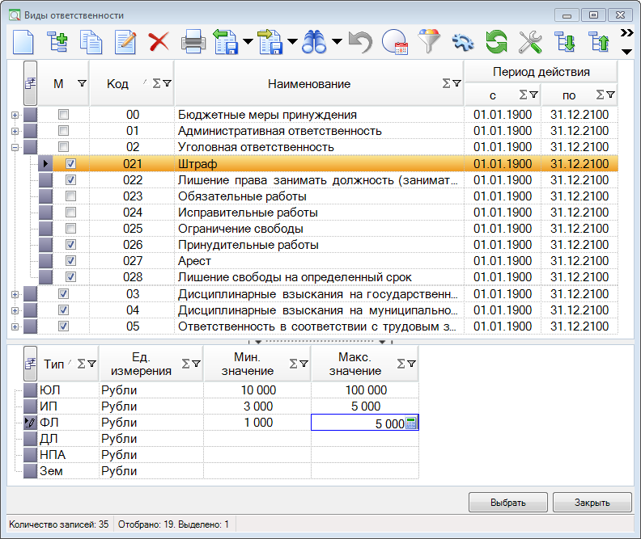

В поле **Типы организаций** по кнопке  из справочника *Типы организаций* выбираются типы организаций, которыми допущено нарушение.

В поле **Виды средств** существует возможность выбора видов средств, при использовании которых выявлено нарушение.

В поле **Тип объекта** существует возможность выбора тех типов объектов контроля (ЮЛ, ФЛ, ДЛ, ИП), для которых возможно выявление данного вида нарушения.

#### 3.14.4.6. Нормативно-правовые акты

Справочник **Нормативно-правовые акты** иерархический, содержит перечень НПА, применяемых в КД.

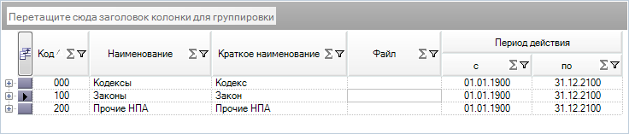

Каждая запись имеет поля: **Код**, **Наименование**, **Краткое наименование**, **Период действия**.

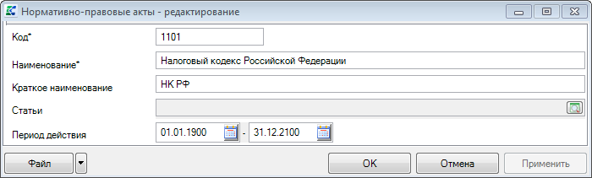

По кнопке **[Файл]** можно прикрепить файл.

#### 3.14.4.7. Статьи

Справочник **Статьи** содержит перечень статей НПА.

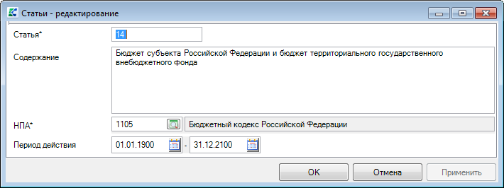

Поле **Статья** содержит номер статьи НПА.

В поле **Содержание** можно указать содержание соответствующей статьи.

В поле **НПА** к статье можно привязать соответствующий НПА из *справочника НПА**.*

#### 3.14.4.8. Нормативы

Справочник **Нормативы** содержит нормативы затрат на командировочные расходы.Поставляется заполненным, при необходимости редактируется пользователем, имеющим соответствующие права доступа.

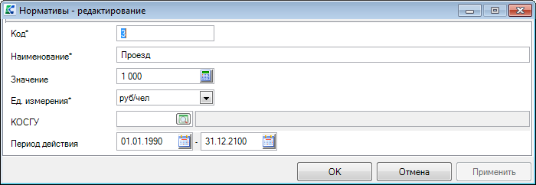

Поле **Код** обязательно для заполнения и содержит код записи справочника.

Поле **Наименование** содержит наименование норматива затрат.

Поле ввода сумм **Значение** содержит норматив затрат в рублях.

В поле **Ед. измерения** выбирается единица измерения затрат. Доступны следующие единицы измерения затрат:

руб - затраты заполняются значением из поля **Значение**;

руб/чел. - затраты рассчитываются из размера норматива, указанного в поле **Значение** умноженного на количество участников проверяющей группы.

руб/чел.дн - затраты рассчитываются из размера норматива, указанного в поле **Значение** умноженного на количество человеко-дней данного КМ.

В поле **КОСГУ** из справочника **КОСГУ** по кнопке  выбирается соответствующая затратам экономическая статья расходов.

Каждая запись имеет период действия.

#### 3.14.4.9. Основания

Справочник **Основания** содержит перечень оснований для проведения КМ. Каждая запись имеет период действия.

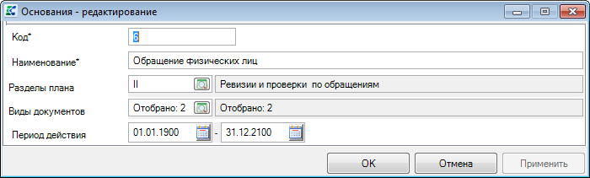

Поле **Код** содержит код записи справочника.

Поле **Наименование** содержит основания для проведения КМ. Рекомендуется подразделять основания на плановые и внеплановые (поручения, обращения и т.п.). Для нефинансового контроля можно использовать основания, указанные в 294-ФЗ.

В поле **Разделы плана** по кнопке  из справочника *Разделы плана* выбираются разделы плана, к которым привязывается данное основание для проведения КМ. Существует возможность привязать каждое основание к двум разделам - плановому и внеплановому. Дляпоследнего нужно отметить флажок **Внеплановый**.

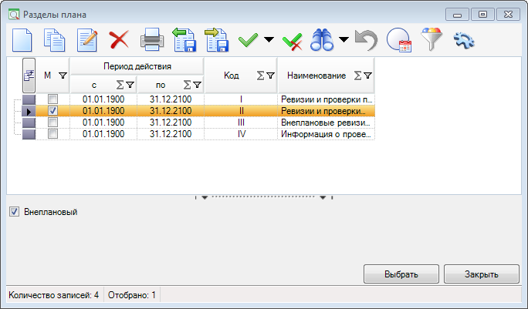

В поле **Виды документов** по кнопке  из справочника *Виды документов* выбираются соответствующие виды документов-оснований. Для выбора доступны только те виды документов, которые присутствуют как инициирующие в регламенте, заданном в *настройках* справочника регламентов: **Планирование** - для *планового* основания или **Прием обращений** - для внепланового.

Данные виды документов будут доступны для прикрепления в качестве документов-оснований во вкладке *Общие* окна ввода мероприятия при выборе данного основания.

#### 3.14.4.10. Разделы плана

Справочник **Разделы плана** содержит перечень разделов плана контрольной работы. Раздел плана может быть привязан к основанию через справочник *Основания*.

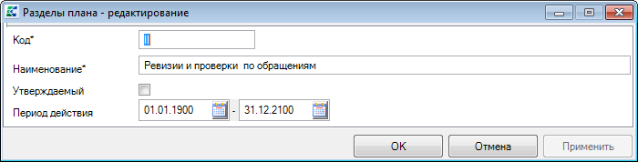

Поле **Код** содержит символьный код раздела плана.

Поле **Наименование** содержит наименование раздела плана.

Флаг **Утверждаемый** определяет, требуется ли утверждать данный раздел плана у вышестоящей организации.

#### 3.14.4.10. Темы

Справочник **Темы** заполняется пользователем. Содержит цель КД и содержание КМ.

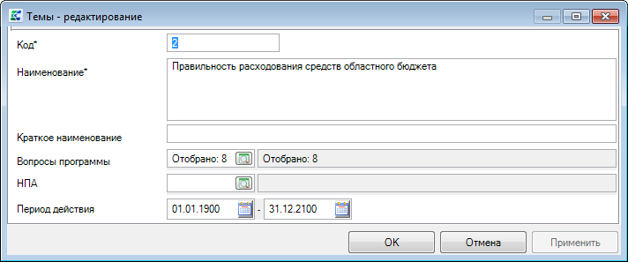

Поле **Код** содержит код темы.

Поле **Наименование** содержит наименование записи (до 2000 символов). Рекомендуется указывать цель контроля и краткое содержание КМ без указания вида работ.

Поле **Краткое наименование** содержит краткое наименование темы (до 700 символов).

В поле **Вопросы программы** по кнопке  из справочника *Вопросы программы*выбираются вопросы, которые привязываются к теме. При выборе данной темы во вкладке *Подготовка* окна ввода КМ привязанные вопросы автоматически формируют программу КМ.

Поле **НПА** содержит наименование НПА, от которого зависит выбранная тема.

#### 3.14.3.11. Показатели

Справочник **Показатели** содержит перечень возможных показателей, полученных по результатам КМ и используемых при *оформлении результатов КМ*, а в дальнейшем - при получении сводных отчетов.

|  |  |
| --- | --- |
|  |  |
|  | В списке справочника **"Показатели"** существует возможность изменения порядка как у текущей записи, так и у выделенной группы записей. Для выделения записей можно использовать клавиши **<Ctrl>**, **<Shift>.** Изменение порядка выполняется с помощью кнопок , , , панели инструментов списка |
|  |  |

Показатели могут иметь подчиненные. В этом случае значение главного показателя рассчитывается как сумма значений его подчиненных, в главном показателе недоступно для редактирования поле **Формула**, а в подчиненных можно задать **Тип** либо как у главного либо пустой, и недоступны поля **Можно вводить позже** и **Период действия**.

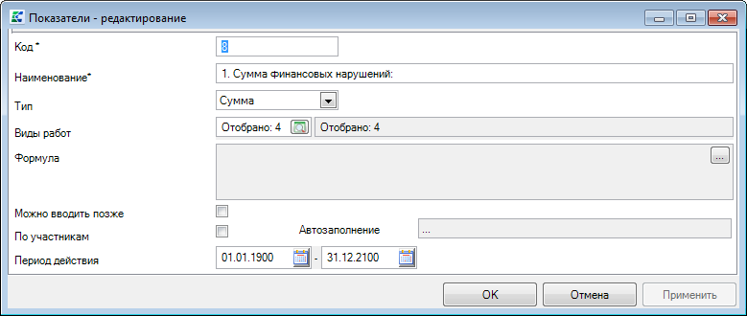

Поле **Код** содержит код показателя, может использоваться в качестве *ключевого слова* в формуле других показателей.

Поле **Наименование** содержит наименование показателя. Если требуется пояснение, в каких единицах вводится или показывается информация, то рекомендуется указывать через запятую единицу измерения в соответствии с ОКЕИ. Например: "Площадь проверки, га".

В поле **Тип** можно выбрать одно из значений: "Количество", "Сумма", "Дата", "Текст", "Флаг". Тип "Сумма" рекомендуется выбирать только для значений, вводимых или выводимых в рублях.

В поле **Виды работ** можно привязать показатель только к определенным *видам работ*для разграничения списка показателей в окне ввода мероприятия в зависимости от его вида работы. Если в поле ничего не выбрано, при сохранении показателя выдается предупреждающее сообщение.

В поле **Формула** вводится формула расчета показателя, содержащая в качестве аргументов *ключевые слова*, значения других показателей, математические выражения. Поле доступно для редактирования только у тех показателей, которые не имеют вложенных показателей. При вводе первых символов формулы система предлагает выбрать подходящие аргументы или функции из списка. На этапе ввода формулы в поле происходит проверка ее синтаксиса. По кнопке  открывается *Редактор формул*.

Поле **Можно вводить позже** позволяет вводить показатель более поздней датой, чем дата отчета о КМ, а также разбивать показатель по датам.

|  |  |
| --- | --- |
|  | Существует возможность автоматической разбивки показателя по датам в зависимости от группы в формуле. Для этого нужно в окне ввода показателя в справочник отметить флажок **Можно вводить позже**, а в поле **Формула** указать атрибут **[ГРУППА={...}]**, где {...} - ключевое слово, соответствующее значению типа **Дата**.  Например: **КОЛ(Документ[ГРУППА={СрокОтвета}])** - количество документов, на которые нужно получить ответы в разрезе сроков ответов. Для ключевых слов **{Документ}, {СуммаДок}, {Ответственность}** атрибут **ГРУППА** можно не указывать - по умолчанию будет группироваться по дате документа. Т.е. формула **КОЛ(Документ[=10])** равнозначна формуле **КОЛ(Документ[ГРУППА={Дата}][=10]),** формула **СУМ(СуммаДок)** равнозначна формуле **СУМ(СуммаДок[ГРУППА={Документ.Дата}])**, формула **СУМ(Ответственность.Штраф)** равнозначна формуле **СУМ(Ответственность[ГРУППА={Документ.Дата}].Штраф)** |
|  |  |

Поле **По участникам** определяет, будет ли разбиваться значение показателя между членами проверяющей группы.

Поле **Автозаполнение** позволяет выбрать вариант автозаполнения разбивки значения показателя по участникам: ручное или автоматическое.

|  |  |
| --- | --- |
|  |  |
|  | Существует возможность автоматической разбивки показателя по участникам в зависимости от группы в формуле. Для этого нужно в окне ввода показателя в справочник отметить флажок **По участникам**, в поле **Автозаполнение** выбрать значение "Нет", а в поле **Формула** указать атрибут **[ГРУППА={...}]**, где {...} - ключевое слово, соответствующее префиксу *Сотрудник.* Например: **КОЛ(Документ[ГРУППА={Ответственный}])** - количество документов по каждому участнику, за исполнение которых он отвечает. Для ключевого слова **{Нарушение}** атрибут **ГРУППА** можно не указывать - по умолчанию будет группироваться по выявившему нарушение. Т.е. формула **СУМ(Нарушение[{Проверено.ВидСредств}=22].Сумма)** равнозначна формуле **СУМ(Нарушение[ГРУППА={Выявил}][{Проверено.ВидСредств}=22].Сумма)** |
|  |  |
|  | Существует возможность автоматической разбивки показателя по датам и участникам в зависимости от группы в формуле. Для этого нужно в окне ввода показателя в справочник отметить флажок **Можно вводить позже**, отметить флажок **По участникам**, в поле **Автозаполнение** выбрать значение "Нет", а в поле **Формула** указать атрибут **[ГРУППА={1},{2}]**, где **{1}** - ключевое слово, соответствующее значению типа "Дата", **{2}** - ключевое слово, соответствующее префиксу *Сотрудник.* Например: **КОЛ(Документ[ГРУППА={СрокОтвета},{Ответственный}])** - количество документов, на которые нужно получить ответы в разрезе сроков ответов и ответственных исполнителей среди участников мероприятия. Для ключевых слов **{СуммаДок.*}** и **{Ответственность.*}** атрибут **ГРУППА** можно не указывать - по умолчанию будет группироваться по дате документа и выявившему нарушение. Т.е. формула **СУМ(СуммаДок)** равнозначна формуле **СУМ(СуммаДок[ГРУППА={Документ.Дата},{Нарушение.Выявил}])** |
|  |  |
|  | Если формула содержит в качестве аргументов показатели, у которых не отмечен отметить флажок **По участникам**, разбивка результирующего показателя **не происходит** независимо от наличия выбранного у него варианта автозаполнения |
|  |  |
|  | Показатели с формулами, содержащими в качестве аргументов другие показатели, которые автоматически разбиваются по участникам или датам, также автоматически разбиваются, если у них соответственно отмечен параметр **По участникам** и в поле **Автозаполнение** выбрано значение "Нет" (для разбивки по участникам), или отмечен параметр **Можно вводить позже** (для разбивки по датам). |
|  |  |

Поля **Период действия** задают период действия показателя. При редактировании КМ показываются только те показатели, период действия которых включает дату вводимого отчета.

#### 3.14.4.12. Формулы контроля

Справочник **Формулы контроля** содержит перечень формул, используемых для контроля корректности введенных данных КМ.

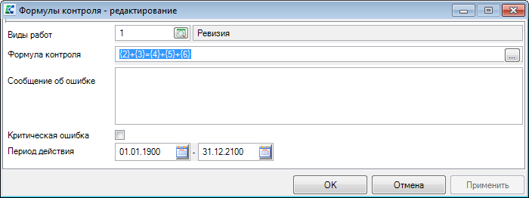

В поле **Виды работ** можно привязать формулу контроля только к определенным *видам работ*. При создании формулы поле **Виды работ** заполняется всеми существующими *видами работ*. Если в поле ничего не выбрано, то формула контроля будет применяться ко всем видам работ. В этом случае при сохранении формулы выдается предупреждающее сообщение.

В поле **Формула контроля** вводится логическое выражение, аргументами которого являются коды показателей, заключенные в фигурные скобки, и другие *ключевые слова*. Для ввода формулы можно использовать *Редактор формул*, открывающийся по кнопке  этого поля.

В поле **Сообщение об ошибке** можно ввести текст, выводимый, если формула не выполняется, отличный от текста сообщения по умолчанию.

Если установлен параметр **Критическая ошибка**, то мероприятие нельзя будет сохранить до тех пор, пока контроль не пройдет успешно.

|  |  |
| --- | --- |
|  |  |
|  | В формуле контроля при указании ключевого слова не типа "Флаг" без логического выражения формула выполняется, если значение соответствующего поля непустое. Например, формула контроля **{Ревизия.Дата}** выполняется, если дата мероприятия заполнена. |

### 3.14.5. Валюта

#### 3.14.5.1. Виды валют

Справочник **Виды валют** предназначен для учета нарушений по валютным КМ.

Запись справочника содержит поля: **Код**, **Наименование**, **Краткое наименование**.

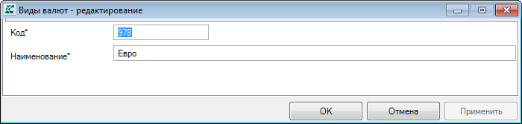

### 

### 3.14.6. Прочее

#### 3.14.7.6. Статусы

Справочник **Статусы** содержит перечень возможных значений и последовательность статусов планирования, видов документов и сохраненных отчетов.

В верхней части окна **Статусы** отображаются общие параметры.

В нижней левой части окна **Статусы** отображаетсяперечень статусов.

В нижней правой части окна **Статусы** на диаграмме Ганта (временной шкале) отображается последовательность статусов.

Создание перечня возможных значений и последовательность статусов объекта **Планирование**:

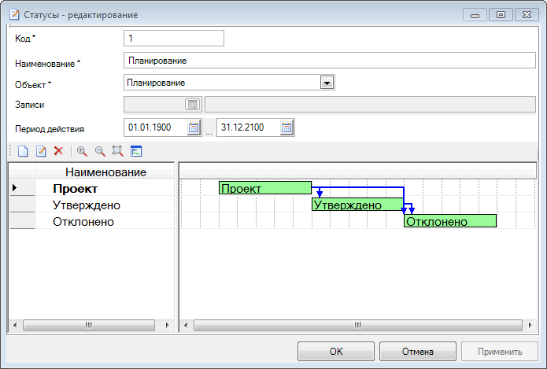

Поле **Код** содержит код статуса.

Поле **Наименование** содержит наименование регламента.

В поле **Объект** необходимо выбрать значение "Планирование".

Последовательность статусов настраивается добавлением отдельных статусов с возможными значениями "Проект", "Утверждено", "Отклонено", "Предложение" в список в нижней части окна.

Для добавления статуса следует нажать кнопку **Создать**:

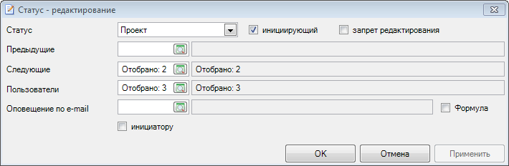

Если отмечен параметр **Запрет редактирования**, то отредактировать запись с таким статусом будет невозможно.

В окне редактирования отдельного статуса необходимо отметить параметр **инициирующий** или заполнить поле **Предыдущие**.

В поле **Предыдущие** можно выбрать статус(ы), который предшествует созданию текущего статуса.

В поле **Следующий(е)** можно выбрать статус(ы), которые формируются после создания текущего статуса.

В поле **Пользователи** необходимо выбрать пользователей, которые могут устанавливать данный статус*.*

В поле **Оповещение по e-mail** необходимо выбрать пользователей, которые должны получать сообщения при установке либо изменении данного статуса.

Если отмечен параметр **Формула**, то существует возможность задать формулы для определения пользователей, которые должны получать оповещения.

Если отмечен параметр **Инициатору**, то оповещение будет отправлено пользователю, установившему данный статус.

|  |  |
| --- | --- |
|  |  |
|  | Для отправки оповещений в текущей БД должен быть настроен *сервис сообщений* |
|  |  |

Создание перечня возможных значений и последовательность статусов объекта **Виды документов**:

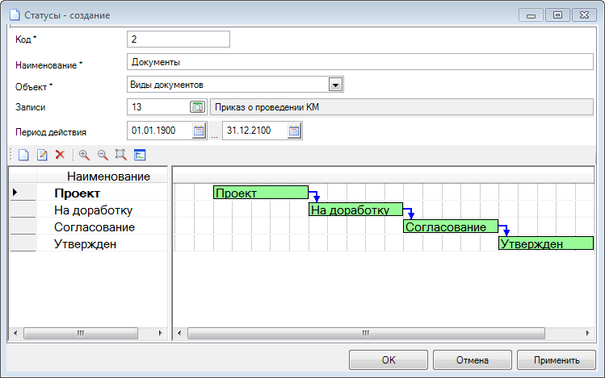

Поле **Код** содержит код статуса.

Поле **Наименование** содержит наименование регламента.

В поле **Объект** необходимо выбрать значение "Виды документов".

В поле **Записи** необходимо выбрать виды документов, для которых данная последовательность статусов будет актуальна.

Последовательность статусов настраивается добавлением отдельных статусов с возможными значениями "Доработка", "Проект", "Согласование", "Согласован", "Утвержден", "Зарегистрирован", "Исполнен", "Аннулирован" в список в нижней части окна.

Для добавления статуса следует нажать кнопку **Создать**:

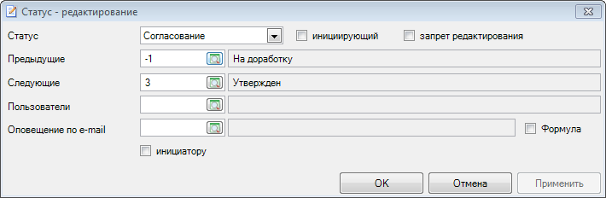

Заполение полей окна **Статусы** для объекта **Виды документов** происходит аналогично с заполнением полей окна **Статусы** *для объекта Планирование**.*

Создание перечня возможных значений и последовательность статусов объекта **Сохраненные отчеты**:

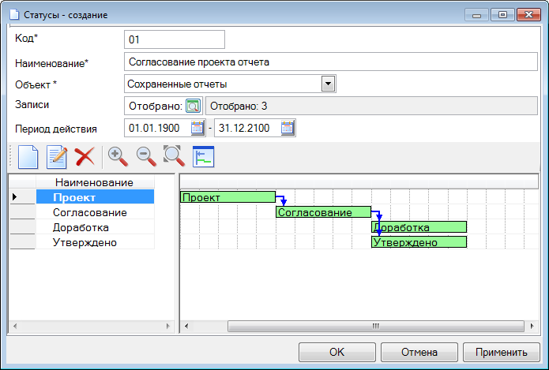

Поле **Код** содержит код статуса.

Поле **Наименование** содержит наименование регламента.

В поле **Объект** необходимо выбрать значение "Сохраненные отчеты".

В поле **Записи** необходимо выбрать отчеты, для которых данная последовательность статусов будет актуальна.

Последовательность статусов настраивается добавлением отдельных статусов с возможными значениями "Доработка", "Проект", "Согласование", "Согласовано", "Утверждено" в список в нижней части окна.

Для добавления статуса следует нажать кнопку **Создать**:

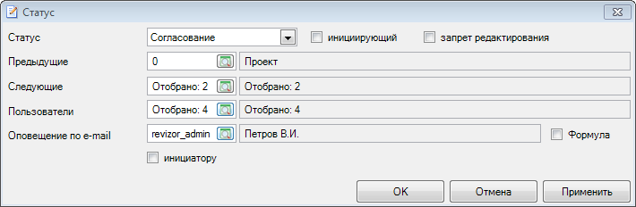

Заполение полей окна **Статусы** для объекта **Сохраненные отчеты** происходит аналогично с заполнением полей окна **Статусы** *для объекта Планирование**.*

#### 3.14.6.2. Уровни ЭП

Справочник **Уровни ЭП** содержит перечень уровней ЭП со значениями по умолчанию от 1 (низкий уровень) до 5 (высокий уровень). Пользователь должен быть включен в справочник для возможности подписывания ЭП. При этом накладывается подпись того уровня, за которым закреплен подписывающий пользователь. Снять подпись может пользователь, который подписал, если нет вышестоящей, либо администратор - по одной вышестоящей за раз.

Запись справочника содержит поля: **Номер уровня**, **Наименование**, **Пользователи**.

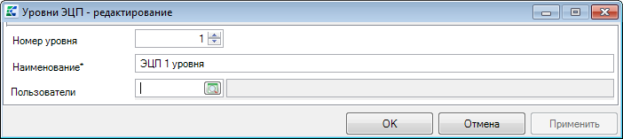

При этом в поле **Пользователи** можно задать в качестве **Идентификатора** **ключа** либо серийный номер (в этом случае первый символ должен быть #):

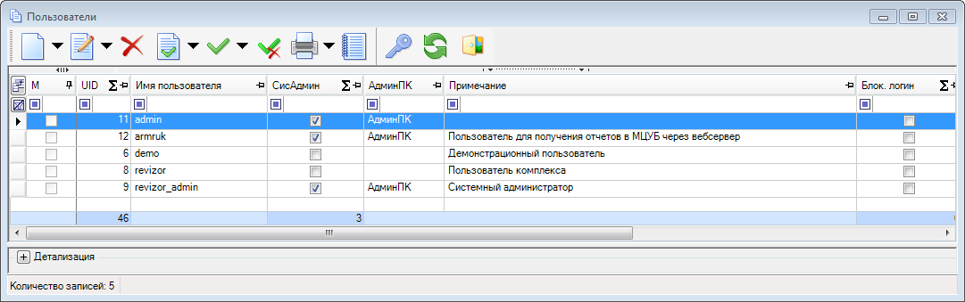

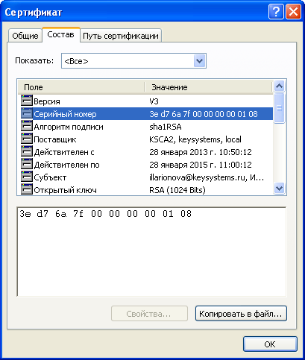

либо любое слово из поля **Субъект** сертификата:

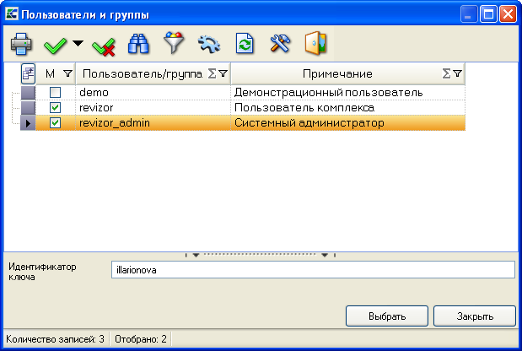

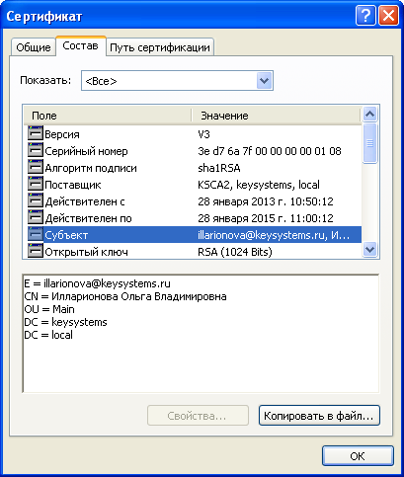

|  |  |
| --- | --- |
|  |  |
|  | Если идентификатор ключа для пользователя не задан, то сертификаты, не подходящие под условие, не отображаются в окне выбора сертификатов. |
|  |  |

### 3.14.7. Регламенты

Справочник **Регламенты** содержит перечень регламентов каждого этапа КД.

В системе возможна настройка регламентов для каждого этапа контрольной работы.

В перечне регламентов записи, не отобранные в соответствующих *настройках* отображаются серым шрифтом.

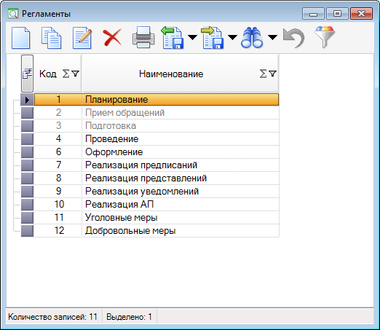

Регламент определяет стандартные схемы документооборота в соответствии с требованиями и инструкциями контрольного органа и включает в себя:

• Виды, формы и типы документов, участвующих в процессе выполнения этапа;

• Последовательность формирования документов;

• Ответственных исполнителей по каждому документу;

• Регламентные сроки исполнения,

• Условия начала и завершения каждого этапа.

Регламент позволяет назначать задачи исполнителям (в том числе и автоматически при наступлении какого-либо события). Например, при поступлении письменного возражения или замечания по акту со стороны проверенной организации правильно настроенный регламент позволяет автоматически создать задачу формирования заключения на возражение, ответственным автоматически назначить руководителя группы и поставить срок исполнения задачи 5 рабочих дней.

Окно регламента состоит из трех частей:

сверху - общая часть;

внизу слева - перечень документов, участвующих в процессе выполнения регламента;

внизу справа - диаграмма, содержащая последовательность формирования и время исполнения документов.

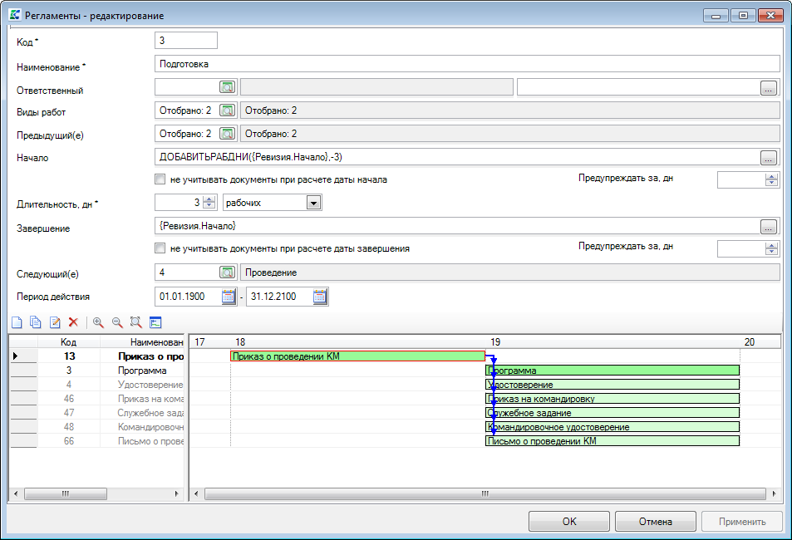

Поле **Код** содержит код регламента.

Поле **Наименование** содержит наименование регламента.

В поле **Ответственный** можно выбрать из *справочника сотрудников* сотрудника организации, ответственного за исполнение данного регламента, которого *помощник*будет предупреждать в случае несвоевременного выполнения задачи регламента.

В поле **Виды работ** выбираются *виды работ*, в рамках которых необходимо выполнение данного регламента. При создании нового регламента поле заполняется всеми существующими в справочнике видами работ. В случае, если поле не заполнено, при сохранении регламента выдается предупреждающее сообщение.

Поле **Предыдущий(е)** позволяет выбрать регламенты, завершение задач которых необходимо для начала задачи текущего регламента.

Поле **Начало** может содержать формулу расчета даты начала задачи регламента. Ее удобно вводить с помощью *редактора формул*, который открывается по кнопке  справа в поле. Если задана формула даты начала регламента, то при создании нового КМ автоматически создается задача этого регламента с датой начала, вычисляемой по формуле. Поле **не учитывать документы при расчете даты начала** позволяет рассчитать дату начала задачи по заданной формуле без учета документов. Поле **предупреждать за, дн** справа от этого поля определяет, за сколько дней до начала задачи регламента *помощник*будет предупреждать ответственного за исполнение регламента.

Поле **Длительность, дн** - определяет регламентный срок исполнения задачи в рабочих или календарных днях на выбор.

Поле **Завершение** может содержать формулу расчета даты завершения задачи регламента. Ее удобно вводить с помощью *редактора формул*, который открывается по кнопке  справа в поле. Регламент считается завершенным, если дата, вычисляемая по формуле, меньше текущей или если все обязательные документы регламента исполнены. Поле **не учитывать документы при расчете даты завершения** позволяет рассчитать дату завершения задачи по заданной формуле без учета документов. Поле **предупреждать за, дн.** справа от этого поля определяет, за сколько дней до завершения задачи регламента *помощник*будет предупреждать ответственного за исполнение регламента.

Поле **Следующий(е)** позволяет выбрать регламенты, задачи которых начинаются после завершения задачи текущего регламента.

Поля **Период действия** определяют период действия регламента.

**Ввод документов регламента**

Для добавления документа регламента нужно нажать на кнопку **Создать**:

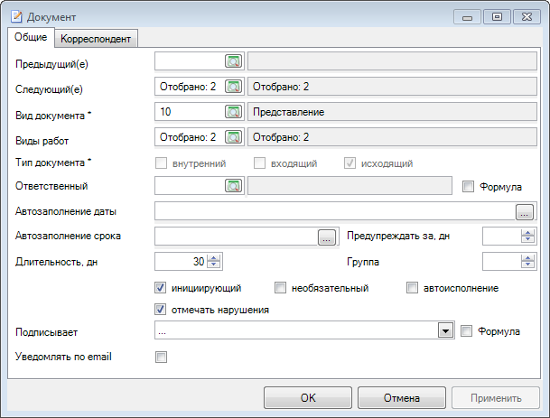

В поле **Предыдущий(е)** можно выбрать документ(ы), создание которых в процессе выполнения регламента, предшествует созданию текущего документа. В окне выбора предыдущих документов можно сразу настроить *связь*от предыдущего документа к текущему. При добавлении нового документа регламента текущий активный документ автоматически становится предыдущим добавляемому.

В поле **Следующий(е)** можно выбрать документ(ы), которые формируются после создания открытого документа. В окне выбора следующих документов можно сразу же настроить *связь*от текущего документа к следующему.

В поле **Вид документа** необходимо выбрать вид документа регламента из справочника*Видов документов**.*

В поле **Виды работ** выбираются *виды работ*из заданных в одноименном поле регламента, в рамках которых необходимо выполнение данного регламента. По умолчанию поле заполняется всеми видами работ регламента. В случае, если поле не заполнено, при сохранении документа регламента выдается предупреждающее сообщение.

Группа полей **Тип документа** определяет набор возможных типов из заданных в соответствующем *виде документа*. При открытии на редактирование документа регламента с типом документа, не соответствующим справочному, выдается предупреждающее сообщение "Изменен тип документа!"

Поле **Ответственный** определяет сотрудника, ответственного за исполнение данного документа, которого *помощник*будет предупреждать в случае несвоевременного исполнения документа. В дальнейшем при *формировании документов*одноименное поле документа заполняется автоматически. Если поле не заполнено - ответственный сотрудник берется из одноименного поля регламента, а если и оно не заполнено - текущий пользователь. Можно задавать ответственного по формуле, для этого необходимо отметить параметр **Формула** за полем **Ответственный** и ввести нужную формулу в появившееся поле ввода.

|  |  |
| --- | --- |
|  |  |
|  | После изменения ответственного за регламент в справочнике и последующем изменении и сохранении мероприятия меняется ответственный за соответствующую задачу в этом мероприятии |
|  |  |

Поле **Автозаполнение** **даты** позволяетзадать маску автозаполнения даты документа с помощью *редактора формул*, открывающегося по кнопке ****этого поля . Если маска задана, то при создании соответствующего документа его дата будет заполнена автоматически по заданной маске.

Поле **Автозаполнение срока** предназначено для ввода маски автозаполнения срока исполнения документа с помощью *редактора формул*, открывающегося по кнопке  этого поля. Если маска задана, то при создании соответствующего документа его поле **Срок исполнения** будет заполнено автоматически по заданной маске. Пример маски: ДОБАВИТЬРАБДНИ({Ревизия.Начало},10).

Поле **Длительность, дн** - определяет продолжительность исполнения документа в рамках данного регламента. Длительность не может быть меньше 1 дня, устанавливаемого по умолчанию.

Для инициирущих документов регламента доступно поле **Группа**. Если один из документов группы будет введен, то остальные документы той же группы станут недоступными для ввода.

Поле **инициирующий** отмечено у тех документов регламента, с которых может начинаться выполнение задачи регламента. Регламент должен содержать хотя бы один инициирующий документ. Инициирующие документы на диаграмме выделены красной рамкой. Шрифт наименования документов регламента в списке слева от диаграммы при этом будет **жирным**. При добавлении первого документа в регламент автоматически отмечается поле **инициирующий**.

Если поле **необязательный** отмечено, то формирование данного документа при исполнении регламента не является обязательным. Шрифт наименования документа в перечне при этом будет серым, а цвет полосы на диаграмме - бледно-зеленым.

Поле **отмечать нарушения** отображается при редактировании документов регламентов, отобранных в настройке **Принятые меры** справочника *"Регламенты"*. Если поле отмечено, то при добавлении соответствующего документа во вкладке **Нарушения** окна ввода документа будут отмечены флажком все факты нарушений мероприятия для инициирующего или все факты нарушений предыдущего документа - для следующего. По умолчанию поле отмечено.

Поле **автоисполнение** позволяет автоматически заполнять дату исполнения в поле **Исполнен** документа в зависимости от автозаполнения даты, автозаполнения срока и длительности (см. выше). По умолчанию поле отмечено.

Поле **Подписывает** переопределяет одноименное поле, заданное в одноименном поле *вида документа*.

Если отмечено поле **Формула**, то можно задать формулу для автозаполнения подписавшего с помощью *редактора формул*, который открывается по кнопке  справа в поле **Подписывает**.

|  |  |
| --- | --- |
|  |  |
|  | Например, для вывода в поле **Подписал** формы ввода документа руководителя подразделения организации текущего пользователя возможно использовать **{Пользователь.Подразделение.Руководитель.LINK}** |
|  |  |

Если отмечено поле **Уведомлять по email**, то доступна вкладка *Email*.

Вкладка **Корреспондент** переопределяет автозаполнение корреспондента, заданное в одноименной вкладке соответствующего *вида документов*.

Между документами регламента можно устанавливать **связи** (переходы) от одного документа к другому для задания последовательности исполнения документов. Для этого на диаграмме документов необходимо нажать левую кнопку мыши на исходном документе и, не отпуская ее, протянуть связь до следующего документа. При этом автоматически открывается окно ввода связи. Для уже существующей связи команда **Редактировать связь** контекстного меню также вызывает это окно:

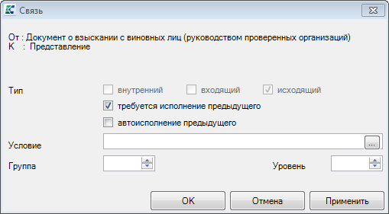

В поле **Тип** необходимо выбрать один из типов документа, к которому идет связь, из заданных в соответствующем *виде документа**,* который будет использоваться только для данного перехода. При открытии на редактирование связи с типом документа, не соответствующим справочному, выдается предупреждающее сообщение "Изменен тип документа!"

Поле **требуется исполнение предыдущего** позволяет запретить ввод следующего документа по регламенту, если не исполнен предыдущий, т.е. у него не заполнена дата исполнения.

Если поле **автоисполнение предыдущего** отмечено, то при создании следующего документа автоматически заполняется дата исполнения предыдущего документа датой добавляемого.

В поле **Условие** можно указать условие перехода к следующему документу, задав формулу с помощью *редактора формул*, который открывается по кнопке  справа в этом поле. Если условие не выполняется, документ не будет доступным для ввода.

В поле **Группа** ставится один и тот же номер группы для документов, следующих за одним и тем же предыдущим и взаимоисключающих друг друга. Если один из документов группы будет введен, то остальные документы той же группы станут недоступными для ввода.

Во вкладке **Email** можно настроить шаблон почтового сообщения.

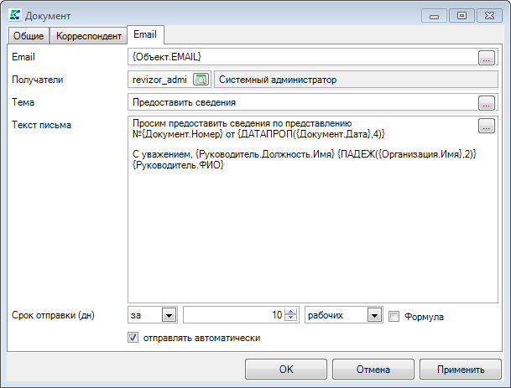

В поле **Email** задается почтовый адрес, по которому будет отправлено уведомление. Если адресов несколько, допустимо их перечислить через ";".

В поле **Получатели** можно отобрать пользователей базы данных, которым уведомление будет отправлено с помощью встроенного сервиса сообщений (при этом *сервис сообщений* должен быть заранее настроен).

В поле **Тема** и **Текст письма** можно задать маску для автоматического заполнения этих полей по умолчанию.

В поле **Срок отправки (дн)** задается дата, когда письмо должно быть отправлено. Срок рассчитывается как +/- заданное количество дней от даты исполнения документа.

Если отмечено поле **Формула**, то можно задать формулу для автозаполнения, по которой будет рассчитана дата отправки, через *редактор формул* по кнопке  справа от поля **Срок отправки (дн)**.

Отмеченное поле **отправлять автоматически** позволяет настроить автоматическую отправку подготовленных уведомлений.

### 3.14.8. Территории

Иерархический справочник **Территории** содержит перечень подконтрольных для проверяющей организации территорий (как правило, субъектов РФ, районов и городов субъекта РФ). Содержит *пользовательские данные*.

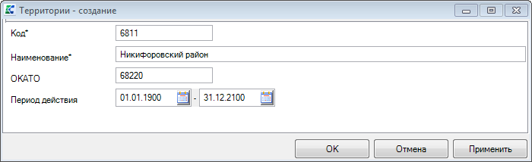

Поле **Код** обязательно для заполнения и содержит уникальный код территории (не более 12 символов).

Поле **Наименование** содержит наименование территории.

Поле **ОКАТО** содержит код территории по Общероссийскому классификатору объектов административно-территориального деления. Для субъектов РФ рекомендуется заполнять двумя знаками, а для районов и городов субъекта - пятью знаками без пробела.

## 3.15. Электронный обмен документами

### 3.15.1. Прием

Прием данных в АСП осуществляется пользователем, которому назначены соответствующие права доступа.

Перед приемом рекомендуется закрыть все открытые окна объектов АС.

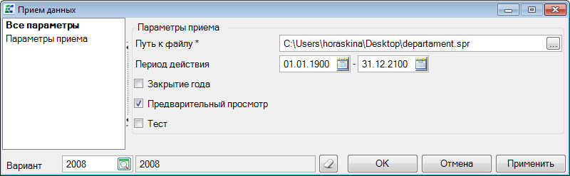

В параметре **Путь к файлу** через контекстное меню поля, вызываемое щелчком правой кнопки мыши, можно переключаться между выбором каталога и выбором файла:



Если в качестве источника указан каталог, то прием будет выполнен из файлов этого каталога.

Если в качестве источника данных указан файл, то при этом есть возможность приема из архива (.zip, .rar, .7z, .arj), который будет распакован во временную папку и прием будет выполнен из файлов этого архива.

Существует возможность указать тип файла по умолчанию при выборе файлов для приема в окне справочника **Форматы ЭОД** изокна **Настройки объектов**:

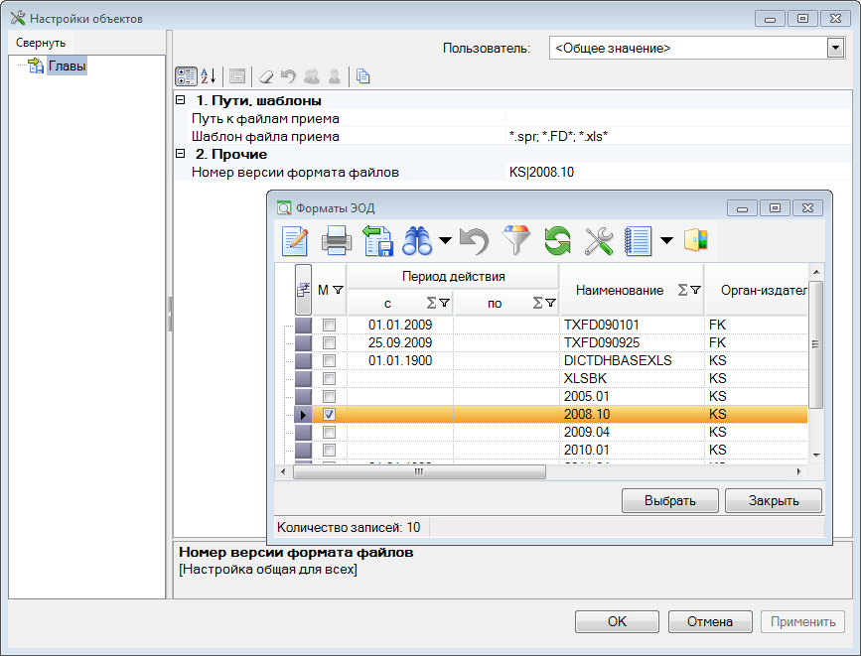

При приеме отдельных таблиц (справочников) существует возможность предварительного просмотра принимаемых данных. Для этого должен быть установлен параметр **Предварительный просмотр** в окне приема.

После нажатия кнопки **[ОК]**, на экране появится окно предварительного просмотра, в котором по умолчанию помечены все записи. Принимаются только помеченные записи. Для приема необходимо нажать кнопку **[Выбрать]** окна предварительного просмотра . Для отмены приема - кнопку **[Закрыть]** или закрыть окно.

Если отмечен параметр **Тест**, то прием будет выполнен в тестовом режиме с выводом протокола, но без сохранения принимаемых данных в базу. При этом диалоговые сообщения о наличии в базе принимаемых данных отображаться не будут, а прием будет продолжаться по варианту ответа **[Пропустить все]**.

Прием справочника возможен также по кнопке  **Загрузить** панели инструментов справочника.

Если в принимаемом файле есть записи, уже содержащиеся в справочнике АС, появится окно подтверждения замены/добавления записи. В этом же окне можно отменить прием данных.

После приема данных на экран выводится окно **Протокол приема**, в котором показываются добавленные, измененные и пропущенные в процессе приема записи.

При приеме справочников записи с пустыми кодами автоматически нумеруются в соответствии с настройкой **Автонумерация** принимаемого справочника, если она задана.

#### 3.15.1.1. Запланированные мероприятия

В АСП возможен прием запланированных мероприятий из отчета "**План контрольной работы"**, выгруженных из АС.

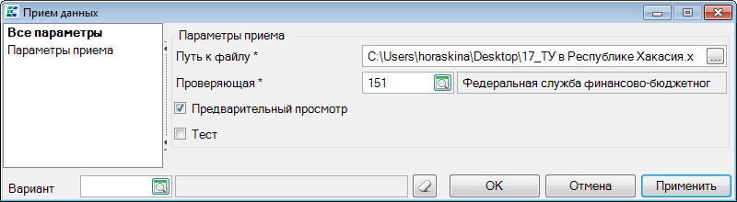

В параметре **Путь к файлу** необходимо указать путь к принимаемому файлу - в случае, когда принимается один файл, либо к каталогу, содержащему набор файлов - в случае, когда принимается пакет файлов (например, для приема в Центральном аппарате Службы).

#### 3.15.1.2. Справочники бюджетной классификации

В АСП возможен прием справочников БК через раздел Навигатора **Электронный обмен документами-ПРИЕМ-СПРАВОЧНИКИ**.



В параметре **Путь к файлу приема** необходимо выбрать путь и имя принимаемого *файла*.

Отмеченный параметр **Закрытие года** закрывает период действия каждой принимаемой записи периодом, указанным в параметрах **Период действия**. Например, если указан период с 01.01.2007 по 31.12.2007, то если у принимаемой записи дата окончания действия отсутствует, то дата окончания будет установлена 31.12.2007. А если нет даты начала действия записи, то дата начала будет установлена 01.01.2007.

Отмеченный параметр **Предварительный просмотр** позволяет просмотреть принимаемые записи перед приемом.

#### 3.15.1.3. Прием

Раздел Навигатора **Электронный обмен документами-ПРИЕМ-Прием** объединяет в себе возможности приема вариантов, планирования, информации о нарушениях, мероприятий, справочников, фактов нарушений и финансирования. При приеме справочников из Excel – файлов, которые были сформированы из окна списка справочников по кнопке ** Печать**, конфигурирование формы и формирование запроса на выборку данных происходит автоматически.

В качестве принимаемых данных может выступать информация, предоставляемая Центральным Банком РФ, бухгалтерская база данных объекта контроля, файл формата Microsoft Excel с исходными данными (например, справочник) и т.п.

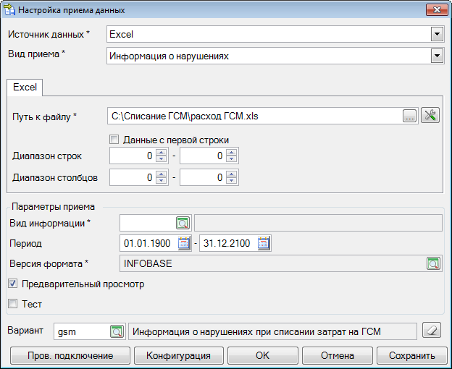

В параметре **Источник данных** необходимо выбрать тип источника данных из раскрывающегося списка.

В параметре **Вид приема** необходимо выбрать одно из значений: "Вариант", "Информация о нарушениях", "Справочники", "Мероприятия", "Планирование", "Финансирование".

Если выбран тип источника данных **«Excel»**, необходимо указать путь к файлу в поле **Путь к файлу**.

Для настройки вида источника данных «Excel» предназначена кнопка **Настройки** справа от поля **Путь к файлу,** при нажатии которой открывается окно **Настройка источника данных**, в котором расположены параметры настройки и отображается содержимое Excel – файла, указанного в параметре **Путь к файлу**.

Если отмечен параметр **Данные с первой строки**, то данные из файла принимаются с первой строки листа Microsoft Excel. В случае, если в принимаемом файле первая строка содержит заголовки, параметр следует разметить.

Параметр **Диапазон строк** позволяет задавать диапазон обрабатываемых строк в принимаемом файле. Если начальное и конечное значение диапазона равно нулю, то определение диапазона обрабатываемых строк происходит автоматически. Если конечное значение диапазона равно нулю, то определение конечного значение происходит автоматически. Если задано конечное значение диапазона, то обязательно необходимо задать начальное значение, которое больше нуля, но меньше конечного значения.

Параметр **Диапазон столбцов** позволяет задавать диапазон обрабатываемых столбцов в принимаемом файле. Если начальное и конечное значение диапазона равно нулю, то определение диапазона обрабатываемых столбцов происходит автоматически. Если конечное значение диапазона равно нулю, то определение конечного значения происходит автоматически. Если задано конечное значение диапазона, то обязательно необходимо задать начальное значение, которое больше нуля, но меньше конечного значения. Скрытые столбцы листа Microsoft Excel не обрабатываются.

Если файл Microsoft Excel содержит несколько листов, то данные каждого листа будут приниматься в отдельную таблицу.

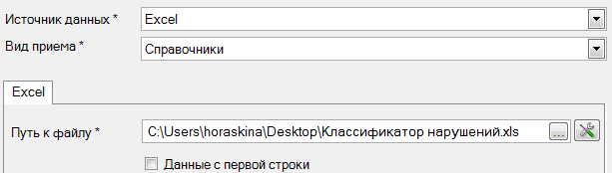

Например, файл c информацией о расходе ГСМ может содержать следующие листы:

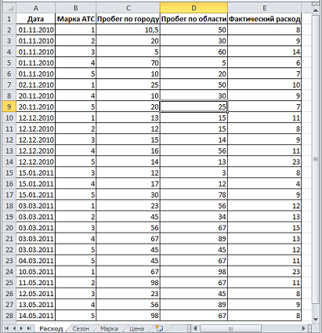

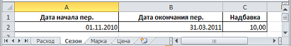

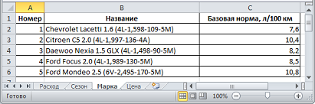

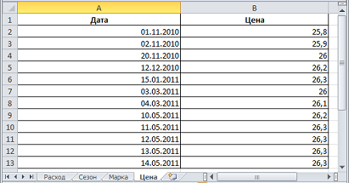

Если выбран тип источника данных **«1С7»**, то данные импортируются из АСП «1С: Бухгалтерия». В параметре **Путь к базе данных 1С** необходимо указать путь к базе данных АСП «1С: Бухгалтерия».

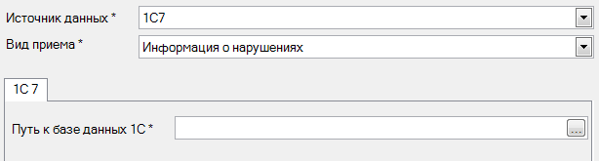

Если выбран тип источника данных **«DBF»,** то данные импортируются из файлов табличного формата DBF.

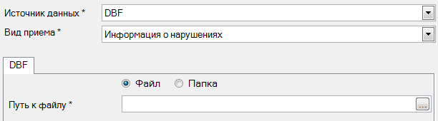

Если выбран параметр приема **Файл** необходимо указать путь непосредственно к файлу *.DBF, при этом принимается только одна таблица. Если выбран параметр приема **Папка** необходимо указать путь к папке, содержащей файлы *.DBF, при этом принимается столько таблиц, сколько файлов *.DBF в папке.

Если выбран тип источника данных **«SQL Server»**, то данные импортируются из баз данных СУБД «SQL Server». Далее во вкладке настроек подключения необходимо указать сервер базы данных, наименование базы данных, пользователя и пароль. Например, если импортируются данные для справочника Подразделения:

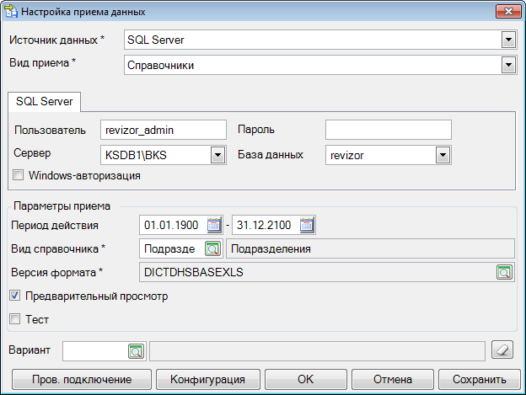

При этом текст SQL-запроса:

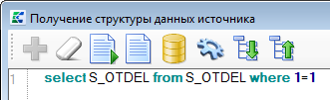

Если выбран тип источника данных **«XML»**, то данные импортируются из XML-файлов. В параметре **Путь к файлу** необходимо указать путь к файлу *.XML. Например, если импортируются данные для справочника Подразделения:

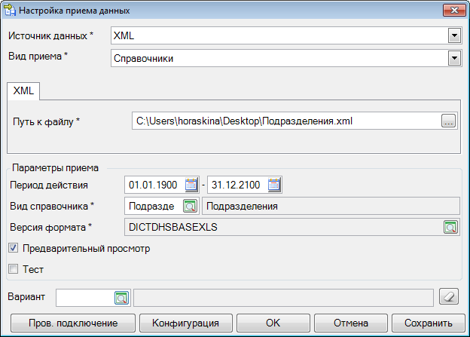

При этом текст SQL-запроса:



Если выбран тип источника данных **«Файл»**, то данные импортируются из структурированных файлов (например, выгрузки из казначейства). В параметре **Путь к файлу** необходимо указать путь к структурированному файлу. Кроме того, есть возможность выбрать несколько структурированных файлов, при этом они должны иметь одинаковый формат.

Обязательный для заполнения параметр **Вид справочника/Вид информации** позволяет сопоставить вид принимаемых данных с соответствующим справочников либо с записью справочника "Виды информации о нарушениях".

В параметрах **Период** необходимо указать за какой период принимаются данные.

Отмеченный параметр **Предварительный просмотр** позволяет просмотреть принимаемые данные.

Если отмечен параметр **Тест**, то прием будет выполнен в тестовом режиме с выводом протокола, но без сохранения принимаемых данных в базу.

Параметр **Вариант** позволяет сохранить выбранные параметры приема.

Кнопка **[Пров. подключение]** позволяет проверить соединение с источником данных.

По кнопке **[Конфигурация]** открывается окно **Получение структуры данных источника**, в левой части окна находится поле формирования SQL-запроса к источнику данных, в центре окна отображается структура принимаемых данных (наименования таблиц и полей). При наведении указателя мыши на соответствующее поле появляется всплывающая подсказка. В правой части окна отображается информация о формате принимаемых данных. Результат выполнения SQL-запроса должен ему соответствовать: содержать одну выборку, в которой должны быть поля с наименованиями и типами, совпадающими с наименованиями и типами присутствующими в формате приема.

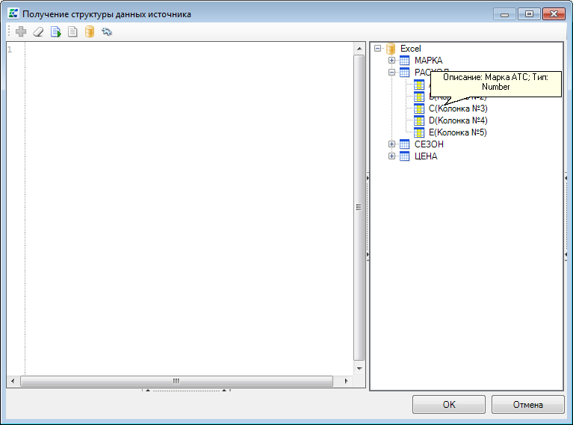

Кнопка ** Добавить** **объект в запрос** позволяет автоматически сформировать запрос к предварительно выделенным с помощью мыши в структуре данных таблицам и столбцам. Для этого необходимо в структуре данных источника выбрать указателем мыши необходимые элементы (удерживая клавишу **<Shift>** - для последовательного выбора либо клавишу **<Ctrl>** для точечного выбора). После этого необходимо нажать кнопку **Добавить** **объект в запрос**.

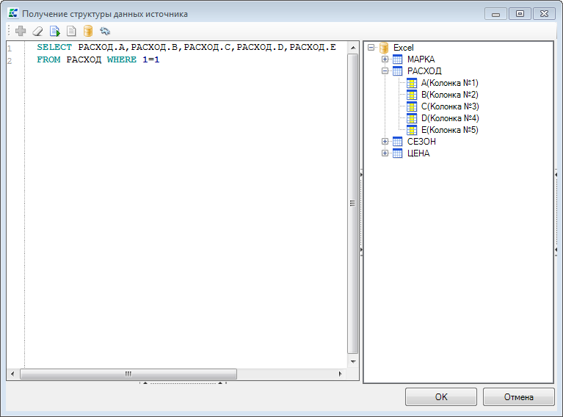

В дальнейшем запрос возможно редактировать.

Например, для определения суммы перерасхода по оплате ГСМ можно сформировать запрос:

**select** РАСХОД.A **as** dt,

ROUND((РАСХОД.E

-

((0.01 * МАРКА.C * РАСХОД.C *(1 + 0.01 * (**isnull**(СЕЗОН.C, 0) + 12))) + (0.01 * МАРКА.C * РАСХОД.D *(1 + 0.01 * **isnull**(СЕЗОН.C, 0))))

) * ЦЕНА.B, 2) **as** summa

**from** РАСХОД

**inner** **join** МАРКА

**on** МАРКА.A = РАСХОД.B

**left** **join** СЕЗОН

**on** СЕЗОН.A <= РАСХОД.A

**and** СЕЗОН.B >= РАСХОД.A

**left** **join** ЦЕНА

**on** ЦЕНА.A = РАСХОД.A

**where** РАСХОД.A >= '01.01.2011'

**and** РАСХОД.A <= '31.12.2011'

**and** РАСХОД.E > ((0.01 * МАРКА.C * РАСХОД.C *(1 + 0.01 * (**isnull**(СЕЗОН.C, 0) + 12))) + (0.01 * МАРКА.C * РАСХОД.D *(1 + 0.01 * **isnull**(СЕЗОН.C, 0))))

**order** **by** РАСХОД.A

Кнопка **Очистить** позволяет очистить поле SQL-запроса.

Кнопка**** **Результат** позволяет увидеть данные, которые попадут в отбор в результате выполнения SQL-запроса.

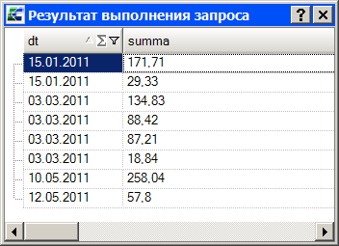

Кнопка ** Просмотреть формат приема для текущего объекта** позволяет получить информацию о структуре принимаемых данных в виде таблицы:

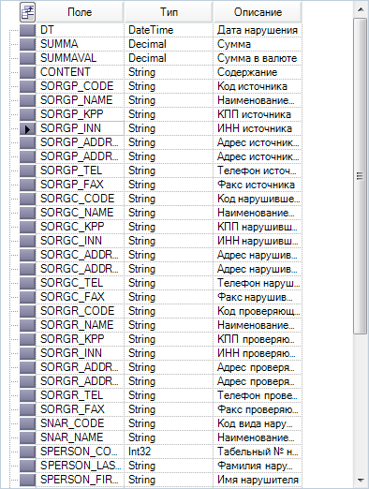

Результат выполнения SQL-запроса должен соответствовать этой структуре в части значений в колонках **Тип** и **Описание -** для полей присутствующих в принимаемом файле - одноименных с полями описанными в таблице.

При необходимости, результат выполнения SQL-запроса может содержать дополнительные поля, соответствующие текущей структуре записи объекта, в который происходит прием, в нашем примере это объект **Документы-Информации о нарушениях**. Для корректного приема дополнительных полей, в результирующей выборке должны присутствовать соответствующие поля совпадающие в части значений в колонках **Тип** и **Описание**.

Кнопка ** Настройка значений полей и реквизитов** позволяет жестко определить значение полей и реквизитов по умолчанию (для отсутствующих в результирующей выборке).

Те значения полей окна **Настройки** которые заполнены при приеме, попадут в соответствующие поля каждой принятой записи.

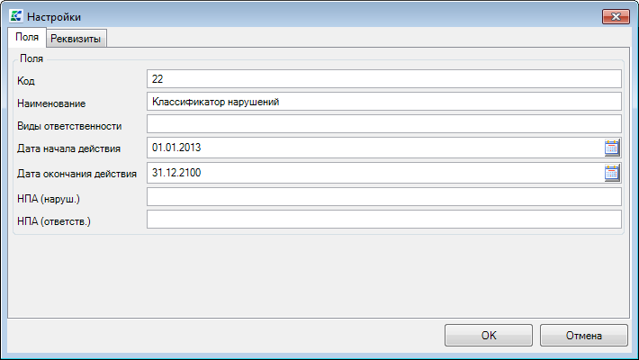

Если в окне настройки приема данных отмечен параметр **Предварительный просмотр**, после нажатия на кнопку **[ОК]** появится окно предварительного просмотра:

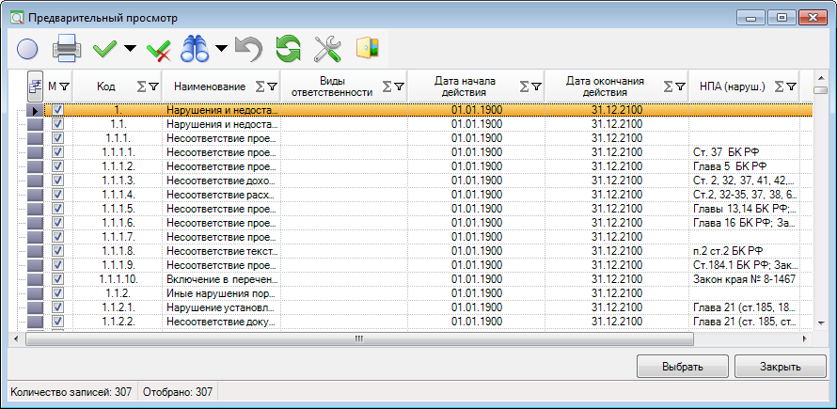

После завершения приема на экране появится окно **Протокол приема** с указанием количества принятых/добавленных/замененных записей:

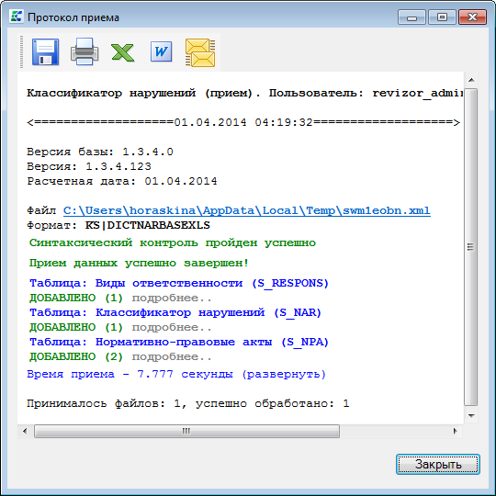

**Прием варианта**

Чтобы принять выгруженный вариант, необходимо настроить форму приема следующим образом:

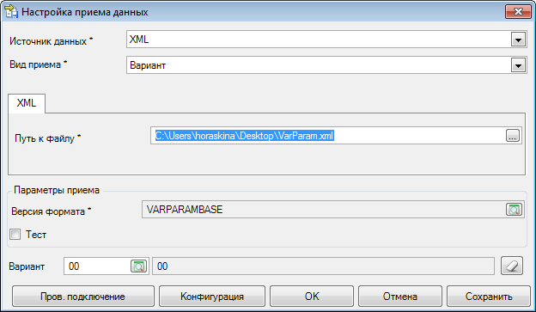

В параметре **Источник данных** выбрать значение «XML».

В параметре **Вид приема** выбрать значение «Вариант».

В параметре **Путь к файлу** выбрать выгруженный XML–файл с данными варианта.

**Прием финансирования**

При получении данных финансирования из внешних источников, например, из базы данных ПК "Бюджет-КС", принимается список организаций, сотрудников, справочники БК, финансирование. При приеме информации о финансировании в окне **Настройка приема данных** присутствуют следующие поля:

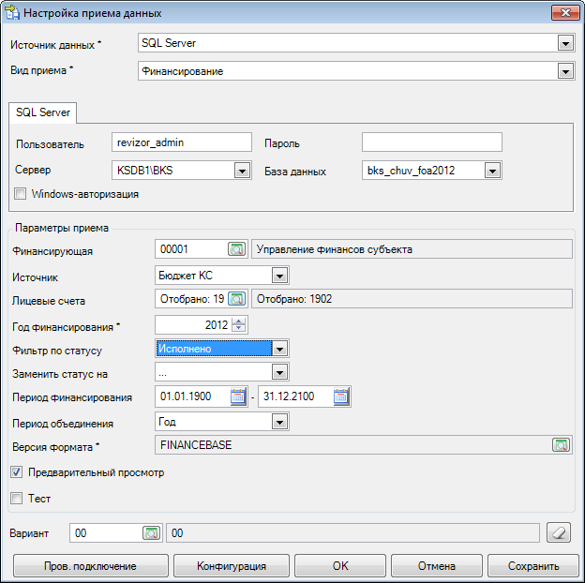

Параметр **Источник данных** позволяет выбрать наименование источника данных. При приеме данных финансирования из ПК "Бюджет-КС" необходимо выбрать тип источника данных **«SQL Server»**.

Группа параметров **SQL Server** позволяет определить параметры источника, из которого принимаются данные.

Установленный параметр **Windows-авторизация** позволяет пользователю подключиться к источнику данных используя Windows-авторизацию.

Параметр **Финансирующая** позволяет выбрать финансирующую организацию, к которой будут привязаны принимаемые данные финансирования.

Параметр **Источник** позволяет указать источник данных финансирования. Данное поле доступно только в том случае, если прием будет производится из источника данных «SQL Server». Данное поле может принимать одно из следующих значений:

**"Бюджет КС"** - если данные финансирования будут приниматься из ПК "Бюджет-КС";

**"Неизвестно"** - если данные финансирования принимаются из источника, отличного от ПК "Бюджет-КС".

Параметр **Лицевые счета** позволяет выбрать номера лицевых счетов, по которым будет производится сбор данных о финансировании для приема. Данное поле доступно только в том случае, если параметр **Источник** соответствует значению "Бюджет-КС".

Параметр **Год финансирования** позволяет выбрать год, за который будет приниматься информация о финансировании.

Параметр **Фильтр по статусу** позволяет задать фильтр по значению статуса финансирования.

Параметр **Заменить статус на** позволяет выбрать статус, который будет присвоен всем принимаемым записям финансирования.

Параметры **Период финансирования** позволяют задавать период финансирования для всех принимаемых записей. Для того, чтобы эти значения учитывались, необходимо задать значения, отличные от 01.01.1900 и 31.12.2100 для начала и окончания периода финансирования соответственно.

Параметр **Период объединения** позволяет задать период, по которому будут объединены факты финансирования у бюджетополучателя с одинаковой БК в разрезе текущего периода. При объединении суммы фактов финансирования суммируются. Данный параметр доступен только, если параметр **Источник** соответствует значению "Бюджет КС". Возможные значения параметра: "Год", "Квартал" и "Месяц".

Параметр **Версия формата** позволяет выбрать версию приема данных финансирования. При этом доступно одно из следующих значений:

**"FINANCEBASE"** - без бюджетной классификации;

**"FINANCEBK"** - с бюджетной классификацией.

Есть возможность приема финансирования из файлов с информацией о состоянии лицевых у получателей бюджетных средств.

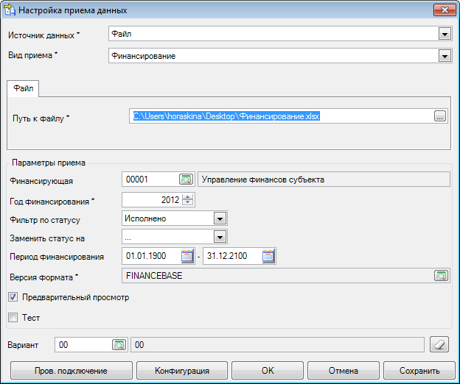

**Прием справочников БК**

Можно осуществить прием справочников БК из базы данных ПК "Бюджет-КС". При этом есть возможность приема как одного справочника БК, например, только справочника Главы:

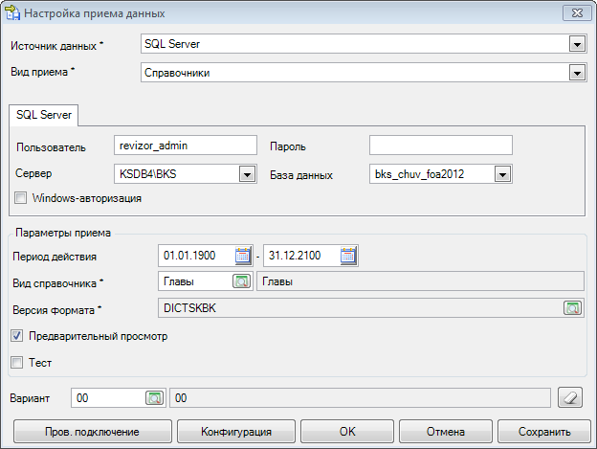

так и нескольких справочников одновременно:

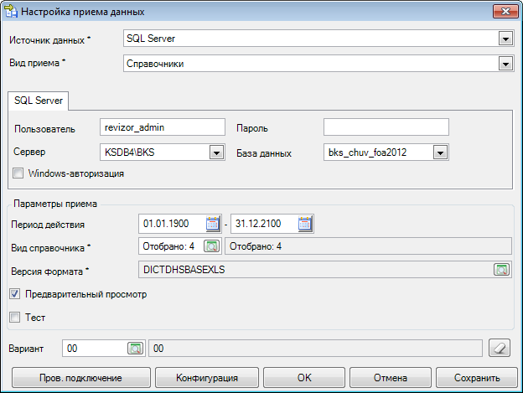

Для одновременного приема данных следует выбрать одну из версий форматов: "DICTBASEXLS", "DICTSBASEXLS", "DICTDHBASEXLS", "DICTDHSBASEXLS". Если версия формата будет отлична от вышеуказанных, то одновременный прием будет невозможен, при этом будет выводится соответствующее сообщение. Далее необходимо указать SQL – запрос для получения данных в окне **Конфигурация получения данных**. Для данного случая **SQL запрос для выборки данных**:

**select** CODE **as** CODE,

NAME **as** NAME,

SNAME **as** SNAME,

DATE_BEGIN **as** DH1,

DATE_END **as** DH2,

'DICTIONARY_SMINVO' **as** DICT_OBJ_CODE /*Главы*/

**from** KBK

**where** [OBJECT] = dbo.obj_id('DICTIONARY_DEPARTMENT')

union all

**select** CODE **as** CODE,

NAME **as** NAME,

SNAME **as** SNAME,

DATE_BEGIN **as** DH1,

DATE_END **as** DH2,

'DICTIONARY_SPODRAZDEL' **as** DICT_OBJ_CODE /*Подразделы*/

**from** KBK

**where** [OBJECT] = dbo.obj_id('DICTIONARY_DIVISION')

union all

**select** CODE **as** CODE,

NAME **as** NAME,

SNAME **as** SNAME,

DATE_BEGIN **as** DH1,

DATE_END **as** DH2,

'DICTIONARY_SCST' **as** DICT_OBJ_CODE /*Целевые статьи*/

**from** KBK

**where** [OBJECT] = dbo.obj_id('DICTIONARY_TARGET_ITEM')

union all

**select** CODE **as** CODE,

NAME **as** NAME,

SNAME **as** SNAME,

DATE_BEGIN **as** DH1,

DATE_END **as** DH2,

'DICTIONARY_SRASH' **as** DICT_OBJ_CODE /*Виды расходов*/

**from** KBK

**where** [OBJECT] = dbo.obj_id('DICTIONARY_EXPEND')

union all

**select** CODE **as** CODE,

NAME **as** NAME,

SNAME **as** SNAME,

DATE_BEGIN **as** DH1,

DATE_END **as** DH2,

'DICTIONARY_SST' **as** DICT_OBJ_CODE /*КОСГУ*/

**from** KBK

**where** [OBJECT] = dbo.obj_id('DICTIONARY_ITEM')

**Прием мероприятий**

Можно осуществить консолидацию баз данных АСП посредством приема мероприятий (для выгрузки мероприятий необходимо воспользоваться разделом Навигатора **Электронный обмен документами - ПЕРЕДАЧА -** *Передача*). Для приема мероприятий необходимо использовать версию формата **"DOCUMENTREVIZFULL"**.

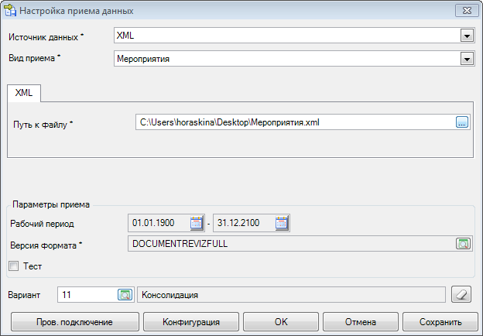

Параметр **Рабочий период** позволяет отобрать мероприятия, для которых выполняется одно из следующих условий:

1) дата мероприятия попадает в указанный рабочий период;

2) дата показателя в мероприятии попадает в период, при этом дата мероприятия не попадает в указанный рабочий период;

3) дата документа в мероприятия попадает в период, при этом дата мероприятия не попадает в указанный рабочий период.

Справочники при приеме актуализируются в зависимости от того, под какую категорию попадает принимаемый справочник. Неизменяемые при загрузке данных справочники должны быть отобраны в настройке *Справочники строгого соответствия*. В этом случае, если каких-либо записей нет, в каждый из этих справочников будет добавлена неизвестная запись с кодом 00. В случае, если справочник не относится к группе справочников нестрогого соответствия (не отобран в настройке **Справочники строго соответствия**), но часть записей при приеме меняться не должны, то их нужно отбирать в настройке *Записи, запрещенные к редактированию* самого справочника. Такие записи при приеме будут пропускаться. Для всех остальных записей справочников нестрого соответствия данные будут обновлены при выполнении приема.

#### 3.15.1.4. Организации

Для *приема* списка организаций нужно выбрать раздел Навигатора **ЭЛЕКТРОННЫЙ ОБМЕН ДОКУМЕНТАМИ - ПРИЕМ- Организации**.

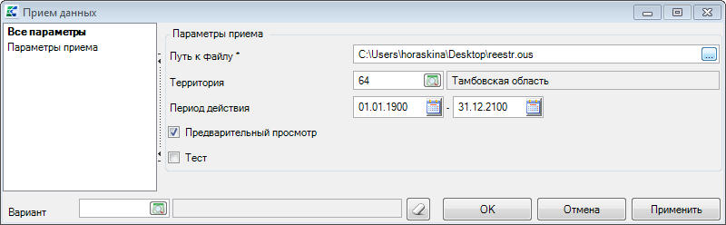

В параметре **Путь к файлу** необходимо выбрать путь и имя принимаемого файла списка организаций.

Параметр **Территория** позволяет привязать принимаемые организации к выбранной территории в случае, если в принимаемом файле отсутствует информация о территории и ИНН организации. Если параметр не задан, принимаемые организации, при отсутствии информации в принимаемом файле привяжутся к территории пользователя.

Параметр **Период действия** позволяет ограничить принимаемые данные по периоду действия истории принимаемых записей

Отмеченный параметр **Предварительный просмотр** позволяет просмотреть принимаемые данные.

В окне предварительного просмотра можно снять отметки у тех записей, которые принимать не нужно (например если это файл MS Excel, содержащий заголовок).

#### 3.15.1.5. Финансирование

Для приема данных по объему финансирования сначала надо скопировать полученные *текстовые файлы* в какой-либо каталог, доступный пользователю программы. Затем выбрать раздел Навигатора **Электронный обмен документами-ПРИЕМ-Финансирование.** На экране появится окно приема данных:

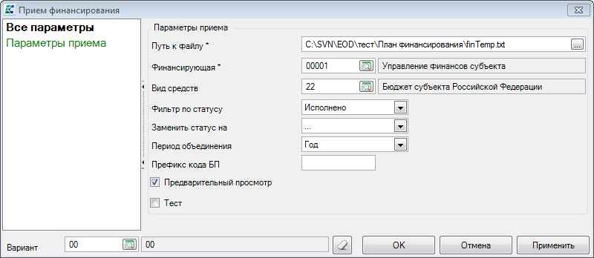

В параметре **Путь к файлу приема** необходимо выбрать путь и имя принимаемого файла.

В параметре **Финансирующая** выбирается организация типа "Финансирующая".

В параметре **Вид средств** нужно указать вид средств принимаемых сумм финансирования. Если он не выбран - финансирование к виду средств привязано не будет.

Параметр **Фильтр по статусу** позволяет пользователю выбрать статус принимаемых сумм финансирования: "проект"(суммы финансирования согласно проекту плана финансирования), "план" (суммы финансирования запланированные для доведения до БП), "исполнено" (финансирование, фактически доведенное до БП).

Параметр **Заменить статус на** позволяет изменить статус принимаемых данных о финансировании.

Параметр **Период объединения** позволяет задавать период, по которому будут объединены факты финансирования у бюджетополучателя с одинаковой БК в разрезе текущего периода. При объединении суммы фактов финансирования суммируются. Возможные значения параметра: "Год", "Квартал" и "Месяц". Данный параметр доступен только, если окно приема настроено на версию формата "KS|FINKRU".

Параметр **Префикс кода БП** позволяет задавать текстовую строку, которая будет добавляться в код организации для всех принимаемых записей в виде префикса.

Отмеченный параметр **Предварительный просмотр** позволяет просмотреть принимаемые факты финансирования перед приемом.

В окне предварительного просмотра можно снять отметки у тех записей, которые принимать не нужно (например, если это файл MS Excel содержащий заголовок).

### 3.15.2. Передача

В АСП есть возможность передачи данных (экспорт) через раздел Навигатора **Электронный обмен документами - ПЕРЕДАЧА - Передача**, который объединяет в себе возможности передачи информации о нарушениях, мероприятий, справочников и финансирования. Это можно сделать также в списках через кнопку  **Выгрузить**. Выгрузка данных производится в XML–файл.

|  |  |
| --- | --- |
|  | В окне списка по выбору варианта существует возможность выгрузки нескольких вариантов. Для выделения записей необходимо использовать комбинацию клавиш **<Ctrl>** и **<Shift>** и нажать кнопку  **Выгрузить** на панели инструментов. |
|  |  |

Окно **Настройка передачи данных** соответствует окну **Настройка приема данных**, за исключением того, что в окне **Настройка передачи данных** отсутствует параметр **Источник данных** и вкладка **Настройка источника**.

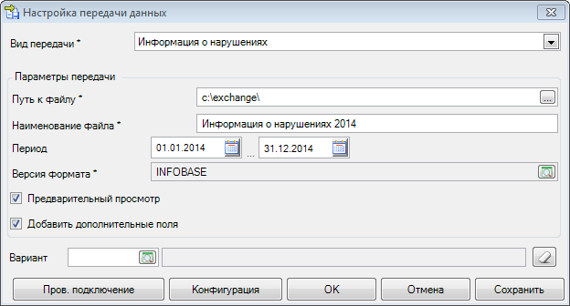

В параметре **Вид передачи** необходимо выбрать одно из значений: "Информация о нарушениях", "Мероприятия", "Планирование" "Справочники", "Финансирование".

Параметр **Путь к файлу** позволяет выбрать путь для выгрузки данных.

Параметр **Наименование файла** позволяет задать наименование файла, куда будут выгружены данные.

В параметрах **Период** необходимо указать, за какой период выгружаются данные.

Параметр **Версия формата** позволяет выбрать формат для выгрузки данных. При этом данная информация будет использоваться при приеме, т.е. при приеме такого XML-файла параметр **Версия формата** в окне **Настройка приема данных** подставится автоматически.

Отмеченный параметр **Предварительный просмотр** позволяет просмотреть выгружаемые данные.

Отмеченный параметр **Добавить дополнительные поля** позволяет включить в выгружаемые данные дополнительные поля, которые отсутствуют в формате выгрузки, выбранном в параметре **Версия формата**, и реквизиты (только при выгрузке справочников). Например, если отметить данный параметр, то при передаче данных иерархического справочника в выгружаемых данных будут присутствовать поля «TEMP_LINK» и «TEMP_LINK_SELF». Если данный параметр не отмечен, то при передаче данных в выгружаемых данных будут только те поля, которые присутствуют в формате, выбранном в параметре **Версия формата**.

В зависимости от **Вида передачи** в окне **Настройка передачи данных** могут присутствовать дополнительные параметры.

- "Справочники" параметр **Вид справочника** позволяет выбрать вид выгружаемого справочника;

- "Финансирование" параметр **Год финансирования** позволяет выбрать год, за который будет выгружаться информация о финансировании; параметр **Фильтр по статусу** позволяет пользователю выбрать статус выгружаемых сумм финансирования: "План" (суммы финансирования запланированные для доведения до БП), "Исполнено" (финансирование, фактически доведенное до БП).

Для получения выгружаемых данных необходимо указать **SQL–запрос** в окне **Конфигурация получения данных** так же, как и при *приеме данных*.

**Выгрузка запланированных КМ**

Окно **Настройки передачи данных** для выгрузки запланированных КМ выглядит следующим образом:

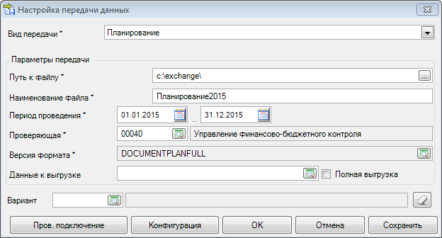

В параметре **Вид передачи** необходимо выбрать значение "Планирование", в параметре **Версия формата** - "DOCUMENTPLANFULL".

В параметре **Период проведения** необходимо указать период, за который выгружаются данные.

Параметр **Данные к выгрузке** позволяет указать таблицы для выгрузки.

Неустановленный параметр **Полная выгрузка** делает доступным для отбора параметр **Данные к выгрузке** для неполной выгрузки данных:

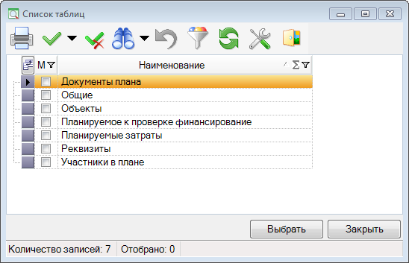

**Выгрузка мероприятий**

Окно **Настройки передачи данных** для выгрузки мероприятий выглядит следующим образом:

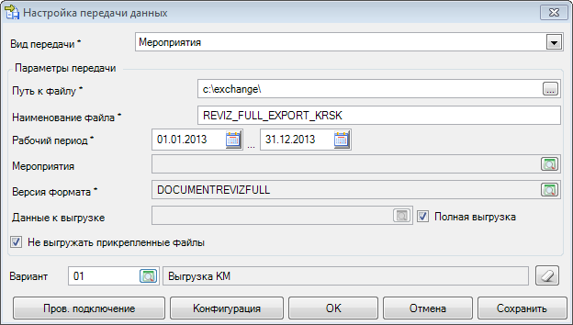

В параметре **Вид передачи** необходимо выбрать значение "Мероприятия", в параметре **Версия формата** - **"DOCUMENTREVIZFULL"**.

Параметр **Рабочий период** позволяет отобрать мероприятия, для которых выполняется одно из следующих условий:

1) дата мероприятия попадает в указанный рабочий период;

2) дата показателя в мероприятии попадает в период, при этом дата мероприятия не попадает в указанный рабочий период;

3) дата документа в мероприятиях попадает в период, при этом дата мероприятия не попадает в указанный рабочий период.

При выгрузке мероприятий также выгружаются все связанные объекты с текущими мероприятиями (например, справочники, факты финансирования, запланированные КМ, информация о нарушениях и факты нарушений).

Параметр **Мероприятия** позволяет отобрать КМ для выгрузки.

Параметр **Данные к выгрузке** позволяет указать таблицы для выгрузки.

Отмеченный параметр **Полная выгрузка** делает доступным для отбора параметр Данные к выгрузке для неполной выгрузки данных:

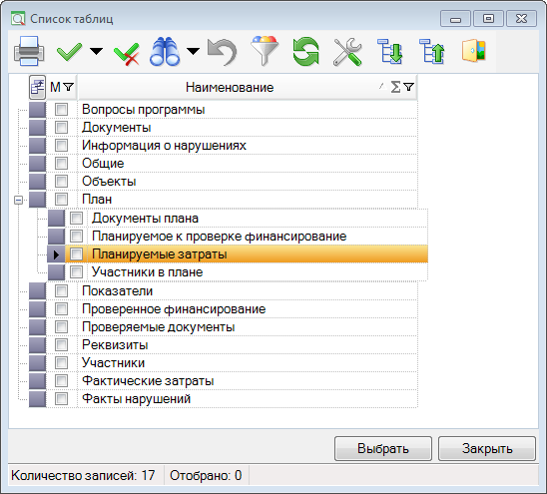

Отмеченный параметр **Не выгружать прикрепленные файлы** позволяет не выгружать прикрепленные к документам мероприятий файлы. Данный функционал позволяет уменьшить размер выгружаемого файла xml, если к выгружаемым мероприятиям прикреплено множество файлов большого размера.

В АСП есть возможность выгрузки привязанных к документам файлов у мероприятий из списка мероприятий по пункту **Передача прикрепленных файлов** ниспадающего меню рядом с кнопкой  **Выгрузить** на панели инструментов в разделе Навигатора **ДОКУМЕНТЫ-Мероприятия**:

|  |  |
| --- | --- |
|  |  |
|  | Для выбора мероприятий, по которым следует выгрузить файлы, необходимо зажать клавишу **<Ctrl>** и выбрать необходимые записи нажатием левой кнопки мыши. |
|  |  |

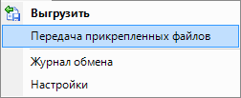

В результате откроется окно **Настройка передачи данных**:

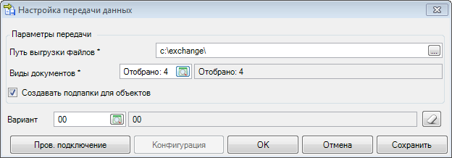

Параметр **Путь к выгрузке файлов** позволяет выбрать путь для выгрузки данных.

Параметр **Виды документов** позволяет задать фильтр по видам документов, по которым необходимо выгрузить файлы.

Отмеченный параметр **Создавать подпапки для объектов** позволяет создавать подпапки с наименованиями, которые соответствуют объектам, к которым привязаны документы.

|  |  |
| --- | --- |
|  |  |
|  | Наименование файлов имеет значение: <Вид документа>_<дата документа>.<расширение файла>.  Если документ выгружаемого файла привязан к нескольким объектам или не привязан ни к одному, то вне зависимости от значения параметра «Создавать подпапки для объектов» - файлы выгружаются в корень папки, указанной в параметре **Путь выгрузки файлов**. Если при выгрузке присутствуют файлы с одинаковыми наименованиями, то к наименованию добавляется суффикс «(<Номер>)», например: «Акт_24-03-2014.doc», «Акт_24-03-2014(1).doc», «Акт_24-03-2014(2).doc» и т.д. |
|  |  |

Для просмотра журнала событий категории **Электронный обмен** за рабочий период предназначен пункт **Журнал обмена** выпадающего меню рядом с кнопкой  **Выгрузить** на панели инструментов списка:

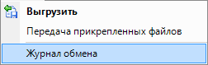

В результате откроется окно **Журнал событий (Категория - ЭОД)**:

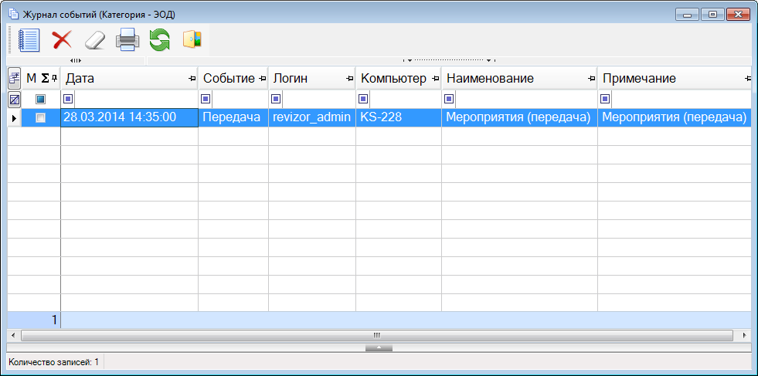

## 3.16. Автономная работа

Режим автономной работы предназначен для работы пользователя в условиях нестабильного соединения, а также при низкой скорости канала связи с сервером базы данных. Этот режим позволяет обеспечить возможность работы во время отсутствия соединения с базой данных с последующей синхронизацией изменений при установлении соединения.

Перед началом работы в автономном режиме необходимо *включить кэширование*. Это можно сделать после запуска SMART-клиента в окне регистрации во вкладке **Кэширование,** а если уже зашли в АСП - во вкладке ** Кэш** в нижней части **Навигатора**. По кнопке  **Настройка** откроется окно **Настройка кэша**:

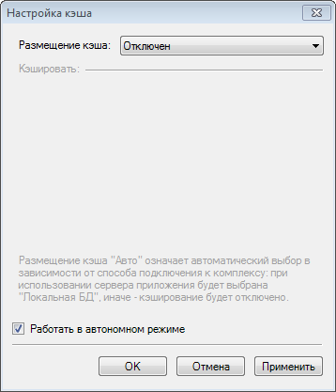

Существует возможность работы в автономном режиме как с *локальным кэшем*, так и со *службой кэша**.*

|  |  |
| --- | --- |
|  |  |
|  | Перед установкой очередного обновления настоятельно рекомендуется *сохранить автономные изменения в базу данных* и очистить кэш с помощью кнопки **[Удалить кэш].** А после установки обновления - заново *выгрузить данные в кэш*. |
|  |  |

**Переход в автономный режим**

*Переход в автономный режим* возможен только при *включенном кэшировании* по пункту главного меню **Настройки - Работать в автономном режиме**. При этом предлагается выполнить *получение данных для автономного режима*.

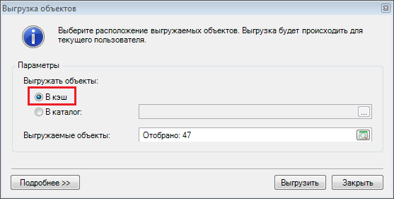

В окне **Выгрузка объектов** по кнопке  справа от поля **Выгружаемые объекты** откроется окно **Список таблиц**. В немможно отобрать необходимые к выгрузке объекты. При этом можно использоватьнастроенные варианты параметров поиска:

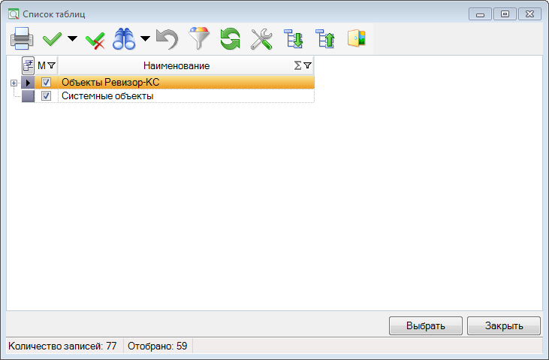

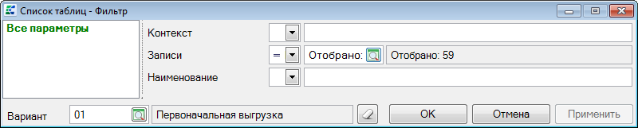

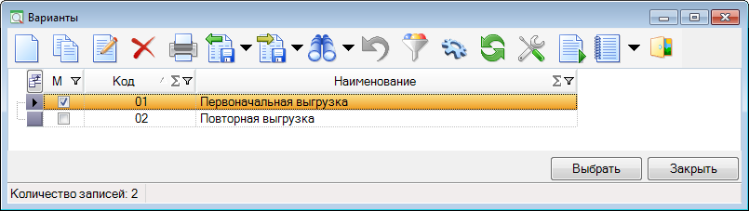

"Первоначальная выгрузка" - для случая, когда выгрузка объектов в кэш делается впервые либо после установки обновления;

"Повторная выгрузка" - для случая, когда необходимо обновить имеющиеся в кэше объекты.

**Переход в автономный режим при внезапной потери связи**

В случае, когда во время работы с *включенным кэшированием* соединение с базой данных пропадает, будет предложено перейти в автономный режим:

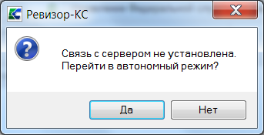

При этом получить данные для автономного режима предложено не будет, так как это невозможно при отсутствии соединения с базой данных.

После перехода в автономный режим кнопка в главной панели становится нажатой: ****, а в правой секции строки состояния главного окна появляется значок**** .

**Переход в online-режим**

*Переход в online-режим* выполняется по кнопке  на панели инструментов или снятием флажка с пункта главного меню **Настройки - Работать в автономном режиме**. При этом будет предложено *сохранить изменения*, сделанные во время автономной работы, в базу данных .

После перехода в online-режим в правой секции строки состояния главного окна значок пропадает.

**Обновление при автономной работе**

После выхода очередного обновления для гарантии сохранения автономных изменений необходимо сделать следующее:

1. В программе "SQL Администратор" в свойстве базы данных АСП **Подготовка к обновлению** выставить значение "Включено".

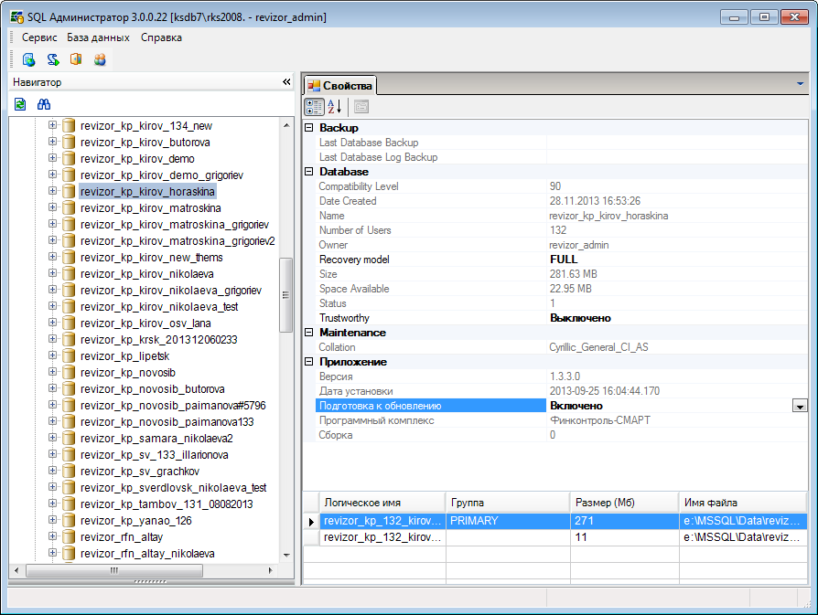

2. После этого необходимо сообщить всем пользователям, чтобы они запустили SMART-клиенты, у которых включено кэширование:

a) если АСП запущена в автономном режиме, то необходимо *перейти в online-режим*; при этом автоматически очистится кэш;

b) если АСП запущена в online-режиме, то автоматически сохранятся автономные изменения и очистится кэш.

Далее работа в автономном режиме и кэш станут недоступными до выполнения п.4 ниже.

3. После того, как все SMART-клиенты сохранили автономные изменения, необходимо обновить базу данных. При этом в случае, если какие-либо SMART-клиенты не сохранили автономные изменения, будет предупреждающее сообщение:

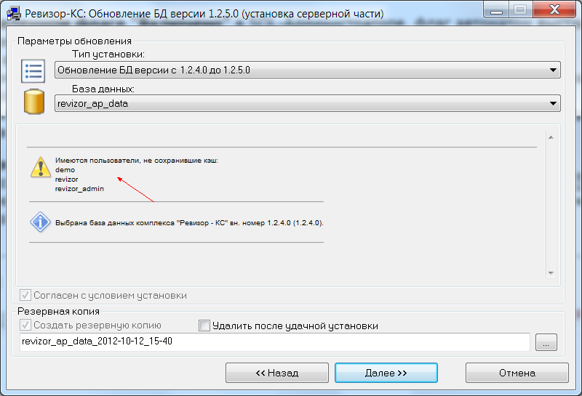

|  |  |  |
| --- | --- | --- |
|  |  |  |
|  | Если продолжить, то данные пользователи возможно уже не смогут сохранить автономные изменения (в случае изменения структуры данных при обновлении). Поэтому рекомендуется повторно попросить этих пользователей проделать п. 2 |  |
|  |  |  |

По окончании установки обновления включенная в п.1 подготовка к обновлению выключится.

4. После установки обновления всех SMART-клиентов нужно заново *выгрузить данные в кэш*.

## 3.17. Сервис почтовых сообщений

Сервис почтовых сообщений предназначен для обмена почтовыми сообщениями между пользователями одной базы данных АСП. Сообщение считается почтовым, если сохраняется до востребования в почтовом ящике на сервере.

**Развертывание БД сервиса почтовых сообщений**

Подключить сервис почтовых сообщений можно через SQL-Администратор версии 3.0.0.18 и выше. Для этого в дереве баз необходимо выбрать узел с нужной базой АСП и на вложенном узле **Сервис сообщений** правой кнопкой мыши выбрать пункт "Создать":

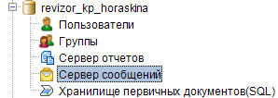



После чего появится окно **Создания сервера сообщений**:

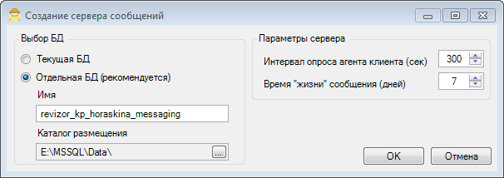

В этом окне в группе параметров **Выбор БД** необходимо указать тип размещения БД сервера сообщений - **Текущая БД** или **Отдельная БД (рекомендуется)**. В случае, если выбирается **Отдельная БД**, то требуется также указать **Каталог размещения** для нее. В поле **Имя** указывается наименование БД.

В группе параметров **Параметры сервера** в параметре **Интервал опроса агента клиента (сек)** указывается интервал обновления сообщений на клиенте, **Время "жизни" сообщения (дней)** - время, по истечении которого непрочитанные сообщения удаляются с сервера.

**Почта**

После создания БД сервера почтовых сообщений при следующем входе в АСП в левой нижней части окна **Навигатора** рядом с кнопками **[Навигатор]** и **[Кэш]** появится кнопка для работы с сервисом почтовых сообщений  **Почта**. При нажатии на нее будет отображено дерево с узлами **Входящие**, **Отправленные**, **Черновики**: и кнопками  **Создать** и ** Проверить почту** для управления почтовыми сообщениями:

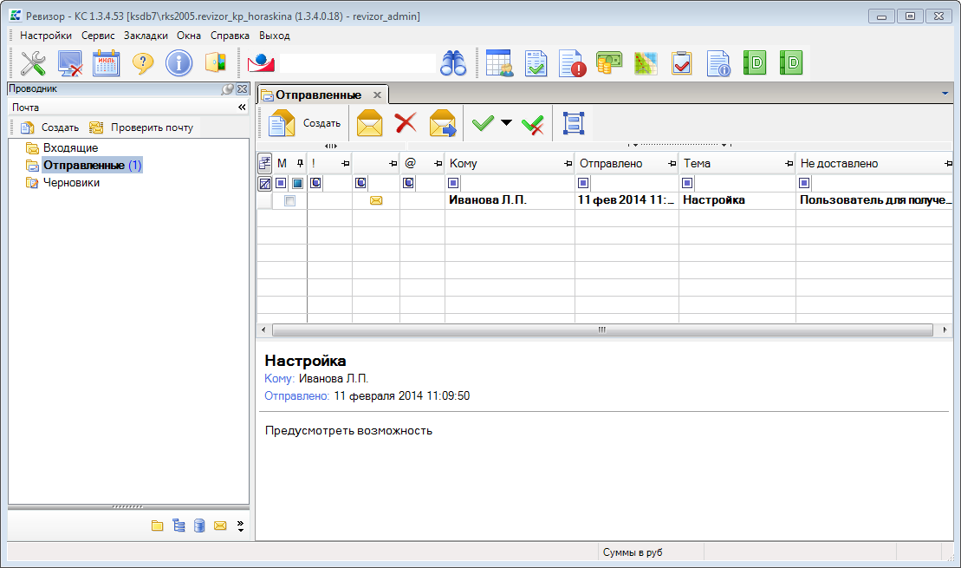

По кнопке  **Создать** на панели инструментов в окне **Проводника** или в списке сообщений можно создать почтовое сообщение. При этом появится окно **Новое сообщение**:

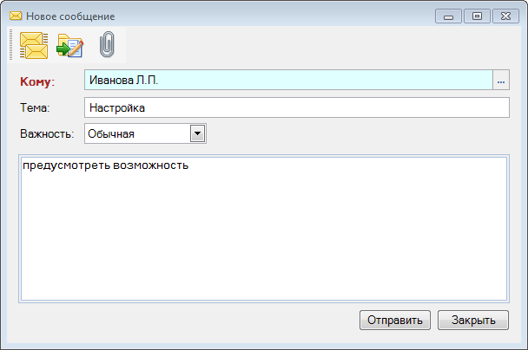

В поле **Кому** требуется выбрать получателя из числа пользователей БД.

В поле **Тема** можно задать тему письма.

В поле **Важность** можно выбрать один из 2-х уровней важности - "Обычная" или "Высокая".

В нижней части окна вводится текст сообщения.

Сообщение можно отправить по кнопке на панели инструментов ** Отправить** либо нажатием комбинации клавиш **<Ctrl>** и **<Enter>**, сохранить в черновики **-** по кнопке **Сохранить в черновики**. Также есть возможность прикрепить файлы по кнопке ** Вложить файл**.

После отправки сообщение будет перемещено в папку **Отправленные**. До момента прочтения сообщения пользователями оно будет выделено в списке жирным шрифтом, при этом в колонке **Не доставлено** будет выведен список пользователей, не получивших данное сообщение.

Выделение жирным шрифтом папки **Входящие** говорит о наличии непрочитанных входящих сообщений.

Периодичность, с которой будет производиться проверка почты на наличие новых сообщений, задается в настройке *Интервал опроса клиента*.

При выборе папки с типом сообщений "Входящие"/"Отправленные"/"Черновики" будет открыт соответствующий список сообщений:

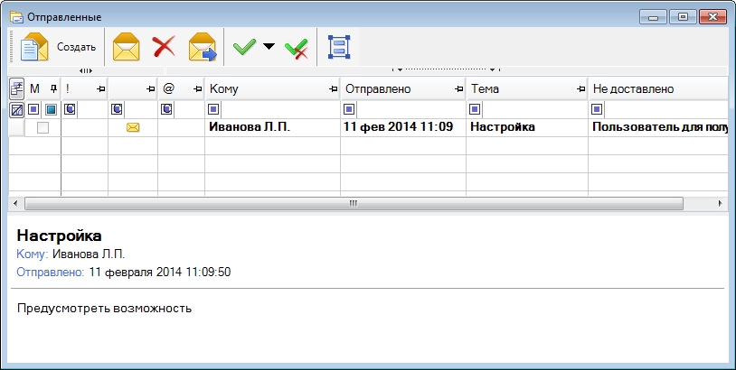

По умолчанию область чтения находится снизу. Можно переключить ее нажатием на кнопку  **Переключить область чтения** на панели инструментов:

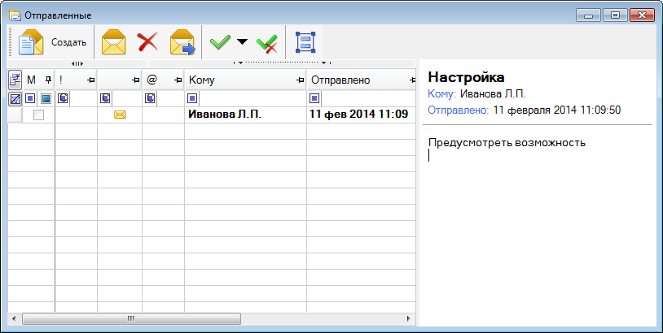

## 3.18. Формирование файла настроек

Для формирования параметров пользовательских настроек, вводимых пользователем в параметрах входа в АСП: имен пользователя, сервера, базы данных, настроек соединения, обновления, кэширования предназначен пункт **Формирование файла настроек** в разделе **Сервис** **Главного меню**.

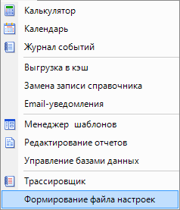

При входе в данный режим отобразится список изменяемых настроек соединения.

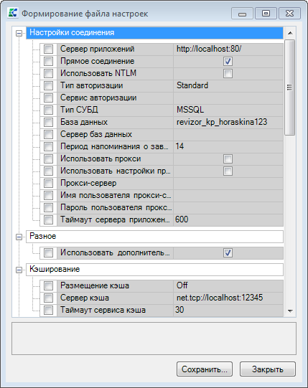

Группа настроек "**Настройки соединения"**

Настройка **Сервер приложений** предназначена для изменения адреса сервера приложений в поле **Сервер приложений** во вкладке **Соединение** окна входа в АСП.

Настройка **Прямое соединение** предназначена для выбора режима работы: напрямую с сервером в локальной сети, либо через сервер приложений.

Настройка **Использовать NTLM** предназначена для аутентификации по протоколу NTLM.

Настройка **Тип авторизации** предназначена для изменения способа авторизации пользователей по логину/паролю или по сертификату SSL (в группе **Настройки соединения** во вкладке **Дополнительно** окна входа в АСП).

Если настройка **Сервис авторизации** отобрана, то будет использоваться непосредственное подключение к этому сервису **(**в группе **Настройки соединения** во вкладке **Дополнительно** окна входа в АСП).

Настройка **Тип СУБД** предназначена для изменения типа используемой СУБД во вкладке **Регистрация** окна входа в АСП.

Настройка **База данных** предназначена для изменения имени используемой базы данных в поле **База данных** во вкладке **Регистрация** окна входа в АСП.

Настройка **Сервер баз данных** предназначена для изменения имени сервера, на котором располагается используемая база данных во вкладке **Регистрация** окна входа в АСП.

Настройка **Период напоминания о завершении срока действия сертификата SSL (дни)** предназначена для изменения периода напоминаний об окончании срока действия сертификата SSL (во вкладке **Соединение** окна входа в АСП).

Настройки **Использовать прокси, Использовать системные настройки прокси (Internet Explorer), Прокси-сервер, Имя пользователя прокси-сервера, Пароль пользователя прокси-сервера** предназначены для заполнения параметров подключения к прокси-серверу во вкладке **Соединение** окна входа в АСП.

Настройка **Таймаут сервера приложений** предназначена для изменения максимального времени ожидания подключения к серверу приложений (в секундах).

Группа настроек "**Разное"**

Настройка **Использовать дополнительную фильтрацию в справочнике** предназначена для включения в некоторых элементах дополнительной формы поиска, например, в отчетах (во вкладке **Дополнительно** окна входа в АСП).

Группа настроек "**Кэширование"**

Настройка **Размещение кэша** предназначена для выбора способа размещения кэша: Локальная БД, Служба кэша или Встроенный кэш в параметре **Размещение кэша** (во вкладке **Кэширование** окна входа в АСП).

Настройка **Сервер кэша** предназначена для изменения адреса сервера кэша в поле **Сервер** во вкладке **Кэширование** окна входа в АСП.

Настройка **Таймаут сервера кэша** предназначена для изменения максимального времени ожидания подключения к серверу кэша во вкладке **Кэширование** окна входа в АСП (в секундах).

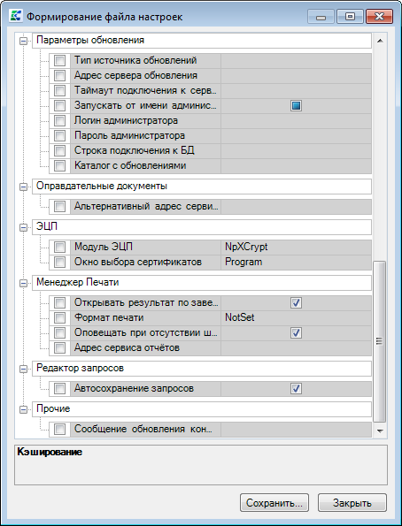

Группа настроек "**Параметры обновления"**

Настройка **Тип источника обновлений** предназначена для выбора типа источника обновлений (Веб-сервис или Каталог с файлами) в поле **Источник обновления** во вкладке **Обновления** окна входа в АСП.

Настройка **Адрес сервера обновления, включая порт** предназначена дляизменения адреса сервера обновления в поле **Сервер** во вкладке **Обновления** окна входа в АСП (если выбран **Тип источника обновлений** Веб-сервис).

Настройка **Таймаут подключения к серверу обновления** предназначена для изменения времени ожидания ответа от сервера обновления (в секундах).

Настройки **Запускать от имени администратора, логин администратора, пароль администратора** предназначены для запуска обновления от имени администратора для рабочих мест пользователей, не обладающих правами на изменение каталога, в котором установлена программа. Для этого в окне запуска программы во вкладке **Обновления** (или в пункте **Формирование файла настроек**)необходимо отметить параметр **Запустить обновление от имени.** В поля **Имя** и **Пароль** следует ввести имя уполномоченного администратора и пароль соответственно. В дальнейшем введенный пароль шифруется и в явном виде не может быть получен.

Настройка **Строка подключения к БД** предназначена для изменения параметров подключения к БД с обновлениями.

Настройка **Каталог с обновлениями** предназначена дляизменения адреса расположения каталога с файлами для обновления в поле **Каталог** во вкладке **Обновления** окна входа в АСП (если выбран **Тип источника обновлений** Каталог с файлами).

Группа настроек "**Оправдательные документы"**

Если настройка **Альтернативный адрес сервиса оправдательных документов** отобрана, то указанный адрес будет использоваться в качестве адреса сервиса оправдательных документов (в группе **Оправдательные документы** во вкладке **Дополнительно** окна входа в АСП).

Группа настроек "**ЭП"**

Настройка **Модуль ЭП** предназначена для выбора модуля подписывания (Встроенный, системный или .NET Framework) в группе **ЭП** во вкладке **Дополнительно** окна входа в АСП.

Настройка **Окно выбора сертификатов** предназначена для выбора окна, открывающегося в процессе сохранения отчета (Встроенное, Системное) с запросом на выбор сертификата для подписи отчета (в группе **ЭП** во вкладке **Дополнительно** окна входа в АСП).

Группа настроек "**Менеджер печати"**

Если настройка **Открывать результат по завершению расчета** отобрана, то отчеты будут открываться сразу по завершению расчета (используется для режима всплывающих окон) в группе **Менеджер печати** во вкладке **Дополнительно** окна входа в АСП.

Настройка **Формат печати** предназначена для переопределения формата печати, указанного в настройках печатаемого документа (в группе **Менеджер печати** во вкладке **Дополнительно** окна входа в АСП).

Если настройка **Оповещать при отсутствии шаблона** отобрана, то при отсутствии шаблона АСП будет запрашивать у пользователя местоположение папки с шаблонами (в группе **Менеджер печати** во вкладке **Дополнительно** окна входа в АСП).

Настройка **Адрес сервиса отчетов** предназначена для изменения URL сервиса генерации отчетов (в группе **Менеджер печати** во вкладке **Дополнительно** окна входа в АСП).

Группа настроек "**Редактор запросов"**

Настройка **Автосохранение запросов** предназначена для настройки автоматического сохранения параметров запросов **(**во вкладке **Дополнительно** окна входа в АСП).

Группа настроек "**Прочие"**

Настройка **Сообщение обновления конфигурации** предназначена для настройки сообщений, выводимых перед загрузкой приложения, конфигурация которого была обновлена **(**во вкладке **Дополнительно** окна входа в АСП).

По кнопке **[Сохранить]** открывается окно **Обзор папок** для выбора адреса сохранения полученного файла **Keysystems.Revizor.update.config,** который потом можно включить в Сервис обновлений.

При перезапуске АСП после сохранения параметров появится окно, предупреждающее об обновлении конфигурации приложения.

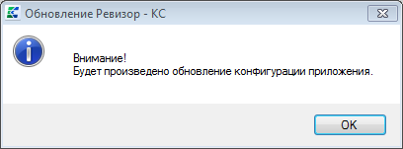

## 3.19. Дерево проверяющих

В случае, если у организации пользователя есть подчиненные организации, то в проводнике отображается отдельная группа **Проверяющие** для возможности просмотра документов и справочников в разрезе своей и подчиненных организаций.

При этом в левой нижней части окна Навигатора рядом с кнопками **[Навигатор]** и **[Кэш]** появится кнопка для просмотра дерева проверяющих  **Проверяющие**. При нажатии на нее будет отображено дерево с узлами, где родительский узел - это текущая организация пользователя, а вложенные узлы - подчиненные ей проверяющие организации. В каждый из узлов проверяющих организаций вложены узлы документов**:** **Планирование**, **Мероприятия**, **Нарушения**, **Документы**, **Финансирование**, **Задачи**, и справочников: **Сотрудники**, **Объекты контроля**, **Физические лица**, при открытии которых отображаются данные только по заданной проверяющей организации:

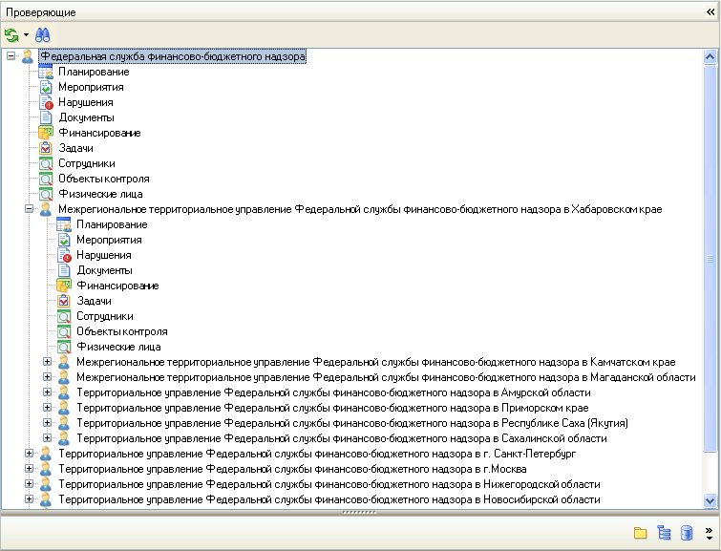

Если у пользователя нет доступа к одному из узлов документов/справочников, то он не будет показан в дереве. Кроме того, для отдельных пользователей (не администраторов) можно закрыть доступ к дереву, настроив *права доступа* на раздел Навигатора **ДОКУМЕНТЫ-Дерево проверяющих**.

Видимость объектов контроля при открытии узла **Объекты контроля** из **Дерева проверяющих** можно ограничить через настройку*Показывать объекты контроля.*

# 4. Администрирование АС

## 4.1. Видеорегистрация

Для видеорегистрации действий, производимых в АС, предназначен режим **Видеорегистрация** в разделе **Сервис** **Главного меню**:

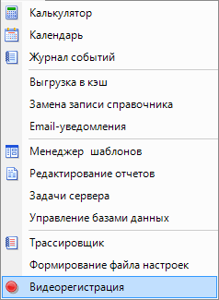

При входе в данный режим открывается окно **Сохранить как** для выбора адреса сохранения полученного файла:

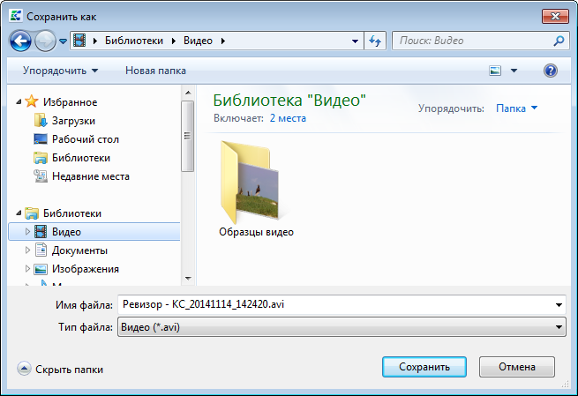

По кнопке **[Сохранить]** запускается режим видеорегистрации. Для остановки записи необходимо нажать кнопку [**Остановить запись]** в строке состояния в нижней правой части окна.

Архив с полученной видеозаписью доступен по адресу, указанному ранее в окне **Сохранить как**.

## 4.2. Задачи сервера

Для создания автоматически выполняемых по расписанию задач по обслуживанию баз данных SQL-сервера предназначен пункт **Задачи сервера** в разделе **Сервис** **Главного меню**.

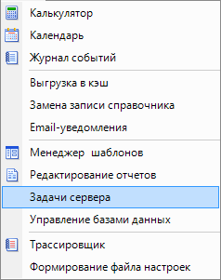

При входе в данный режим отобразится список задач SQL-сервера:

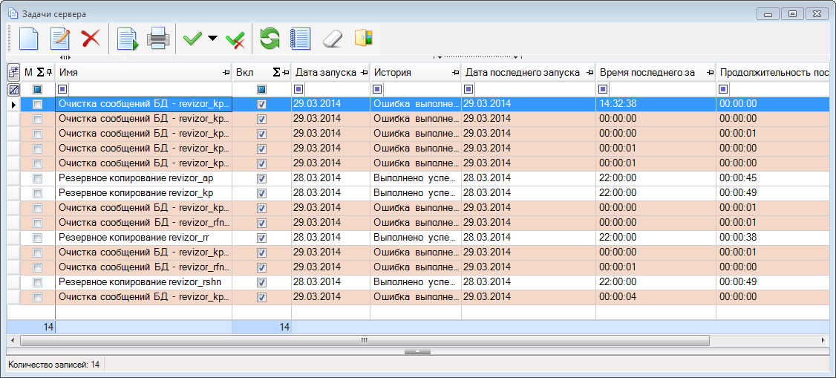

|  |  |
| --- | --- |
|  |  |
|  | Созданные задачи прописываются в заданиях SQL-сервера и выполняются самим SQL-сервером, без участия АСП по заданному расписанию. |
|  |  |

По кнопке **Создать** на панели инструментов списка открывается окно **Задача сервера**:

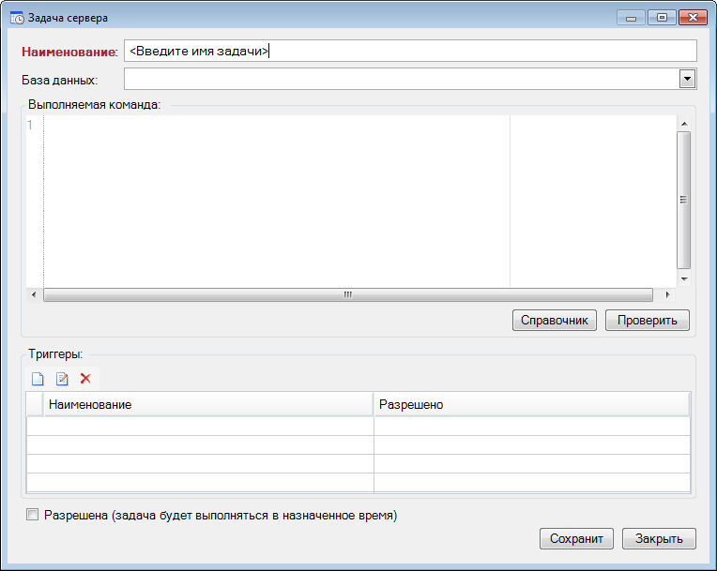

В поле **Наименование** вводится имя задачи сервера.

В поле **База данных** отбирается БД, для которой создается задача.

В поле **Выполняемая команда** вводится текст задачи.

В нижней части окна по кнопке  **Создать** можно добавить **Планировщик задачи сервера**, в котором можно задать временные параметры выполнения задачи:

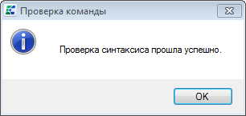

Отмеченный параметр **Разрешена** в окне редактирования задачи позволяет задаче выполняться в назначенное время.

По кнопке **[Справочник]** в окне редактирования задачи можно выбрать задачу из справочника рекомендуемых задач. Доступно две настроенных задачи - **Резервное копирование с архивированием** и **Резервное копирование без архивирования**:

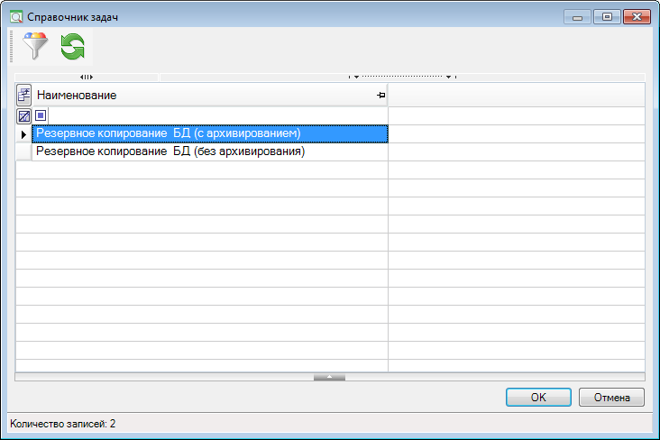

При выборе одной из настроенных задач в поле **Выполняемая команда** появится текст задачи, который можно при необходимости изменить. Например, для задач архивации необходимо задать наименование и путь к каталогу с резервными копиями:

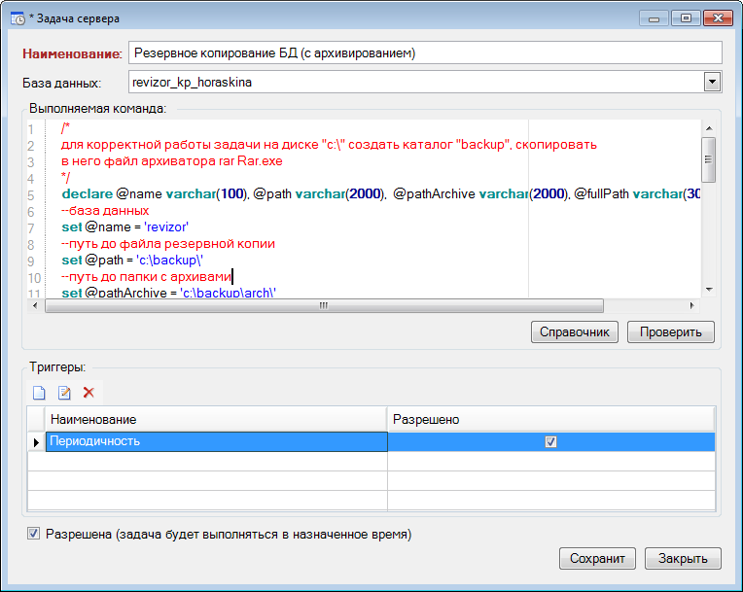

По кнопке **[Проверить]** в окне редактирования задачи можно проверить синтаксис введенных команд. Если ошибок не будет обнаружено, откроется окно **Проверка команды**:



## 4.3. Назначение прав доступа

Назначение прав доступа пользователям и группам доступно только пользователю с правами администратора.

Права доступа можно назначить как в пункте Главного меню **Настройки-Пользователи, Настройки-Группы пользователей** (сразу ко всем объектам)так и через пункт **Права доступа** контекстного меню объекта **Навигатора**. В контекстном меню настройки доступа существует возможность настроить права доступа как к самому объекту **Навигатора**, так и к элементам панели инструментов:

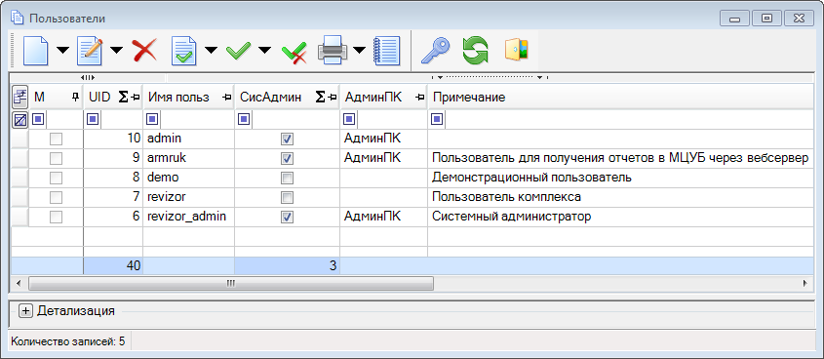

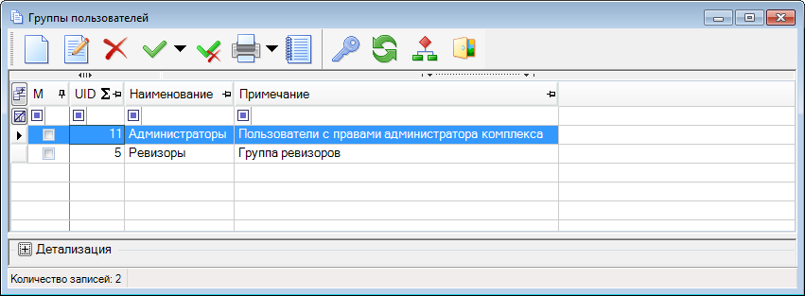

Права доступа могут назначаться как пользователям, так и группам. При этом право доступа пользователя к какому-либо объекту определяется как максимальное из собственного и групп, членом которых он является. Рекомендуется назначать права доступа группам и определять принадлежность пользователей этим группам, не назначая права отдельным пользователям. Доступ к объекту отдельным пользователям, входящим в группу, следует назначать только если остальным пользователям не требуется доступ к этому объекту. На объекты **Навигатора**,а также некоторые *необязательные* элементы управления (вкладки, поля ввода) и отдельные *пользовательские настройки* можно назначить следующие права:

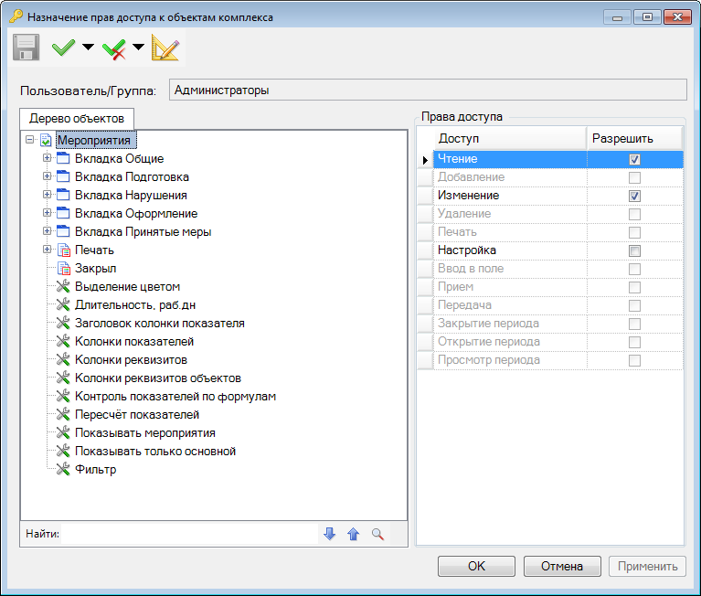

## 4.4. Реквизиты пользователя

Существует возможность использования внешних почтовых ящиков. При отправлении пользователю почтового сообщения оно будет продублировано также на внешнюю почту, если в настройке *Использование внешних почтовых ящиков* задано соответствующее значение.

Внешнюю почту пользователя можно задать через раздел **Главного меню** **Настройки - Реквизиты пользователя**:



## 4.5. Удаление персональных данных

Для возможности очистки персональных данных при передаче БД разработчикам на тестирование предназначена команда **Удаление персональных данных** в разделе **Настройки** Главного меню.

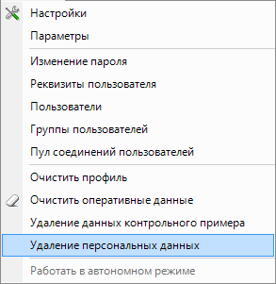

В окне параметров удаления доступны два параметра: **Подменяемые поля** и **Виды документов**.

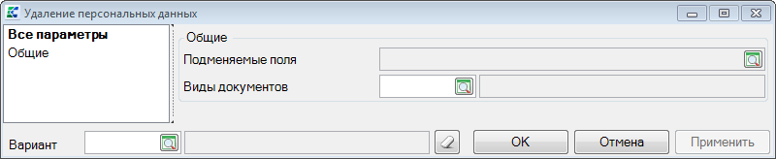

В параметре **Подменяемые поля** отбираются поля справочника **Сотрудники**, данные в которых необходимо изменить. При это текстовые поля подменяются случайным текстом, а ссылки на другие справочники удаляются.

В параметре **Виды документов** отбираются виды тех документов, которые содержат персональные данные. Файлы таких этих документов будут удалены при выполнении данного пункта меню.

Перед началом удаления персональных данных рекомендуется сделать резервную копию рабочей базы данных. Далее необходимо войти в АСП, выбрав скопированную БД и выполнить команду **Удаление персональных данных**; выйти из АСПа и заархивировать базу данных перед отправкой.

## 4.6. Пул соединений пользователей

Существует возможность просмотра пула соединений пользователей в АСП из пункта меню **Настройки-Пул соединений пользователей**. Режим доступен только пользователю с правами системного администратора.

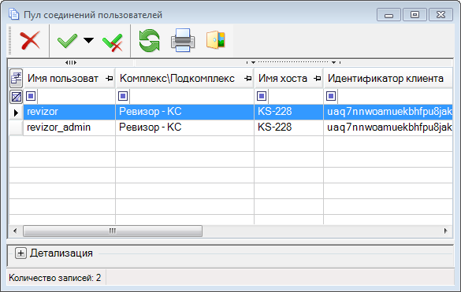

В этом окне доступна операция удаления пользователя из пула соединений с помощью кнопки  **Удалить**.

## 4.7. Настройки

### 4.7.1. Настройки объектов

Для настройки объекта АСП нужно выбрать в главном меню в разделе **Настройки** команду **Настройки,**

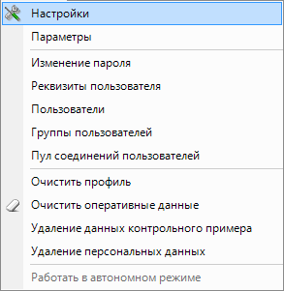

затем выбрать нужный объект в дереве настроек.

Настройки объектов навигаторадоступны также в контекстном меню, вызываемом по щелчку правой кнопки мыши на соответствующем пункте Навигатора**:**

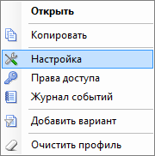

В результате откроется окно **Настройки объектов:**

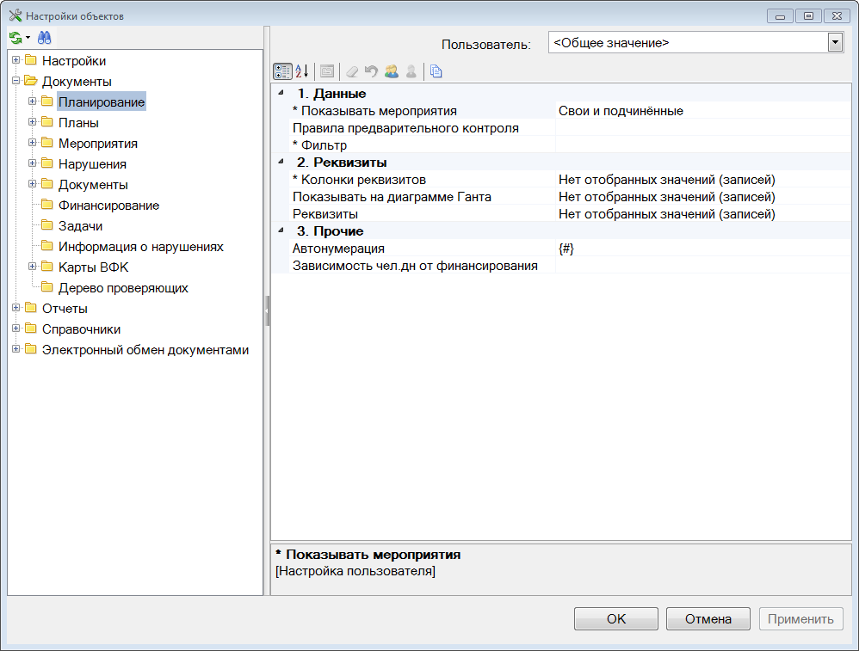

В левой части следует выбрать настраиваемый объект, если еще не выбран.

Настройки подразделяются на общие и пользовательские. Пользовательские настройки помечены знаком *. Пользователь, не обладающий правами администратора АСП, может настраивать только свое значение пользовательских настроек. Администратор АСП видит все настройки, и в правой части окна в поле **Пользователь** может выбрать <Общее значение> для задания значения настройки по умолчанию для всех пользователей или выбрать конкретного пользователя для задания для него значения, отличного от значения по умолчанию.

В списках есть общая настройка **Фильтр**, позволяющая задавать фильтры на конкретных пользователей. Если значения каких-либо параметров заданы для пользователя, при открытии списка этим пользователем список ограничивается по заданным параметрам и значения этих параметров в форме ввода параметров поиска не доступны для изменения.

Во всех объектах навигатора есть общая настройка **Правила предварительного контроля** для задания правил, при невыполнении которых срабатывает контроль сохранения записей. Для каждого объекта может быть настроено произвольное количество правил. Каждое правило включает в себя описание, формулу контроля и сообщение, которое будет выведено, в случае, если контроль по формуле не пройден. При этом в формуле прописывается формула с помощью ключевых слов. В случае если формула возвращает логическое значение, контроль будет пройден, если результат ИСТИНА. В случае если формула возвращает не логическое значение, контроль будет пройден, если значение непустое. Имеются три типа контроля – «блокирующий», «информационный», «отключен». В случае если не пройден блокирующий контроль, сохранение записи будет невозможно. В случае если не пройден информационный контроль, при сохранении будет выведен протокол с возможностью продолжить. В случае если контроль отключен, при сохранении он игнорируется. Если при сохранении записи какое-либо из правил возвращает значение ЛОЖЬ, то контроль считается не пройденным. При этом будет выведен протокол, текст которого будет сформирован из полей **Сообщение** правил, которые не сработали. В протоколе будет доступна кнопка **Продолжить**, если все несработавшие правила имеют тип контроля «Информационный». Для каждого правила могут быть заданы условия, при которых контроль должен применяться. Если условий несколько, то они задаются с помощью функций связи условий – «И»/«ИЛИ». Если необходимо, чтобы контроль срабатывал при выполнении всех условий, то в поле "Функция связи условий" задается функция "И". Если необходимо, чтобы контроль срабатывал при выполнении любого из условий, то задается функция "ИЛИ". Например, для невозможности сохранения финансирования с незаполненным видом средств, формула контроля может быть задана в виде {Финансирование.ВидСредств}. Для невозможности сохранения мероприятия без участников формула контроля должна быть задана {КОЛ({Ревизор})}>0

У большинства *справочников* есть общая настройка **Автонумерация**, позволяющая указать *маску* автоматического присвоения кода новой записи справочника с помощью *ключевых слов*. Ключевое слово {#} обозначает позицию следующего номера в пределах маски. При щелчке мышью в правой крайней части поля **Автонумерация** появляется окно редактирования параметров автонумерации, в котором можно указать маску и текущий номер для подстановки следующего после него номера вместо ключевого слова {#} при добавлении новой записи справочника.

**Объект Документы-Планирование**

Настройка **Автонумерация** позволяет задать *маску* автонумерации пункта плана.

Настройка **Зависимость чел.дн от финансирования** позволяет установить зависимость между суммой проверяемого в КМ финансирования и количеством чел.дн, требуемых для проведения данного КМ. Например, если в настройке задано соотношение 1000000:62 то для проверки финансирования 1 млн. руб. или более требуется не менее 62 чел.дн.

Настройка **Показывать мероприятия** позволяет отображать информацию по мероприятиям во вкладке **Объект-Мероприятия** и влияет на общий параметр **Проверяющая**. Возможные значения:

• "Только свои" - отображаются записи, привязанные к организации у текущего пользователя.

• "Свои и подчиненные" - отображаются записи, привязанные к организации у текущего пользователя и ко всем ее подчиненным организациям.

Если выбрано значение "Свои и подчиненные", то параметр Проверяющая виден и кроме своей организации здесь можно выбрать подчиненную проверяющую организацию для просмотра или корректировки ее плана. Например, если своя организация - центральный аппарат федерального контрольно-надзорного ведомства, то подчиненные ей - территориальные управления в субъектах РФ. Территориальное управление в свою очередь может иметь территориальные отделы, заведенные как подчиненные организации. Если же своя организация - финансовый орган субъекта, имеющий подразделение финансового контроля, то подчиненные ей - ГРБС и муниципальные образования.

• "Все" - отображаются все записи.

Настройка **Колонки реквизитов** позволяетотобрать реквизиты для отображения их в колонках в окне Планирование в таблице слева от диаграммы Ганта.

Настройка **Показывать на диаграмме Ганта** позволяет отобрать реквизиты раздела Навигатора ДОКУМЕНТЫ-Планирование и СПРАВОЧНИКИ-Темы, значения которых будут отображаться на диаграмме Ганта.

Настройка **Реквизиты** позволяет отобрать *реквизиты*, доступные для ввода во вкладке **Общие** окна **Запланированные мероприятия**.

Настройка **Статус по умолчанию** позволяет автоматически заполнять поле **Статус** при *добавлении КМ в план*.

**Объект Документы-Планирование-Вкладка Общие-Объект**

Настройка **Обязательность заполнения** позволяет задать опционально обязательность ввода поля **Объект** во вкладке **Общие** окна **Запланированные мероприятия**.

Настройка **Множественный выбор** позволяет задать количество объектов, которые можно отбирать в запланированном КМ. Если установлено значение настройки "Нет", то невозможно будет отобрать более одного объекта.

**Объект Документы-Планы-Отчеты**

Настройка **Отчеты** позволяет отобрать отчеты, в которых есть параметр **Проект плана** и которые будут доступны для формирования в окне **Проекты плана** по кнопке [**Печать]**.

**Объект Документы-Мероприятия**

Настройка **Автонумерация** позволяет задать *маску* автонумерации мероприятия.

Настройка **Выделение цветом** позволяет опционально *выделять цветом шрифт и строки списка КМ* в зависимости от установленных флагов. Доступны варианты подсветки: По статусу, Просроченные, Закрытые. Варианты можно комбинировать.

Если заполнена настройка **Длительность, раб.дн**,то в соответствии с ней заполняются поля **Планируемый период** в окне **Запланированные мероприятия** и поля **Период проведения** вкладки **Общие** окна ввода мероприятия. При этом есть возможность задать как количество рабочих дней, так и формулу, по которой будет произведен расчет. Если задана формула, то в окне ввода мероприятия и в окне **Запланированные мероприятия** поле ввода даты окончания периода проведения (планируемого периода) можно заполнить автоматически с помощью пункта контекстного меню "Заполнить".

Настройка **Заголовок колонки показателя** позволяет указать состав полей и формат заголовка колонок показателей.

Настройка **Колонки показателей** позволяет отобрать *показатели* для отображения в колонках списка КМ.

Настройка **Колонки реквизитов** позволяет отобрать *реквизиты* для отображения в колонках списка КМ.

Настройка **Колонки реквизитов объектов** позволяет отобрать *реквизиты* объектов для отображения в колонках списка КМ.

Настройки **Контроль** **показателей по формулам**, **Пересчёт показателей** позволяют определить действие пользователя при появлении соответствующих окон запроса при сохранении мероприятия. Настройка не действует при создании КМ.

Настройка **Показывать мероприятия** позволяет отображать мероприятия в зависимости от указанного значения:

• "Только свои" - отображаются только мероприятия, в которых пользователь является участником КМ или же он указан в поле **Закрыл**, а при добавлении мероприятия из плана в списке выбора запланированных мероприятий будут только те, в которых указанное подразделение совпадает с подразделением пользователя или с его *курируемыми подразделениями* или этот пользователь отобран в качестве участника.

• "Своего подразделения" - отображаются мероприятия своего подразделения и *курируемых подразделений*.

• "Все" - отображаются все мероприятия.

• "Свои и сотрудников своего подразделения" - отображаются мероприятия текущего пользователя и его подразделения.

При этом в списках **Документы**, **Нарушения**, **Задачи** отображаются данные только тех КМ, которые доступны текущему пользователю в соответствии с этой настройкой.

Настройка **Показывать только основной** определяет, показывать или скрывать в окне **Мероприятия** информацию по объектам встречной проверки в группе колонок **Объект**.

Настройка **Реквизиты** позволяет отобрать *реквизиты*, доступные для ввода во вкладке **Общие** окна **Мероприятия**.

**Объект Документы-Мероприятия-Вкладка Общие-Номер**

Настройка **Уникальность в пределах года** позволяет опционально задать возможность сохранять мероприятие с уже имеющимся номером в пределах года. Если выбрано значение "Да", то при изменении номера мероприятия в случае, если такой номер уже используется, будет выводиться сообщение об ошибке и мероприятие с таким номером будет невозможно сохранить. Если выбрано значение "Нет", то выводится предупреждающее сообщение.

**Объект Документы-Мероприятия-Вкладка Общие-Дата**

Настройка **Автозаполнение** позволяет задать формулу автозаполнения даты мероприятия. Например, если ввести формулу **{СЕГОДНЯ()}**, то поле **Дата** вкладки **Общие** окна ввода мероприятия будет автоматически заполняется текущей датой.

Настройка **Обязательность заполнения** позволяет задать опционально обязательность ввода поля **Дата** во вкладке **Общие** окна **Мероприятия**.

**Объект Документы-Мероприятия-Вкладка Общие-Объект**

Настройка **Разрешить проверять себя** позволяет выбирать в качестве объекта контроля свою же проверяющую организацию.

Настройка **Только один основной** позволяет выбрать в качестве объекта контроля только один основной объект, остальные будут являться встречными.

Настройка **Разрешить изменять основной объект из плана** позволяет задать возможность изменять основной объект в КМ, отобранном из плана.

**Объект Документы-Мероприятия-Вкладка Подготовка-Тема**

Настройка **Множественный выбор** позволяет опционально задать возможность отбора нескольких тем.

**Объект Документы-Мероприятия-Вкладка Подготовка-Вопросы программы**

Настройка **Автозаполнение ответственных** позволяет задать способ автозаполнения ответственных по вопросам программы мероприятия, если они не заполнены вручную. Возможные значения: "Все" (ответственными становятся все участники) и "Руководитель" (ответственными становится руководитель группы).

**Объект Документы-Мероприятия-Печать**

Настройка **Печать** позволяет добавить отчеты в окно **Мероприятия** по кнопке **[Печать]**.

**Объект Документы-Мероприятия-Закрыл**

Настройка **Автозаполнение** позволяет задать способ автозаполнения поля **Закрыл**.

Настройка **Блокировать открытие другими пользователями** позволяет ограничить редактирование мероприятия. Значение по умолчанию - Нет. Если значение настройки - Да, то открыть мероприятие может только тот пользователь, который его закрыл, либо пользователь с правами администратора.

**Объект Документы-Документы**

Настройка **Изменение исполнения при изменении даты** позволяет определить действие пользователя при появлении соответствующих окон запроса при изменении даты документа.

Настройка **Колонки реквизитов** позволяет отобрать *реквизиты* для отображения в колонках списка документов.

Для каждого элемента управления (вкладок, полей ввода и т.п.) окна ввода документа есть настройка **Не показывать для ввода**, позволяет выбрать те *виды документов*, для которых в окне ввода документа не нужно показывать соответствующий элемент управления.

Настройка **Шаблон имени файла** позволяет задать маску для получения имени файла при создании нового либо открытии сформированного файла, например, {Документ.Вид.Имя}+' № '+ {Документ.Номер} + ' от ' + ДАТАПРОП({Документ.Дата},4). В случае, если маска не задана, имя файла генерируется случайным образом.

**Объект Документы-Документы-Вкладка Email-уведомления**

Настройка **Не отправлять старее (дн)** позволяет задать количество дней от текущей даты, когда неотправленные письма будут считаться устаревшими и не будут отправлены.

Настройка **Пользователи, выполняющие отправку** позволяет задать пользователей, которые имеют право автоматически отправлять подготовленные уведомления. Если настройка не задана, то таким правом обладают все пользователи, у которых есть *доступ* на изменение объекта **Документы-Документы-Вкладка Email-уведомления**.

**Объект Документы-Документы-Закрыл**

Настройка **Не показывать для ввода** позволяет выбрать те *виды документов*, для которых в окне ввода документа не нужно показывать данное поле.

Настройка **Блокировать открытие другими пользователями** позволяет ограничить редактирование документов. Значение по умолчанию - Нет. Если значение настройки - Да, то открыть документ может только тот пользователь, который его закрыл, либо пользователь с правами администратора.

**Объект Документы-Документы-Документы по запросу**

Настройка **Не показывать для ввода** позволяет выбрать те виды документов, для которых в окне ввода документа не нужно показывать данную вкладку.

**Объект Документы-Нарушения**

Настройка **Реквизиты** позволяет отобрать реквизиты для фактов нарушений. При этом в окне ввода факта нарушения будет доступна вкладка **Реквизиты**.

Настройка **Колонки реквизитов** позволяет отобрать реквизиты для отображения в колонках списка нарушений, в окне ввода мероприятия во вкладке **Нарушения** и в окне ввода документа во вкладке **Нарушения**.

Настройка **Пересчет реквизитов** позволяет задать действие пользователя для пересчета реквизитов нарушений при сохранении мероприятия с возможными значениями "Запрашивать" (по умолчанию), "Пересчитывать", "Не пересчитывать".

Настройка **Ограничивать список из нарушений** позволяет задать ограничить список доступных НПА (наруш.). Если значение настройки Да, то в окне ввода факта нарушения список доступных НПА (наруш.) ограничивается в соответствии с НПА (наруш.) у отобранного вида нарушения, иначе список доступных НПА (наруш.) никак не ограничивается.

**Объект Документы-Информация о нарушениях**

Настройка **Срок давности (месяцы)** позволяет задать срок давности для привлечения к административной ответственности.

Настройка **Только свои** определяет способ отображения списка организаций: все или только те, все или только те, которые соответствуют территории проверяющей организации.

**Объект Документы-Карты ВФК**

Настройка **Печать** позволяет добавить отчеты, которые будут доступны для формирования в окне **Карты ВФК** по кнопке [**Печать]**.

**Объект Документы-Дерево проверяющих**

Настройка **Показывать объекты контроля** позволяет настроить видимость объектов контроля при открытии узла **Объекты контроля** из **Дерева проверяющих**. Возможны три варианта настройки: "По территории" (будут показаны все объекты подчиненных и подконтрольных территорий выбранной проверяющей), "По главе" (будут показаны все объекты, поле "Глава" которых совпадает с аналогичным полем выбранной проверяющей) и "По иерархии" (будут показаны все объекты, подчиненные выбранной проверяющей). Для каждого из вариантов можно задать типы организаций и организации, которые будут попадать под выбранный вариант. Например, для того, чтобы у проверяющих типа ГРБС объекты показывались по главе, необходимо для варианта "По главе" отобрать тип организации "ГРБС". По умолчанию, значение настройки для всех проверяющих - "По территории".

**Объекты группы** **Отчеты**

Настройка **Вставлять дату и время формирования в шапку отчета** позволяет выводить время и дату формирования отчета в шапке отчета.

Настройка **Выводить информацию об ЭП для сохраненных и подписанных отчетов** позволяет при открытии отчета из списка сохраненных отчетов выводить информацию об ЭП в конце файла.

Настройка **Использовать интерфейс для подписывания/сохранения отчетов** позволяет сохранить отчет на сервер первичных документов. При этом если при печати используется менеджер печати, то сохранить отчет на сервер можно по одноименной кнопке в панели инструментов менеджера. Если менеджер печати не используется, то на форме параметров отчета будет возможность установить параметр **Сохранить отчет на сервер**.

**Объекты группы Справочники**

Настройка **Переменная длина кода** позволяет задать значение длины кода для **справочников Бюджетная классификация**.

Для справочников существует общая настройка **Выравнивание**, позволяющая указывать метод выравнивания колонки **Код** в списке справочника. Возможные значения: "по левому краю", "по правому краю" и "по центру". Порядок сортировки по колонке в окне списка зависит от метода выравнивания.

Настройка **Показывать зависимые записи после удаления** позволяет определить действие пользователя после вывода протокола удаления.

Настройка **Записи, запрещенные к редактированию** позволяет задавать в списках на конкретных пользователей записи с доступом только на чтение. Такие записи пользователь не сможет изменять и удалять.

**Объекты группы Справочники-Бюджетная классификация**

Настройка **Автонумерация** позволяет позволяет задать *маску* автонумерации кода записи соответствующего справочника.

Настройка **Длина кода** определяет количество знаков у кода записи соответствующего справочника.

**Объект Справочники-Бюджетная классификация-Виды средств**

Настройка **Имущество** позволяет отобрать виды средств, по которым можно по умолчанию вводить факты финансирования с нулевой суммой.

**Объект Справочники-Документы-Виды документов**

Настройка **Автонумерация** позволяет позволяет задать *маску* автонумерации кода записи справочника.

Настройка **Возмещение** позволяет отобрать *виды документов*, по которым будет учитываться сумма возмещения по факту нарушения в мероприятии. Для документов, не отобранных в настройке, в окне ввода документа КМ, во вкладке **Нарушения** колонка **Возмещено** не отображается, а в колонке **Сумма** не учитываются возмещённые суммы.

Настройка **Постановления по делу об АП** позволяет указать *вид документа*, при создании которого в случае наказания в виде штрафа при работе в *связке* с АСП Администратор-Д автоматически будет создано соответствующее начисление в АСП Администратор-Д.

Настройка **Решение по жалобе** позволяет указать *вид документа*, который будет создан в Ревизор-СМАРТ в случае отмены или изменения наказания. При этом в АСП Администратор-Д (если настроена связь с Администратор-Д) автоматически будет создано корректирующее начисление с датой решения по жалобе с отрицательной суммой, равной сумме начисленного ранее штрафа (в случае, если постановление отменено) либо с суммой, равной разности сумм нового штрафа, начисленного решением, и суммы штрафа по постановлению (в случае, если постановление изменено).

Настройки **Квитанция, Платежное поручение** позволяет указать *виды документов*по оплате штрафов, которые будут созданы в АСП Ревизор-СМАРТ при работе в *связке* с АСП Администратор-Д при создании соответствующего документа в АСП Администратор-Д.

Настройка **Множественный выбор** позволяет задать возможность выбора видов документов , в которых можно отбирать несколько объектов контроля.

Настройка **Обработка нарушения** позволяет задать *виды документов* для обработки *информации по нарушениям*.

Настройка **Отчет** определяет, какой *вид документа* соответствует отчету о КМ.

Настройка **Удостоверение** определяет, какой *вид документа* соответствует документу на право проведения КМ.

Настройка **Шаблон имени файла** позволяет задать маску для получения имени файла при создании нового либо открытии сформированного файла, например, {Вид.Имя}. В случае, если маска не задана, имя файла генерируется случайным образом.

**Объект Справочники-Документы-Реквизиты**

Настройка **Внешний идентификатор** позволяет задать реквизит для автоматической привязки платежных документов, указанных в настройках **Квитанция**, **Платежное поручение**, к постановлению (настройка **Постановления по делу об АП**) при привязке в АСП Администратор-Д платежного документа к соответствующему начислению.

Настройка **Уникальный код начисления** позволяет задать реквизит.

**Объект Справочники-Документы-Файлы шаблонов и документов**

Настройка **Сохранять файлы в** позволяет задать место хранения файлов. Возможные значения:

• "База данных";

• "Хранилище первичных документов" - при этом обязательно должны быть заданы настройки группы **Настройки-Первичные документы** (в частности, в настройке *Web сервер* должен быть прописан адрес сервиса первичных документов).

**Объект Справочники-Организации-Структура-Сотрудники**

Настройка **Реквизиты** позволяет указать реквизиты, доступные для ввода в окне редактирования сотрудников.

Настройка **Колонки реквизитов** позволяет отобрать *реквизиты* для отображения в колонках списка сотрудников.

Настройка **Несклоняемые фамилии** позволяет задать в виде списка текстовых значений фамилии, которые не склоняются *функциями* ПАДЕЖФИО, ПАДЕЖФИ, ПАДЕЖИФ.

Настройка **Отображать при выборе в поле кода** позволяет задать значение, которое будет отображаться в поле кода окна редактирования записи справочника *Сотрудники*:

• "Таб.н.";

• "ИНН"

Настройка **Обязательность заполнения** позволяет определить обязательность заполнения для основных полей справочника. Для полей **ФИО** и **Табельный номер** значение по умолчанию выставлено "Да", для остальных полей "Нет".

**Объект Справочники-Организации-Структура-Должности**

Настройка **Главный бухгалтер** задает *должности*, соответствующие должностям главных бухгалтеров организаций.

Настройка **Заместитель** задает *должности*, соответствующие должностям заместителей руководителей организаций.

Настройка **Руководитель** задает *должности*, соответствующие должностям руководителей организаций.

Настройка **Руководитель группы** задает статусы участников при составлении автоплана и выборе участников КМ (планового или проводимого).

Настройка **Руководитель** **подразделения** задает *должности*, соответствующие должностям руководителей подразделений.

**Объект Справочники-Организации-Организации**

Настройка **Неизменяемые поля при замене** позволяет выбрать поля у организации, которые не будут изменяться при замене записей, при добавлении/редактировании/приеме организаций.

Настройка **Поиск совпадающих записей** позволяет задать режим поиска совпадающих записей для добавляемой/редактируемой/принимаемой организации по следующим параметрам:

• По коду;

• По ИНН;

• По наименованию;

• По коду и наименованию.

Настройка **Реквизиты** позволяет указать реквизиты, доступные для ввода в окне редактирования организаций.

Настройка **Колонки реквизитов** позволяет отобрать *реквизиты* для отображения в колонках списка организаций.

Настройка **Отображать при выборе в поле кода** позволяет задать значение, которое будет отображаться в поле кода окна редактирования записи справочника *Организации*:

• "Код";

• "ИНН".

Настройка **Обязательность заполнения** позволяет определить обязательность заполнения для основных полей справочника. Если значение в ней выставлено в "Да", то сохранить запись будет невозможно, пока поле пусто.

Настройка **Проверка ИНН** позволяет проверять соответствие числа, состоящего из первых двух цифр значения ИНН, реквизиту НОМЕР_РЕГИОНА для соответствующей территории в справочнике **Территории**. Если организация имеет тип ИП, то срабатывает алгоритм проверки 12-значного значения ИНН, иначе алгоритм для 10-значного ИНН. Оба алгоритма включают в себя проверку длины значения ИНН, а также проверку контрольных чисел. Если проверка не выполнена, система выдаст предупреждающее сообщение.

**Объект Справочники-Организации-Организации-Вкладка Общие-ИНН**

Настройка **Обязательность заполнения** позволяет опционально задать обязательность ввода поля **ИНН**.

Настройка **Уникальность** позволяет опционально задать возможность ввода организаций с одинаковыми ИНН и пересекающимися периодами действия.

**Объект Справочники-Организации-Типы организаций**

Настройка **Индивидуальный предприниматель -** задает типы организаций, соответствующие типу объекта контроля **ИП**.

**Объект Справочники-Мероприятия-Виды ответственности**

Настройка **Штрафные санкции задает** виды ответственности, соответствующие штрафам**.**

**Объект Справочники-Мероприятия-Виды работ**

Настройка **Валютные** позволяет отобрать те виды работ, которые соответствуют контрольным мероприятиям в области валютного контроля.

Настройка **Нефинансовые** определяет виды работ, не связанные с проверкой сумм финансирования. Для этих видов работ в окнах ввода мероприятия, запланированного мероприятия, нарушения, документа недоступны элементы интерфейса для работы с финансированием и суммами нарушений.

Настройка **По умолчанию** определяет вид работы по умолчанию.

Настройка **Рассмотрение** позволяет задать вид работы для КМ, проводимых по поступившей из внешних источников информации о нарушениях.

Настройка **Устранение нарушений** определяет вид работы по умолчанию для *проверки устранения нарушений*.

**Объект Справочники-Мероприятия-Классификатор нарушений**

Настройка **Валютные** определяет перечень видов нарушений, которые доступны только для контрольных мероприятий, имеющих вид работы, выбранный у объекта **Виды работ** в настройке **Валютные**.

Настройка **Записи, запрещенные к отбору в нарушениях** позволяет отбирать нарушения, которые невозможно будет отобрать в поле **Вид нарушения** окна редактирования факта нарушения.

Настройка **Фильтровать нарушения** позволяет ограничивать перечень видов нарушений в окне ввода факта нарушения по колонкам Тип организации, Тип объекта, Вид средств.

**Объект Справочники-Мероприятия-Основания**

Настройка **Плановое основание** позволяет указать одно или несколько оснований, которые являются плановыми.

Настройка **Устранение нарушений** позволяет задать основание по умолчанию для *проверки устранения нарушений*.

Настройка **Основания обращений** позволяет указать одно или несколько оснований, которые будут отображаться при создании внепланого КМ из окна *Обращения*.

Настройка **Основания поручений** позволяет указать одно или несколько оснований, которые будут отображаться при создании внепланого КМ из окна *Поручения*.

**Объект Справочники-Мероприятия-Разделы плана**

Настройка **Код римскими цифрами** позволяет указать в каком представлении будет обработано *ключевое слово* {#}.

**Объект Справочники-Мероприятия-Темы**

Настройка **Реквизиты** позволяет указать реквизиты, доступные для ввода в окне редактирования темы.

Настройка **Колонки реквизитов** позволяет отобрать *реквизиты* для отображения в колонках списка тем.

Если заполнена настройка **По умолчанию**, товсоответствии с ней заполняется поле **Тема** в окне **Запланированные мероприятия** и поле **Тема** вкладки **Подготовка** окна **Мероприятия** при создании нового КМ.

Настройка **Записи, запрещенные к отбору в мероприятиях** позволяет отбирать темы, которые невозможно будет отобрать в поле **Тема** окна редактирования мероприятия во вкладке **Подготовка** и в поле **Тема** окна редактирования запланированного мероприятия во вкладке **Общие**.

**Объект Справочники-Мероприятия-Статьи**

Настройка **Поиск совпадающих записей** позволяет задать режим поиска совпадающих записей для добавляемой/редактируемой/принимаемой статьи по следующим параметрам: по коду; по наименованию; по коду и наименованию.

**Объект Справочники-Классификаторы-ОКСМ**

Настройка **По умолчанию** позволяет указать страну, которая будет заполняться автоматически при добавлении нового адреса.

**Объект Справочники-Регламенты**

Настройки этого объекта позволяют связать этапы КРД с настроенными регламентами проведения этих этапов. Каждому этапу может быть сопоставлено несколько регламентов.

Настройка **Возмещение** позволяет выбрать регламенты, для документов которых во вкладке Нарушения будут рассчитываться значения в колонке Возмещение.

Настройка **Планирование** позволяет выбрать регламенты, инициирующие документы которых можно будет привязать к плановым основаниям (отобранным в*настройке***Плановое основание** справочника оснований).

Настройка **Прием обращений** позволяет выбрать регламенты, инициирующие документы которых можно будет привязать к внеплановым основаниям (кроме отобранных в*настройке***Плановое основание** справочника оснований).

Настройки **Оформление**, **Проведение** позволяют выбрать регламенты соответствующих этапов КРД, документы которых будут доступны для ввода во вкладке *Оформление* окна ввода мероприятия.

Настройка **Подготовка** позволяет выбрать регламенты, документы которых будут доступны для ввода во вкладке *Подготовка* окна ввода мероприятия.

Настройка **Принятые меры** позволяет выбрать регламенты, документы которых будут доступны для ввода во вкладке *Принятые меры* окна ввода мероприятия.

Настройка **Возмещение** позволяет отобрать регламенты, по которым в документах (отобранных в настройке *Возмещение*) будет рассчитываться сумма возмещения по факту нарушения в мероприятии.

**Объект Справочники-Территории**

Настройка **Реквизиты** позволяет отобрать *реквизиты*, доступные для ввода во вкладке **Реквизиты** окна ввода территории.

**Объекты группы Электронный обмен документами-Прием**

Настройка **Поиск совпадающих записей по БК** позволяет выбрать, по каким составным частям бюджетной классификации искать совпадения при приеме фактов финансирования. По умолчанию выбраны значения «Глава», «Подраздел», «Цел. Статья», «Вид расходов», «Вид средств», «Нац. проект» и «Доп. классификация», если пользователь ничего не выберет в данной настройке, то при приеме фактов финансирования поиск совпадающих записей на текущей базе данных будет по умолчанию.

Настройка **Действие при совпадении кода** позволяет задать действие по умолчанию, которое будет выполнено при проверке кодов в процессе приема.

Настройка **Действие при совпадении кода и наименования** позволяет задать действие по умолчанию, которое будет выполнено при проверке кодов в процессе приема.

Настройка **Справочники строгого соответствия** позволяет задать неизменяемые при загрузке данных справочники. В случае отсутствия каких-либо записей при приеме в каждый из этих справочников будет добавлена неизвестная запись с кодом 00.

Настройка **Путь к файлам приема -** позволяет указать путь, по которому будут располагаться файлы приема.

Настройка **Шаблон файла приема -** определяет расширение принимаемого файла (перечислением возможных через запятую), например:

*.txt - TXBB090101, TXBP090101, *.ous - для формата 2008.03

Настройка **Номер версии формата файла** определяет формат и номер версии формата принимаемого файла.

**Объект** **Электронный обмен документами-Передача**

Настройка **Путь к файлам передачи** - позволяет указать путь, по которому будут располагаться выгружаемые файлы.

### 4.7.2. Прочие настройки

В АСП присутствуют общие и пользовательские настройки, не относящиеся к какому-либо объекту **Навигатора**, они доступны по команде **Настройки** - **Настройки** главного меню системы.

**Настройки группы Общие**

В АСП присутствуют общие и пользовательские настройки, не относящиеся к какому-либо объекту **Навигатора**, они доступны по команде **Настройки** - **Настройки** главного меню системы.

**Настройки группы Общие**

**Источники данных** - позволяет синхронизировать работу с внешними источниками данных, например с **Администратор-Д**.

Группа настроек **Администратор-Д**

Настройка **Администратор-Д** позволяет открыть доступ к пункту меню **Сервис-Администратор-Д**. Для корректной настройки связи с базой данных **Администратор-Д** необходимо указать, логин пароль, имя и сервер базы данных **Администратор-Д**:

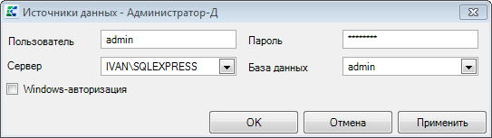

Настройка **Код операции начисления** предназначена для определения кода операции, которому будет соответствовать передаваемое начисление в **Администратор-Д**.

Настройка **Передача персональных данных** предназначена для определения необходимости передачи персональных данных в **Администратор-Д** в начислении (реквизиты плательщика).

**Настройки группы Пользовательские**

**Настройки -Пользовательские- Рабочий период начало** и **Рабочий период окончание** позволяют установить соответственно дату и начала и окончания текущего рабочего периода, в пределах которого возможен ввод мероприятий.

**Оперативные данные - Использовать в списках**, **Оперативные данные - Использовать при редактировании** - если установить значения "Нет", то при открытии соответственно окон списка и окон ввода, данные для них заполняются не из оперативной памяти (которые находятся в оперативной памяти в случае, если ранее эти окна открывались в текущем сеансе), а из базы данных.

**Количество знаков после запятой** – задает точность ввода и отображения сумм в АС.

**Суммы в** – задает формат ввода и отображения сумм в АС: в руб. или тыс. руб.

**Размер кнопки разделителя** позволяет изменять размер кнопки разделителя окна.

**Расчетная дата** позволяет задать доступность на панели Навигатора главного окна будет группы элементов «Период обработки документов», содержащая следующие поля: «Расчетная дата» - значение настройки «Расчетная дата», «Период» - значение настроек «Начало периода» и «Окончание периода» группы «Рабочий период». Данная группа элементов может быть скрыта, командой контекстного меню панели навигатора главного окна

**Изменять расчетную дату каждый день** позволяет настроить автоматическое изменение расчетной даты.

**Настройки группы Первичные документы**

**Web сервер** позволяет указать адрес сервиса первичных документов. При этом данная настройка должна быть заполнена при любом типе хранилища.

**Файл сервер** позволяет указывать путь для хранения файлов в случае, когда тип хранилища задан "Файл сервер", и имеет по умолчанию пустое значение, что соответствует каталогу с именем "UPLOADS", расположенному в установочном виртуальном каталоге Web-приложения.

**SQL-сервер** позволяет указать строку подключения к серверу БД в случае, когда тип хранилища задан "SQL-сервер".

**Хранилище первичных документов** позволяет задать один из трех типов хранилища: Web сервер, Файл сервер илиSQL-сервер.

**Шаблон пути первичного документа** позволяет задать маску пути хранения файлов в хранилище.

**Настройки группы Сервер сообщений**

**БД сервера сообщений** - указывается наименование базы данных, где размещен сервер сообщений (в случае, если сервер сообщений создан в отдельной базе данных).

**Интервал опроса клиента** позволяет задать периодичность, с которой будет производиться проверка почты на предмет наличия новых сообщений.

**Использование внешних почтовых ящиков** позволяет использовать внешние почтовые ящики. При отправлении пользователю письмо будет продублировано также на внешнюю почту, если в данной настройке заданы значения "Только исходящие" либо "Входящие и исходящие". Получение почты также будет выполняться с внешнего ящика, если в настройке заданы значения "Только входящие" либо "Входящие и исходящие".

**РОР3 сервер** позволяет задать POP-сервер для внешней входящей почты.

**SMTP сервер** позволяет задать SMTP-сервер для внешней исходящей почты.

**Получатели системных сообщений** позволяет указать пользователей, которые могут получать системные сообщения АСП.

**Настройки группы Электронная подпись**

**Использовать ЭП** позволяет задать возможность использования ЭП в АСП.

**Поведение с подписанными документами** позволяет задать следующие значения:

• "Запрет редактирования подписанных документов" - документ, подписанный ЭП, будет доступен только для чтения;

• "При редактировании удалять подпись" - документ будет доступен для редактирования, но при сохранении документа ЭП будет снята.

**Сервер ключей** позволяет задать сервер ключей (для получения информации и проверки ЭП).

**Настройки группы Доступ**

Настройка **Показывать окно выбора комплексов при входе** позволяет задать возможность выбирать доступные комплексы/подкомплексы в окне входа в программу.

**Настройки группы Доступ-Пароли**

Настройка **Время действия пароля пользователя в днях** позволяет задать период действия пароля пользователя.

Настройка **Минимальное количество символов пароля пользователя** позволяет указать необходимое минимальное количество символов в пароле пользователя.

Настройка **Пользователь должен изменить пароль при следующем входе** и настройка **Пользователь может изменять свой пароль** позволяют задать возможные действия пользователя с паролями.

**Настройка Журнал событий комплекса**

Позволяет задать начало и конец периода сохранения журнала событий.

### 4.7.3. Настройка календаря

Элемент меню **Сервис-Календарь** предназначен для установки рабочих/нерабочих дней.

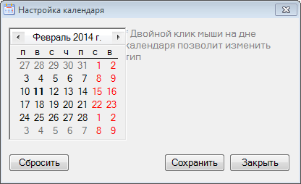

Двойной щелчок на дате позволит изменить ее на рабочую/нерабочую. Кнопка **[Сбросить]** позволяет установить рабочие и нерабочие дни по умолчанию.

#### 4.7.4.3. Очистка профиля пользователя

Для очистки (удаления) настроек пользователя, возврата к настройкам по умолчанию выберите ссылку «**Очистить профиль**» в раскрывающемся списке пункта меню «**Настройки**».

|  |  |  |
| --- | --- | --- |
|  |  |  |
|  | При очистке профиля происходит сброс всех настроек, сделанных текущим пользователем, в т.ч. и главной панели инструментов, поэтому при следующем входе пользователя в систему она не будет содержать элементов, и все настройки необходимо будет провести снова. |  |
|  |  |  |

# 6. Лист условных обозначений

**Термины (в алфавитном порядке)**

|  |  |
| --- | --- |
| **Автономная работа** | Работа в АСП без подключения к базе данных и серверу приложений |
| **Встроенная запись** | Запись справочника, связанная с логикой программы, которую нельзя удалить, и у которой нельзя изменить наименование |
| **Головной исполнитель** | Руководитель структурного подразделения ЦА ответственного за проведение проверок, указанный в резолюции первым или обозначенный словом «ответственный» |
| **Главная панель** | Панель инструментов, обычно расположенная под главным меню и предназначенная для выбора наиболее часто используемых режимов, доступных из главного меню. |
| **Главное окно** | Окно, открывающееся сразу после входа в систему |
| **Главное меню** | Элемент главного окна, расположенный под его заголовком и предназначенный для выбора требуемого режима. |
| **Группа** | Группа сотрудников, проводящих контрольное мероприятие |
| **Длительность** | Длительность исполнения задачи, дн |
| **Запланированное мероприятие** | Контрольное мероприятие, занесенное в проект плана |
| **Индикатор выполнения** | Индикатор хода выполнения процесса в виде полосы, закрашенная часть которой соответствует выполненной части процесса (“прогресс бар”) |
| **Инициирующий документ** | Первоначальный документ для ответа |
| **Мероприятие** | Контрольное мероприятие |
| **Навигатор** | Элемент главного окна, обычно расположенный слева и предназначенный для выбора требуемого режима |
| **Нерезидент** | Лицо, не являющееся резидентом |
| **Объект** | Проверяемое юр. или физ. лицо |
| **Окно** | Экранная форма системы |
| **Окно регистрации** | Окно для ввода имени пользователя и пароля при входе в систему |
| **Ответ** | Документ, сформированный в ответ на инициирующий |
| **Панель навигатора** | Панель инструментов, обычно расположенная под главным меню и предназначенная для выбора наиболее часто используемых режимов, доступных из навигатора. |
| **Период проведения** | Период проведения КМ |
| **Планируемый период** | Период, на который составляется план (период проведения КМ) |
| **Пользователь** | Условное имя для входа в АС |
| **Проверяемый период** | Период финансирования или деятельности, который проверяется |
| **Проверяющая (организация)** | Организация, проводящая контрольные мероприятия |
| **Программа** | Программа (план) контрольного мероприятия |
| **Территория пользователя** | Территория, на которой находится проверяющая организация, сотрудник которой работает с системой |
| **Регламент** | Совокупность правил, определяющих порядок работы |
| **Резидент** | Лицо, зарегистрированное и функционирующее на территории РФ |
| **Режим** | Отдельная функция системы, вызываемая с помощью элементов главного окна |
| **Руководитель группы** | Руководитель группы сотрудников, проводящих контрольное мероприятие |
| **Сервер баз данных** | Сервер системы, обеспечивающий работу с данными |
| **Сервер первичных документов** | Совокупность программного обеспечения, функционирующая под управлением MS Internet Information Server, предназначенная для загрузки файлов с клиента на сервер с целью их упорядоченного хранения на стороне сервера с возможностью повторного обращения к ним с клиента (скачивания) в будущем |
| **Система** | Автоматизированной системе планирования контрольной и надзорной деятельности |
| **Строка состояния** | Полоса у нижней границы окна, содержащая различную информацию о текущем состоянии или процессе в системе (“статус бар”) |
| **Территории** | Регионы, районы, поселения |
| **Финансирующая (организация)** | Организация, осуществляющая финансирование объекта контроля |
| **Участник** | Сотрудник, входящий в группу проводящих контрольное мероприятие |
| **Характер** | Характер и обстоятельство нарушения |
| **Штатные возможности** | Кадровые ресурсы проверяющей организации |
| **SMART-клиент** | Клиентское Windows-приложение системы |
| **Web-сервер** | Сервер системы, обеспечивающий возможность работы в Web-интерфейсе программы |
| **Сервер приложений** | Web-служба для удаленного доступа SMART-клиента через интернет |
| **Web-интерфейс** | Интерфейс системы для работы в интернет-браузере |

**Список принятых сокращений (в алфавитном порядке)**

|  |  |
| --- | --- |
| **АП** | Административное правонарушение |
| **АСП** | Автоматизированная система планирования контрольной и надзорной деятельности Федеральной службы финансово-бюджетного надзора |
| **БП** | Бюджетополучатель |
| **Вид расходов** | Вид расходов |
| **Вид средств** | Вид средств |
| **Ед.изм.** | Единица измерения |
| **Нац.проект** | Национальный проект |
| **Код БП** | Код бюджетополучателя |
| **КМ** | Контрольное мероприятие |
| **КН** | Классификатор нарушений |
| **КД** | Контрольная деятельность |
| **НПА** | Нормативно-правовой акт |
| **ОКВЭД** | Общероссийский классификатор видов экономической деятельности |
| **ПК** | Программный комплекс |
| **Глава** | Глава |
| **Подраздел** | Подраздел |
| **Таб.н.** | Табельный номер |
| **Цел.статья** | Целевая статья |
| **ЦЗ** | Поручение вышестоящей организации |
| **ФИО** | Фамилия Имя Отчество |
| **ФРВ** | Фонд рабочего времени |
| **КОСГУ** | Статья КОСГУ |
| **ЭП** | Электронная цифровая подпись |